
MANUAL
Utilización del espectro radioeléctrico en meteorología:
aplicaciones meteorológicas, climáticas, hídricas y medioambientales conexas

Edición 2026
Oficina de Radiocomunicaciones



NOTA
Las denominaciones empleadas en las publicaciones de la UIT y la OMM y la forma en que aparecen presentados los datos que contienen no entrañan, de parte de ninguna Organización, juicio alguno sobre la condición jurídica de ninguno de los países, territorios, ciudades o zonas citados o de sus autoridades, ni respecto de la delimitación de sus fronteras o límites.
Las opiniones expresadas en las publicaciones de la UIT y de la OMM son las de sus autores y pueden diferir de las de la UIT y la OMM. La mención de determinados productos o sociedades mercantiles no implica que la UIT y la OMM los favorezcan o recomienden con preferencia a otros análogos que no se mencionan ni se anuncian.

La correspondencia editorial, así como todas las solicitudes para publicar, reproducir o traducir la presente publicación parcial o totalmente deberán dirigirse al:
Presidente de la Junta de publicaciones  Organización Meteorológica Mundial (OMM)  7 bis, avenue de la Paix  P.O. Box 2300  CH-1211 Ginebra 2, Suiza | Tel.: +41 (0) 22 730 84 03  Fax: +41 (0) 22 730 81 17  Correo electrónico: publications@wmo.int

UIT | OMM
978-92-61-40683-7 (versión electrónica) | OMM-Núm. 1197  978-92-63-11197-5 (versión electrónica)

© OMM-UIT 2026
La UIT y la OMM se reservan el derecho de publicación en forma impresa, electrónica o de otro tipo y en cualquier idioma. Ninguna parte de esta publicación puede reproducirse por ningún procedimiento sin previa autorización escrita por parte de la UIT y la OMM.

PRÓLOGO
La Comisión de Estudio 7 de Radiocomunicaciones sobre Servicios Científicos se constituyó con ocasión de una reestructuración que tuvo lugar en la Asamblea Plenaria del CCIR en 1990 en Düsseldorf.
La Comisión de Estudio 7 está formada por cuatro Grupos de Trabajo (GT) de Radiocomunicaciones que se ocupan de cuestiones técnicas relativas a disciplinas específicas del ámbito de los servicios científicos. La meteorología y las actividades conexas sobre el medio ambiente son competencia del Grupo de Trabajo 7C (GT 7C), que lleva a cabo estudios relativos a la implementación y explotación de los sensores meteorológicos activos y pasivos, desde estaciones situadas en tierra o en plataformas espaciales, así como de las ayudas a la meteorología (fundamentalmente radiosondas y sensores meteorológicos espaciales). Como la meteorología también depende de las radiocomunicaciones para recopilar datos sobre los que basar sus predicciones y para procesar y divulgar la información resultante y las alertas meteorológicas entre la población, esta actividad concierne al GT 7B. Por último, puede observarse que los radares meteorológicos y de perfil del viento se estudian en el seno del GT 5B en el contexto del servicio general de radiolocalización.
En el marco de las actividades destinadas al logro de los Objetivos de Desarrollo Sostenible (ODS) se atribuye un papel especial a la observación de la Tierra y los sistemas meteorológicos, pues ambos contribuyen directa e indirectamente al alcance de los ODS. Además, los datos obtenidos utilizando frecuencias radioeléctricas son fundamentales para supervisar los resultados y ajustar las medidas adoptadas. 30 de los 232 indicadores definidos para medir el progreso de dichas actividades solo pueden evaluarse con datos obtenidos por los satélites de teledetección.
La meteorología es una parte fundamental de nuestra vida y está estrechamente relacionada con nuestras rutinas y actividades cotidianas. La fiabilidad de las predicciones meteorológicas es esencial para nuestra seguridad y nuestras economías. Para salvar vidas y reducir los daños causados a los bienes y las infraestructuras por tormentas, grandes precipitaciones, olas de calor y ciclones tropicales, así como por otras catástrofes influidas por la meteorología, como las inundaciones o la dispersión de la contaminación atmosférica o marina, las poblaciones y entes decisorios de todo el mundo necesitan de alertas oportunas basadas en previsiones meteorológicas fiables.
Los fenómenos meteorológicos y climáticos extremos causan pérdidas económicas cada vez mayores. En paralelo, aumenta la importancia de la precisión y oportunidad de las previsiones meteorológicas en aras de la continuidad de las actividades empresariales y la protección de la economía. Esto se revela particularmente cierto en el caso de la energía, el transporte, la construcción, la agricultura, el turismo y los servicios públicos. Los proveedores de energía, por ejemplo, dependen de las previsiones meteorológicas para prever la demanda energética y adaptar su producción durante las olas de calor y de frío. El desarrollo de las energías renovables implica que la producción cada vez será más dependiente de las condiciones meteorológicas. Del mismo modo, las previsiones de niebla, nieve, fuertes vientos, tormentas eléctricas y la dispersión de partículas de ceniza inducida por la meteorología son esenciales para la aviación y la gestión del tráfico aéreo y, por extensión, para la economía mundial.
La elaboración de Recomendaciones UIT-R y la preparación de las Conferencias Mundiales de Radiocomunicaciones (CMR) es el tema principal de las actividades de la Comisión de Estudio. Es absolutamente necesario que los expertos de la Comisión de Estudio 7 compartan esta información con los colegas cuyo trabajo depende de datos meteorológicos y medioambientales conexos para mejorar la precisión de las predicciones meteorológicas y climatológicas, y también con responsables políticos y reguladores del espectro a fin de que puedan entender la importancia de utilizar frecuencias específicas para fines meteorológicos y medioambientales conexos y las formas de protegerlas con objeto de poder seguir garantizando la continuidad de las capacidades de predicción y modelización del sistema terrestre con el mayor grado de fiabilidad posible.
Por consiguiente, se decidió elaborar y publicar este Manual, en colaboración con el Equipo de Expertos sobre coordinación de las frecuencias de radiocomunicaciones (ET-RFC) de la Organización Meteorológica Mundial (OMM), destinado a que los usuarios de datos meteorológicos y medioambientales conexos puedan profundizar en el conocimiento de los sistemas meteorológicos. Un objetivo fundamental de este Manual es informar a los lectores acerca de la utilización de los sistemas de radiocomunicaciones y de las bandas de radiofrecuencia (RF) por parte de los meteorólogos y de otros científicos interesados en actividades del medio ambiente de todo el mundo, y de su importancia para la seguridad pública y la economía mundial.
Una gestión eficaz y prudente de la atribución de bandas de frecuencias es decisiva para mantener y mejorar la calidad y precisión de las predicciones meteorológicas y de las predicciones relativas al clima. Es esencial entender, por ejemplo, que si algunas de las bandas de frecuencias actualmente atribuidas para fines meteorológicos tuvieran que ser utilizadas por otros sistemas de radiocomunicaciones incompatibles con los sistemas de radiocomunicaciones meteorológicos, estas bandas podrían quedar inutilizables para los sistemas de previsión meteorológica, climatológica y/o de catástrofes, haciendo muy difícil e incluso imposibles las predicciones con la fiabilidad y precisión necesarias.
Como Presidente de la Comisión de Estudio 7, es para mí un honor presentar este Manual a los usuarios de los datos meteorológicos y medioambientales conexos, y a los gestores de frecuencias en general, para los que, no me cabe duda, constituirá una importante herramienta de consulta en el ámbito de su propio trabajo.
La actualización del presente Manual no podría haberse completado sin la contribución de numerosos participantes de la Comisión de Estudio 7 y el ET-RFC de la OMM. En reconocimiento de su valiosa contribución y dirección de esta labor, cabe dar particularmente las gracias a la Sra. Natalia Donoho, el Sr. Jesse Andries y la Sra. Zoya Andreeva de la OMM, el Sr. David Franc (EE.UU.), el Sr. Alec Casey (Canadá), el Sr. Eric Allaix (Francia), la Sra. Kirsty McBeath (Reino Unido), el Sr. Philippe Tristant (EUMETSAT) y el Sr. Bruno Espinosa (Presidente del GT 7C).
Nuestro agradecimiento especial va a las numerosas personas de todo el mundo que han contribuido a este trabajo, y espero no olvidar a nadie:
NIE Jing, JIN Yuyan y LI Yingchong de China,
Sergey Uspensky y Anton Stepanov de la Federación de Rusia,
Edna Prado, Hui Shao, Daniel Gillies, Daniel Brewer, Gijs DeBoer, James Pinto y Tomasz Wojtaszek de EE.UU.,
Dawn Harrison, Debbie O'Sullivan, David Jackson, David Edwards, Graeme Marlton y Ben Pickering del Reino Unido,
Mohammad Zomorrodi de Australia,
Volker Lehmann, Marcus Pool y Dirk Brändlein de Alemania,
Alexander Hafele y Maxime Hervo de Suiza,
Annakaisa von Lerber, Juha Salmivaara y Matti Lehmuskero de Finlandia,
Takahiro Mitome, Yasunori Iwana y Satoshi Hagiya de Japón,
Robin Fiory y Peter Leibiuk de Canadá,
Flávio Archangelo y Joaquim Eduardo Rezende Costa de Brasil,
Nicole Vilmer y Olivier Traullé de Francia,
Roeland Van Malderen de Países Bajos,
Nico Cimini de Italia,
Katharina Andersen y Yan Soldo de la ESA,
Bruce Ingleby del ECMWF,
y varios colegas de la OMM que han participado en los trabajos.
Por último, también merece nuestra más sincera gratitud el Sr. Vadim Nozdrin de la Oficina de Radiocomunicaciones que ha desempeñado una función importante en la actualización del contenido y la publicación del Manual.

Markus DREIS
Presidente de la Comisión de Estudio 7
de Radiocomunicaciones

ÍNDICE
Página
PRÓLOGO iii
INTRODUCCIÓN vii
CAPÍTULO 1 – Infraestructura mundial de la OMM 1
1.1 Componentes de la infraestructura mundial de la OMM 1
1.2 Sistema Mundial Integrado de Observación de la OMM (WIGOS) 2
Referencias 12
CAPÍTULO 2 – Servicio de meteorología por satélite (MetSat) 13
2.1 Definición del servicio de meteorología por satélite (MetSat) y sus atribuciones de frecuencia 13
2.2 Sistemas MetSat con satélites geoestacionarios (OSG) 16
2.3 Sistemas MetSat con satélites no OSG 19
2.4 Mecanismos alternativos de difusión de datos 22
CAPÍTULO 3 – Servicio de ayudas a la meteorología 25
3.1 Introducción 25
3.2 Ejemplos de sistemas de detección MetAids 27
3.3 Factores que repercuten en las características de los sistemas MetAids 31
3.4 Características de las observaciones meteorológicas requeridas por el servicio MetAids 35
3.5 Variaciones de las operaciones del servicio MetAids 37
3.6 Tendencias para el futuro 38
Referencias 39
CAPÍTULO 4 – Radares meteorológicos 41
4.1 Introducción 41
4.2 Radares meteorológicos 44
4.3 Radares de perfil del viento (WPR) 82
4.4 Radar oceanográfico en ondas decamétricas 89
Referencias 90
Página
CAPÍTULO 5 – Teledetección pasiva y activa a bordo de vehículos espaciales para actividades meteorológicas y medioambientales conexas 91
5.1 Introducción 91
5.2 La teledetección radiométrica pasiva de microondas 93
5.3 Sensores activos 115
CAPÍTULO 6 – Meteorología espacial 127
6.1 Definición de meteorología espacial y sus servicios de radiocomunicaciones asociados 127
6.2 Observaciones de meteorología espacial 127
CAPÍTULO 7 – Otros sistemas de radiocomunicaciones para actividades meteorológicas y medioambientales conexas 137
7.1 Introducción 137
7.2 Sistemas de divulgación de datos 137
7.3 Sistemas de aeronaves no tripuladas de detección meteorológica 138
7.4 Sistemas hidrológicos 139
7.5 Usos meteorológicos de los sistemas mundiales de navegación por satélite (GNSS) 140
7.6 Sistemas de detección de rayos 142
7.7 Radiómetros de microondas en tierra 145
7.8 Sistemas de atenuación radioeléctrica de microondas 146
Referencias 147
Anexo – Acrónimos y abreviaturas 151
A.1 Acrónimos y abreviaturas de uso común en meteorología 151
A.2 Otros acrónimos y abreviaturas utilizados en este Manual 160

INTRODUCCIÓN
Un aviso a tiempo de catástrofes naturales y medioambientales inminentes, una predicción precisa del clima y una comprensión, conservación y gestión eficaces de recursos escasos tales como biomasa, biosfera, minerales, agua y energía son esenciales para el desarrollo económico sostenible. La información sobre las condiciones meteorológicas, el clima, el agua, las condiciones medioambientales y las catástrofes naturales es fundamental para la comunidad mundial. La supervisión proporciona esta información esencial, vital para las previsiones y predicciones meteorológicas, el estudio del cambio climático, la protección del medio ambiente, el desarrollo económico sostenible (incluidos el transporte, la energía, la agricultura, el desarrollo urbano y la gestión de los recursos naturales) y la seguridad de la vida, los medios de sustento y las propiedades. Es importante recordar que esta información se obtiene a partir de mediciones obtenidas gracias a sistemas que utilizan ondas radioeléctricas (electromagnéticas) o reunidas, proporcionadas y distribuidas por sistemas de radiocomunicaciones. Los sistemas radioeléctricos son esenciales para supervisar el clima terrestre y ayudar a los países a mitigar los efectos del cambio climático, adaptarse a él, y afrontar las grandes dificultades que supone. Todos los sistemas de radiocomunicaciones que utilizan el espectro radioeléctrico utilizan un recurso natural limitado y escaso. Garantizar la disponibilidad de bandas de frecuencias radioeléctricas exentas de interferencias perjudiciales es esencial para el desarrollo de todos los sistemas de observación de la Tierra.
Los sistemas utilizados para obtener y difundir esta información emplean diversas tecnologías radioeléctricas y requieren un acceso fiable a frecuencias radioeléctricas de todo el espectro, pues sus frecuencias operativas centrales van desde unos pocos kHz a varios cientos de GHz. Estos sistemas hacen uso de diversas tecnologías, entre las que se cuentan las radiocomunicaciones (por ejemplo, radiosondas o satélites), la teledetección activa (por ejemplo, radares meteorológicos, perfiladores de viento, radares de precipitación, radares de perfil de nubes) y la teledetección pasiva (por ejemplo, sondas de microondas, radiómetros de microondas, detección de rayos). Para esas radiocomunicaciones y sistemas de detección activa y pasiva se utilizan equipos espaciales y de superficie.
Estas aplicaciones de las radiofrecuencias están interconectadas y componen colectivamente un sistema meteorológico y de supervisión medioambiental integral. La degradación de cualquiera de los componentes radioeléctricos del sistema, relativos a la observación o a la difusión de datos, puede poner en peligro todo el proceso de supervisión y predicción del sistema terrestre.
También es necesario destacar que los sistemas que utilizan estas frecuencias desempeñan un papel fundamental en la detección, previsión y alerta de fenómenos meteorológicos, hidrológicos y climatológicos extremos en todo el mundo. Como esas catástrofes representan más del 50% de todas las catástrofes registradas, estos sistemas son componentes esenciales de los sistemas de alerta temprana de múltiples peligros, fundamentales para reducir las consecuencias de las catástrofes y emergencias.
El desarrollo de nuevas aplicaciones radioeléctricas dirigidas al mercado de masas y de valor añadido está suponiendo más presión sobre las bandas de frecuencias utilizadas para las aplicaciones meteorológicas y medioambientales conexas, con el consiguiente riesgo potencial de limitar esas aplicaciones en el futuro. Un riesgo especialmente importante es la teledetección pasiva por satélite que implica la medición de radiaciones naturales emitidas con muy bajo nivel en varias bandas de radiofrecuencias. Esas bandas son sensibles a múltiples variables geofísicas y deben utilizarse conjuntamente para obtener un cierto número de distintas cantidades. Las frecuencias radioeléctricas necesarias para ello vienen determinadas por la física fundamental, por lo que no pueden alterarse. La continuidad de las observaciones en estas bandas también es esencial para supervisar y evaluar el cambio climático.
Los usuarios del espectro para fines meteorológicos deben permanecer vigilantes y abordar proactivamente las cada vez mayores dificultades que plantea la compartición del espectro con otros servicios de radiocomunicaciones. El decimonoveno Congreso Meteorológico Mundial (Cg-19, Ginebra, junio de 2023) expresó su «profunda preocupación por la amenaza continua que plantea el desarrollo de otros servicios de radiocomunicaciones a varias bandas de frecuencias radioeléctricas asignadas a los servicios de ayudas a la meteorología, de satélites meteorológicos, de satélites de exploración de la Tierra y de radiolocalización (radares meteorológicos y perfiladores de viento)». En reconocimiento a la importancia fundamental que tienen los servicios específicos de radiocomunicaciones necesarios para las actividades meteorológicas y medioambientales conexas, el Cg-19 adoptó la Resolución 31, por la que se pide a la Unión Internacional de Telecomunicaciones (UIT) y a sus Administraciones Miembros:
1) que garanticen la disponibilidad y absoluta protección de las bandas de frecuencias radioeléctricas que, debido a sus características físicas especiales, son un recurso natural único para la teledetección pasiva por vehículos espaciales de la atmósfera y la superficie de la Tierra y son absolutamente esenciales para la investigación y las operaciones sobre el tiempo, el agua y el clima;
2) que presten la debida consideración a las necesidades de la OMM en materia de asignaciones de frecuencias radioeléctricas y disposiciones reglamentarias para las operaciones e investigaciones meteorológicas y medioambientales conexas;
3) que presten una especial atención a la postura de la OMM con respecto al orden del día de la Conferencia Mundial de Radiocomunicaciones (CMR), habida cuenta de los puntos 1) y 2) anteriores.
A este respecto, las últimas CMR han tomado varias decisiones importantes para proteger las operaciones meteorológicas y medioambientales conexas, teniendo en cuenta la creciente demanda de espectro para servicios comerciales. Así fue en:
– la CMR-15, que proporcionó espectro adicional para el futuro desarrollo de la teledetección espacial activa y enlaces de telemando de alta velocidad de datos para comunicar con satélites de exploración de la Tierra, así como para proteger bandas de observación pasivas que podrían verse impactadas por nuevas atribuciones;
– la CMR-19, que implementó mecanismos de protección para los radares meteorológicos y radiómetros que utilizan la gama de 5 GHz, una reglamentación adecuada para garantizar el funcionamiento a largo plazo del sistema de adquisición de datos (DCS) y limitaciones de las emisiones fuera de banda de los servicios terrenales (incluidas las Telecomunicaciones Móviles Internacionales) y por satélite en diversas bandas de frecuencias entre 31 y 92 GHz adyacentes a las bandas utilizadas para las mediciones pasivas por microondas;
– la CMR-23, que implementó más limitaciones para proteger las mediciones de sensores pasivos por microondas en 18,7 GHz y 36,5 GHz, adoptó nuevas atribuciones de frecuencias a la detección pasiva por microondas para la medición de nubes de hielo en torno a 243 GHz y otorgó el primer nivel de reconocimiento a la meteorología espacial en el Reglamento de Radiocomunicaciones al definir meteorología espacial, designar el servicio y adoptar una nueva Resolución que destaca la importancia de las aplicaciones de meteorología espacial.
A fin de tomar en consideración esta evolución del Reglamento de Radiocomunicaciones, así como la de las tecnologías radioeléctricas que se emplean, el Grupo de Trabajo 7C de Radiocomunicaciones (Sistemas de detección a distancia) de la Comisión de Estudio 7 de Radiocomunicaciones y el Equipo de Expertos de la OMM sobre coordinación de las frecuencias de radiocomunicaciones (ET-RFC) han elaborado el presente Manual revisado destinado a servir de guía a los usuarios profesionales que utilizan datos meteorológicos y medioambientales conexos obtenidos mediante sistemas radioeléctricos, a las personas y a los gobiernos que dependen de dichos sistemas y a la comunidad de las radiocomunicaciones, incluidos los reguladores y la industria de las telecomunicaciones inalámbricas.
El Manual presenta la estructura general de la infraestructura mundial de la OMM y sus componentes observadores y realiza una introducción y exposición de las características técnicas y operacionales de cada uno de los sistemas meteorológicos y medioambientales conexos. La descripción de los sistemas meteorológicos comprende: las bandas de radiofrecuencias utilizadas, los criterios de predicción de las interferencias perjudiciales provocadas por sistemas de radiocomunicaciones competidores y la posible repercusión de la interferencia perjudicial en los datos, previsiones y alertas meteorológicos, climáticos, hídricos y medioambientales conexos. Para facilitar la comprensión de estos temas tan complejos, se ha dividido la exposición por tipos de sistemas del siguiente modo:
1) Infraestructura mundial de la OMM.
2) Sistemas del servicio de meteorología por satélite.
3) Sistemas del servicio de ayudas a la meteorología, fundamentalmente radiosondas.
4) Radares meteorológicos en tierra, incluidos los radares meteorológicos y los radares del perfil del viento.
5) Sistemas pasivos y activos de teledetección a bordo de vehículos espaciales para actividades meteorológicas y medioambientales conexas.
6) Sistemas de sensores meteorológicos espaciales.
7) Otros sistemas de radiocomunicaciones para actividades meteorológicas y medioambientales conexas.
Como ayuda al lector, se adjunta un breve compendio de acrónimos y abreviaturas junto con una lista de referencias.

CAPÍTULO 1
Infraestructura mundial de la OMM

1.1 Componentes de la infraestructura mundial de la OMM
Los fenómenos meteorológicos, climáticos, hídricos y medioambientales conexos son inmunes a las fronteras nacionales. El intercambio de información mundial en tiempo casi real sobre estos fenómenos es fundamental para la efectividad de las previsiones meteorológicas, las predicciones climáticas y la gestión de recursos hídricos, así como para muchos otros servicios medioambientales conexos, en beneficio de toda la sociedad.
La infraestructura mundial de la OMM combina los sistemas de observación, las instalaciones de telecomunicaciones y los centros de procesamiento de datos y de predicción, explotados por los 193 Estados Miembros y territorios, que ponen a disposición la información meteorológica y medioambiental conexa que necesitan los servicios de todo el mundo.
La infraestructura mundial de la OMM consta de tres elementos integrados que componen el núcleo del sistema (Fig. 1-1):
– El Sistema Mundial Integrado de Observación de la OMM (WIGOS) que proporciona observaciones meteorológicas, climáticas, hídricas y de otras variables medioambientales normalizadas de gran calidad en cualquier parte del mundo y del espacio exterior. WIGOS consta de múltiples sistemas de observación espaciales y de superficie individuales propiedad de miembros de la OMM y organizaciones asociadas de todo el mundo, que también se encargan de su explotación.
– El Sistema de Información de la OMM (WIS) que proporciona una red coordinada de sistemas para la compartición autorizada de datos de las observaciones, productos y alertas meteorológicos, climáticos, hídricos y medioambientales conexos. El WIS ofrece capacidades de descubrimiento de los datos producidos por WIGOS y el Sistema de Predicción y Procesamiento integrado de la OMM (WIPPS).
– El Sistema de Predicción y Procesamiento Integrado de la OMM (WIPPS), antiguamente conocido como Sistema Mundial de Procesamiento de Datos y Predicciones (SMPDP), es una red mundial que coordina las capacidades de los Miembros para preparar análisis y predicciones y ponerlos a disposición de todos los Miembros para facilitar la prestación de servicios meteorológicos, climáticos, hídricos y medioambientales conexos. Los Centros WIPPS dan soporte a esta red a nivel nacional, regional y mundial para garantizar el suministro de productos WIPPS y el acceso a los mismos.
FIGURA 1-1
Componentes de la infraestructura mundial de la OMM
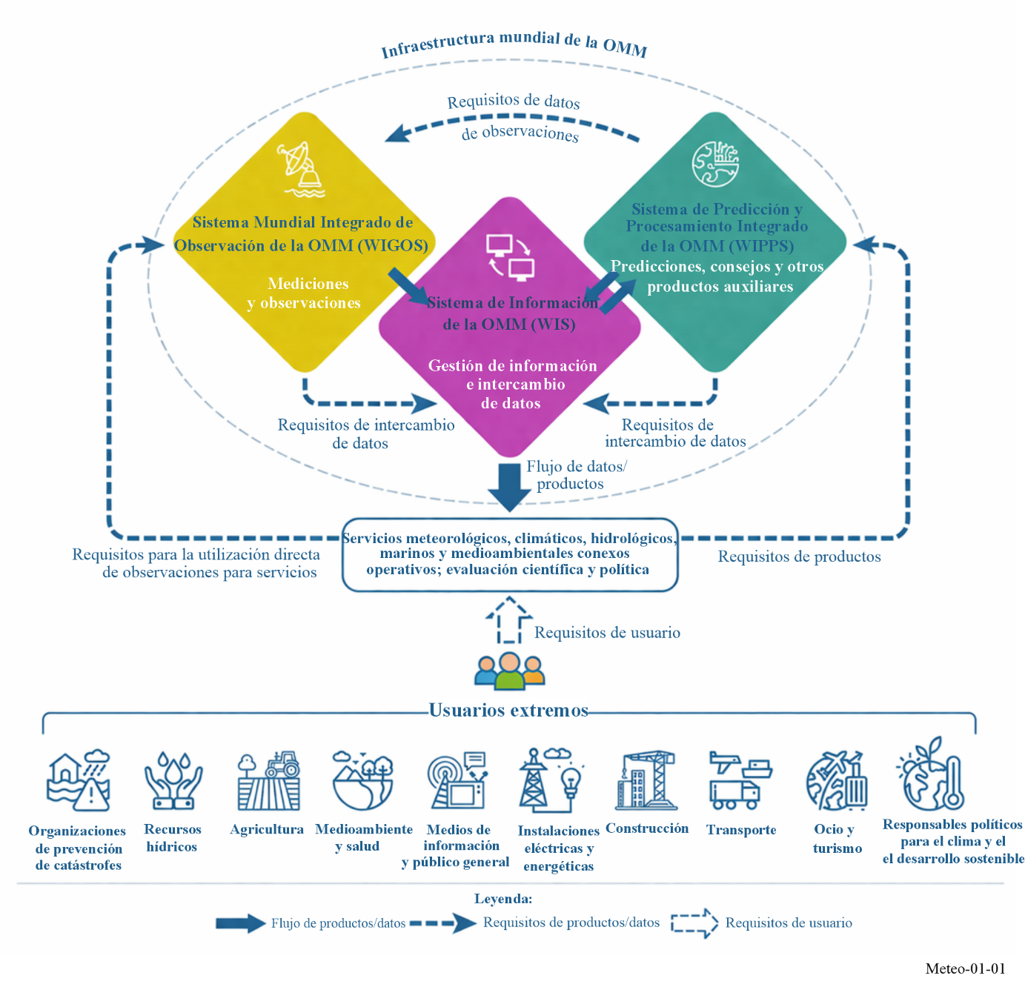

1.2 Sistema Mundial Integrado de Observación de la OMM (WIGOS)
WIGOS constituye un marco mundial para todos los sistemas de observación de la OMM y las contribuciones de la OMM a los sistemas de observación que copatrocina en apoyo de todos los programas y actividades de la OMM a fin de responder a los requisitos de los usuarios. El WIGOS comprende sistemas de observación de los siguientes dominios del sistema terrestre: meteorología, climatología, composición atmosférica, hidrología, criosfera, océanos y meteorología espacial [OMM-N.º 1160].
Los principales componentes del WIGOS son:
– el componente de observación de la Vigilancia Meteorológica Mundial (VMM);
– el componente de observación del Programa de Vigilancia de la Atmósfera Global (VAG);
– el componente de observación de la Vigilancia de la Criosfera Global (VCG);
– el Sistema de Observación Hidrológica de la OMM (WHOS); y
– el Sistema de Observación del Tiempo Espacial.
Además, la OMM colabora con organizaciones asociadas para complementar estos componentes del marco WIGOS con observaciones de supervisión climática y oceánicas mediante el Sistema Mundial de Observación del Clima (GCOS) y el Sistema Mundial de Observación de los Océanos (SMOO), respectivamente.
Mediante la elaboración de normas y recomendaciones de observación, WIGOS favorece la generación de productos e informaciones con control de calidad para servicios meteorológicos, climatológicos, hidrológicos, marinos y medioambientales conexos efectivos. Como se muestra en la Fig. 1-2, WIGOS se compone de subsistemas espaciales y de superficie operativos y financiados con fines científicos con infraestructura de observación física en tierra, mar, aire y espacio.
Las ventajas más evidentes del WIGOS son la protección de la vida, los medios de subsistencia y de los bienes gracias a la detección, predicción y alerta temprana de fenómenos meteorológicos graves tales como inundaciones, sequías, olas de calor, maremotos, tormentas locales, huracanes y ciclones extratropicales o tropicales, así como de fenómenos meteorológicos espaciales como erupciones solares y tormentas geomagnéticas, que pueden causar apagones radioeléctricos, degradaciones de la calidad de funcionamiento del Sistema Mundial de Navegación por Satélite (GNSS), fallos generalizados de la red eléctrica y otras consecuencias adversas.
Hay una gran diversidad de actividades económicas, tales como la sanidad pública, la reducción del riesgo de catástrofes, la gestión de recursos hídricos, la seguridad alimentaria, las energías renovables, el turismo, los viajes, los seguros y el desarrollo sostenible, que se benefician enormemente de la precisión de las predicciones meteorológicas. Cuanto antes reciben las autoridades civiles las alertas en caso de fenómenos de gravedad, antes pueden los servicios de socorro tomar las medidas pertinentes para proteger a la población.
FIGURA 1-2
Sistema Mundial Integrado de Observación de la OMM (WIGOS)
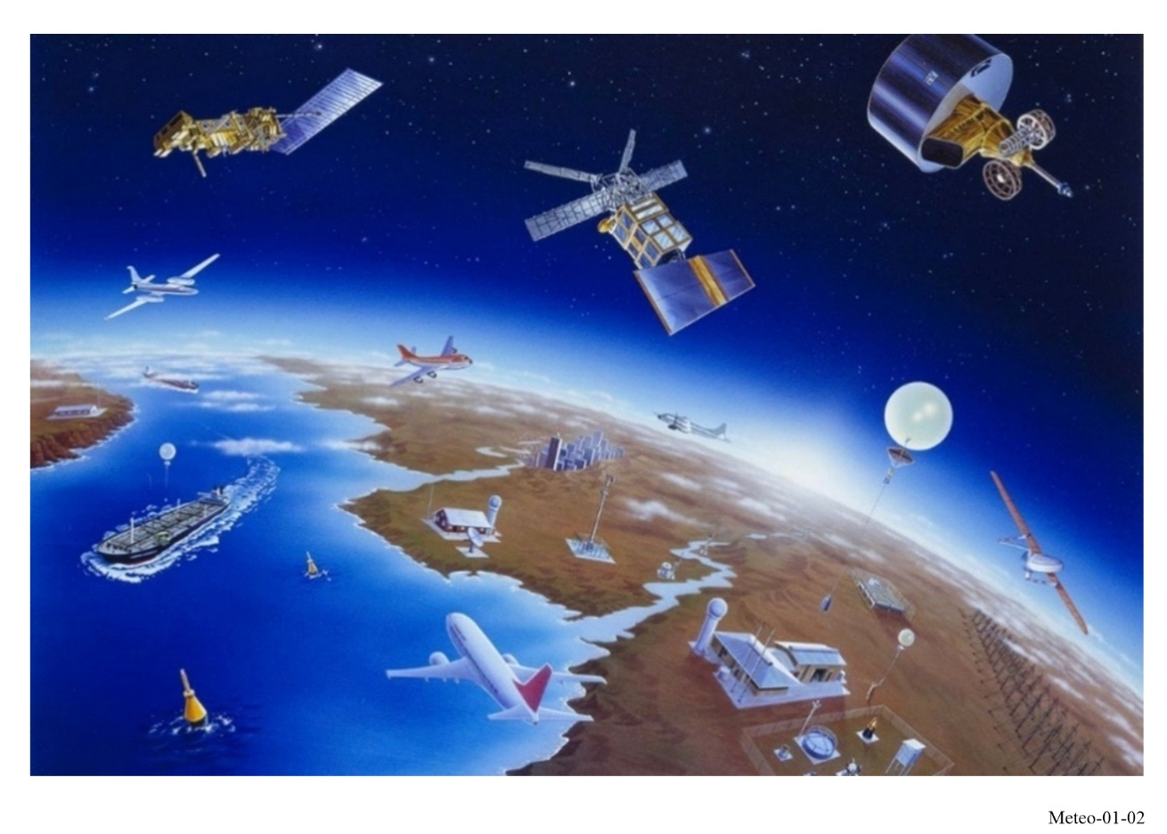

1.2.1 Observaciones meteorológicas
La infraestructura mundial de la OMM tiene su origen en la Vigilancia Meteorológica Mundial (VMM), creada para responder a las necesidades de los usuarios en materia de supervisión y previsión meteorológicas. El componente de observación de la VMM facilita las observaciones meteorológicas de todo el mundo para preparar análisis, previsiones, avisos y alertas meteorológicos y para facilitar las actividades de supervisión climática y medioambientales conexas que llevan a cabo los Miembros de la OMM y las organizaciones asociadas.

1.2.1.1 Observaciones terrestres de superficie
El núcleo del subsistema de superficie consta de estaciones en tierra que realizan observaciones de parámetros meteorológicos tales como la presión atmosférica, la velocidad y dirección del viento, la temperatura del aire y la humedad relativa en la superficie de la Tierra o cerca de la misma. Los datos procedentes de estas estaciones se intercambian a nivel mundial en tiempo real. Un subconjunto de esas estaciones de superficie también se utiliza para la supervisión climática a través de la Red de Superficie del Sistema Mundial de Observación del Clima (SMOC).

1.2.1.2 Observaciones de la atmósfera superior
Las radiosondas acopladas a globos de ascenso libre miden la presión, la velocidad del viento, la temperatura y la humedad desde el suelo hasta altitudes que alcanzan, o incluso superan, los 30 km. Estas estaciones forman una red mundial de estaciones en la atmósfera superior. En las zonas oceánicas, las observaciones de las radiosondas se recogen en barcos, que recorren principalmente el Atlántico Norte, equipados con instalaciones automáticas de sondeo de la atmósfera superior. Un subconjunto de los observatorios de la atmósfera superior, equipados especialmente para supervisar el clima, constituye la red de atmósfera superior del SMOC.

1.2.1.3 Observaciones mediante radares meteorológicos y perfiladores de viento
Los radares meteorológicos han demostrado ser de gran valor para la obtención de datos de alta resolución espacial y temporal en zonas relativamente grandes, especialmente en las capas inferiores de la atmósfera. Estos instrumentos se utilizan para la estimación en tiempo real y la previsión a corto plazo de las precipitaciones. También tienen la capacidad única de observar el desarrollo de varios fenómenos meteorológicos de gravedad, como las tormentas convectivas o tropicales de gravedad. Los datos sobre precipitaciones de lluvia obtenidos de los radares permiten realizar o mejorar la detección y predicción de inundaciones súbitas. Estas características hacen de los radares meteorológicos sistemas esenciales para permitir la emisión oportuna de alertas meteorológicas de gran repercusión.
Además de sus funciones primarias, los radares meteorológicos operativos pueden medir los vientos en las precipitaciones, complementando así otras tecnologías de medición en la atmósfera superior, como las radiosondas y los radares perfiladores de viento. Además, la implementación de tecnologías de polarización dual en los sistemas de radares meteorológicos aporta diversos beneficios, entre los que se cuenta una mejor detección de los tipos de precipitación, una estimación de las precipitaciones de lluvia más precisa y una mejor calidad global de los datos del radar. Los radares meteorológicos se han convertido en un componente esencial de las redes nacionales y regionales de observación modernas.
Los radares de perfil del viento permiten establecer en todo momento perfiles de la dirección y la velocidad del viento en tiempo real en altitudes que van desde las inmediaciones de la superficie a la troposfera. Estos perfiles complementan otros métodos de perfilación del viento en la atmósfera superior, como las radiosondas, y aportan una valiosa contribución a los sistemas de predicción meteorológica numérica (NWP, Numerical Weather Prediction). A diferencia de los radares meteorológicos, estos instrumentos pueden efectuar mediciones de utilidad incluso en ausencia de precipitaciones, detectando los ecos dispersados por las irregularidades del índice refractivo del aire. Esta capacidad de detección con cielo despejado es verdaderamente exclusiva de este tipo de radares. Además, los radares perfiladores de viento también pueden medir los vientos detectando los ecos generados por otros objetivos observados, como las precipitaciones.

1.2.1.4 Otras observaciones de teledetección en tierra
Los sistemas de observación por teledetección en tierra distintos de los radares meteorológicos y radares perfiladores de viento suelen ofrecer datos con una elevada resolución temporal y vertical, ventaja importante sobre los métodos de observación y perfilación in situ convencionales. A continuación se indican algunos de los instrumentos de teledetección en tierra más utilizados.
Los radiómetros de microondas (MWR, microwave radiometer) en tierra son instrumentos de teledetección pasiva que miden las emisiones térmicas de la atmósfera, que posteriormente pueden procesarse para perfilar cantidades atmosféricas, como la temperatura y la humedad. Estas cantidades pueden utilizarse para derivar índices de previsión comunes de potencial de tormenta eléctrica y otras amenazas meteorológicas para facilitar el trabajo de los meteorólogos operativos o pueden asimilarse directamente en modelos NWP para aumentar su calidad de previsión.
Los sistemas de detección de rayos (LDS, lightning detection systems) pasivos permiten supervisar con precisión y en tiempo real la actividad eléctrica gracias a una red de sensores en tierra distribuidos. Gracias a ellos se pueden localizar tormentas eléctricas, o incluso rayos individuales, pero indirectamente ofrecen también información valiosa sobre otros fenómenos de gravedad asociados a las tormentas eléctricas, como las inundaciones súbitas o los vientos destructores. La precisión, eficiencia y alcance de detección de los LDS dependen del tipo y número de sensores. Algunas redes están diseñadas para detectar rayos en tres dimensiones con gran precisión local, mientras que los LDS de largo alcance pueden abarcar zonas de dimensión continental o detectar rayos sobre los océanos.
Los sistemas de detección y localización por ondas luminosas, generalmente denominados LIDAR (Light Detection and Ranging), son instrumentos de teledetección activa que utilizan láseres para realizar observaciones basadas en la dispersión causada por las moléculas de gas y partículas atmosféricas. Hay varios tipos de LIDAR atmosféricos, como los LIDAR de absorción diferencial (DIAL), los LIDAR Raman y los LIDAR Doppler, cada uno de ellos con distintas características y capacidades de medición. Los LIDAR pueden extraer información sobre diversas variables atmosféricas, incluida la composición de la atmósfera, las nubes, el vapor de agua, los vientos y la temperatura, que puede resultar de utilidad para diferentes aplicaciones, como la supervisión de la calidad del aire, la NWP y la perfilación del viento.
Además de los sistemas de teledetección en tierra que utilizan la radiación electromagnética indicados, algunas tecnologías emplean ondas acústicas para perfilar la atmósfera. Los dos principales instrumentos en esta categoría son los SODAR (detección y localización por ondas sonoras) (Sound Detection and Ranging) y los sistemas de sondeo radioacústico (RASS, Radio Acoustic Sounding System). Los SODAR miden detalladamente los perfiles de viento y la estructura termodinámica de la atmósfera inferior. Los RASS, por su parte, amplían esas capacidades midiendo además perfiles de temperatura cuantitativos. Ambos instrumentos se utilizan hoy en día sobre todo en aplicaciones de investigación.

1.2.1.5 Observaciones meteorológicas desde aeronaves
Gracias a los acuerdos concluidos con aeronaves asociadas, la Asociación Internacional del Transporte Aéreo (IATA) y la Organización de Aviación Civil Internacional (OACI), miles de aeronaves transmiten sus observaciones meteorológicas, que dan cuenta de la presión, el viento, la temperatura, la humedad, las turbulencias y otros parámetros durante el vuelo. El sistema de enlace de datos meteorológicos por avión (AMDAR, aircraft meteorological data relay) efectúa observaciones de gran calidad de la temperatura del aire y la velocidad y dirección del viento a altitud de crucero, así como a altitudes seleccionadas durante el ascenso y el descenso. El volumen de datos proporcionados por los aviones se ha multiplicado espectacularmente en los últimos años, facilitando más de medio millón de observaciones meteorológicas AMDAR al día, incluso de cientos de aeropuertos de todo el mundo. Al ofrecer grandes posibilidades de efectuar mediciones en lugares donde los datos de las radiosondas son escasos o inexistentes, estos sistemas aportan una contribución de primer orden a las observaciones de la atmósfera superior de la Vigilancia Meteorológica Mundial.
En el futuro, la OMM espera encontrar otra gran fuente de observaciones desde aeronaves de los sistemas de aeronaves no tripuladas (SANT), compuestos por pequeñas aeronaves, como drones, y de diversas aeronaves de ala fija. Los SANT pueden soportar una gama potencialmente amplia de aplicaciones de supervisión meteorológica, hidrológica y climática. La OMM colabora en los esfuerzos de comprensión y promoción de la utilización de SANT y el potencial que ofrecen para medir parámetros meteorológicos, como un sistema de observación complementario a las radiosondas en globos tradicionales.

1.2.1.6 Observaciones marinas de superficie
En los océanos las observaciones se obtienen de instrumentos a bordo de satélites, buques, boyas ancladas y a la deriva y plataformas estacionarias. Los instrumentos empleados en los barcos participantes en el Programa de Barcos Observadores Voluntarios de la OMM recogen prácticamente las mismas variables que las estaciones terrestres de superficie con la inclusión destacada de la temperatura del agua en la superficie, la altura y periodo de las olas. Además, el Programa de Boyas a la Deriva operacional, compuesto de unas 1 200 boyas a la deriva, permite observar la temperatura del agua en la superficie, la presión a nivel del mar, las corrientes de superficie y la salinidad marina en superficie, además de efectuar transmisiones horarias de estos datos por satélite.

1.2.1.7 Observaciones desde satélites meteorológicos
Las observaciones meteorológicas espaciales se hacen en el marco de programas de satélites de agencias espaciales de países miembros de la OMM y organismos intergubernamentales que explotan satélites meteorológicos y de observación de la Tierra. La coordinación internacional de los operadores de satélites se efectúa en el Grupo de Coordinación sobre Satélites Meteorológicos (CGMS).
El componente dorsal espacial de WIGOS está integrado por constelaciones de satélites en órbita terrestre baja (LEO, low Earth orbit) heliosíncronas en tres planos orbitales y un anillo de satélites en la órbita de los satélites geoestacionarios (OSG) que ofrecen una cobertura completa, a excepción de las zonas polares, complementados por satélites en otros planos orbitales y satélites en órbitas muy elípticas y de deriva.
Las imágenes en el espectro visible e infrarrojo (VIS/IR) de los OSG permiten obtener muestras muy frecuentes (a intervalos inferiores a una hora o incluso de minutos), esenciales para supervisar fenómenos de rápida evolución, por ejemplo, el rastreo del movimiento y evolución de las nubes, fenómenos meteorológicos de gravedad, erupciones volcánicas e incendios forestales. El requisito de imágenes frecuentes no polares de satélites geoestacionarios puede colmarse con un mínimo de cinco satélites que ofrezcan una cobertura completa de la Tierra. En una constelación operativa se necesitan satélites de reserva para garantizar una redundancia superior a ese mínimo.
La órbita heliosíncrona ofrece la cobertura mundial necesaria para aplicaciones como la NWP mundial, la meteorología polar y la climatología. Para esas aplicaciones, la elevada frecuencia del muestreo es menos importante que una cobertura mundial y una alta precisión. Las órbitas heliosíncronas y terrestres bajas ofrecen además la ventaja adicional de poder efectuar una detección activa en las gamas de microondas (radar) y ópticas (LIDAR) del espectro electromagnético, así como mediciones del limbo en la atmósfera superior.
Gracias a las mejoras de la NWP se han podido desarrollar métodos cada vez más complejos que permiten derivar la información relativa a la temperatura y la humedad directamente de las radiancias de los satélites. En los últimos años se han logrado progresos espectaculares en el análisis y previsión del clima y los fenómenos meteorológicos, incluidas las alertas de fenómenos meteorológicos peligrosos (lluvias torrenciales, tormentas, ciclones) que afectan a todas las poblaciones y economías. Estos progresos se deben en gran medida a la proliferación de las observaciones realizadas a bordo de vehículos espaciales y su asimilación en modelos NWP, que mejora notablemente las capacidades de previsión y, a su vez, aumenta la anticipación para poder responder a fenómenos meteorológicos extremos.
En la Fig. 1-3 se muestra una imagen de los satélites meteorológicos actualmente operativos.
FIGURA 1-3
Constelación de los satélites meteorológicos actualmente operativos del WIGOS
(Situación: marzo de 2026)
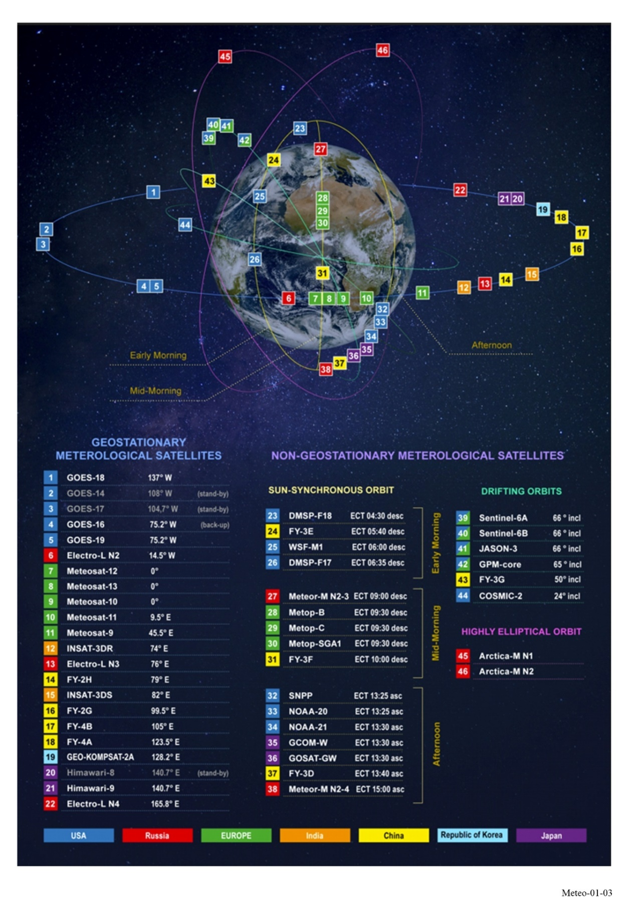
A fin de garantizar la continuidad operacional de las observaciones meteorológicas por satélite, los satélites actualmente operativos se van sustituyendo por nuevos satélites de la generación existente o de una nueva generación de satélites meteorológicos. Además de garantizar la continuidad de los datos, las nuevas generaciones de satélites meteorológicos con mayores capacidades de observación ofrecen a los usuarios nuevos tipos de datos, lo que genera un volumen global de datos entre uno y dos órdenes de magnitud superior al de la anterior generación. Los nuevos satélites funcionan en paralelo con satélites más antiguos hasta que éstos van siendo desactivados al final de su vida útil.
A medida que aumenta el número de satélites en órbita, aumenta el riesgo de encontrar residuos espaciales, sobre todo en la órbita terrestre baja, lo que podría amenazar la fiabilidad del sistema de observación espacial. Para paliar este problema es cada vez más importante seguir las directrices y normas de sostenibilidad espacial, incluidos los requisitos para desorbitar los satélites más antiguos al final de su vida útil.
Puede consultarse la lista de satélites meteorológicos y medioambientales conexos actualmente operativos y planificados, y sus parámetros, en la base de datos OSCAR/Space de la OMM.
El valor de las observaciones por satélite para supervisar el tiempo, el clima y el sistema terrestre en general nunca ha sido mayor, al tiempo que las capacidades técnicas y la industria espacial en general están desarrollándose a gran velocidad. Por consiguiente, es fundamental que los operadores de satélites adapten y optimicen las arquitecturas de observación mundiales para colmar los requisitos de los usuarios operativos y contemplar la evolución del entorno.
El desarrollo de pequeños satélites representa una evolución del sector internacional de la producción de satélites y brinda oportunidades para fomentar y facilitar la utilización de los servicios espaciales, así como el acceso a los mismos por todos los países al reducirse los obstáculos técnicos y de capital [Manual sobre satélites pequeños de la UIT, 2023]. Por consiguiente, siguen ganando importancia las constelaciones de satélites más pequeños.
Así, la arquitectura de satélite híbrida, definida como una combinación de plataformas de referencia (LEO, GEO, etc.), satélites pequeños y satélites no grandes de otro tipo, se ha convertido en un medio eficaz de ofrecer observaciones fundamentales para las aplicaciones meteorológicas y medioambientales conexas. Las capacidades de medición adicionales también aceleran el desarrollo de estas aplicaciones y servicios.

1.2.2 Observaciones de la composición de la atmósfera
Las observaciones de la composición atmosférica están coordinadas por el programa de Vigilancia de la Atmósfera Global (VAG) de la OMM, que es un programa de investigación de la OMM centrado en lograr una comprensión global de la composición de la atmósfera y sus cambios. Coordina observaciones de la composición de la atmósfera de alta calidad (gases de efecto invernadero, ozono, aerosoles, gases reactivos seleccionados, deposición atmosférica total, radiación ultravioleta) a todas las escalas, de mundial a local, para ofrecer a los responsables políticos información científica fiable que sustente los convenios internacionales y contribuya a aumentar nuestra comprensión del cambio climático y la contaminación aérea transfronteriza de largo alcance.
El sistema de observación integrado de la composición de la atmósfera es la espina dorsal del programa. Este sistema tiene componentes de observación en tierra y por satélite explotados por los países miembros y organizaciones asociadas. La red de observación en tierra comprende unas 400 estaciones situadas en más de 100 países, así como estaciones explotadas por redes participantes. La red de estaciones se complementa con observaciones desde cruceros comerciales y aeronaves que ayudan a caracterizar la troposfera superior y la estratosfera inferior, sobre todo en lo que respecta al ozono, la radiación solar, los aerosoles y algunos gases residuales.
En los últimos años los programas de satélites han logrado importantes mediciones de compuestos atmosféricos y parámetros conexos que complementan las mediciones de la red VAG. Al asociar mediciones locales de gran precisión de las estaciones en tierra de la VAG con las mediciones por satélite de alcance casi mundial, se obtiene una imagen más completa de la composición atmosférica y los procesos conexos a escala mundial y permite efectuar verificaciones complementarias de la calibración de los instrumentos. Las observaciones por satélite de la composición de la atmósfera están coordinadas por el Comité sobre Satélites de Observación Terrestre (CEOS) a través de la Atmospheric Composition Virtual Constellation (AC-VC), que se ocupa de la contaminación del aire, los gases de efecto invernadero y el ozono estratosférico.

1.2.3 Observaciones hidrológicas
El Sistema de Observación Hidrológica de la OMM (WHOS) es el marco de intercambio de datos hidrológicos fiables y de acceso a los mismos a nivel nacional, regional e internacional para todos los proveedores y usuarios de datos hidrológicos. Ofrece la infraestructura de intercambio de datos e informaciones de que se sirven los sistemas de alerta temprana (EWS) que permite acceder a los datos, desarrollar capacidades técnicas y fomentar políticas de compartición de datos.
El WHOS se ocupa de la medición de los elementos hidrológicos básicos en las redes de estaciones hidrológicas y meteorológicas. Estas estaciones recogen y, en el caso de las automáticas, transmiten en tiempo casi real observaciones hidrológicas de la cantidad y calidad de las aguas superficiales y de las subterráneas. Las estaciones automáticas transmiten datos a través de las redes de telefonía móvil, radioenlaces en ondas métricas/decimétricas o satélites meteorológicos o de comunicación. La transmisión puede efectuarse a intervalos programados o en caso de eventos particulares (por ejemplo, cuando se rebasa un determinado nivel umbral) por un canal de emergencia exclusivo.
A lo largo de los últimos 20 años ha ido aumentando la utilización de datos de altimetría por satélite en la hidrología a fin de crear series temporales de las distintas fases, estimar las descargas, etc. La precisión de las mediciones altimétricas por satélite también ha mejorado notablemente, facilitando la utilización de estos datos con fines operativos, de análisis climático y de investigación. Esta evolución culminó con el lanzamiento en diciembre de 2022 de la misión Topografía de las Aguas Superficiales y Oceánicas (SWOT), dedicada a cubrir por completo las aguas continentales.
La estimación de las precipitaciones de lluvia derivada de datos de satélite en tiempo casi real es esencial para la gestión hídrica, en particular para los sistemas de alerta de inundaciones, y puede integrarse con observaciones locales de superficie para mejorar su calidad.
La capacidad de los radares de apertura sintética (SAR) para recabar datos independientemente de las condiciones meteorológicas, la hora del día o de la noche y la cobertura nubosa representa una clara ventaja que permite a esta tecnología tener aplicaciones en distintos ámbitos, como la supervisión en caso de catástrofe o la vigilancia medioambiental. Los datos de SAR se adaptan particularmente bien a la cartografía de inundaciones para facilitar la reducción del riesgo de catástrofes.
En cuanto a la calidad del agua, se está probando la utilización de la firma espectral de los cuerpos de agua, sobre todo en la gama visible y casi infrarroja, para estimar las variables cualitativas del agua con resultados prometedores para usos operativos adicionales.

1.2.4 Observaciones de la criosfera
La Vigilancia Global de la Criosfera (VGC) de la OMM es una actividad transversal centrada en ayudar a los miembros de la OMM a mejorar sosteniblemente sus capacidades de observación e información de los cambios de todos los componentes de la criosfera, así como de predicción de esos cambios y sus consecuencias en el tiempo, el clima, el agua, el medioambiente y la población.
La red de observación en superficie de la VGC, denominada CryoNet, se compone de estaciones núcleo y contribuyentes, así como de redes afiliadas. En 2023 había más de 700 estaciones de la VGC registradas en la base de datos OSCAR/Surface de la OMM, que miden una o más variables de componentes de la criosfera (nieve, glaciares, hielo marino, permafrost, etc.).
Las tecnologías de observación utilizadas para medir variables de la criosfera varían notablemente de un componente a otro y se utilizan métodos tradicionales e incipientes. Por ejemplo, se están probando nuevos sistemas de medición basados en el GNSS o sensores de neutrones/muones de rayos cósmicos para efectuar mediciones diarias de la profundidad de la nieve, el equivalente en agua de la capa de nieve (SWE, snow water equivalent) o ambos. La utilización de radares de penetración del suelo (GPR, ground-penetrating radar) para determinar la profundidad de la nieve se está convirtiendo en una práctica habitual en la nieve y en glaciares. Con cada vez más frecuencia se efectúa la topografía del grosor de los glaciares mediante sondeo de eco radioeléctrico (RES, radio-echo sounding) utilizando equipos arrastrados por vehículos, sistemas portátiles e instrumentos a bordo de aeronaves. También se prevé utilizar sondas de radar a bordo de satélites. Los sistemas de radar también pueden utilizarse para investigar las capas internas de los glaciares y la capa de nieve, para estudiar la naturaleza de la interfaz hielo-lecho y para detectar agua subglacial y englacial, así como el contenido de agua líquida de la nieve.
Las observaciones del hielo marino se efectúan con métodos manuales y técnicas de teledetección. Hay una serie de sensores automáticos que pueden emplearse para medir o derivar el grosor del hielo marino, entre los que se cuentan los radares de penetración del suelo, las sondas electromagnéticas (generalmente combinadas con la detección por láser de la superficie superior), las estaciones de balance de masa de hielo marino, los medidores del grosor del hielo mecánicos o las unidades de sonar de orientación cenital. El método más eficaz para estimar la extensión, concentración y fase de desarrollo del hielo marino es utilizar satélites con sensores de microondas pasivos y activos (por ejemplo, SAR) gracias a su capacidad para adquirir datos sean cuales sean las condiciones meteorológicas e independientemente de las condiciones de iluminación solar. Los datos obtenidos con sensores de microondas activos y pasivos pueden complementarse con datos ópticos adquiridos en zonas sin nubes. La tomografía por resistividad eléctrica (ERT, Electrical Resistivity Tomography) se utiliza habitualmente para demostrar la presencia de hielo y cuerpos congelados en el permafrost rico en hielo. Además, la velocidad de los glaciares rocosos se determina mediante topografía geodética terrestre (TGS, Terrestrial geodetic survey) o interferometría por radar de apertura sintética (InSAR, Synthetic Aperture Radar Interferometry).
Todos esos datos permiten evaluar a nivel mundial el estado de la criosfera en el contexto del cambio climático y responder a preguntas sobre los recursos de agua dulce en regiones polares y montañosas.

1.2.5 Observaciones meteorológicas espaciales
La meteorología espacial comprende las condiciones y procesos que se dan en el espacio, incluido el Sol, en la magnetosfera, la ionosfera y la termosfera, que pueden tener efectos en el entorno cercano a la Tierra. Las variables físicas que han de supervisarse con respecto a los fenómenos meteorológicos espaciales incluyen las relacionadas con el origen solar de las perturbaciones (por ejemplo, regiones solares activas, eyecciones de masa coronal), así como las que cuantifican el entorno terrestre perturbado: estado de la ionosfera y la magnetosfera, campos magnéticos a nivel del suelo y radiación cósmica.
Para ambas categorías se realizan mediciones, tanto in situ como por teledetección, con sistemas de observación espaciales y de superficie. Por consiguiente, también se realizan mediciones in situ por satélite.
Para complementar los servicios de meteorología espacial se realizan distintos tipos de mediciones en tierra: observaciones solares ópticas, mediciones del flujo radioeléctrico solar y espectrografías radioeléctricas, mediciones de rayos cósmicos con monitores de neutrones, mediciones del campo magnético en la superficie y mediciones de la ionosfera con riómetros, ionosondas y receptores del GNSS.
Los instrumentos espaciales para supervisar las condiciones meteorológicas espaciales son los instrumentos a bordo de satélites que también se utilizan para supervisar las condiciones meteorológicas en Tierra. Algunos satélites geoestacionarios generan imágenes solares en el extremo ultravioleta (EUV) y miden el flujo de EUV y rayos X, así como los flujos de electrones y protones.
Además, se realizan mediciones con varios satélites LEO, incluidas imágenes solares, mediciones de flujo, imágenes de auroras y mediciones de ocultación radioeléctrica para cuantificar las propiedades ionosféricas y termosféricas.
Por último, también se realizan mediciones espaciales con vehículos espaciales más alejados en el espacio, entre los que cabe destacar el situado a contracorriente de la Tierra en el viento solar, en torno al punto L1 de Lagrange para medir las propiedades del plasma del viento solar, incluidos el campo electromagnético, los flujos de partículas e imágenes coronográficas del Sol (imágenes de un Sol artificialmente eclipsado). Todavía más lejos hay algunos vehículos espaciales que orbitan alrededor del Sol y ofrecen vistas de la superficie solar invisible desde la Tierra, imágenes laterales de la propagación de las eyecciones del Sol hasta la Tierra y efectúan mediciones del viento solar in situ.

1.2.6 Observaciones climáticas
Las observaciones climáticas están coordinadas por el Sistema Mundial de Observación del Clima (SMOC), copatrocinado por la OMM, la Comisión Oceanográfica Intergubernamental de la Organización de las Naciones Unidas para la Educación, la Ciencia y la Cultura (COI-UNESCO), el Programa de las Naciones Unidas para el Medio Ambiente (PNUMA) y el Consejo Internacional de Ciencias.
El SMOC es uno de los principales mecanismos de coordinación internacional para la planificación, el desarrollo y la revisión de sistemas de observación del clima de todo el mundo. También desempeña un papel fundamental en la definición de los requisitos de observación de las aplicaciones climáticas. Hay un conjunto de variables identificadas por el SMOC, denominadas variables climáticas esenciales (ECV, essential climate variables), que se utilizan para caracterizar el clima terrestre, ofreciendo una imagen del cambio climático a escala global.
Las observaciones, tanto por satélite como de superficie, contribuyen en gran medida a las observaciones climáticas mundiales. El SMOC facilita las observaciones climáticas realizadas con redes de superficie con el apoyo de la OMM, el Sistema Mundial de Observación de los Océanos (SMOO), las observaciones espaciales coordinadas por CEOS y CGMS, y muchas otras redes explotadas en tierra por organizaciones asociadas.
Las observaciones estables, precisas y a largo plazo son esenciales para entender el cambio climático y el SMOC desempeña un papel fundamental a la hora de garantizar la coordinación global de las observaciones climáticas para la oportuna comunicación de la información y para la definición de prácticas idóneas y métodos de protección de la calibración y alta calidad de los datos.

1.2.7 Observaciones oceánicas
Las observaciones oceánicas están coordinadas por el SMOO, que está copatrocinado por la OMM, la COI-UNESCO, el PNUMA y el Consejo Internacional de Ciencias. Uno de los principales objetivos del SMOO es facilitar la integración ininterrumpida de diversas plataformas de observación, que comprenden muy diversos dispositivos, entre los que se cuentan satélites, boyas, observaciones desde barcos y vehículos autónomos. Gracias a las tecnologías utilizadas en esas plataformas, el SMOO consigue obtener una visión integral de los intrincados procesos y fenómenos que se dan en los océanos del mundo.
Los satélites dotados con instrumentos de teledetección avanzada, incluidos sistemas de microondas activos y pasivos, desempeñan un papel fundamental en la supervisión de las características oceánicas a gran escala. Ofrecen desde el espacio la posibilidad de observar los patrones oceánicos de gran alcance, como la temperatura de la superficie del mar y cambios en el color del océano y el nivel del mar. Estas observaciones facilitan en gran medida nuestra comprensión de los sistemas climáticos mundiales y de las tendencias a largo plazo.
Se utilizan boyas a la deriva, estratégicamente desplegadas por diversas regiones oceánicas, como centinelas para recabar datos en tiempo real sobre las condiciones del océano. Esas plataformas flotantes están dotadas de sensores que miden parámetros como la temperatura de la superficie del mar, la salinidad y las corrientes. Los datos obtenidos de las boyas permiten elaborar modelos y previsiones precisos que ayudan a predecir fenómenos como las tormentas, los maremotos y las variaciones climáticas.
Los vehículos autónomos, entre ellos planeadores submarinos y flotadores perfiladores, se sumergen en las profundidades del océano y ofrecen valiosa información sobre las propiedades submarinas. Estos exploradores autónomos atraviesan las profundidades oceánicas recabando datos sobre la temperatura, la salinidad y los niveles de nutrientes. Su capacidad para navegar por vastas zonas del océano permite a los científicos obtener una perspectiva tridimensional y perfeccionar nuestro conocimiento de la estratificación oceánica y los patrones de circulación.
Además, hay otras redes del Grupo de Coordinación de Observaciones que facilitan observaciones oceánicas in situ de alta calidad, alcance mundial y a largo plazo mediante diversas tecnologías. Estas redes pueden hacer un seguimiento de los cambios en las condiciones oceánicas globales y de variables como la temperatura del océano, las corrientes, las olas, el nivel del mar, la salinidad y los niveles de carbono y oxígeno, esenciales para caracterizar los cambios en el entorno oceánico global.
Referencias
[1] OMM-N.º 1160 – Manual del Sistema Mundial Integrado de Observación de la OMM, https://library.wmo.int/es/records/item/55063-manual-on-the-wmo-integrated-global-observing-system
[2] El Sistema Mundial Integrado de Observación de la OMM (WIGOS), sitio web, https://community.wmo.int/en/activity-areas/WIGOS
[3] El Grupo de Coordinación sobre Satélites Meteorológicos (CGMS), sitio web: https://cgms-info.org/
[4] Base de datos OSCAR/Space de la OMM: https://space.oscar.wmo.int/spacecapabilities
[5] Manual sobre Satélites Pequeños de la UIT, edición de 2023, https://www.itu.int/pub/R-HDB-65-2023/es
[6] El Programa de Vigilancia de la Atmósfera Global (VAG), sitio web: https://community.wmo.int/en/activity-areas/gaw
[7] El Sistema de Observación Hidrológica de la OMM (WHOS), sitio web: https://community.wmo.int/en/activity-areas/wmo-hydrological-observing-system-whos
[8] El Comité sobre Satélites de Observación Terrestre (CEOS), sitio web: https://ceos.org/
[9] La Atmospheric Composition Virtual Constellation del CEOS, sitio web: https://ceos.org/ourwork/virtual-constellations/acc/
[10] La Vigilancia Global de la Criosfera (VGC), sitio web: https://community.wmo.int/en/activity-areas/global-cryosphere-watch-gcw
[11] El Sistema Mundial de Observación del Clima (SMOC), sitio web: https://gcos.wmo.int/
[12] El Sistema Mundial de Observación de los Océanos (SMOO), sitio web: https://goosocean.org/

CAPÍTULO 2
Servicio de meteorología por satélite (MetSat)

2.1 Definición del servicio de meteorología por satélite (MetSat) y sus atribuciones de frecuencia
El servicio de meteorología por satélite (MetSat) se define en el número 1.52 del Reglamento de Radiocomunicaciones (RR) como un «Servicio de exploración de la Tierra por satélite con fines meteorológicos». Permite el empleo de enlaces de radiocomunicaciones entre estaciones terrenas y una o varias estaciones espaciales, que puede incluir enlaces entre estaciones espaciales a fin de suministrar:
– información sobre las características de la Tierra y sus fenómenos naturales, incluidos datos relativos al estado del medio ambiente, procedente de sensores activos y pasivos situados en satélites terrestres;
– información recogida de plataformas aéreas o terrenas;
– información distribuida a estaciones terrenas;
– enlaces de conexión necesarios para el funcionamiento de satélites MetSat y sus aplicaciones.
Este Capítulo trata de las aplicaciones del MetSat y comprende las siguientes transmisiones de radiocomunicaciones:
– transmisión de datos de observación de satélites MetSat a las principales estaciones receptoras;
– retransmisión de datos preprocesados a estaciones meteorológicas de usuario a través de satélites MetSat;
– transmisión por radiodifusión directa a las estaciones meteorológicas de usuario desde satélites MetSat;
– difusión de datos alternativa a los usuarios (GEONETCast) a través de otros sistemas satelitales distintos del MetSat;
– transmisión de datos de plataformas de compilación de datos a satélites MetSat.
En el Cuadro 2-1 se indican las bandas de frecuencias atribuidas en el Reglamento de Radiocomunicaciones de la UIT al servicio de meteorología por satélite (MetSat) y al servicio de exploración de la Tierra por satélite (SETS). Los sistemas MetSat están autorizados a utilizar también las bandas de frecuencias atribuidas al SETS para transmisiones de datos (véase la Nota 1).
CUADRO 2-1
Atribuciones de bandas de frecuencias al MetSat y al SETS en el Reglamento de Radiocomunicaciones
de la UIT para uso por satélites meteorológicos para transmisiones de datos
Atribuciones disponibles para transmisiones de datos del MetSat
Sentido espacio-Tierra | Sentido Tierra-espacio
137-138 MHz (MetSat primario) | 401-403 MHz (SETS y MetSat primario)
400,15-401 MHz (MetSat primario) | 2 025-2 110 MHz (SETS primario) (Nota 1)  (y sentido espacio-espacio)
460-470 MHz (SETS y MetSat secundario) | 7 190-7 250 MHz (SETS primario, ) (Nota 1)
CUADRO 2-1 (fin)
Atribuciones disponibles para transmisiones de datos del MetSat
Sentido espacio-Tierra | Sentido Tierra-espacio
1 670-1 710 MHz (MetSat primario) | 8 175-8 215 MHz (MetSat primario)
2 200-2 290 MHz (SETS primario) (Nota 1)  (y sentido espacio-espacio) | 28,5-30,0 GHz (SETS secundario) (Nota 1)
7 450-7 550 MHz (MetSat primario, limitado a satélites geoestacionarios únicamente) | 40,0-40,5 GHz (SETS primario) (Nota 1)
7 750-7 900 MHz (MetSat primario, limitado a satélites no geoestacionarios únicamente)
8 025-8 400 MHz (SETS primario) (Nota 1)
18,0-18,3 GHz (MetSat primario para el sentido espacio-Tierra en la Región 2, limitado a satélites geoestacionarios únicamente)
18,1-18,4 GHz (MetSat primario para el sentido espacio-Tierra en las Regiones 1 y 3, limitado a satélites geoestacionarios únicamente)
25,5-27,0 GHz (SETS primario) (Nota 1)
(y sentido espacio-espacio en 25,25-27,5 GHz)
37,5-40,0 GHz (SETS secundario) (Nota 1)
65,0-66,0 GHz (SETS primario) (Nota 1)
NOTA 1 – Como el MetSat es una subcategoría del servicio de exploración de la Tierra por satélite (SETS), esas atribuciones (por ejemplo, las bandas 8 025-8 400 MHz y 25,5-27,0 GHz) también pueden utilizarse para el funcionamiento de satélites del MetSat y sus aplicaciones.

2.1.1 Concepto general de los sistemas de satélites MetSat
El sistema MetSat suele recoger diversos datos con sensores de imágenes visibles, de casi infrarrojos e infrarrojos así como con instrumentos de detección pasiva y activa utilizando también frecuencias de microondas atribuidas a tal fin (véase el Capítulo 5).
Los datos brutos recogidos por los instrumentos a bordo de satélites meteorológicos geoestacionarios son transmitidos constantemente a una estación en tierra primaria de la empresa de explotación, que los procesa y los distribuye a diversos centros meteorológicos nacionales, archivos oficiales y otros usuarios. Los datos brutos incluyen, por ejemplo, imágenes de la Tierra tomadas en varias longitudes de onda para obtener distintas mediciones. Los datos procesados se suelen devolver al satélite meteorológico para su retransmisión por radiodifusión directa a las estaciones de usuario mediante señales digitales de baja y/o alta velocidad de transmisión, o se distribuyen directamente a usuarios utilizando medios alternativos de difusión de datos.
A diferencia de los satélites MetSat geoestacionarios, que siempre están en línea de visibilidad directa de las estaciones en tierra, los instrumentos de los satélites meteorológicos no geoestacionarios deben reunir y almacenar a bordo los datos brutos adquiridos hasta poderlos transmitir a una estación en tierra primaria de la empresa de explotación cuando el satélite pasa por encima de la estación. Los datos brutos son entonces procesados por la empresa de explotación que los proporciona a los usuarios mediante diversos mecanismos de difusión de datos. A fin de mejorar la latencia de los datos, un subconjunto de los datos adquiridos por los instrumentos es «transmitido» directamente desde el satélite meteorológico y puede ser recibido por estaciones de usuario cuando el satélite se encuentra en línea de visibilidad directa de esas estaciones, que puede estar ubicada en cualquier sitio. Ese servicio se llama «lectura directa».
Para complementar la carencia de observaciones sobre las regiones polares por los satélites geoestacionarios se han introducido recientemente satélites de órbita muy elíptica, en particular los de la serie Arctica-M. Dos satélites que se turnan ofrecen una cobertura casi geoestacionaria de la región ártica. Los datos brutos (imágenes de la Tierra obtenidas en bandas del espectro visible e infrarrojo) se transmiten a la estación en tierra primaria de la empresa de explotación para su ulterior procesamiento y distribución a los usuarios.
Los satélites meteorológicos geoestacionarios y no geoestacionarios también incorporan sistemas de recogida de datos (SRD), a saber plataformas de recogida de datos (PRD) en satélites geoestacionarios (OSG) y sistemas tales como Argos en satélites no geoestacionarios (no OSG).
Las plataformas de recogida de datos (PRD), normalmente situadas en tierra, aeronaves, barcos y boyas flotantes, transmiten a satélites meteorológicos geoestacionarios. Los datos recogidos por las PRD se refieren a parámetros meteorológicos básicos, tales como temperatura de la superficie, velocidad del viento, intensidad de lluvia, altitud de la corriente y gases en la atmósfera, pero también se recogen datos para muchos otros fines conexos, como la detección de contaminantes oceánicos, incendios forestales, alertas sísmicas, alertas de maremotos, alertas de avalanchas, supervisión del nivel del agua y alertas de inundación, gestión de vías navegables, retención/atribución del agua e investigaciones climáticas. También pueden transmitir su posición actual, permitiendo la determinación del movimiento. Además del funcionamiento de los canales PRD regionales, los operadores MetSat también contribuyen al sistema internacional de recogida de datos (SIRD) mediante la explotación de canales internacionales. Como una futura aplicación adicional, también puede atribuirse un número especializado de canales SIRD para su utilización como sistema de supervisión en caso de emergencia/catástrofe.
Las plataformas de recogida de datos tales como el sistema Argos, transmiten a satélites MetSat no OSG. Cuando están instalados en boyas y flotadores, estas plataformas miden la presión atmosférica, la velocidad y dirección del viento, las corrientes de la superficie marina y otros parámetros del mar. Entre otras aplicaciones, los sistemas PRD en satélites no OSG también se utilizan para realizar un seguimiento del desplazamiento de los animales así como para supervisar la flota pesquera.
La Fig. 2-1 muestra la arquitectura general de un sistema MetSat.
figura 2-1
Arquitectura general de un sistema MetSat
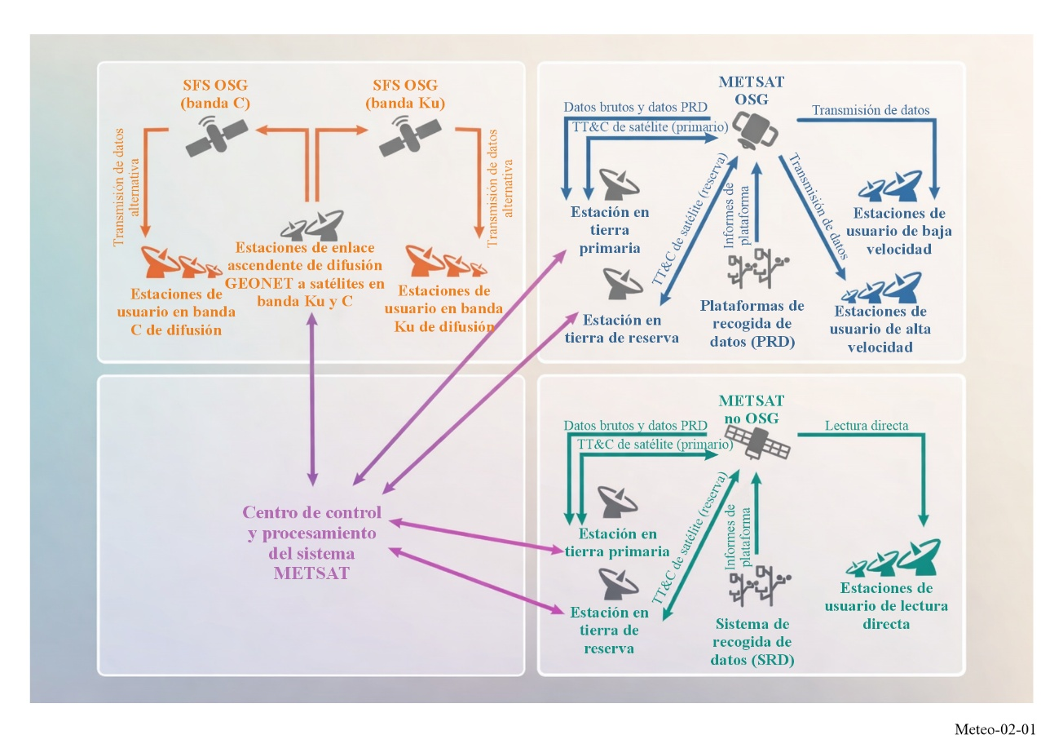

2.2 Sistemas MetSat con satélites geoestacionarios (OSG)
En el marco del Sistema Mundial Integrado de Observación de la OMM (WIGOS) hay en todo momento funcionando un cierto número de satélites meteorológicos para garantizar observaciones con cobertura completa de la Tierra desde la órbita de los satélites meteorológicos (véase la Fig. 1-3). Se asegura la cobertura mundial continua y a largo plazo de observaciones desde la órbita de los satélites geoestacionarios programando futuros lanzamientos de satélites meteorológicos, sustituyendo los actuales o complementando los sistemas de satélites existentes.

2.2.1 Transmisiones de datos brutos de los sensores de imágenes MetSat OSG
Los datos brutos obtenidos por los sensores de imágenes visibles, casi infrarrojas e infrarrojas y otros sensores a bordo de satélites meteorológicos OSG se transmiten a las principales estaciones de operación en Tierra. La banda de frecuencias utilizada para este enlace descendente está determinada por el ancho de banda necesario para recibir la cantidad de datos generados por los instrumentos a bordo de un satélite del MetSat OSG, y puede ir desde las asignaciones de frecuencias al MetSat en las bandas 1 670-1 698 MHz, 7 450-7 550 MHz, 8 025-8 400 MHz hasta la banda 25,5-27 GHz. Estos datos se procesan a continuación en tierra y el contenido se difunde en la banda 1 670-1 690 MHz y/o se distribuye por otros medios de telecomunicación, por ejemplo, GEONETCast.
La Fig. 2-2 proporciona un ejemplo de imágenes procedentes de instrumentos sensores de imágenes a bordo de satélites meteorológicos OSG.
FIGURA 2-2
Ejemplo de imágenes de instrumentos sensores de imágenes a bordo de satélites meteorológicos OSG
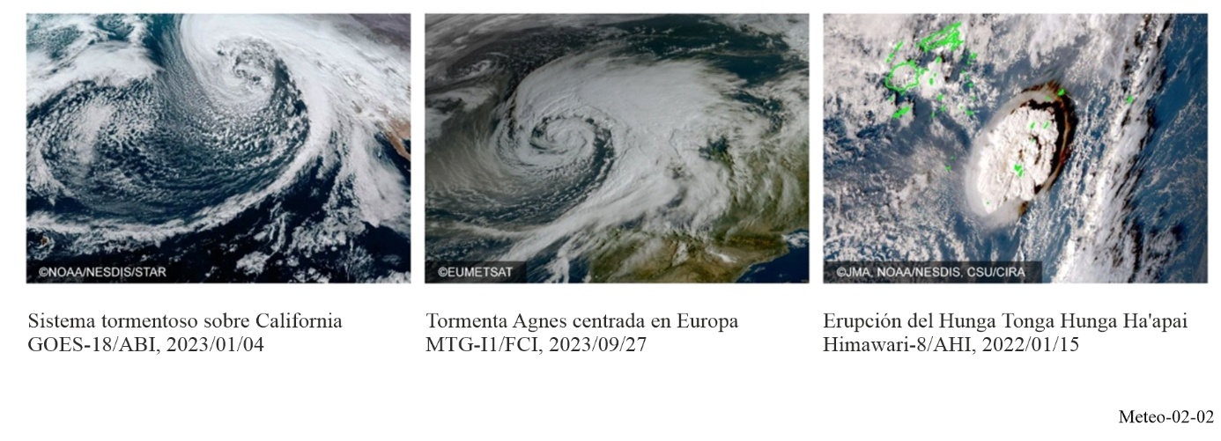
Para la próxima/última generación de sistemas MetSat OSG que se están desarrollando actualmente y estarán operativos en el periodo 2024-2036, las velocidades de datos y los correspondientes requisitos de ancho de banda para el enlace descendente de los datos de esos sistemas MetSat OSG aumentarán significativamente (hasta 1,2 Gbit/s). Esto resulta en la utilización de frecuencias más elevadas, tales como las de las bandas 7 450-7 550 MHz (transmisión de datos brutos en las series Electro-L y FY-4), 8 025-8 400 MHz (GOES-R y GeoXO), 18,0-18,3 GHz (Región 2), 18,1-18,4 GHz (Regiones 1 y 3) (satélites Himawari y FY-4) y en particular la banda 25,5-27 GHz (Adquisición principal de datos (MDA, Main Data Acquisition)) ‎en la serie Meteosat de tercera generación (MTG, Meteosat Third Generation) y los satélites FY-4.
Existe solo un número limitado de estaciones terrenas de este tipo en el mundo, entre uno y tres emplazamientos por sistema de satélites, con una antena por cada satélite de la flota operacional, que suma entre 50 y 60 estaciones en tierra primarias explotadas por las empresas de explotación MetSat OSG. Están equipadas con antenas de aproximadamente 6 m a 18 m de diámetro (en función de la banda de frecuencias utilizada) y suelen funcionar con un ángulo de elevación mínimo de 3°.

2.2.2 Difusión de datos del MetSat OSG
Los siguientes §§ 2.2.2.1 a 2.2.2.5 describen las funciones de difusión directa de los sistemas MetSat OSG que funcionan en el marco del WIGOS.

2.2.2.1 Radiómetro ampliado de barrido rotatorio en el espectro visible y el infrarrojo (S-VISSR)
El servicio S-VISSR funciona con la serie de satélites del sistema MetSat OSG de China Feng-Yun-2 (FY-2).
Los datos observados mediante sensores VISSR se transmiten a las estaciones principales de operaciones en tierra de este sistema MetSat OSG chino. En tierra, los datos se preprocesan prácticamente en tiempo real y se retransmiten por el mismo satélite a una velocidad de datos inferior (ampliada). Estos datos se reciben en las estaciones terrenas S-VISSR, también denominadas estaciones de utilización de datos de media escala (MDUS, medium-scale data utilization stations). Se conoce más de un centenar de estaciones receptoras de este tipo en funcionamiento. Los principales usuarios son los servicios meteorológicos y las universidades.
Las transmisiones S-VISSR se efectúan en la subbanda 1 683-1 690 MHz con una frecuencia central en 1 687,5 MHz. La velocidad de datos de transmisión es de 660 kbit/s en una anchura de banda típica de 2 MHz. El factor de calidad de las estaciones receptoras es de 12 dB/K y sus antenas tienen un diámetro de alrededor de 3 m y un ángulo de elevación mínimo de 5 grados.

2.2.2.2 Variables de los satélites geoestacionarios operacionales del medio ambiente (GOES) (GVAR)
En septiembre de 2025, los satélites geoestacionarios operacionales del medio ambiente (GOES) son los vehículos espaciales de la serie GOES-R más recientes (GOES-16, 17, 18 y 19), pues la NOAA ha retirado los vehículos espaciales GOES NOP heredados (GOES-13, 14, y 15). GOES ReBroadcast (GRB) de la serie GOES-R en la frecuencia 1 686,6 MHz sustituye el antiguo servicio GOES Variable (GVAR) y necesita un ancho de banda superior para acomodar velocidades de datos mucho mayores, del orden de 30 Mbit/s, cuando el GVAR funcionaba a unos 2 Mbit/s. El GVAR utilizaba la frecuencia 1 685,7 MHz y necesitaba 4,22 MHz de ancho de banda, mientras que GRB necesita 9,7 o 10,9 MHz para transmitir los datos procesados y utiliza la frecuencia 1 686,6 MHz. GRB transmite todo el conjunto de productos de nivel 1b, incluidos datos de todos los instrumentos de la serie GOES-R, hemisféricamente (hasta 5 grados de elevación) desde los emplazamientos ecuatoriales de GOES-R en 75° W y 137° W. Al igual que el GVAR, estas transmisiones llegan a un amplio número de estaciones receptoras que se encuentran en el interior de la traza del satélite GOES-R. Entre éstas, además de las estaciones situadas en América del Norte y América del Sur, hay otras situadas en Nueva Zelanda, Francia, España y Gran Bretaña. La mayor parte de los destinatarios son universidades y agencias estatales dedicadas a la investigación y predicción meteorológicas. Hay además proveedores de valor añadido que suministran predicciones meteorológicas a empresas comerciales.

2.2.2.3 Facsímil meteorológico (WEFAX)
El servicio de facsímil meteorológico (WEFAX) analógico restante, que aún es operacional en algunos satélites MetSat OSG, está siendo sustituido por el servicio de transmisión digital de información a baja velocidad (LRIT) en los sistemas de satélites meteorológicos de segunda generación. El servicio WEFAX consiste en transmisiones analógicas dirigidas a estaciones meteorológicas de usuario de bajo coste situadas en la zona de recepción de los satélites meteorológicos. Los parámetros del servicio WEFAX se definieron y fueron acordados en el Grupo de Coordinación sobre Satélites Meteorológicos (CGMS, Co-ordination Group for Meteorological Satellites), que es un foro para el intercambio de información técnica sobre sistemas de satélites meteorológicos geoestacionarios y en órbita polar.
El servicio WEFAX en GOES-13, 14 y 15 (satélites retirados desde entonces) a 1 691 MHz (586 kHz) se combinaba con la transmisión digital de información a baja velocidad (LRIT) y la Emergency Managers Weather Information Network (EMWIN), que funcionan a 1 692,7 MHz (27 kHz) en un solo enlace descendente llamado HRIT/EMWIN en el cual el HRIT sustituye al LRIT. Este servicio combinado transmite a 1 694,1 MHz con 1,21 MHz de ancho de banda. El enlace descendente existente de datos de sensores a 1 676 MHz se desplazó a 8 220 MHz en la banda X del SETS (8 025-8 400 MHz) para dar cabida a las velocidades de datos muy superiores de los sensores avanzados a bordo del vehículo espacial GOES-R.
Hay muy pocas estaciones receptoras WEFAX aún en funcionamiento para los servicios meteorológicos, así como para otras entidades como universidades, agencias medioambientales, agencias de prensa, colegios, etc.
La transmisión de los servicios WEFAX se realiza en la subbanda 1. Los servicios WEFAX restantes tienen como frecuencia central 1 691 MHz y una anchura de banda de entre 0,03 MHz y 0,26 MHz. Las estaciones receptoras WEFAX típicas funcionan con ángulos de elevación superiores a 3 grados y utilizan antenas de 1,2 m de diámetro con un factor de calidad (G/T) de 2,5 dB/K. El contenido de las transmisiones WEFAX consiste en sectores de imágenes de satélites, representación gráfica de productos meteorológicos, imágenes de prueba y mensajes administrativos con información alfanumérica en forma de representación gráfica.

2.2.2.4 Transmisión de información a baja velocidad (LRIT)
LRIT es un servicio que se inició en 2003 sobre los satélites meteorológicos geoestacionarios operacionales del medio ambiente (GOES) para la transmisión con destino a estaciones de usuario de bajo coste. Se pretendía que este servicio sustituyese al servicio WEFAX en otros satélites geoestacionarios del MetSat, dando servicio a una comunidad de usuarios semejante.
Las LRIT se efectúan en la subbanda de 1 690-1 698 MHz con frecuencias centrales en torno a 1 691 MHz. La anchura de banda es de hasta 660 kHz. Las antenas de las estaciones de usuario tienen diámetros comprendidos entre 0,6 m y 1,8 m y funcionan con un ángulo de elevación mínimo de 3°. El factor de calidad de las LRUS es 3-6 dB/K dependiendo de la ubicación de la estación de usuario. El LRIT es operacional en muchos sistemas MetSat, a saber los satélites GOES, Meteosat de segunda generación, GEO-KOMPSAT-2A, Himawari, Electro-L y los de la serie FY-4, junto con una emisión de información de alarma meteorológica de emergencia (EWAIB, Emergency Weather Alarm Information Broadcast).

2.2.2.5 Transmisión de información a alta velocidad (HRIT)
El servicio HRIT comenzó en enero de 2004 con la puesta en servicio del primer satélite perteneciente a la serie de satélites de segunda generación Meteosat (Meteosat-8) y es operacional en muchos sistemas del MetSat, a saber los satélites Himawari, GEO-KOMPSAT-2A, Electro-L y los de la serie FY-4. Por otra parte, los satélites de la serie GOES a partir de GOES-R operan un servicio HRIT/EMWIN.
El servicio HRIT funciona en las subbandas 1 675-1 687 MHz, 1 684-1 690 MHz o 1 690-1 698 MHz. El tamaño de antena para las estaciones de usuario de alta velocidad (HRUS) y las MDUS es de entre 4 m y 7 m y el ángulo de elevación mínimo es de unos 3 grados (5 grados para GOES). El factor de calidad para las estaciones de usuario es 12-14 dB/K dependiendo de la ubicación de la estación de usuario.
El CGMS publicó en 2013 una nueva especificación mundial de radiodifusión directa (GEO HRIT/LRIT). Esta especificación de radiodifusión directa es aplicable a sistemas GEO existentes y planificados, aunque no se especifican características de estación de usuario. El CGMS sigue trabajando para evaluar la necesidad de seguir poniendo al día la especificación global de GEO habida cuenta de que hay normas nuevamente disponibles y utilizadas en telecomunicaciones y formatos de ficheros.

2.2.3 Sistemas de recogida de datos (SRD) del MetSat OSG
Los sistemas de recogida de datos funcionan en los satélites meteorológicos para la recopilación de datos meteorológicos y de otros datos medioambientales desde PRD remotas. Las transmisiones desde cada PRD dirigidas a un satélite meteorológico se realizan en la banda de frecuencias 401-403 MHz. Las PRD funcionan en modo temporal secuencial. Los intervalos temporales de transmisión son normalmente de 1 min. La velocidad de transmisión es de 100 bit/s. Las PRD de transmisión de datos más elevadas (300 bit/s y 1 200 bit/s) empezaron a funcionar en 2003 y en los últimos tiempos han aumentado rápidamente. Las anchuras de banda de canal de estas PRD de velocidades de transmisión de datos elevadas son 0,7510 kHz o 2,2510 kHz para las velocidades de 300 y 1 200 bit/s, respectivamente.
Hay varios tipos de transmisores PRD funcionando normalmente con potencias de salida de 5 W, 10 W y 20 W con una antena directiva, o una potencia de salida de 40 W con una antena omnidireccional. La potencia isótropa radiada equivalente (p.i.r.e.) resultante en el enlace ascendente se encuentra entre 40 y 52 dBm. Los sistemas de recogida de datos funcionan actualmente en varios sistemas de satélites meteorológicos geoestacionarios.
Las PRD que informan a MetSat geoestacionarios utilizan frecuencias en la gama 401,1-402,85 MHz, destinándose la banda 402,0355-402,0655 MHz a la actividad internacional (11 canales (I12 a I22) de 3 kHz de ancho de banda). Utilizando bandas estrechas (de tan solo 0,75 kHz) y acortando los periodos de comunicación de informes a unos 10 s, es posible recibir datos de un gran número de esas plataformas. Por ejemplo, en el caso de los satélites de la serie GOES-R, en 2024 hubo en torno a unas 30 000 PRD de alta velocidad de GOES que enviaron hasta 1 000 000 de mensajes por día, entregando cada día más de 6 millones de observaciones al WIGOS. El soporte de usuario del SRD permanece constante, si no aumenta. Se prevé que los futuros satélites del MetSat OSG incluyan el SRD, como la constelación GeoXO, que se lanzará en la década de 2030, garantizando el soporte del SRD hasta la década de 2050.

2.2.3.1 Condiciones básicas de partición y compartición generales de la banda 401-403 MHz
Las mayores necesidades de espectro del SRD para los sistemas del SETS y del MetSat con satélites geoestacionarios y no geoestacionarios exigirán a todos los operadores que respeten la partición general básica de la banda 401-403 MHz para los actuales y futuros SRD (véase la Fig. 2-3), acompañada de condiciones de compartición, como se indica en la Recomendación UIT-R SA.2045.
FigurA 2-3
Partición general básica de la banda 401-403 MHz para la futura utilización coordinada a largo plazo de SRD del MetSat y del SETS con satélites geoestacionarios y no geoestacionarios
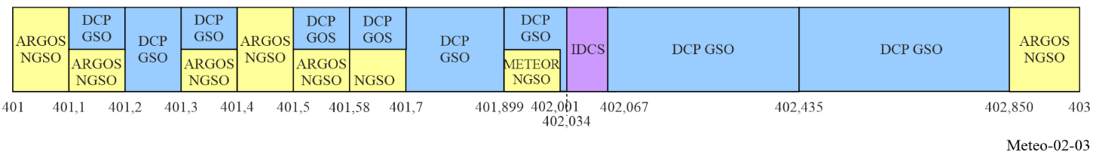

2.3 Sistemas MetSat con satélites no OSG
Además de los numerosos satélites MetSat OSG, los sistemas MetSat no OSG, la mayor parte en órbita polar heliosíncrona, pero también sistemas de satélites en órbita muy elíptica, complementan la contribución de los satélites al WIGOS mediante los datos de medición de cobertura mundial procedente de una gran variedad de sensores pasivos y activos que realizan observaciones en las regiones espectrales visible, infrarroja y de microondas.
La cobertura continúa y a largo plazo de las observaciones desde satélites no geoestacionarios se garantizará mediante el funcionamiento de los actuales y futuros satélites explotados por un cierto número de organizaciones meteorológicas nacionales y regionales de todo el mundo (véase la Fig. 1-3).
La Fig. 2-4 proporciona ejemplos de imágenes de instrumentos sensores de imágenes a bordo de sistemas MetSat no OSG operacionales que toman imágenes de nubes, océanos y superficies terrestres en los espectros visible, casi infrarrojo e infrarrojo. En el Capítulo 5 aparecen ejemplos de sensores pasivos y activos que realizan observaciones en la región espectral de microondas y funcionan en los sistemas MetSat no OSG.
FIGURA 2-4
Ejemplos de imágenes de instrumentos sensores de imágenes a bordo de sistemas del MetSat no OSG
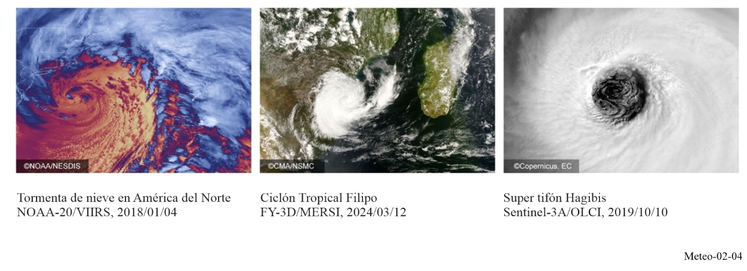

2.3.1 Transmisión de datos brutos tomados por un instrumento del MetSat no OSG
Los datos brutos tomados por los satélites meteorológicos no geoestacionarios actualmente operacionales, la mayoría en órbita polar, algunos en órbita circular no heliosíncrona con una inclinación de 35°, 50° o 66° con respecto al Ecuador y satélites en órbita muy elíptica, se transmiten en la banda de frecuencias 7 750-7 900 MHz o 8 025-8 400 MHz, dependiendo de la anchura de banda que se necesite, a estaciones principales destinadas a ello y situadas, sobre todo, en latitudes elevadas. La transmisión tiene lugar en ráfagas en el momento en que cada satélite sobrevuela su estación principal, desconectándose los transmisores el tiempo restante. En el caso de los satélites de órbita muy elíptica de la serie Arctica-M, la transmisión es similar a la de los satélites geoestacionarios y se realiza cada 30/15 minutos durante el periodo de visibilidad de cada uno de los satélites desde la estación en tierra primaria.

2.3.1.1 Transmisión de datos brutos tomados por un instrumento del MetSat no OSG en la banda 25,5-27 GHz
Algunos futuros sistemas del MetSat no OSG (por ejemplo el sistema polar EUMETSAT – Segunda generación (EPS-SG) con sus satélites Metop-SG y los satélites del sistema de satélites polar conjunto (JPSS), así como los futuros satélites FY-5) necesitarán utilizar bandas de frecuencias aún más altas que las utilizadas por los satélites actualmente operacionales, es decir, la banda 25,5-27 GHz, para poder transmitir las velocidades de datos significativamente superiores de hasta 800 Mbit/s a sus estaciones principales en tierra. Ese enlace se llama enlace descendente de datos de misión almacenados (SMD, Stored Mission Data). Otros seguirán utilizando las bandas de frecuencias 7 750-7 900 MHz o 8 025-8 400 MHz (es decir los actuales JPSS, Suomi-NPP, Metop, FY-3, METEOR-M y Arctica-M).

2.3.2 Difusión de los datos del MetSat no OSG
En los §§ 2.3.2.1 y 2.3.2.2 siguientes se describen las funciones de difusión directa, denominadas «lectura directa», de los sistemas MetSat no OSG explotados en el marco del WIGOS. Esta lectura directa mejora la latencia de los datos transmitiendo un subconjunto de los datos adquiridos por los instrumentos directamente del satélite meteorológico a las estaciones de usuario cuando el satélite es visible desde esa estación, que puede estar ubicada en cualquier sitio.

2.3.2.1 Difusión de datos del MetSat no OSG en la banda 1 698-1 710 MHz

2.3.2.1.1 Transmisión automática de imágenes (APT)
El servicio de transmisión automática de imágenes (APT, automatic picture transmission) se introdujo en algunos vehículos espaciales en los años 60 llegando a ser el sistema de más éxito de difusión directa de datos a los usuarios de la comunidad meteorológica. Miles de esas estaciones receptoras APT aún siguen funcionando en todo el mundo. Estas estaciones APT son muy económicas y las explotan servicios meteorológicos y universidades, pero también una gran comunidad de usuarios ajenos a la meteorología.
Las estaciones APT suelen estar normalmente dotadas de antenas omnidireccionales y de receptores de ondas métricas adquiribles en el mercado (COTS, commercial-off-the-shelf). A este frontal se incorporan sistemas de procesamiento de imagen de bajo coste con programas informáticos económicos ejecutados en ordenadores de sobremesa comunes. El APT es operacional en los satélites NOAA.

2.3.2.1.2 Transmisión de imágenes de baja resolución (LRPT)
El servicio de transmisión de imágenes de baja resolución (LRPT, low resolution picture transmission) sustituirá en principio a la aplicación APT en la mayoría de los sistemas MetSat no OSG. No obstante, la única serie de satélites en la que el servicio LRPT está implementado y es operacional es METEOR-M. El servicio LRPT se basa en esquemas de transmisión digital y utiliza las frecuencias 137,1 MHz y 137,9 MHz con un ancho de banda de hasta 150 kHz.

2.3.2.1.3 Transmisión de imágenes de alta resolución (HRPT)
El Grupo de Coordinación sobre Satélites Meteorológicos (CGMS) publicó en 2014 una nueva especificación mundial de radiodifusión directa (Direct Broadcast Global Specification (Lectura directa LEO (HRPT/AHRPT)). Esta especificación de radiodifusión directa es aplicable a sistemas del MetSat no OSG que utilizan la banda de frecuencias 1 698-1 710 MHz para la difusión de los datos. El servicio de transmisión de imágenes de alta resolución (HRPT, high resolution picture transmission) proporciona imágenes de alta resolución para la comunidad meteorológica. Los transmisores HRPT están activados continuamente y sus emisiones pueden recibirlas cualquier estación de usuario. Los datos HRPT son indispensables para el funcionamiento de los servicios meteorológicos y son asimismo de gran utilidad en otros cometidos.
En el servicio HRPT, como en los satélites NOAA (1 698/1 702,5/1 707 MHz), las transmisiones se efectúan en la banda de frecuencias 1 698-1 710 MHz con anchuras de banda de la señal comprendidas entre 2,7 MHz y 4,5 MHz. Las estaciones de usuario van equipadas con antenas parabólicas de seguimiento que suelen tener entre 2,4 y 3 m de diámetro. El ángulo de elevación mínimo recomendado para la recepción es de 5 grados, aunque algunas estaciones funcionan con ángulos de elevación inferiores al indicado. El factor de calidad de las estaciones es de 5 dB/K. Existen otros sistemas HRPT funcionando con velocidades de transmisión de datos que son aproximadamente el doble de la velocidad de los sistemas HRPT originales.
También existe una aplicación HRPT avanzada (AHRPT) en algunos de los satélites meteorológicos operacionales, es decir las series de satélites METEOR-M (1 700/1 705 MHz), Metop (1 701,3/1 707 MHz) y FY-3 (1 701,3 MHz, 1 704,5 MHz o 1 706,7 MHz). Las transmisiones AHRPT utilizan la misma banda que los otros sistemas HRPT. La anchura de banda está comprendida entre 4,5 y 6,8 MHz. Las estaciones de recepción AHRPT reciben con ángulos de elevación mínimos de 5 grados. Las antenas son parabólicas con diámetros típicos comprendidos entre 2,4 m y 3 m. El G/T de las estaciones AHRPT es de unos 6,5 dB/K.

2.3.2.2 Difusión de datos del MetSat no OSG en la banda 7 750-7 900 MHz
La tendencia a utilizar más datos de mayor resolución también obliga a utilizar bandas de frecuencias más altas para la difusión directa de datos de instrumentos a estaciones de usuario, ya que las correspondientes necesidades de anchura de banda para esos datos de alta resolución no se pueden satisfacer en la banda 1 698-1 710 MHz. Por consiguiente, la banda de frecuencias siguiente más alta disponible atribuida al MetSat en el sentido espacio-Tierra que se debe utilizar es la de 7 750-7 900 MHz, ya que en ella se pueden atender las necesidades de anchura de banda de los sistemas del MetSat no OSG de la nueva generación, que van de 30 a 150 MHz para los distintos enlaces descendentes (MPT (FY-3), datos de alta resolución (HRD, High Resolution Data) (Suomi-NPP y JPSS) y radiodifusión directa de datos (DDB, Direct Data Broadcast) (Metop-SG)).
La transmisión de imágenes de resolución media (MPT, Medium-resolution Picture Transmission) proporciona un conjunto completo de datos de mediciones de instrumentos MERSI a bordo de los satélites de la serie FY-3. La velocidad actual de transmisión de datos de los satélites FY-3 es de 45 Mbit/s con un ancho de banda de 60 MHz centrado en 7 780 o 7 820 MHz o de 77 Mbit/s con un ancho de banda de 80 MHz centrado en 7 790 o 7 860 MHz. Además, en la serie FY-3 se proporciona un servicio de transmisión aplazada de imágenes (DPT, Delayed Picture Transmission) para transmisión ficticia de datos a 8 212,5 MHz con un ancho de banda de 375 MHz a una velocidad de datos de 455 Mbit/s. Los datos de alta velocidad (HRD, High Rate Data) son la transmisión de un conjunto de datos a plena resolución de Suomi-NPP y la serie de satélites JPSS con velocidades de datos de hasta 15 Mbit/s (anchura de banda de 30 MHz) con su frecuencia central en 7 812 MHz. La radiodifusión directa de datos (DDB, Direct Data Broadcast) en la serie de satélites Metop de la segunda generación (Metop-SG) transmitirá a 7 825 MHz con una anchura de banda de 150 MHz.

2.3.3 Sistema de recogida de datos (SRD) del MetSat no OSG
Los sistemas de recogida de datos en satélites del MetSat no OSG proporcionan una gran variedad de información utilizada principalmente por organismos públicos, pero también por entidades comerciales.
Estos datos incluyen varios parámetros medioambientales sobre océanos, ríos, lagos, tierra firme y atmósfera relativos a procesos físicos, químicos y biológicos. También incluyen datos sobre el seguimiento de los movimientos de animales. Ahora bien, la utilización por entidades comerciales es limitada y consiste, por ejemplo, en la supervisión de las condiciones de oleoductos a fin de proteger el medio ambiente o la seguridad marítima. Algunos transmisores también se instalan para comunicar emergencias y suministrar datos relativos, por ejemplo, al reconocimiento de peligros o catástrofes. Como ejemplos de SRD que funcionan desde satélites meteorológicos no OSG pueden citarse el Argos y el SRD de Brasil. La tercera generación de Argos (Argos-3), ya está operativa en satélites de la serie Metop, NOAA y un satélite SARAL.
Esos satélites NOAA, Metop y SARAL siguen una órbita polar a 850 km de altitud, pasando por encima de los polos Norte y Sur a cada revolución. Los planos orbitales giran alrededor de los ejes polares a la misma velocidad que la Tierra alrededor del Sol. Cada satélite ve simultáneamente y en todo momento todas las balizas dentro de un círculo de unos 5 000 km de diámetro. Con el movimiento del satélite, la trayectoria de ese círculo en tierra forma una banda de 5 000 km de ancho que circunda la Tierra pasando por los polos Norte y Sur.
Actualmente, el sistema Argos funciona en la banda 401,579-401,690 MHz a través de miles de plataformas (conocidas como terminales transmisores de plataforma) cada una de las cuales requiere solo unos pocos kHz de anchura de banda. Aprovechando el carácter polar de las órbitas de estos satélites, es posible acomodar muchas plataformas Argos. Unas 22 000 plataformas están en funcionamiento. Cada una de ellas se caracteriza por un número de identificación único y depende de su electrónica de transmisión.
La duración de transmisión de cada mensaje es inferior a un segundo. La generación del sistema Argos-3 introduce nuevos servicios de recogida de datos que ofrecen transmisiones de datos a alta velocidad (4 800 bit/s) y capacidad de interrogación en plataforma. Dependiendo de la velocidad binaria los valores de potencia de salida de la plataforma van de −3 dBW a 7 dBW.
La plataforma conocida como transceptor de mensajería de plataforma (PMT, platform messaging transceiver) es interrogada por satélites que utilizan la banda 460-470 MHz y es efectuada actualmente a 465,9 MHz.
Para la cuarta generación del sistema Argos (Argos-4), cabe esperar que la capacidad del sistema y la anchura de banda aumenten significativamente mediante la utilización de otras bandas de frecuencias indicadas en la Fig. 2-3. Además, el nuevo sistema Argos-4 implementará un enlace descendente en la banda de frecuencias 464,98775-466,98775 MHz y un acceso múltiple por ensanchamiento de espectro, a fin de no causar interferencias a usuarios terrenales.
El SRD de Brasil se basa en los satélites SCD (órbita con inclinación de 25°) y CBERS y utiliza la banda 401,605-401,665 MHz para la recepción en la plataforma de recogida de datos. Debido a la compatibilidad del SRD de Brasil con el sistema Argos y con satélites en órbita complementaria, el intercambio de datos entre ambos sistemas tiene lugar desde 2001.
Los sistemas de recogida de datos también funcionan en satélites meteorológicos con órbita muy elíptica de la serie Arctica-M para recabar datos meteorológicos y medioambientales de otro tipo de PRD distantes. Las transmisiones de cada PRD a los satélites de Arctica-M se efectúan en la banda de frecuencias 401-403 MHz.

2.4 Mecanismos alternativos de difusión de datos
Además de los mecanismos tradicionales de difusión de datos de los sistemas MetSat OSG y no OSG, se ha establecido un sistema adicional de difusión, denominado GEONETCast (véase la Fig. 2-5), que es una iniciativa del Sistema Mundial de Observación de la Tierra (GEOSS, Global Earth Observation System of Systems), coordinada por el Grupo sobre Observación de la Tierra (GEO, Group on Earth Observation), de carácter intergubernamental, para desarrollar un sistema mundial de recogida y distribución de datos sobre observaciones de la Tierra, operacional y de extremo a extremo, utilizando la actual infraestructura mundial de telecomunicaciones comerciales en banda C (3 800-4 200 MHz) y en banda Ku (10 700-11 700 MHz).
El concepto GEONETCast consiste en utilizar la capacidad de multidifusión de una red mundial de satélites de comunicaciones para difundir a nivel mundial información meteorológica, hídrica y climática conexa, incluidas alertas en caso de catástrofe, a organismos meteorológicos y comunidades de usuarios. En este contexto la utilización de los satélites en banda C es particularmente importante allí donde las condiciones de propagación (por ejemplo, fuertes lluvias en zonas tropicales y ecuatoriales) hacen imposible la utilización de otro tipo de telecomunicaciones. Para ello, varios centros regionales asumen la responsabilidad de establecer y mantener un sistema regional de distribución por satélite basado en la tecnología de radiodifusión de vídeo digital (DVB, Digital Video Broadcast), y proporcionan servicios complementarios a una comunidad de usuarios común.
Están asociados actualmente, entre otros, la Administración Meteorológica China (CMA), la Organización Europea para la Explotación de Satélites Meteorológicos (EUMETSAT), la Administración Nacional para Mediciones Oceánicas y Atmosféricas (NOAA), así como muchos proveedores de datos de terceros.
La cobertura mundial se obtiene mediante la integración del sistema CMACast, que abarca la región Asia-Pacífico y parte de África, la componente GEONETCast Américas, que abarca las Américas, y el sistema EUMETCast, que abarca Europa, África y parte de las Américas.
FigurA 2-5
Cobertura mundial de GEONETCast
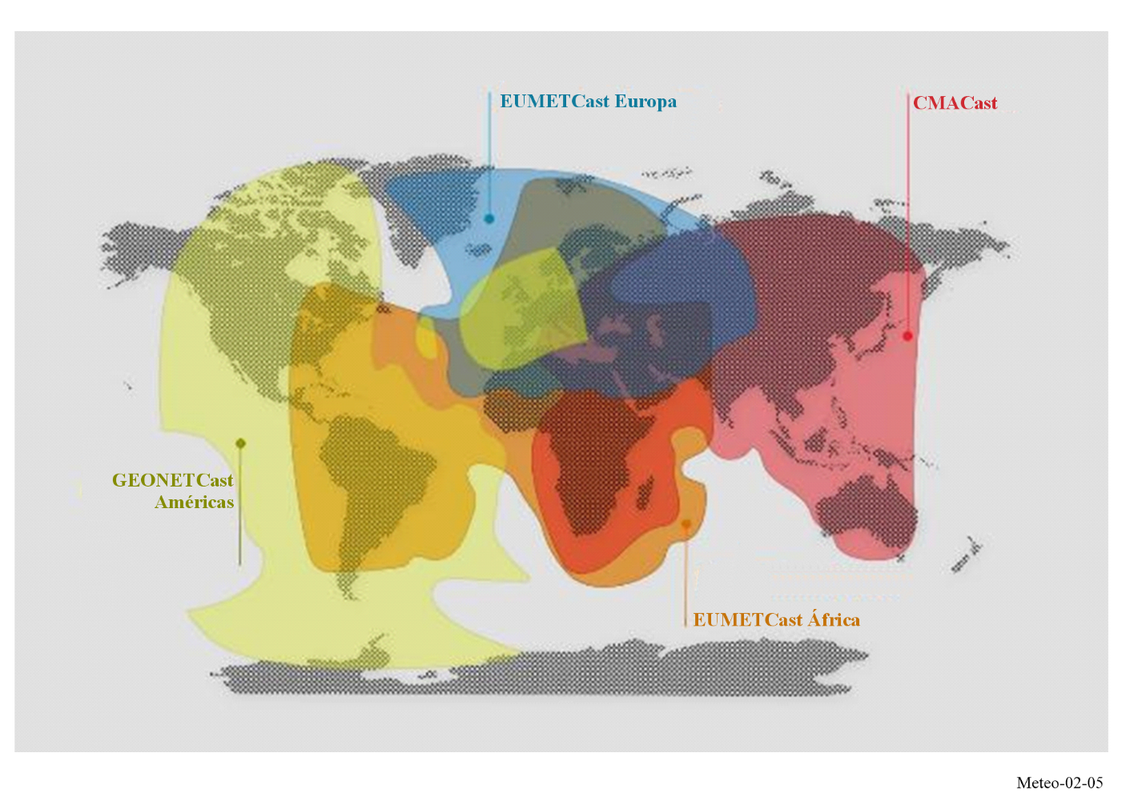

CAPÍTULO 3
Servicio de ayudas a la meteorología

3.1 Introducción
El servicio de ayudas a la meteorología (MetAids) se define en el número 1.50 del RR como un servicio de radiocomunicación destinado a las observaciones y los sondeos utilizados en meteorología, con inclusión de la hidrología. El presente capítulo solo trata de la observación de la atmósfera superior in situ, las demás aplicaciones de MetAids se tratan en los Capítulos 6 y 7 del presente Manual.
En la práctica, el servicio MetAids suele proporcionar el enlace entre un sistema local de detección de variables meteorológicas y una estación base remota. El sistema local de detección puede ser transportado, por ejemplo, por un globo meteorológico. Otra alternativa es la de ser lanzado en paracaídas a través de la atmósfera desde un avión. La estación base móvil puede encontrarse en una ubicación fija o montarse en una plataforma móvil (por ejemplo, a bordo de barcos o aviones destinados a la investigación). La gran mayoría de esos sistemas de detección in situ son radiosondas, que en su mayoría son lanzados periódicamente desde ubicaciones fijas o plataformas móviles, como mínimo a las 00.00 horas y a las 12.00 horas UTC, constituyendo una red mundial WIGOS atmósfera superior (OMM-N.º 1160).
La descripción de las mediciones en la atmósfera superior se encuentra en los Capítulos 12 y 13 del Volumen I - Medición de variables meteorológicas, de la Guía de Instrumentos y Métodos de Observación (OMM-N.º 8).

3.1.1 Bandas de RF atribuidas
Las bandas de frecuencias atribuidas en el Reglamento de Radiocomunicaciones (RR) de la UIT al servicio MetAids (además de las reguladas por las notas de país) para su utilización por los sistemas/aplicaciones de ayudas a la meteorología son las que figuran en el Cuadro 3-1.
CUADRO 3-1
Bandas de frecuencias atribuidas al MetAids en el Reglamento de Radiocomunicaciones de la UIT
Banda de frecuencias
8,3-9 kHz
9-11,3 kHz
27,5-28 MHz*
400,15-401 MHz
401-402 MHz
402-403 MHz
403-406 MHz
1 668,4-1 670 MHz
1 670-1 675 MHz
1 675-1 690 MHz
1 690-1 700 MHz
35,2-36 GHz*
* No se ha encontrado en la documentación del UIT-R o la OMM información sobre la utilización actual o planificada de esta banda de frecuencias.

En esas bandas también hay otros servicios primarios que imponen limitaciones importantes a los sistemas que utilizan atribuciones al MetAids. La compartición de un mismo canal entre el MetAids y otros servicios no suele ser viable debido a la escasa potencia de transmisión de la mayor parte de los sistemas MetAids para enlaces de alcance relativamente largo. Por este motivo, la compartición de bandas se realiza principalmente por segmentación de las mismas. Esto puede organizarse a nivel internacional con otros sistemas meteorológicos bajo los auspicios de la OMM o a nivel nacional con los sistemas no meteorológicos.
Los detalles operativos de los sistemas de radiosondas utilizados en cada estación de observación, que intercambian datos a nivel internacional, pueden consultarse en el repositorio de metadatos WIGOS de la OMM, denominado OSCAR/Surface (https://oscar.wmo.int/surface/). OSCAR/Surface es una base de datos en línea donde pueden encontrarse las características detalladas de los instrumentos de medición. Los miembros de la OMM que explotan las estaciones son responsables de la introducción y el mantenimiento de esos datos.
Entre los usuarios del servicio MetAids se encuentran asimismo:
– las agencias del medio ambiente;
– organizaciones de socorro en caso de catástrofe;
– las universidades y los grupos de investigación meteorológica;
– los servicios de defensa;
– operadores de lanzamiento espacial.
Muchos de los sistemas del MetAids ajenos a la OMM suelen funcionar con independencia de las operaciones habituales de los servicios meteorológicos nacionales y pueden no estar registrados en OSCAR/Surface. Esos sistemas están montados en plataformas móviles y pueden desplegarse en un gran número de ubicaciones durante su funcionamiento. La explotación de esos sistemas adicionales debe regularse para evitar causar interferencias a las radiosondas explotadas por servicios meteorológicos nacionales. Las autoridades nacionales de radiocomunicaciones y los servicios meteorológicos nacionales definen y aplican conjuntamente esa reglamentación.
En ciertos países se evita la compartición de un mismo canal entre los distintos grupos de operadores de radiosonda gracias a la utilización de un plan detallado de canales. No obstante, en muchos países se sigue un planteamiento pragmático de utilización del espectro. Antes del lanzamiento de la radiosonda el operador del sistema de radiosonda explora el espectro MetAids disponible con el receptor de la estación base. Esto permite determinar si ya hay radiosondas funcionando cerca del lugar de lanzamiento. A continuación se escoge la frecuencia de la radiosonda a lanzar (sintonizándose antes del lanzamiento, de ser necesario) de modo que su funcionamiento no perjudique a los sistemas que ya se encuentren en vuelo. El espectro MetAids disponible para un servicio MetAids nacional suele estar limitado a una subbanda de la atribuida por el RR debido a los acuerdos de compartición nacional con otros servicios de radiocomunicaciones, como se ha indicado anteriormente.
Los sistemas de radiosondas funcionan en la red OMM en las bandas de frecuencias 400,15-406 MHz y 1 668,4-1 700 MHz. La justificación para seguir utilizando estas dos bandas del servicio MetAids se indica en un capítulo posterior, tras la exposición detallada de los sistemas utilizados.

3.1.2 Funciones meteorológicas del MetAids
La exactitud en las mediciones de los perfiles verticales de la temperatura atmosférica, la presión, la humedad relativa y la velocidad y dirección del viento con la altitud son indispensables para la meteorología operativa. Estas mediciones son esenciales para los modelos numéricos de predicción meteorológica a fin de efectuar previsiones a muy corto plazo (inmediatas) y predicciones a largo plazo (climáticas). Se utilizan asimismo para la supervisión del clima. Las predicciones a corto plazo requieren las mediciones de temperatura y humedad relativa con una resolución vertical superior o igual a 100 m.
El MetAids ha sido durante muchas décadas la principal fuente de mediciones atmosféricas de alta resolución vertical. Además, esas mediciones in situ son esenciales para calibrar la teledetección a bordo de un vehículo espacial, en particular las sondas de detección pasiva. También pueden incluirse mediciones de componentes de la atmósfera, como el ozono, los aerosoles o la radioactividad.
El MetAids transmite datos de las mediciones locales de variables meteorológicas desde posiciones situadas en la superficie a una estación base dotada de un receptor y de un sistema de proceso de datos. Desde la estación base los datos se transmiten a las redes de comunicaciones meteorológicas integrándose con los datos procedentes de otras estaciones receptoras. Los sistemas del MetAids no se suelen recuperar tras su uso, de modo que el coste del transmisor y del módulo de detección debe reducirse al mínimo sin degradar la calidad de las mediciones.
Entre los sistemas del MetAids actualmente desplegados se incluyen los siguientes:
Tipo | Descripción
Radiosondas | Instrumento destinado a ser transportado en globo a través de la atmósfera, dotado con dispositivos para medir una o varias variables meteorológicas (como la presión, la temperatura, la humedad) y con un radiotransmisor para enviar esta información a la estación de observación.
Sondas de ozono | Instrumentos pequeños, ligeros y compactos a bordo de globos diseñados para medir la distribución vertical del ozono atmosférico hasta una altitud de entre 30 km y 35 km.
Radiosondas en paracaídas | Se lanzan en paracaídas desde aviones a gran altitud. Las radiosondas en paracaídas suelen transmitir durante un intervalo de entre 15 minutos y media hora aproximadamente a la estación receptora situada en un avión.
Sondas cautivas | Transmiten continuamente desde un globo cautivo que se encuentra normalmente dentro de los límites de la atmósfera.
Pequeñas aeronaves no tripuladas (vehículo teledirigido (VTD) y aeronaves no tripuladas (ANT)) | Transportan un módulo detector semejante a la radiosonda hasta zonas oceánicas remotas y transmiten asimismo información en forma de boletines meteorológicos normalizados.

Se supone que la Red Mundial Básica de Observaciones (GBON, Global Basic Observing Network) (puede encontrarse más información en el Capítulo 11 de OMM-N.º 1165), de reciente creación, junto con una mayor utilización de radiosondas para servicios medioambientales y de defensa, así como una mayor necesidad de mediciones in situ sobre el océano para los servicios meteorológicos nacionales, generará un notable aumento de la utilización de nuevos tipos de sistemas del MetAids en las próximas décadas para responder a este aumento de las necesidades.

3.2 Ejemplos de sistemas de detección MetAids

3.2.1 Radiosondas
Las mediciones en la atmósfera superior de la temperatura, el viento y la humedad relativa son tres de las mediciones básicas utilizadas para iniciar los análisis de los modelos de predicción meteorológica numérica (NWP) para las previsiones meteorológicas operativas. Las radiosondas facilitan la mayoría de las mediciones de temperatura y humedad relativa in situ sobre la masa terrestre, mientras que las radiosondas lanzadas desde islas remotas o barcos pueden ofrecer una cobertura limitada, pero importante, de los océanos.
Cada día la red WIGOS lanza más de 1 500 radiosondas (Fig. 3-1), de las que unas 300 efectúan mediciones en emplazamientos establecidos del Sistema Mundial de Observación del Clima en la Atmósfera Superior (GUAN, Global Climate Observing System Upper-Air Network). La información proporcionada por las radiosondas operacionales la utilizan los servicios meteorológicos nacionales sin pérdida de tiempo para elaborar las predicciones locales. Esta información también es necesaria para elaborar las predicciones meteorológicas numéricas de todo el mundo con el objetivo de transmitir los boletines (en código meteorológico normalizado) a todos los servicios meteorológicos del mundo antes de tres horas. Además, los boletines se archivan permanentemente para utilizarlos en un gran número de investigaciones científicas.
FIGURA 3-1
Disponibilidad de observaciones terrestres de la atmósfera superior facilitadas por
el Sistema de Control de la Calidad de los Datos de WIGOS
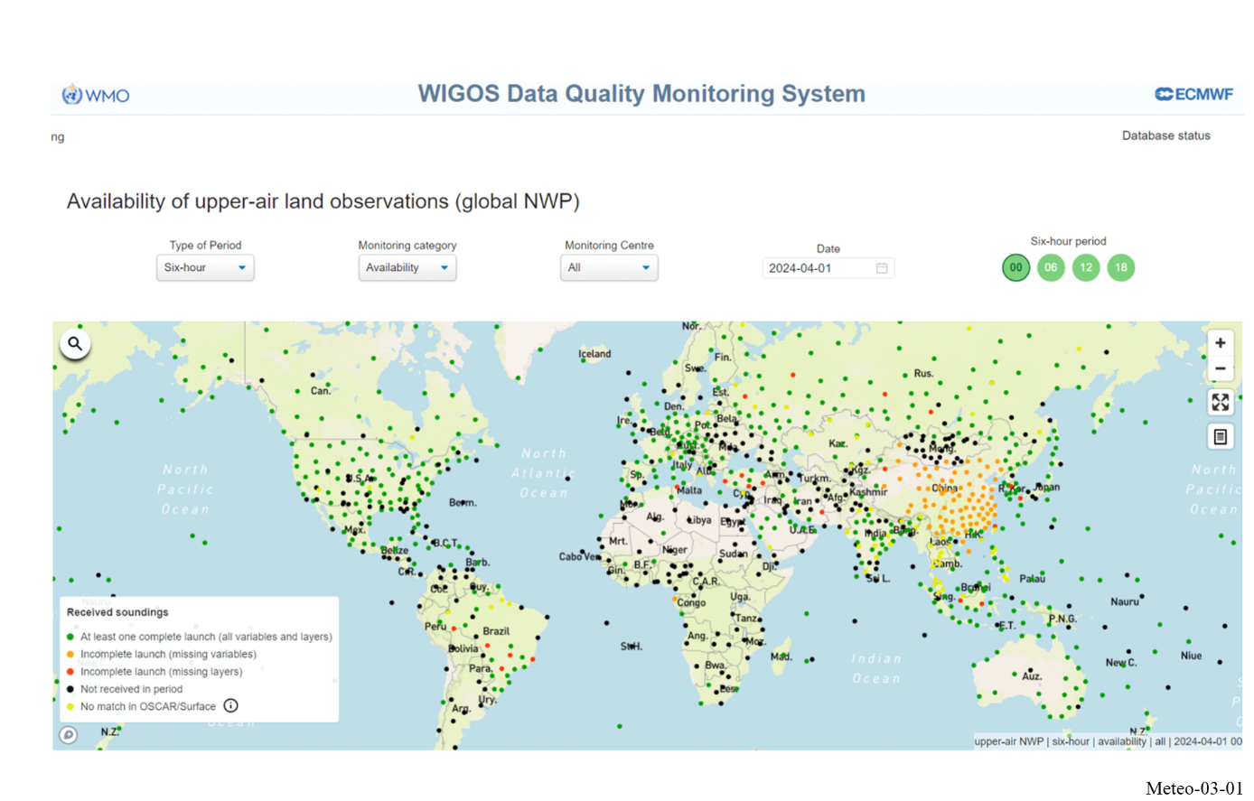
Por norma general, una radiosonda operacional puede transportarse en un globo meteorológico (Fig. 3-2) hasta una altitud de 35 km, altitud a la que estalla el globo. La altitud requerida para las observaciones periódicas varía con la aplicación y la situación geográfica y, en muchos países, está limitada por el coste de los globos y del gas ascensional necesario. Por ese motivo, muchas de las observaciones realizadas en todo el mundo no se efectúan por encima de 25 km. Las predicciones a escala mundial necesitan tener en cuenta los movimientos de las masas de aire en los niveles superiores, aunque con menos detalle que el necesario para las condiciones próximas a la superficie. No obstante, la supervisión del clima y la investigación científica asociada necesitan efectuar mediciones de alta resolución a la máxima altitud posible en la atmósfera.

FIGURA 3-2
Tren de vuelo de una radiosonda
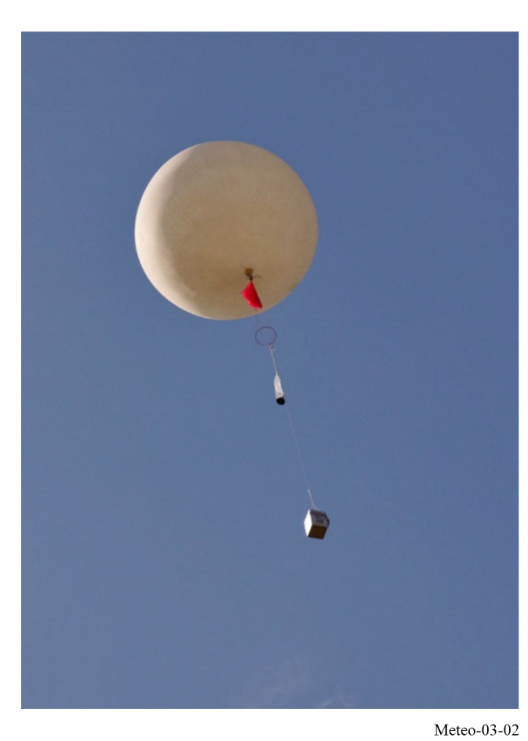
Los emplazamientos de las estaciones base utilizadas para lanzar radiosondas suelen contar con equipos especiales para poder lanzar los globos sean cuales sean las condiciones meteorológicas. Los emplazamientos más importantes cuentan con un suministro eléctrico de emergencia y alojamientos para que las mediciones puedan seguir efectuándose aunque la infraestructura local se vea afectada por condiciones meteorológicas extremas o por otro motivo, por ejemplo, un accidente industrial.
Los globos que elevan las radiosondas están diseñados para tener un rendimiento óptimo de ascenso a unos 300 m/min. Se desplazan con los vientos de las capas atmosféricas superiores durante este tiempo y en ciertas ocasiones puede alejarse más de 250 km del punto de lanzamiento durante su ascenso. Durante su descenso, puede viajar otros 150 km. Los datos del descenso también se consideran posiblemente interesantes. Las mediciones de las radiosondas se transmiten durante hasta tres horas a una estación base situada en el sitio de lanzamiento del globo. Las pérdidas de recepción significativas en las primeras fases del ascenso (aunque sean tan solo de 10s) son indeseables puesto que ello impide que la radiosonda resuelva los cambios de temperatura y humedad relativa cerca de la superficie necesarios para elaborar las predicciones locales. La ausencia de datos correspondientes a cuatro o cinco minutos (incluso si se deben simplemente a fallos en la recepción de la señal de navegación para las mediciones de viento) o al cese antes de llegar a la altitud objetivo, según defina el operador que lanza la radiosonda, suele exigir el lanzamiento de una segunda radiosonda para cumplir los requisitos operativos.
La potencia de transmisión se mantiene siempre baja, por las limitaciones que imponen las baterías disponibles. Las radiosondas suelen utilizar baterías de litio o alcalinas que deben funcionar a temperaturas muy bajas como las existentes durante el vuelo y no deben poner en peligro el medio ambiente ni a la población al caer a tierra tras la explosión del globo.
Una radiosonda típica (véase la Fig. 3-3) está integrada por varios elementos importantes: el transmisor, la batería, el módulo sensor y, normalmente, un receptor de ayuda a la navegación NAVAID/GNSS, (p. ej. GPS). El transmisor envía los datos a la estación receptora. El módulo sensor contiene los detectores que miden una o varias variables atmosféricas tales como la temperatura, el viento, la humedad relativa y la presión. En determinados casos los módulos sensores pueden contener sensores para medir el ozono (sondas de ozono). El módulo sensor efectúa asimismo la codificación de los valores de los detectores necesaria para su transmisión a la estación en tierra.
Los sistemas de radiosonda miden los vientos siguiendo el movimiento del globo en la atmósfera. Los sistemas de seguimiento activo utilizan esencialmente un seguimiento de radar primario (seguimiento de un reflector de señales de radar situado bajo un globo), o secundario (seguimiento de un transpondedor integrado en una radiosonda) Los sistemas de seguimiento pasivo utilizan receptores NAVAID/GNSS en la carga útil, y transmiten esos datos a la estación en tierra, o seguimiento de radioteodolitos de señales de radiosondas.
FIGURA 3-3
Ejemplos de radiosondas
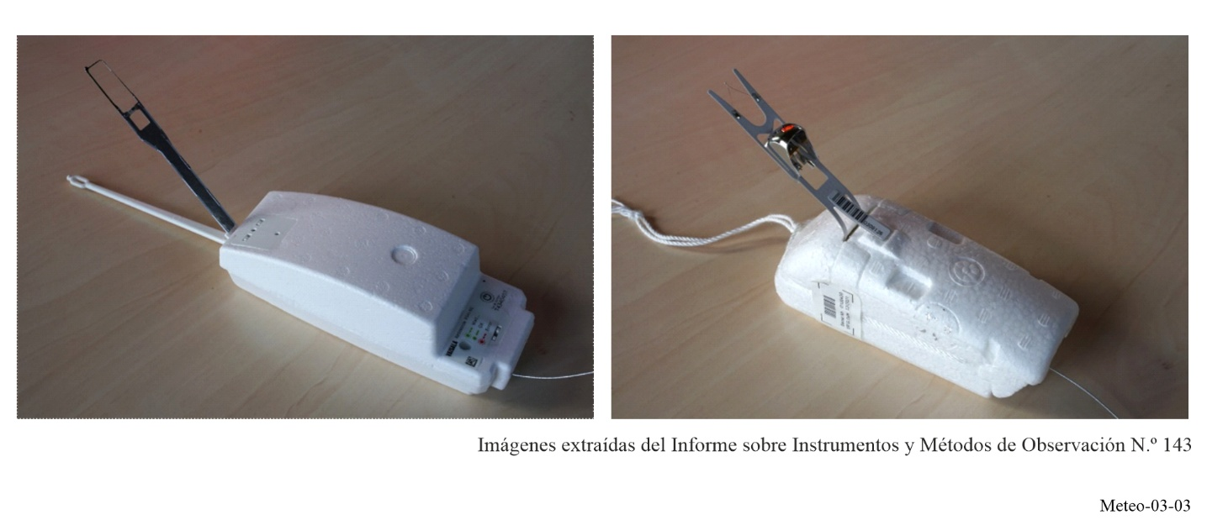

3.2.2 Radiosondas en paracaídas
Las radiosondas en paracaídas están integradas por componentes semejantes a los de las radiosondas convencionales, pero están diseñados de tal manera que puedan lanzarse en paracaídas desde un avión para determinar el perfil de la atmósfera durante su descenso (Fig. 3-4). Todas las sondas de paracaídas funcionan en la banda 401-406 MHz y utilizan NAVAID/GNSS para la medición del viento. En lo que se refiere a su operatividad en zonas limitadas definidas, las radiosondas con paracaídas se despliegan con una densidad espacial y temporal muy superior a la de las radiosondas. Se utilizan principalmente para el seguimiento y definición de las tormentas tropicales sobre el mar. Pueden lanzarse y controlarse varias radiosondas en paracaídas simultáneamente. La gran densidad de su despliegue exige la utilización de transmisores de banda estrecha de gran estabilidad, similares a los utilizados en las partes más densas de la red de radiosondas. Las radiosondas en paracaídas también se utilizan para determinar el perfil de fenómenos climatológicos o el estado básico de la atmósfera en regiones oceánicas aisladas y, ocasionalmente, en tierra.
FIGURA 3-4
Radiosonda con paracaídas
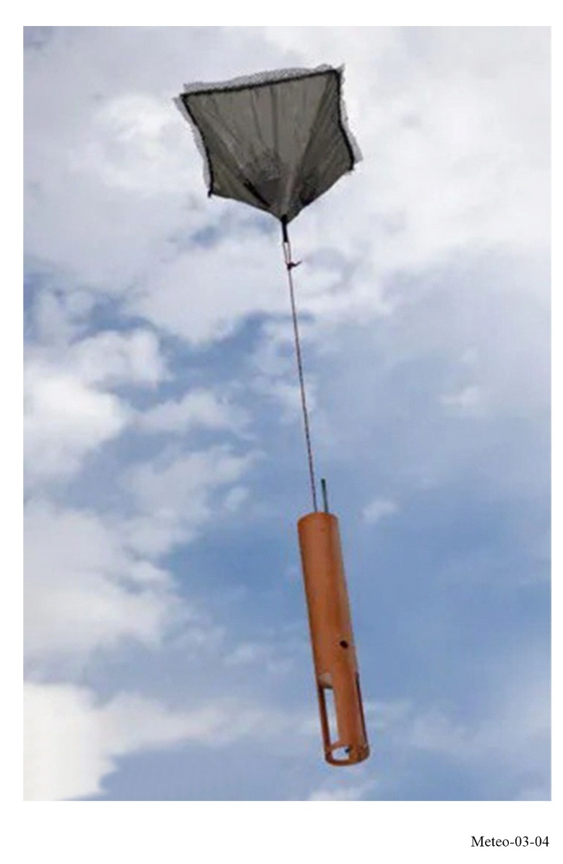

3.3 Factores que repercuten en las características de los sistemas MetAids
Los sistemas MetAids están integrados por varios componentes de radiocomunicaciones básicos. La sección de tierra del sistema contiene típicamente un sistema de antena/receptor y un sistema de procesamiento de la señal. La Recomendación UIT-R RS.1165 – Características técnicas y criterios de calidad de los sistemas de radiosondas del servicio de ayudas a la meteorología en las bandas de 403 MHz y 1 680 MHz, contiene descripciones y parámetros técnicos de los diversos tipos de sistemas que se utilizan en las operaciones MetAids.

3.3.1 Sistema de antena receptora en tierra
Las radiosondas y las radiosondas en paracaídas utilizan un enlace de radiofrecuencia para transmitir los datos al sistema de antena y receptor ubicado en el emplazamiento de proceso de datos. Las dos bandas de frecuencias utilizadas a este fin son la de 400,15-406 MHz y la de 1 668,4-1 700 MHz. Para las radiosondas, lo normal es que el sistema de antena/receptor se encuentre en tierra, pero en el caso de las sondas con paracaídas el sistema de antena/receptor se ubica en un avión. La configuración específica del sistema de antena y receptor varía en función de la banda de funcionamiento y la máxima distancia oblicua prevista durante el vuelo. En los sistemas que funcionan en la banda de 400,15-406 MHz (véase la Fig. 3-5) se suelen utilizar antenas omnidireccionales y estructuras de radiales de antenas Yagi o de reflectores diédricos. Estos tipos de antenas no necesitan tener una gran ganancia para mantener el enlace de RF. Para la medición de los vientos en esta banda no se utiliza la radiogoniometría. La ganancia de los sistemas de antena que funcionan en la banda 400,15-406 MHz oscila entre 0 y 10 dBi.
FIGURA 3-5
Sistemas de antenas omnidireccionales y directivas (401-406 MHz)
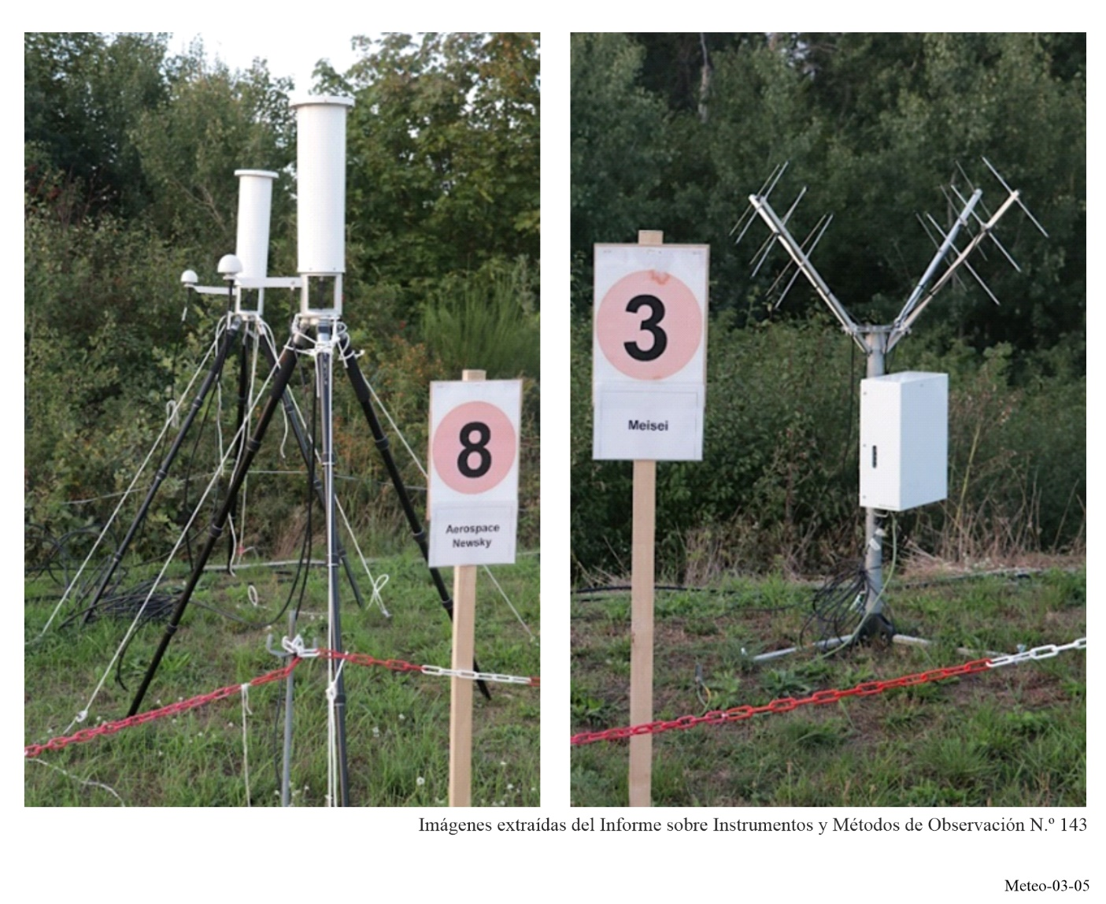
La medición del viento suele realizarse mediante GNSS, radiogoniometría o seguimiento por radar en la banda 1 668,4-1 700 MHz. Algunos países todavía prefieren recurrir a la radiogoniometría para seguir una radiosonda, pues así se puede utilizar la radiosonda con independencia de la disponibilidad de sistemas NAVAID/GNSS, que pueden no estar disponibles en caso de emergencia. Por este motivo se utilizan plataformas de seguimiento equipadas con grandes antenas parabólicas o paneles de antenas controladas por fase para evitar las pérdidas de trayecto (véase la Fig. 3-6). La plataforma de la antena hace girar la antena en acimut y elevación para seguir el movimiento de la MetAid. Los sistemas de antena que funcionan en la banda 1 668,4-1 700 MHz suelen tener ganancias características de 25-28 dBi.

FIGURA 3-6
Sistemas de antenas de seguimiento (1 668,4-1 700 MHz)
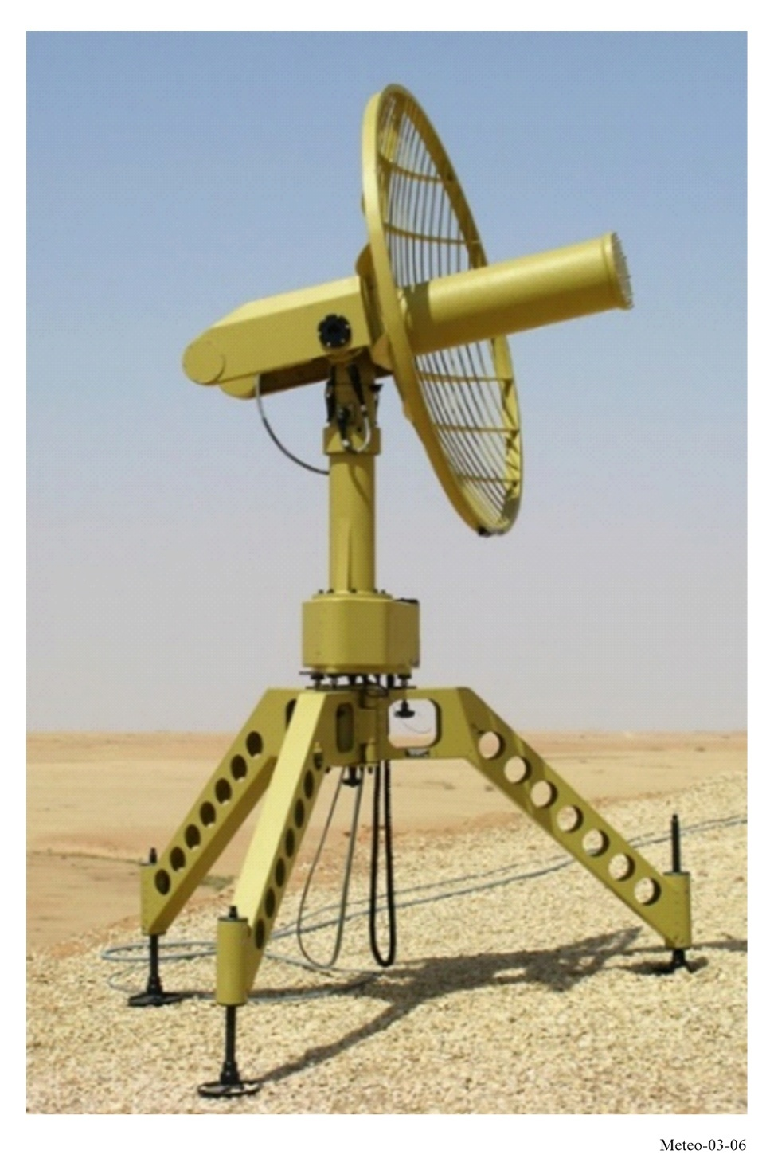

3.3.2 Sistemas de procesamiento en tierra
El receptor transfiere la señal de la radiosonda en banda base a un sistema de procesamiento de la señal que decodifica los datos analógicos o digitales de la radiosonda y genera los datos de las mediciones atmosféricas requeridas. Algunas MetAids no transmiten a la estación receptora datos meteorológicos reales (como la presión, la temperatura, la humedad, el ozono y los vientos), sino que transmiten las características electrónicas de los sensores, datos NAVAID/GNSS, para minimizar el coste del procesamiento en la MetAids. El sistema en tierra de procesamiento de señal aplica los valores resistivos o capacitivos del sensor y sus valores de calibrado a un polinomio a fin de calcular las variables meteorológicas. Otros MetAids pueden realizar la mayoría del tratamiento de señales en el MetAids y transmitir directamente datos meteorológicos reales. En este caso, el sistema de procesamiento en tierra solo puede efectuar un subconjunto del procesamiento de datos global.

3.3.3 Módulos sensores no recuperables
El carácter de las operaciones del servicio MetAids impone restricciones a su proceso de fabricación. La mayor parte de las limitaciones de diseño repercuten en las características de radiofrecuencia de las MetAids no recuperables y por lo tanto en los requisitos espectrales de las operaciones MetAids. La restricción más importante es el coste de producción de los dispositivos. No obstante, hay otras limitaciones tales como la densidad, masa, entorno operativo y rendimiento de potencia, que afectan considerablemente a los fabricantes y a los operadores. Las repercusiones medioambientales de los módulos sensores de un solo uso también es un factor importante que tener en cuenta y es con cada vez mayor frecuencia una limitación a la hora de seleccionar los dispositivos, pues el objetivo de los servicios meteorológicos e hidrológicos nacionales (SMHN) es mejorar la sostenibilidad ambiental de sus operaciones y minimizar la cantidad de residuos no recuperables.
Los progresos en materia de tecnología digital permiten utilizar circuitos integrados rentables que mejoran el rendimiento de las radiosondas. Tradicionalmente, muchas de las mejoras incorporadas a las radiosondas han permitido incrementar la precisión de las mediciones de los sensores y reducir la masa y el volumen de las radiosondas. Sin embargo, en los últimos años, los operadores se han visto obligados a mejorar algunas de las características de RF a fin de aumentar la densidad de las redes. El resultado es que la mayoría de los diseños de radiosondas de los principales fabricantes mundiales cumplen normas relativamente estrictas de la ETSI con respecto a la anchura de banda de emisión y la radiación en banda lateral. Muchos de los dispositivos de radiosonda básicos tienen transmisores de una sola etapa. Estos dispositivos son sensibles a los cambios de temperatura, de la tensión de las baterías y de la carga capacitiva de la antena durante su manejo. Actualmente está aumentando el empleo de circuitos integrados específicos de aplicación (ASIC) disponibles en el mercado, ya que cada vez se cuenta con más dispositivos adecuados que pueden funcionar con gamas de temperatura extremas.
Hay que limitar la densidad de MetAids no recuperables por motivos de seguridad. Asimismo, la masa de las MetAids no recuperables se limita por motivos de seguridad y de funcionamiento. Las MetAids deben diseñarse para garantizar que una colisión con un avión, por muy improbable que resulte, no dañe al avión ni ponga en peligro vidas humanas. La densidad sería el factor más importante si el dispositivo fuera a ser absorbido por el motor. La masa de estos dispositivos es un factor importante ya que las MetAids no recuperables terminan cayendo a la superficie terrestre tras el vuelo. Para controlar la velocidad de descenso se utiliza a menudo un paracaídas. No obstante, los objetos cuya masa es importante pueden eventualmente causar daños. Actualmente, la mayor parte de los MetAids no recuperables tienen una masa muy inferior a 1 kg (sin el globo). Las radiosondas se suelen alojar en cajas de espuma de poliuretano, de cartón o de plástico, muy ligeras y fácilmente destruibles. Los circuitos impresos son pequeños y tienen pocos componentes y el diseño de los circuitos persigue maximizar el rendimiento de potencia. Las baterías necesarias para el funcionamiento de los módulos de detección son cada vez más pequeñas, lo que contribuye a reducir la carga global, pero siguen planteando problemas por sus efectos sobre el medio ambiente.
Las sondas MetAids pueden quedar expuestas a condiciones extremas durante el vuelo. La temperatura puede oscilar entre 50° C y −90° C, la humedad puede variar entre condiciones de extrema sequedad y las de condensación, sublimación o precipitación. A altitudes superiores, la escasez de aire para la ventilación de los sistemas electrónicos y la radiación solar pueden provocar un sobrecalentamiento de éstos incluso a bajas temperaturas. Estos cambios tan radicales de las condiciones ambientales pueden tener graves repercusiones en la calidad de funcionamiento y las características de los dispositivos componentes, incluido el transmisor. Los transmisores de las radiosondas de diseño antiguo solían tener desviaciones 5 MHz o más debido a los grandes cambios de temperatura y a otros efectos, como la congelación de la antena que genera una carga capacitiva. Debido a la limitación del consumo de energía y a los efectos del calor generado sobre la calidad de funcionamiento de los sensores, no resulta práctico establecer un control estricto de la temperatura de los sistemas electrónicos. Por otra parte, se ha puesto de manifiesto que muchos de los circuitos integrados para transmisores existentes en el mercado y utilizados por la industria de las telecomunicaciones inalámbricas no pueden funcionar a temperaturas extremadamente bajas.
En la fase de diseño debe prestarse gran atención al consumo de energía de los sistemas electrónicos MetAids. Las baterías grandes aumentan la huella medioambiental del módulo de detección, así como el peso y suponen un peligro potencial para la seguridad, además el peso adicional incrementa los costes de explotación por necesitar globos más grandes y mayor volumen de gas para inflarlos. El rendimiento energético es el principal motivo por el que se diseñan las MetAids de modo que la potencia de salida del transmisor sea lo más pequeña posible sin perjuicio del mantenimiento de un enlace de telemedida fiable. Los transmisores de las radiosondas suelen generar entre 100-400 mW y el presupuesto del enlace a la distancia máxima solo tiene un margen de enlace del orden de 0,5-2 dB. El transmisor de una sola etapa utilizado normalmente ha resultado tener un gran rendimiento energético, mientras que los transmisores de diseño más moderno consumen entre 150-250% más de energía que los de una sola etapa. Hay que indicar, no obstante, que los transmisores de una sola etapa son vulnerables a los cambios bruscos de temperatura y que la carga capacitiva de la antena durante el funcionamiento provoca un gran desplazamiento de frecuencia. En comparación con los transmisores analógicos antiguos, los transmisores digitales modernos utiliza el espectro de manera más eficaz.

3.4 Características de las observaciones meteorológicas requeridas por el servicio MetAids
En este punto se exponen las características de las observaciones requeridas por las operaciones del servicio MetAids junto con ejemplos de mediciones de radiosondas y sondas de ozono.

3.4.1 Características de las radiosondas
En la Fig. 3-7 se muestra un ejemplo de vuelo de radiosonda efectuado desde Watnall el 13/04/2024 hasta una altitud máxima de unos 30 km. En este perfil, la altitud y el viento se derivan del GPS y la presión también se deriva de la altitud GPS, además de las mediciones de temperatura y humedad relativa. La utilización de la presión derivada del GPS es habitual a nivel internacional.
En el panel de la izquierda de la Fig. 3-7 la temperatura mínima se da a unos 27 km. Las mediciones de humedad relativa tienden al 0% a medida que la radiosonda se acerca de la tropopausa, a unos 11 km.
En el panel de la derecha de la Fig. 3-7 se muestran la velocidad y dirección del viento. Hay una corriente de chorro visible en la medición de la velocidad del viento, que muestra una velocidad máxima superior a 70 m/s a unos 11 km. Se prevé que la precisión de la medición de la velocidad del viento sea de ±0,15 m/s a cualquier altitud.
FIGURA 3-7
Mediciones de temperatura, humedad y viento de una radiosonda
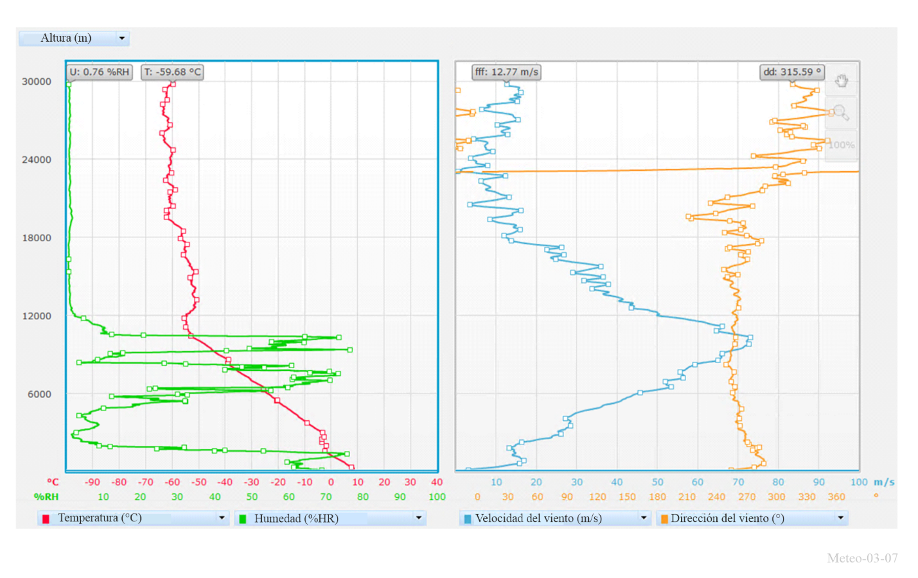
Las mediciones de los vientos de altitud son de un gran valor para los servicios de transporte aéreo y de defensa. Los resultados de las observaciones de una sonda MetAids suelen transformarse en un código especial de defensa en la estación base para su transmisión a las unidades operacionales pertinentes.

3.4.2 Características de las sondas de ozono
Desde unos 60 emplazamientos repartidos por todo el mundo se lanzan sondas de ozono a bordo de globos meteorológicos para medir la concentración de ozono gracias a una reacción química causada por el O₃ ambiente en una célula electroquímica bicámara que contiene una solución de yoduro de potasio (KI). La sonda de ozono se suma a una radiosonda que transmite la presión parcial de O₃ al tiempo que la presión, temperatura y humedad (PTU, pressure, temperature, humidity) y los datos sobre el viento derivados del GPS, a una estación en tierra. En la Fig. 3-8 se muestra un ejemplo de la concentración de ozono en función de la altitud (línea negra) procedente de una sonda de ozono lanzada en Uccle (50° N, 4° E) (Bélgica), junto con el perfil de temperatura obtenido con la radiosonda correspondiente (línea roja). La frecuencia de lanzamiento de las sondas de ozono desde cada emplazamiento varía de entre una o dos veces al mes hasta tres veces a la semana (como en el caso de Uccle), siendo lo más común lanzarlas con periodicidad semanal. Las mediciones por sondas de ozono se efectúan en el marco del programa Vigilancia Atmosférica Global (VAG) de la OMM para controlar el estado de la capa de ozono (concentraciones de ozono máximas entre 20 km y 25 km, véase la Fig. 3-8) y se almacenan en el Centro Mundial de Datos de Ozono y Radiación Ultravioleta (WOUDC). Además, el ozono en la troposfera (por debajo de 11 km en la Fig. 3-8) también es un importante gas de efecto invernadero y el ozono en la capa límite planetaria es perjudicial para la salud humana.
FIGURA 3-8
Ejemplo de medición de la distribución vertical de las concentraciones de ozono (negro) en la atmósfera sobre Uccle (Bélgica) por medio de una sonda de ozono acoplada a una radiosonda
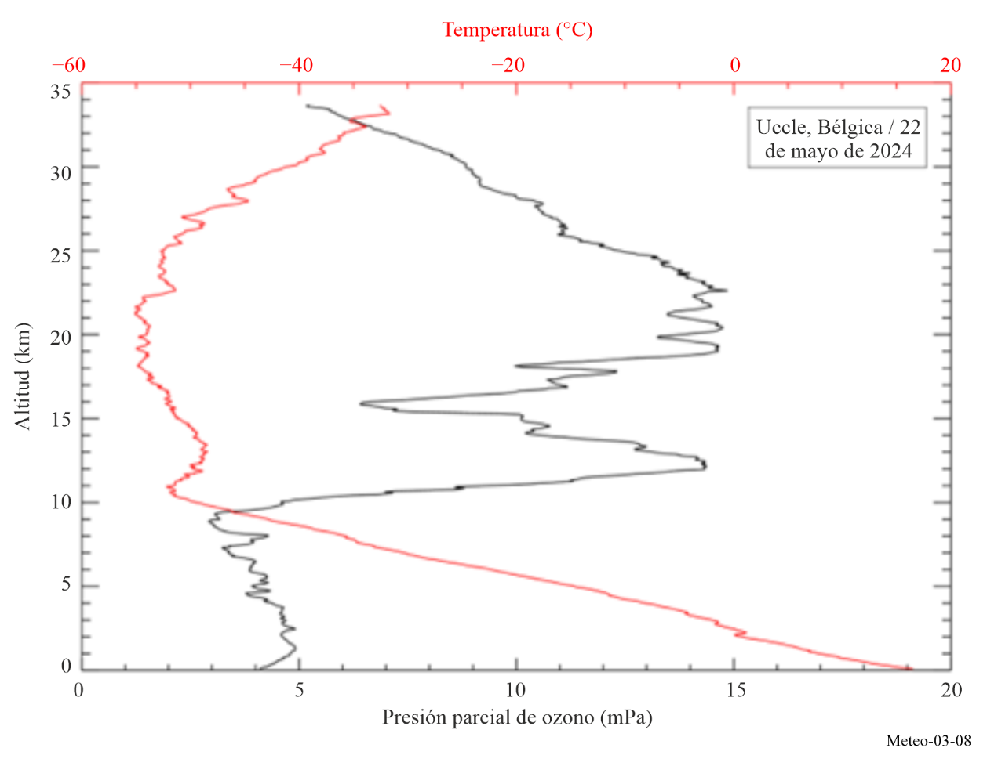

3.5 Variaciones de las operaciones del servicio MetAids

3.5.1 Variaciones en los patrones de vientos de altitud y su efecto en las operaciones de radiosondas
Durante el invierno, a latitudes elevadas del Hemisferio Norte, los vientos a altitudes superiores a 16 km no suelen distribuirse simétricamente en torno al Polo. Por este motivo, son mucho más frecuentes los vientos estratosféricos de gran intensidad sobre Europa que en América del Norte. Por otra parte, hay muchos países cuyos vientos de altitud son generalmente débiles. Estas diferencias en las condiciones de los vientos de altitud provocan variaciones en las condiciones operativas de las redes de radiosondas nacionales pertinentes. En algunos países, como los tropicales, las radiosondas siempre permanecerán a grandes altitudes y a corta distancia mientras que en otros debe efectuarse el seguimiento de las radiosondas hasta elevaciones inferiores a 5 grados por encima del horizonte y a distancias superiores a 200 km.
Cuando la elevación de los globos es grande (especialmente si las elevaciones se mantienen por encima de 15 grados), algunos países siguen pudiendo utilizar radiosondas de bajo coste, incluso sin receptor de señal NAVAID/GNSS y/o sensor de presión, para reducir los costes de medición de la radiosonda. Esas radiosondas transmiten a frecuencias en torno a 1 680 MHz y puede efectuarse el seguimiento de la radiosonda utilizando la antena de exploración direccional de la estación base, que es mucho más pequeña que la antena necesaria para las radiosondas que transmiten a frecuencias próximas a 403 MHz. No se recomienda utilizar radiosondas sin sensor de presión ni GNSS porque pueden generar importantes errores de altura/presión en los niveles superiores si el globo experimenta una fuerte deriva (ángulos de elevación de radar bajos). En tales casos, es fundamental utilizar radiosondas que reciban una señal GNSS para obtener datos sobre viento fiables. Se prefieren las frecuencias próximas a 403 MHz para las operaciones de radiosonda con gran deriva horizontal, pues también son capaces de proporcionar una buena recepción y vientos precisos durante el ascenso.

3.5.2 Diferencias en la densidad de las redes
La OMM ha definido y examina periódicamente los requisitos mínimos globales y regionales de las redes de observación, incluidas las del MetAids. De acuerdo con los requisitos de la Red Básica Mundial de Observaciones (GBON) (OMM-N.º 1160), las mediciones de radiosondas en estaciones terrestres de la alta atmósfera se realizan con una resolución horizontal necesaria de 500 km, siendo la resolución recomendada de 200 km. Para las estaciones de la atmósfera superior en zonas marinas pertenecientes a miembros de la OMM, la resolución horizontal necesaria es de 1 000 km, mientras que la recomendada es de 500 km.
Los requisitos de espectro del servicio MetAids varían de un país a otro y deben considerar la comunidad de usuarios en su integridad, incluidos los organismos de defensa, las organizaciones medioambientales y de socorro en caso de catástrofe y las agencias espaciales. A pesar del uso generalizado de transmisores digitales que utilizan más eficazmente el espectro, algunos países siguen utilizando radiosondas con tecnología analógica. Toda estimación del espectro debe tener en cuenta la densidad de la red (una red de mayor densidad necesita una mayor eficiencia espectral), así como la renovación de los equipos de radiosonda existentes, que pueden seguir utilizando tecnologías analógicas.
Cabe señalar la creciente demanda de sistemas de lanzamiento de globos totalmente automáticos, que pueden supervisarse desde un emplazamiento remoto. Ya hay muchos de estos sistemas en funcionamiento. Estos sistemas siempre utilizan radiosondas NAVAID/GNSS operando en la banda 400,15-406 MHz. Al igual que en las operaciones tripuladas, si falla el lanzamiento de una radiosonda por una avería prematura del globo, la radiosonda puede continuar transmitiendo. El fallo puede provocar el lanzamiento de una segunda radiosonda al poco tiempo. El sistema de lanzamiento automático efectúa una exploración entre 400,15 MHz y 406 MHz antes de cada lanzamiento para comprobar que no haya otra radiosonda próxima transmitiendo a la frecuencia seleccionada. En tal situación, debe haber una frecuencia alternativa disponible a fin de realizar mediciones operativas.

3.5.3 Utilización de la banda 401-406 MHz
Algunos países europeos utilizan redes muy densas, con radiosondas de deriva mínima y emisiones de banda estrecha en dicha banda. Otros países utilizan sistemas de radares secundarios de banda ancha para los que la estación terrestre transmite un impulso a la radiosonda y ésta responde transmitiendo los datos meteorológicos. En ambos casos, se necesita prácticamente toda la banda de 400,15-406 MHz para las operaciones, habida cuenta de que el servicio MetAids ha de coordinarse con las transmisiones de la plataforma de recogida de datos de los servicios SETS (espacio-Tierra) y MetSat (Tierra-espacio) entre 401 MHz y 403 MHz. China ha desarrollado el Sistema de Sondas de Derivación de Ida y Vuelta (RDSS, Round-trip Drifting Sounding System), que es un innovador sistema de sondeo con tres fases de observación: ascenso, deriva y descenso. Se han asignado al RDSS canales específicos en la banda de frecuencias 400,15-406 MHz.
Cabe señalar que hay ciertos países en los que existe un número limitado de estaciones de lanzamiento. En tales casos puede haber recursos disponibles para que los transmisores puedan liberar parte de la banda para otros usos. En Australia, por ejemplo, no se requiere toda la banda y la administración utiliza una porción de la banda para otros servicios de radiocomunicaciones. La OMM considera que se necesita toda la banda 400,15-406 MHz para el funcionamiento del servicio MetAids en el futuro previsible, consciente de que las operaciones de radiosonda convencionales en la banda 400,15-401 MHz podrían no ser posibles en el futuro por la compartición cocanal con los servicios por satélite.

3.5.4 Utilización de la banda 1 668,4-1 700 MHz
La situación de la banda 1 668,4-1 700 MHz es distinta de la correspondiente a la de la banda 401-406 MHz. Esta banda está atribuida al servicio MetAids y al servicio MetSat a título primario en igualdad de condiciones. Sin embargo, las operaciones MetAids y MetSat en el mismo canal no son compatibles y se ha producido una segmentación significativa de la banda. MetAids provoca niveles de interferencia importantes en las estaciones terrestres del MetSat. Al estudiar los requisitos del servicio MetAids en la banda 1 668,4-1 700 MHz hay que tener en cuenta que solo suele estar disponible una porción de esta banda. La mayoría de los países pueden operar con 7-8 MHz de ancho de banda, pero hay otros en los que todavía se necesita un ancho de banda superior a 15 MHz para efectuar las operaciones.
Hay que tener en cuenta que las operaciones de radiosondas no abarcan toda la banda de frecuencias 1 668,4-1 700 MHz, sino solo la porción 1 668,4-1 690 MHz. Esta banda se utiliza principalmente en Europa, aunque también en Asia con un menor número de sistemas.

3.5.5 Requisitos para la retención de ambas bandas
Cada banda tiene características peculiares necesarias para los distintos tipos de operaciones del servicio MetAids.
En la banda 401-406 MHz las pérdidas de propagación son bajas, lo que supone una ventaja en las regiones donde los vientos de gran intensidad provocan grandes distancias oblicuas entre la estación base y la radiosonda. La menor pérdida de propagación permite asimismo utilizar para el seguimiento del vuelo antenas receptoras más sencillas y de menor tamaño. Las operaciones MetAids en esta banda utilizan una forma de radionavegación (GNSS) para la medición de los vientos ya que el tamaño de las antenas RDF resultaría prohibitivo. Por motivos presupuestarios y/o de seguridad nacional, algunas administraciones utilizan la banda 1 668,4-1 700 MHz. De este modo se reduce el coste de los dispositivos no recuperables y se ofrece la posibilidad de explotar sistemas MetAids con independencia de los sistemas NAVAID/GNSS internacionales.
Dadas las particularidades de cada banda de frecuencias y de las actuales condiciones de compartición con otros servicios, las operaciones del MetAids (meteorología, investigación, defensa, etc.) no pueden depender exclusivamente de la disponibilidad de una banda. Por consiguiente, garantizar la disponibilidad de ambas bandas de frecuencias se considera fundamental para llevar a cabo con éxito las operaciones meteorológicas.

3.6 Tendencias para el futuro
Aunque los diseños MetAids suelen utilizar componentes muy sencillos y económicos, ha habido una evolución, y continuará habiéndola, para mejorar la calidad de funcionamiento de estos sistemas. La creciente necesidad de atribuciones adicionales de frecuencia en una zona determinada para dar soporte a las operaciones meteorológicas y otras operaciones medioambientales de distintos usuarios ha dado pie a mejoras en las características de la tecnología RF gracias a la sustitución de los transmisores analógicos por digitales.
Además, la aplicación de los GNSS a las radiosondas para efectuar las mediciones de los vientos y las presiones a la deriva a partir de altitudes GPS está teniendo como consecuencia una importante mejora en el rendimiento espectral de las radiosondas NAVAID/GNSS. También supone una mejora de la precisión y la resolución de las mediciones de los vientos de altitud y de la altitud. La utilización del GNSS para derivar la presión permite eliminar los sensores exclusivamente de presión, reduciendo así el peso y coste de las radiosondas. La disponibilidad de pequeños receptores GNSS de bajo coste permite ahora procesar completamente la señal GNSS a bordo del MetAids y que solo se transmitan datos del viento y la posición.
Referencias
[1] OMM-N.º 8 – Guía de instrumentos y métodos de observación, Volumen I – Medición de variables meteorológicas, Guía de instrumentos y métodos de observación (wmo.int).
[2] OMM-N.º 1160 – Manual del Sistema Mundial Integrado de Observación de la OMM, Manual del Sistema Mundial Integrado de Observación de la OMM.
[3] OSCAR/Surface (https://oscar.wmo.int/surface/).
[4] OMM-N.º 1165 – Guía del Sistema Mundial Integrado de Observación de la OMM, Guía del Sistema Mundial Integrado de Observación de la OMM.
[5] Instruments and Observing Methods Report No. 143, Report of WMO's 2022 Upper-Air Instrument Intercomparison Campaign, Report of WMO's 2022 Upper-Air Instrument Intercomparison Campaign.
[6] Recomendación UIT-R RS.1165 – Características técnicas y criterios de calidad de los sistemas de radiosondas del servicio de ayudas a la meteorología en las bandas de frecuencias de 403 MHz y 1 680 MHz.

CAPÍTULO 4
Radares meteorológicos

4.1 Introducción
Los radares meteorológicos en tierra funcionan en el servicio de radiolocalización y se utilizan para meteorología operacional, previsión meteorológica, investigación de la atmósfera y navegación aeronáutica/marítima. La mayoría de los radares meteorológicos funcionan continuamente las 24 horas del día y desempeñan un cometido fundamental en los procesos de alerta/aviso inmediato por fenómenos meteorológicos e hidrológicos. Representan la última barrera de defensa contra la pérdida de vidas y propiedad en caso de inundaciones repentinas o tormentas severas y, por consiguiente, se encuentran entre los instrumentos meteorológicos que más vidas han salvado.
Los radares meteorológicos son normalmente radares de exploración de volumen con haz estrecho que detectan y miden las intensidades de los hidrometeoros y su velocidad radial. Se utilizan para predecir la formación de huracanes, tornados y otros fenómenos meteorológicos peligrosos y determinan el curso de las tormentas en su camino de destrucción. Los radares modernos permiten determinar el trayecto de las tormentas, ya sean grandes o pequeñas, y proporcionan datos sobre las intensidades de precipitación, que se utilizan para predecir la posibilidad de inundaciones repentinas. Además, proporcionan información pertinente sobre vientos intensos y posibles rayos. Los radares meteorológicos también desempeñan un papel importante en los servicios de meteorología aeronáutica, en particular para detectar condiciones de congelamiento en aeronaves y prevenir situaciones climatológicas extremas de navegación. Los radares modernos digitalizan la señal de retorno para facilitar la creación de productos mejorados gracias a diversos algoritmos. Estos datos y productos suelen archivarse con fines históricos y de investigación.
Este capítulo trata de los radares en tierra operativos utilizados o que van a utilizarse en meteorología y sus especificidades en comparación con otros radares.

4.1.1 Tipos de radares meteorológicos
El tipo de radar más común y ampliamente conocido es el radar meteorológico. Estos radares proporcionan datos de un volumen centrado en su propio emplazamiento. Sobradamente conocidos, la información que suministran estos radares aparece normalmente en las predicciones meteorológicas que salen por televisión. El Cuadro 4-1 proporciona la lista de bandas de frecuencias utilizadas generalmente para el funcionamiento de los radares meteorológicos.
CUADRO 4-1
Principales bandas de frecuencias utilizadas por los radares meteorológicos
Banda de frecuencias  (MHz) | Nombre de la banda comúnmente utilizado en la comunidad meteorológica
2 700-3 000  (principalmente 2 700-2 900) | Banda S
5 250-5 725  (principalmente 5 600-5 650) | Banda C
9 100-9 700  (principalmente 9 300-9 500) | Banda X

El radar de perfil del viento (WPR, wind profiler radar) es otra importante categoría de radar meteorológico. Estos radares de apuntamiento vertical proporcionan datos de la velocidad del viento en un volumen de forma aproximadamente cónica dirigido directamente sobre el radar. Si incorpora los equipos necesarios, p. ej. con altavoces o un sistema de sondeo radioacústico (RASS, Radio Acoustic Sounding System), un WPR también puede medir la temperatura atmosférica virtual (en función de la altitud). Las bandas de radiofrecuencia utilizadas por el WPR se encuentran normalmente en torno a 50 MHz, 400 MHz, 1 000 MHz y 1 300 MHz (véanse los detalles en el § 4.3).
El tercer tipo de radar utilizado en meteorología y oceanografía es el radar oceanográfico en ondas decamétricas, que utiliza la banda de frecuencias de ondas decamétricas (3-30 MHz) para extraer información de la superficie del océano gracias a los fenómenos de dispersión de Bragg. Los radares oceanográficos pueden utilizarse en zonas costeras para supervisar las corrientes oceánicas de superficie, las olas y la dirección del viento.
Un cuarto tipo, menos común, es el radar auxiliar utilizado para el seguimiento de las radiosondas en vuelo. La utilización de estos radares se expone en el Capítulo 3, que trata de las radiosondas.
El quinto tipo utilizado en la meteorología es el radar de nubes, que suele funcionar en torno a 35 GHz y 94 GHz a causa de su mayor sensibilidad a los hidrometeoros de menor tamaño (por ejemplo, la niebla) en comparación con los sistemas de radar en banda S, C o X. Los radares de nubes se utilizan para estudiar propiedades microfísicas de las nubes y otras partículas en la gama de sensibilidad del sistema de radar.
Todos los radares funcionan transmitiendo señales radioeléctricas, que se reflejan en blancos tales como vehículos, aviones, gotas de lluvia o turbulencias atmosféricas. Aunque emiten señales de gran potencia, las señales de retorno de los radares son débiles porque la señal radiada debe recorrer el trayecto dos veces, una vez del radar al blanco y otra de vuelta al radar, lo que entraña una atenuación atmosférica en ambos trayectos. En el caso de radares meteorológicos, esta debilidad de las señales viene incrementada porque los blancos meteorológicos (ya sean gotas de precipitaciones (lluvia, granizo, nieve...) o en el caso del modo Doppler, polvo, insectos o simplemente perturbaciones atmosféricas) no son por naturaleza reflectores particularmente eficaces. La cantidad de señal devuelta depende de la reflectividad del blanco y puede variar en función del tamaño y la naturaleza de éste. Para compensar estos problemas de detección, los sistemas de radar utilizan varias estrategias: potencias de transmisión superiores, antenas grandes con un elevado producto ganancia-ancho de haz, receptores extremadamente sensibles y un gran tiempo de integración de las señales. Para lograr una detección satisfactoria es un requisito técnico que el espectro sea relativamente silencioso, es decir, que esté libre de interferencia y de ruidos electrónicos artificiales.

4.1.2 Ecuación del radar para aplicaciones meteorológicas
Para los radares convencionales, en los que el radar detecta un blanco discreto, la ecuación del radar simple sugiere que la potencia devuelta al radar depende de la sección transversal de radar (RCS, radar cross section) de un blanco único y es proporcional a 1/r⁴, donde «r» es la distancia entre el radar y el blanco. Sin embargo, esta ecuación no se aplica directamente a los radares meteorológicos, diseñados para detectar un gran volumen de dispersores (generalmente partículas de precipitación) distribuidos por todo el volumen de un impulso del haz del radar.
Para las aplicaciones de radar meteorológico, la ecuación (4-1) describe la relación entre la potencia de retorno y las características del radar y el blanco. La ecuación puede expresarse como sigue:
(4-1)
donde:
: potencia de retorno media (W)
P_{t} : potencia de salida del transmisor (W)
G : ganancia de antena (adimensional)
θ : ancho de haz de la antena a potencia mitad (3 dB) (rad)
c : velocidad de la luz (m/s)
τ : ancho del impulso
L : factores de pérdidas asociados a la propagación y a la detección del receptor (dB)
Ζ : reflectividad efectiva del radar (m³)
Κ : índice de refracción complejo (adimensional)
λ : longitud de onda del radar (m)
r : distancia al blanco.
Reordenando los términos se obtiene una formulación más sencilla de la ecuación (4-2) del radar que muestra las diferentes contribuciones a la potencia recibida en términos de constantes, factores del radar y factores del blanco.
$\overline{P_{r}}=\frac{π^{3}∙c}{1 024∙\ln{2}} ∙ \frac{P_{t}∙G^{2}∙θ^{2}∙τ∙L}{λ^{2}} ∙ |K|^{2}\frac{Z}{r^{2}}$ (4-2)
↑ ↑ ↑
Constantes Factores del radar Factores del blanco
La ecuación (4-2) del radar puede aplicarse a un blanco distribuido si se cumplen las siguientes hipótesis:
– el blanco ocupa todo el volumen del impulso;
– las partículas están distribuidas a lo largo de la región de contribución;
– las partículas de precipitación son esferas dieléctricas homogéneas con diámetros pequeños comparados con la longitud de onda del radar;
– el tamaño de las partículas satisface la condición de dispersión de Rayleigh;
– la constante dieléctrica | K |² y la distribución del tamaño de los dispersores son homogéneos en el volumen V considerado;
– el diagrama de antena puede aproximarse mediante la forma gaussiana;
– las ondas incidente y de retrodispersión presentan una polarización lineal;
– se desprecian los efectos de dispersión múltiple.
En la ecuación (4-3) aparece una forma logarítmica de la ecuación (4-2) del radar [Doviak y Zrnic, 1984]:
$Z\left(Az, E1, R\right) \left(dBz\right)=10\log\left(P_{r}\right)+20\log\left(R\right)-10\log{{(L}_{p})}+10\log\left(C\right)$ (4-3)
Esta ecuación es la más útil puesto que pone en evidencia la necesidad de identificar claramente los diversos parámetros del sistema para efectuar una medición de la reflectividad calibrada. Estos parámetros incluyen:
– la potencia recibida P_{r} (W);
– el alcance R (m);
– el acimut y los ángulos de elevación (grados);
– la pérdida de propagación en exceso L_{p} (dB); y
– la denominada constante del radar C.
La constante del radar normalmente incluye factores tales como anchura del haz de la antena, anchura del impulso, ganancia de conversión del receptor y pérdidas del sistema.
Como puede verse, para los radares meteorológicos, la ecuación del radar es muy distinta porque blancos tales como las precipitaciones deben llenar todo el haz estrecho del radar, como se supone anteriormente. En este caso, la ecuación del radar indica una señal recibida proporcional a 1/r ². Por consiguiente, los radares meteorológicos permiten mayores distancias de detección, pero ello también significa que presentan una mayor sensibilidad a la interferencia que los radares típicos de control del tráfico aéreo.

4.2 Radares meteorológicos

4.2.1 Requisitos del usuario
Los meteorólogos utilizan radares meteorológicos para detectar, localizar y medir el volumen de precipitación dentro de las nubes o que se está descargando de las nubes, así como para determinar las velocidades y la dirección del viento utilizando el movimiento de la precipitación o de las partículas atmosféricas. Los radares miden la intensidad de la precipitación en periodos de tiempo específicos así como el movimiento de precipitación o de las partículas atmosféricas que se acercan o se alejan de la antena del radar meteorológico. Esto permite detectar los patrones de rotación de los sistemas meteorológicos, factor crítico para detectar fenómenos meteorológicos intensos tales como tornados o inundaciones repentinas y, en último término, mejorar los sistemas de alerta temprana. El principal requisito de usuario del radar meteorológico es detectar las precipitaciones sólidas y líquidas y estimar la intensidad de la precipitación y la velocidad radial.

4.2.2 Redes de radares meteorológicos
La principal limitación de los radares meteorológicos es que la intensidad de los ecos devueltos por determinados fenómenos meteorológicos tiende a disminuir al aumentar la distancia desde el radar. Ello se debe a la atenuación en espacio libre y a otros tipos de atenuación atmosférica y también a que como la distancia hasta el radar aumenta, el haz del radar se eleva con respecto a la Tierra (debido a la curvatura de la Tierra y al ángulo de elevación del haz) y también se ensancha (véanse en la Fig. 4-1 los tres primeros barridos de un radar con un ancho de haz de 3 dB de 1 grado con ángulos de elevación de 0,5, 0,8 y 1,4 grados. Como se ve en la Fig. 4-1, los barridos pueden solaparse en determinadas zonas).
Ello da lugar a una disminución en el porcentaje del fenómeno meteorológico iluminado por el haz. Si bien la parte superior del fenómeno puede aún ser observada por el radar, su parte inferior podría ya no ser visible. La precipitación que tiene lugar a una cierta distancia del radar puede permanecer sin detectar o puede mostrar una intensidad reducida limitando por tanto el alcance operacional cuantitativo del radar.
FIGURA 4-1
Relación altitud/distancia de tres barridos de radar consecutivos
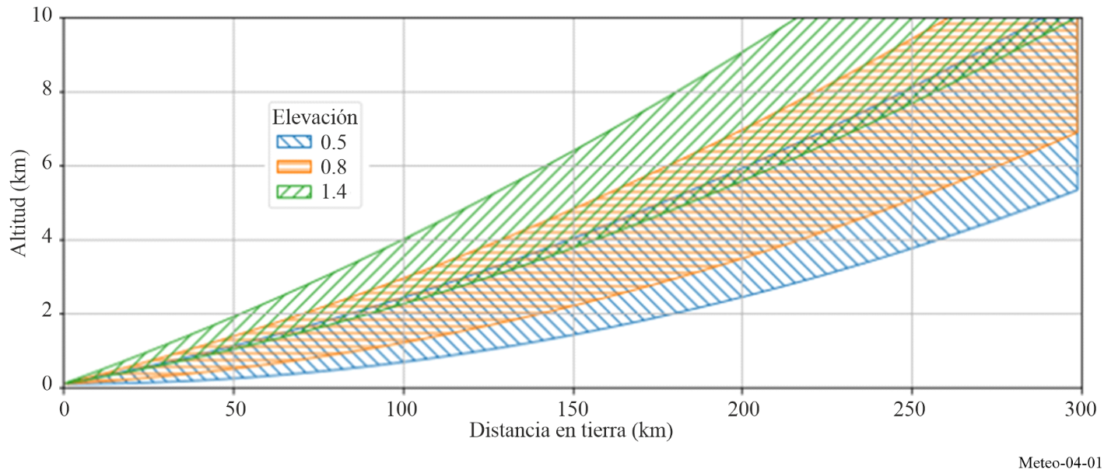
Para evitar este problema, se instalan múltiples radares generalmente equiespaciados en redes distribuidas. Estas redes funcionan 24 horas al día y cubren normalmente grandes zonas tales como países o incluso parte de un continente a fin de poder detectar y seguir la evolución de los fenómenos meteorológicos, permitiendo de esa forma la emisión de alertas tempranas frente a peligros meteorológicos. En la Fig. 4-2 aparece una red de ese tipo, que comprende radares de la banda S, la banda C y la banda X, instalados en Europa Occidental.
FIGURA 4-2
Ejemplo de una red de radares meteorológicos
(puesta al día EUMETNET-OPERA, enero de 2025)
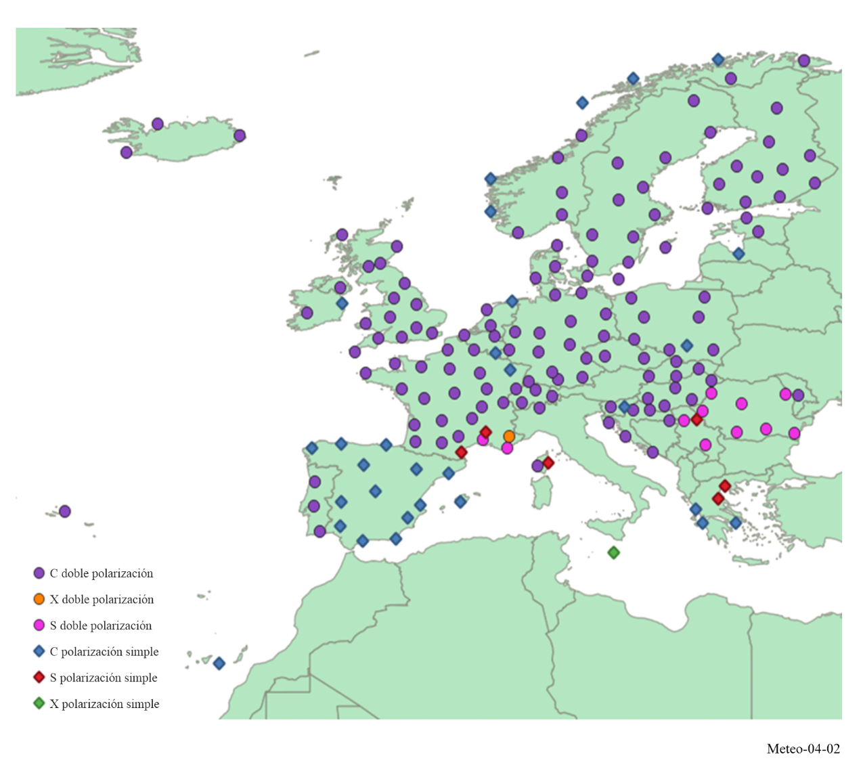

4.2.3 Aspectos operacionales de la reflectividad
La reflectividad es un término del radar relativo a la capacidad que tiene un blanco de radar de devolver energía. La reflectividad η de la lluvia se relaciona con la permitividad relativa Σ_{r}, el diámetro de la gota D, y la longitud de onda λ. Para las gotas de lluvia contenidas en el volumen V considerado, la reflectividad puede expresarse mediante la ecuación (4-4):
$η=\frac{π^{5}}{λ^{4}} {\left|K\right|}^{2} \sum_{j}{{D_{j}^{6}}/V}$ m⁻¹ (4-4)
donde | K |² es 0,93 para el agua líquida y 0,18 para el hielo. La reflectividad se utiliza para estimar la intensidad de precipitación y las intensidades de lluvia y se mide a partir de la potencia devuelta.
Para eventos de precipitación en los que se conoce (o se supone), el tamaño de la gota de lluvia, el volumen de reflectividad puede relacionarse con el volumen total de agua líquida por unidad de volumen. El volumen total de agua junto con la distribución del tamaño de las gotas y la correspondiente velocidad terminal de la gota facilita el cálculo de la intensidad de lluvia.
El factor de reflectividad del radar Z puede definirse como sigue:
(4-5)
donde:
Z: volumen estimado en función de la sección transversal del número total de esferas del radar dispersor en dicho volumen
D: diámetro de la gota de agua
V_{e}: volumen efectivo de la gota.
El volumen Z está relacionado con la sección transversal del radar por unidad de volumen η mediante la expresión:
(4-6)
donde:
Z: volumen
η: sección transversal del radar por volumen unitario
λ: longitud de onda incidente
| K |: índice de refracción complejo.
Como el diámetro de las gotas de lluvia en el volumen de dispersión no es uniforme, las distribuciones de gotas de lluvia pueden aproximarse mediante la expresión:
(4-7)
donde:
N(D): concentración del número del diámetro
D: diámetro
ΛD: tamaño de intervalo
N₀ y Λ: constantes para un fenómeno meteorológico determinado.
Cuando se conoce la distribución del tamaño de las gotas de lluvia, el sumatorio $\sum_{i}{D_{i}^{6}}$ por un volumen unitario viene dado por la expresión:
(4-8)
Cuando la velocidad vertical del aire es cero la intensidad de lluvia, R, viene dada por:
(4-9)
donde:
R: intensidad de lluvia
D³: volumen de la gota de lluvia que es proporcional a Z
ν_{t} (D): velocidad terminal de una gota de lluvia con un diámetro D
ρ: densidad del agua.
Cuando N₀ es constante, la relación Z-R estimada puede describirse mediante la ecuación (4-10):
(4-10)
Donde Z normalmente se expresa como dB_{Z} = 10 log Z (mm⁶/m³) y A y b son constantes. (A es la constante de dispersión y b es un multiplicador). La relación Z-R más comúnmente utilizada es la de Marshall-Palmer en la que: Z = 200 · R^{1,6} Z y R se expresan en mm⁶/mm³ y en mm/h, respectivamente. La relación Z-R sin embargo no es única. Tanto A como b dependen de la distribución del tamaño de las gotas (DSD, drop size distribution) que varía con el tipo de lluvia y su intensidad.

4.2.4 Esquemas de emisión de radares meteorológicos, estrategias de exploración y modos operacionales

4.2.4.1 Esquemas de emisión
Para asegurar el procesamiento de exploración de un volumen, en las denominadas «estrategias de exploración» (normalmente de una duración de 5-15 min), los radares meteorológicos utilizan distintos esquemas de emisión a diferentes elevaciones empleando conjuntos de diversas anchuras de impulso, frecuencias de repetición de impulsos (PRF, pulse repetition frequency) y velocidades de rotación. No hay un solo esquema «típico» que varía en función de diversos factores tales como las capacidades del radar, el entorno del radar y los productos meteorológicos requeridos. Los esquemas están pues adaptados para cumplir lo mejor posible los requisitos.
Como ejemplo, los radares meteorológicos mostraron las siguientes amplias gamas de los diferentes parámetros del esquema de emisión:
– Ángulo de elevación operacional entre 0° y 90°.
– Ancho del impulso entre 0,5 y 3,3 μs (para radares operacionales) para impulsos no comprimidos, típicos de radares con transmisores basados en tubos de vacío (magnetrones y klistrones) tradicionales. Algunos radares con transmisores de estado sólido utilizan la compresión de impulsos con un ancho de impulso de 30 μs a 200 μs (teniendo en cuenta de la utilización de la compresión de impulsos aumenta el ancho de banda de 3 dB (hasta 10 MHz)).
– Frecuencia de repetición de impulsos (PRF) entre 250 y 2 400 Hz (para radares operacionales). Algunos radares existentes son capaces de PRF de hasta 20 000 Hz.
– Velocidad de rotación entre 1 y 10 rpm.
– Utilización, en radares determinados, con diferentes esquemas de emisión que combinan diferentes anchos de impulso y PRF y, en particular, PRF fijas, escalonadas o intercaladas (es decir, distintas PRF durante un solo esquema).
– Distintos esquemas de codificación de fase de impulsos transmitidos para los radares que emplean transmisores coherentes en fase (klistrones o de estado sólido), como códigos de fase constante, códigos de fase aleatoria o códigos específicos, como SZ8/64, diseñados para facilitar la recuperación del segundo viaje.
En la Fig. 4-3 aparecen ejemplos de diferentes esquemas de emisión.
FIGURA 4-3
Algunos tipos de esquemas de emisión de radares meteorológicos
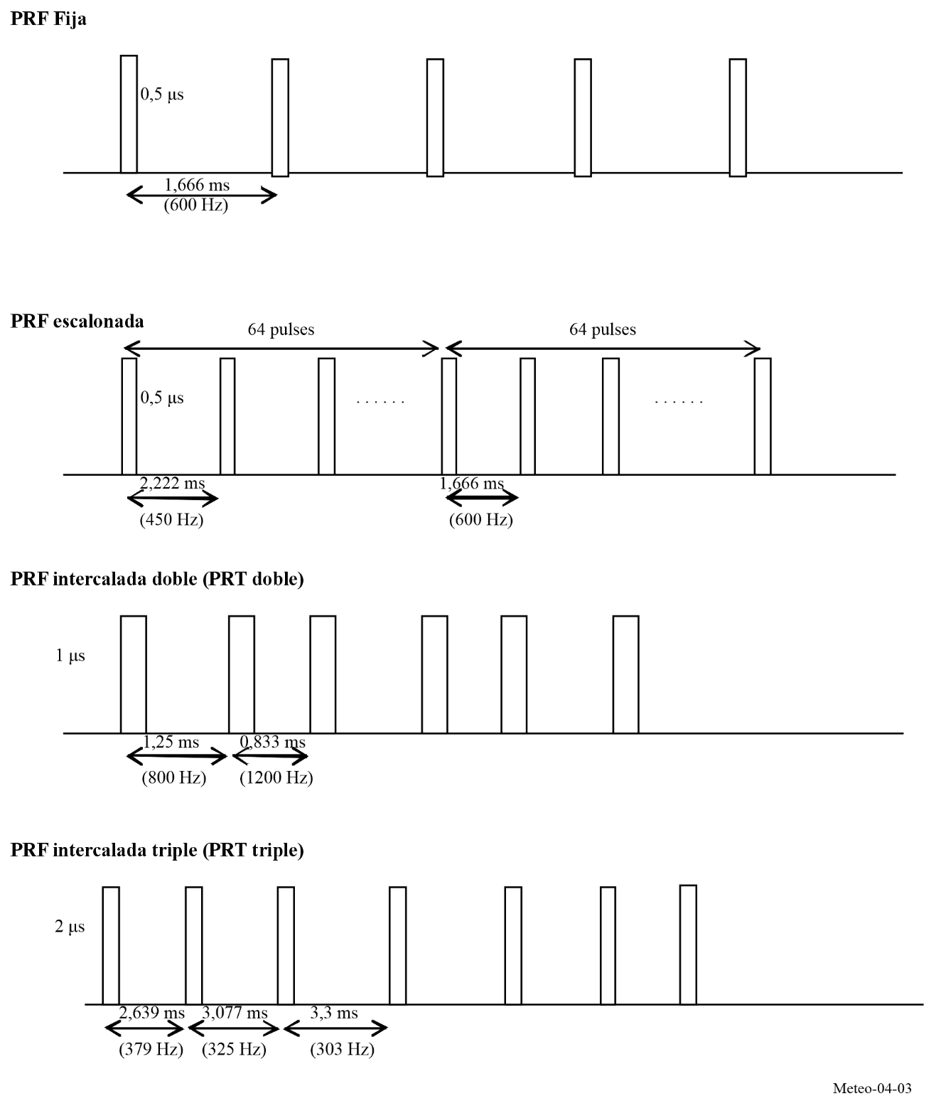
Estos diferentes esquemas de emisión se utilizan en cierto número de radares como estrategia de exploración, durante la cual se transmite un esquema de emisión para distintas elevaciones y velocidades de rotación.
Hay que destacar que de un radar a otro, los valores de PRF y de anchura del impulso asociados con estos ejemplos de esquema varían en las gamas definidas anteriormente. Además, para un esquema determinado, las anchuras del impulso pueden variar de un impulso a otro.
A continuación figura un ejemplo de estrategia de exploración.
FIGURA 4-4
Descripción de una estrategia de exploración de un radar meteorológico
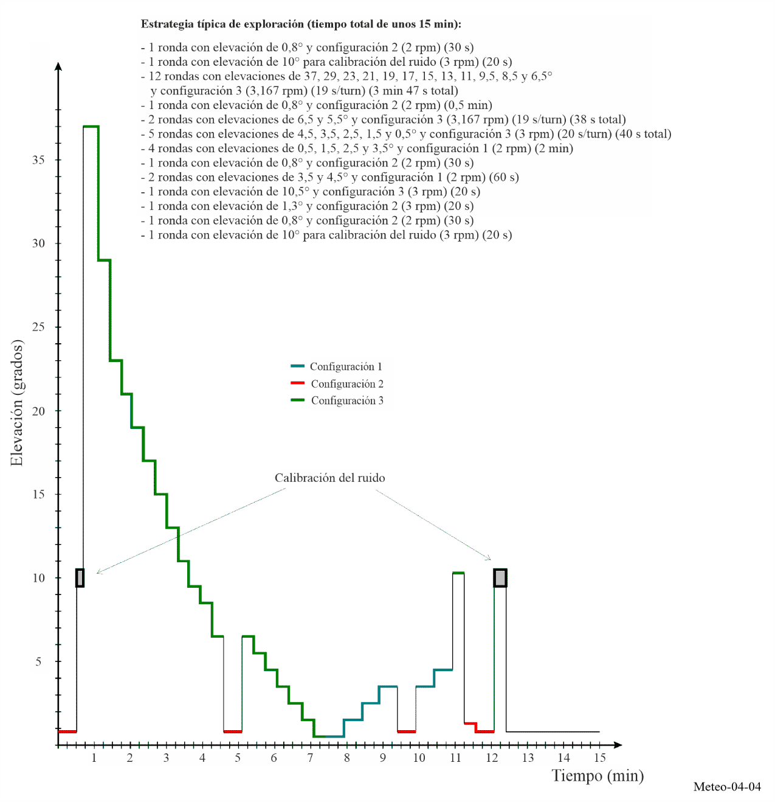

FIGURA 4-5
Esquemas de emisión asociados con la estrategia de exploración de la Fig. 4-4
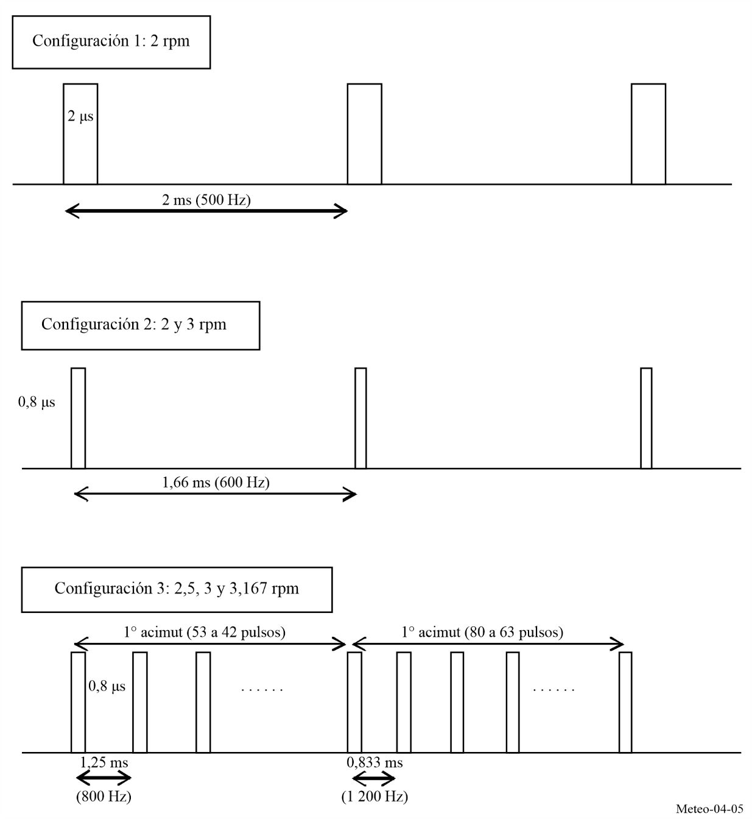

4.2.4.2 Calibración del ruido
Considerando la debilidad de la señal de retorno en los radares meteorológicos, el nivel de ruido debe extraerse de la señal para lograr las mediciones más precisas y recuperar los productos meteorológicos pertinentes.
Siendo N el nivel de ruido y S la señal útil (es decir, la señal de retorno meteorológica), los radares meteorológicos realizan el siguiente proceso:
1) Para cada puerta, el radar mide la señal de retorno correspondiente a la señal útil (S) y el ruido (N), es decir N + S.
2) Para determinar S, el radar extrae de N + S, el nivel de ruido N.
3) A continuación, a partir de S, el radar puede determinar todos los productos meteorológicos tales como la precipitación (dB_{Z}) o la velocidad del viento mediante análisis Doppler.
Para obtener productos meteorológicos más precisos, la señal S debe ser lo más exacta posible, lo que significa que la calibración del ruido del radar, también llamada «Verificación cero», es un tema fundamental.
La «Verificación cero» se lleva a cabo por lo tanto de manera periódica ya sea durante las emisiones regulares del radar (por estimación) o durante periodos de tiempo de medición específicos (véase a continuación el ejemplo de estrategia de exploración) durante los cuales se mide el ruido.
La medición de calibración del ruido suele realizarse sin transmisiones del radar, lo que podría en particular tener repercusiones en el diseño de algunos sistemas radioeléctricos destinados a detectar señales de radar para reducir la interferencia.
En todos los casos, la interferencia recibida durante la calibración del ruido corromperá sistemáticamente todos los datos compilados con posterioridad hasta que se efectúe la calibración siguiente libre de interferencias. Esa interferencia podría hacer que subestimasen las tasas de precipitación con respecto a la realidad, con las evidentes consecuencias sobre los procesos operacionales y de alerta.

4.2.4.3 Modos operacionales para radares meteorológicos
En algunas redes, p. ej. NEXRAD en EE.UU., los radares funcionan en dos modos seleccionables por el usuario, a saber, modo en cielo despejado y modo precipitación. El modo precipitación puede ser seleccionado manualmente en cualquier momento o automáticamente cuando el radar meteorológico detecta precipitaciones (a partir de valores predeterminados y en una cobertura de zona de reflectividad). El radar puede volver al modo cielo despejado manualmente o automáticamente, si no se detectan precipitaciones (en función de los valores predeterminados de cobertura mínima y duración).
Por regla general, los radares meteorológicos aprovechan ambos modos.

4.2.4.3.1 Modo en cielo despejado
El modo en cielo despejado proporciona a los radares meteorológicos la posibilidad de detectar signos tempranos de actividad de precipitación.
Existen ciertas variables en la velocidad de bajo nivel y la densidad del aire que permiten detectar la posibilidad de precipitación. El radar utiliza una velocidad de exploración lenta junto con una frecuencia de repetición de impulsos (PRF) baja para lograr una capacidad de alta sensibilidad. Esta alta sensibilidad es ideal para detectar los pequeños cambios en las condiciones atmosféricas a largas distancias. El modo en cielo despejado es especialmente útil cuando hay poca o ninguna actividad convectiva en la gama de transmisión del radar y se adapta idealmente a la detección de signos que indican que se está desarrollando una tormenta u otros tipos de fenómenos climatológicos severos y de nieve ligera.
La elevada sensibilidad del radar meteorológico se debe al diagrama de exploración de volumen en el modo en cielo despejado. Seleccionando un diagrama en el modo cielo despejado, la antena del radar es capaz de permanecer durante un amplio periodo de tiempo en cualquier volumen de espacio determinado y recibir múltiples señales de retorno permitiendo a la vez el funcionamiento con una baja relación señal/ruido (S/N). La configuración combina dos parámetros clave, el ancho de impulso para una mayor potencia de transmisión y una baja PRF para un mayor tiempo de escucha. Combinados, estos parámetros ofrecen una potencia de eco adicional de unos 8 dB para un dBz de reflectividad determinado, lo que mejora notablemente la detección de señales atmosféricas débiles.

4.2.4.3.2 Modo precipitación
El modo precipitación tiene un objetivo distinto que el modo en cielo despejado. La velocidad de exploración en modo precipitación es función del ángulo de elevación. Esta dependencia permite el mayor número posible de ángulos de elevación en el muestreo del volumen de radar total. El modo precipitación aprovecha los diagramas de cobertura de volumen para implementar distintos tipos de estrategias de exploración (véase un ejemplo en el § 4.2) con distinto muestreo de elevación, en particular fenómenos meteorológicos objetivo, entre los que se cuentan las tormentas convectivas (por ejemplo, granizo, tormentas severas, tornados), fuertes precipitaciones y sistemas sinópticos a gran escala.

4.2.4.4 Supresión del eco fijo
El denominado eco fijo se compone de varios elementos fijos ocultos; uno que incluye la dispersión de baja frecuencia y otro que incluye la de alta frecuencia (p. ej. debido a la vegetación agitada por el viento). Los ecos causados por blancos distintos a la precipitación se conocen como ecos parásitos y deben eliminarse. En los radares meteorológicos actuales se utilizan diversos métodos de supresión del eco parásito procedente del suelo:
– El filtrado Doppler emplea un filtro paso alto para reducir el eco parásito procedente del suelo de baja velocidad. Este proceso es eficaz si la velocidad radial del viento es lo suficientemente alta como para estar por encima de la frecuencia de corte del filtro Doppler.
– El filtrado estadístico explota las diferencias en la varianza de reflectividad para diferenciar las precipitaciones (alta variabilidad espacial/temporal) del eco parásito procedente del suelo (retornos estadísticamente estables), pues la varianza de la lluvia es superior a la varianza de la reflectividad del eco parásito procedente del suelo. El proceso de filtrado estadístico es eficaz cuando la velocidad radial de la lluvia es nula (lluvia tangencial).
– El empleo del radar polarimétrico para la discriminación de la lluvia y del eco parásito procedente del suelo.

4.2.5 Radares Doppler
Los radares meteorológicos Doppler se utilizan desde la década de 1970 en la investigación atmosférica para medir la convección dentro de las tormentas y para detectar frentes de ráfagas y en la actualidad se utilizan ampliamente en los sistemas de radares meteorológicos operacionales. A diferencia de los radares más antiguos, los equipos Doppler son capaces no solo de determinar la existencia y posición de blancos reflectores sino también su velocidad radial. Ello permite la medición de la velocidad del viento, la detección de tornados y la medición de un campo de vientos por medio de la exploración en pantalla de la velocidad acimutal.
La supresión del eco parásito procedente del suelo es asimismo una importante funcionalidad. Los avances más importantes en este campo se centran en transmisores coherentes tales como klistrones (actualmente la tecnología más avanzada), tubos de ondas progresivas (TOP) o estado sólido. La integridad de fase del espectro del radar convencional estaba limitada por la tecnología de los magnetrones de la generación anterior, pero en los magnetrones modernos la integridad de fase es suficiente para cancelar eficazmente el eco parásito. Sin embargo, los actuales magnetrones pueden suministrar una gran potencia media a bajo coste para mejorar la relación señal/ruido.

4.2.6 Radares de doble polarización
Los radares polarimétricos o de doble polarización transmiten impulsos con polarización horizontal (h) y vertical (v), que permite identificar dispersores por teledetección de sus formas y homogeneidad. Estos radares proporcionan una mejora significativa en la estimación de la intensidad de lluvia, la clasificación de las precipitaciones, la calidad de los datos y la detección de peligros meteorológicos con respecto a los sistemas no polarimétricos.
Para estimar las precipitaciones se tiene en cuenta ahora que al caer las gotas de lluvia tienden a aplanarse (esferoides oblatos), aumentando el aplanamiento con el tamaño de la gota en sentido horizontal. Combinando la reflectividad y los campos de polarización se pueden evaluar mejor los coeficientes A y b de la relación Z-R en la ecuación (4-10). Otros algoritmos basados en la fase diferencial ϕ_{h} – ϕ_{v} y la atenuación diferencial, se consideran muy prometedores para seguir mejorando la evaluación precisa de la pluviosidad.
Además de por su forma, los hidrometeoros se caracterizan por sus constantes dieléctricas dependientes de la frecuencia, factor primordial en el cálculo de las secciones transversales de dispersión y atenuación. Las propiedades dieléctricas de los hidrometeoros varían con la frecuencia del radar, existiendo notables diferencias entre el agua y el hielo. Aprovechando estas características, se han implementado algoritmos para discriminar entre la lluvia y la nieve y para cuantificar el agua y el hielo en las nubes a partir de mediciones de la atenuación diferencial.

4.2.7 Productos de base del radar meteorológico convencional
Un radar meteorológico Doppler genera tres categorías de productos de datos de base a partir de los retornos de señal: reflectividad de base, velocidad radial media y anchura del espectro. Todos los productos de nivel más elevado se generan a partir de estos tres productos de base. La precisión del producto de base se especifica a menudo como un requisito de calidad fundamental para el diseño del radar. Sin la precisión requerida en este nivel bajo, como se indica en el Cuadro 4-2, no puede lograrse la precisión del producto obtenida a nivel más elevado.
CUADRO 4-2
Requisitos de la precisión de los datos de base de
un radar meteorológico representativo

Producto de datos de base | Requisitos de precisión del diseño
Reflectividad de base | < 1 dB
Velocidad radial media | < 1 m/s
Anchura del espectro | < 1 m/s

4.2.7.1 Reflectividad de base
La reflectividad de base se utiliza en múltiples aplicaciones de radares meteorológicos, la más importante de las cuales es la estimación de la intensidad de lluvia. La reflectividad de base es la intensidad de los impulsos de retorno y se calcula determinando el valor medio lineal de la potencia de retorno. Toda interferencia que sufra el radar se añade a la potencia de los impulsos de retorno y deforma los valores de reflectividad. Las mediciones de reflectividad pueden resultar comprometidas si esta deformación rebasa los requisitos de precisión de los datos de base.

FIGURA 4-6
Ejemplo de supercélulas dispersas durante un tornado, observadas en reflectividad KTLX
a las 00.10 UTC el 20-04-2023
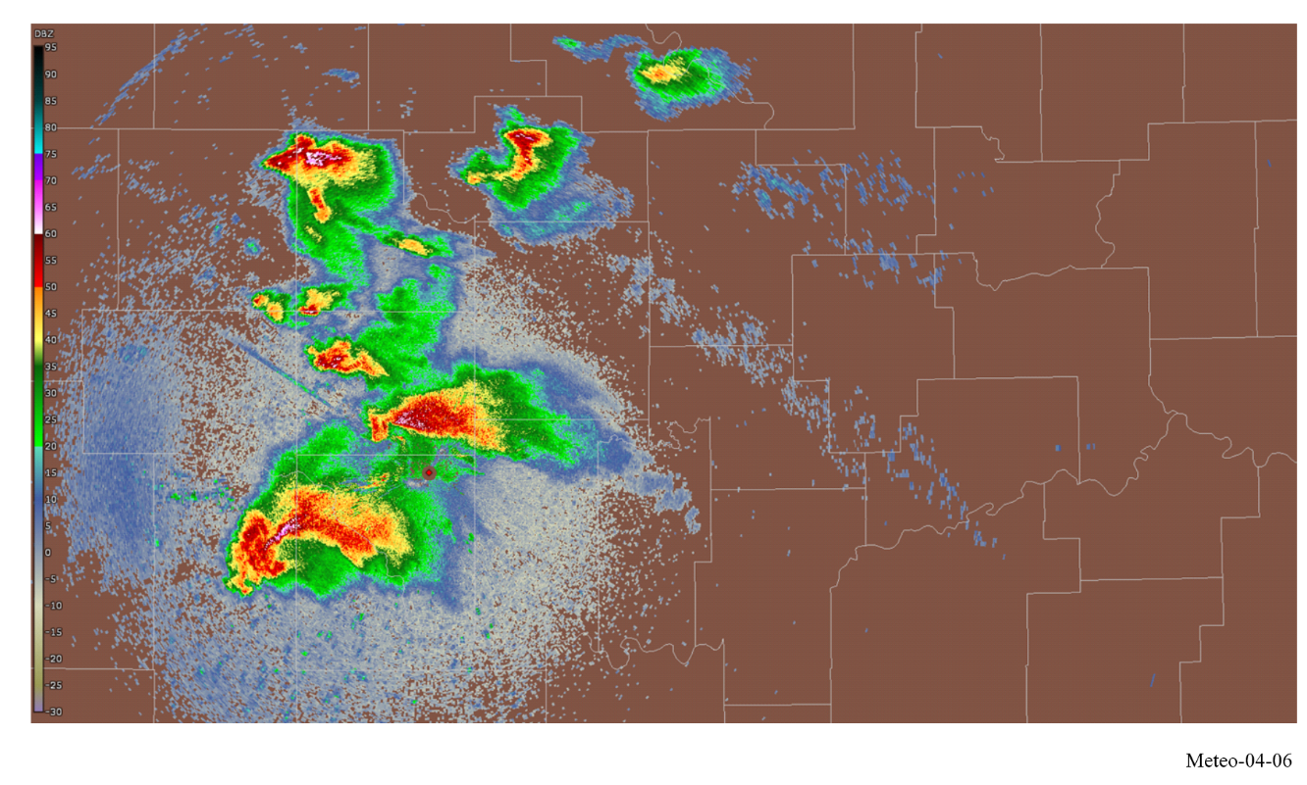

4.2.7.2 Velocidad radial media
La velocidad radial media también se conoce como velocidad Doppler media y representa la velocidad media ponderada por la reflectividad de los blancos en una determinada muestra de volumen. Como primer momento de la densidad espectral Doppler, estos datos básicos suelen derivarse de una multitud de impulsos sucesivos mediante el análisis de la función de autocorrelación compleja de retardo única. El argumento de la covarianza compleja proporciona una estimación del desplazamiento angular del vector de señal Doppler entre impulsos de radar consecutivos. La velocidad angular del vector Doppler es igual al desplazamiento dividido por el intervalo de tiempo entre impulsos. El espectro Doppler completo caracteriza la distribución completa de velocidades radiales en el volumen de resolución, donde cada componente de velocidad se pondera en función de la reflectividad del blanco y de la función de ponderación del haz del radar.

FIGURA 4-7
Ejemplo de supercélulas dispersas durante un tornado, observadas en velocidad radial media KTLX
a las 00.10 UTC el 20-04-2023
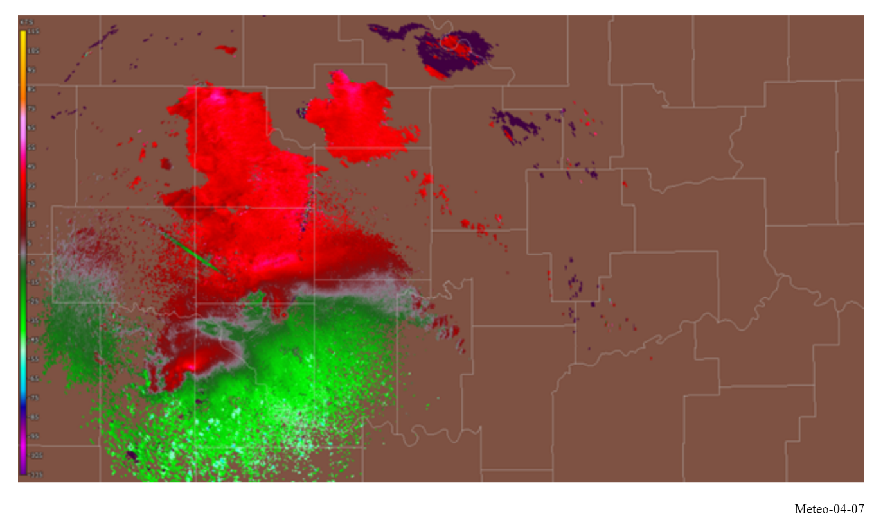

4.2.7.3 Ancho del espectro
En los sistemas de radar meteorológicos, el ancho del espectro se deriva de la simple correlación de retardos suponiendo una densidad espectral gaussiana. Es una medida de la dispersión de las velocidades dentro del volumen de muestra del radar y se trata de la desviación típica del espectro de velocidad. La anchura del espectro depende de los gradientes de la reflectividad y la velocidad a lo largo del volumen del impulso y de la turbulencia dentro del volumen del impulso [Doviak y Zrnic, 1984].

FIGURA 4-8
Ejemplo de supercélulas dispersas durante un tornado, observadas en ancho de espectro KTLX
a las 00.10 UTC el 20-04-2023
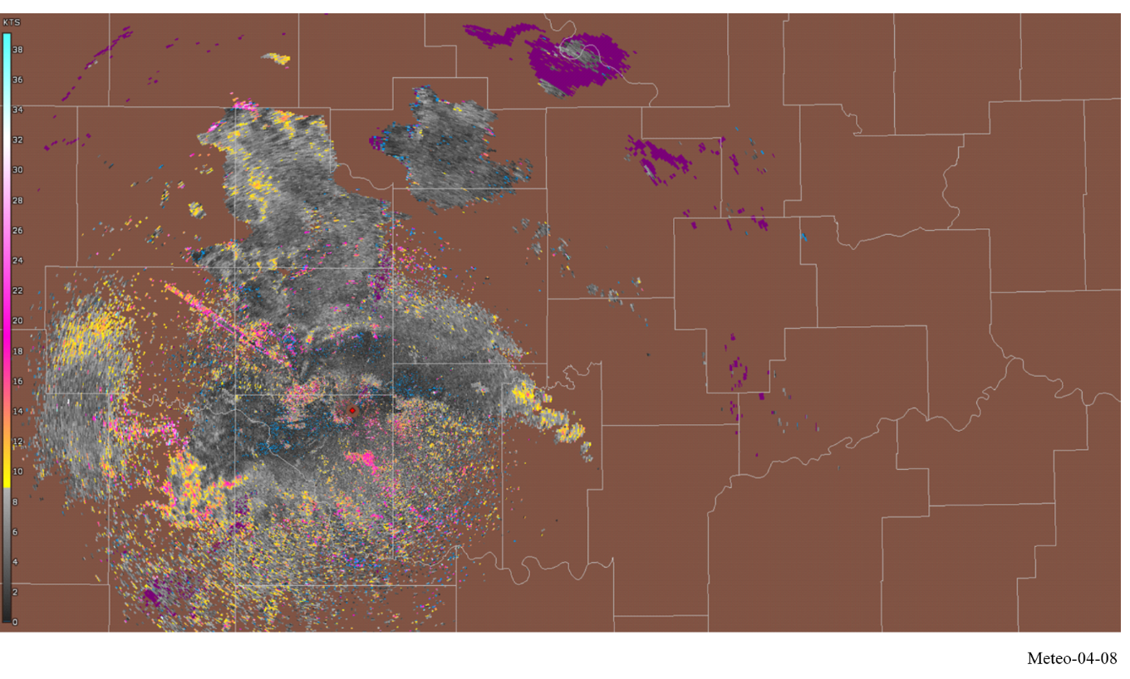

4.2.7.4 Productos del radar meteorológico de polarización doble

4.2.7.4.1 Reflectividad diferencial
La reflectividad diferencial es un producto de radar polarimétrico fundamental, definido como la relación entre los retornos de potencia reflejada horizontal y vertical. Entre otras cosas, es un buen indicador de la forma de la gota. A su vez, esta forma es una buena estimación del tamaño medio de la partícula.

FIGURA 4-9
Ejemplo de supercélulas dispersas durante un tornado, observadas en reflectividad diferencial KTLX
a las 00.10 UTC el 20-04-2023
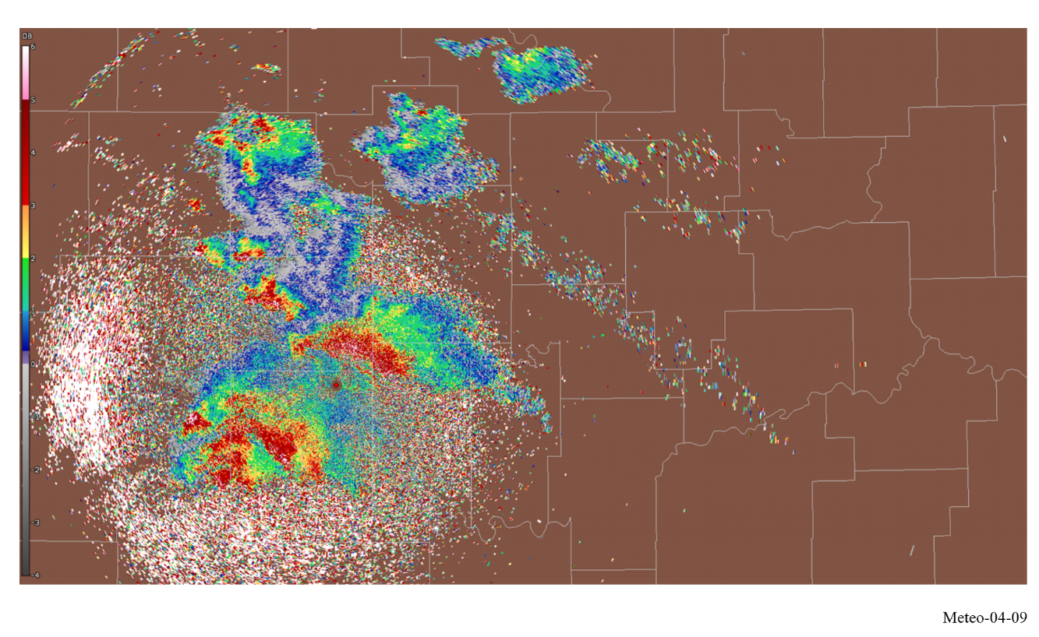

4.2.7.4.2 Coeficiente de correlación
El coeficiente de correlación es un producto del radar meteorológico polarimétrico y consiste en una correlación estadística entre las señales de retorno con polarización horizontal (H) y vertical (V). El coeficiente de correlación describe las similitudes en las características de retrodispersión de los ecos polarizados horizontalmente y verticalmente. Es un buen indicador de las regiones donde existe una combinación de tipos de precipitación, tales como lluvia y nieve.

Figura 4-10
Ejemplo de supercélulas dispersas durante un tornado, observadas en coeficiente de correlación KTLX
a las 00.10 UTC el 20-04-2023
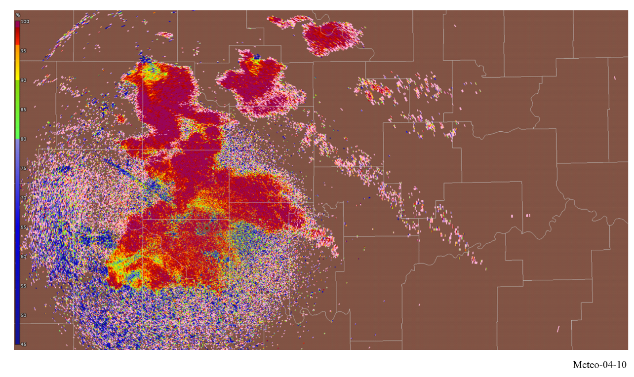

4.2.7.4.3 Relación de despolarización lineal
Otro producto del radar polarimétrico es la relación de despolarización lineal, que es la relación de la potencia recibida con polarización ortogonal (transmisión V de H o transmisión H de V) y la potencia recibida con la misma polarización que la transmisión. A semejanza del coeficiente de correlación, es una buena indicación de las regiones donde se producen combinaciones de tipos de precipitación.

4.2.7.4.4 Fase diferencial
La fase diferencial es una comparación de la diferencia de fases de retorno entre los impulsos horizontal y vertical. Esta diferencia de fases viene causada por la diferencia en el número de ciclos de onda (o longitudes de onda) a lo largo del trayecto de propagación para las ondas con polarización horizontal y vertical. No debe confundirse con el desplazamiento de frecuencia Doppler, que está provocado por el movimiento de la nube y de las partículas de precipitación. A diferencia de la reflectividad diferencial, en el coeficiente de correlación y en la relación de despolarización lineal, que dependen de la potencia reflejada, la fase diferencial es un «efecto de la propagación». También se trata de un buen estimador de la intensidad de lluvia y de la atenuación causada por la lluvia. La fase diferencial específica (no representada), derivada de la fase diferencial, muestra la velocidad a la que se desplaza la fase. Es particularmente útil para identificar regiones de lluvia intensa.

Figura 4-11
Ejemplo de supercélulas dispersas durante un tornado, observadas en fase diferencial KTLX
a las 00.10 UTC el 20-04-2023
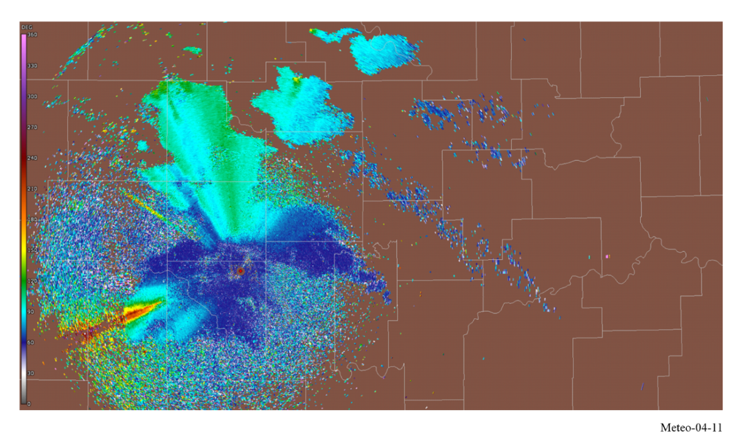

4.2.7.5 Productos de datos derivados
Utilizando los productos de datos de base, el procesador elabora productos de datos derivados de nivel más elevado para el usuario del radar. Este documento no considerará detalladamente los productos de datos derivados pues estos productos varían de un radar a otro y el número de productos es bastante elevado. Para garantizar la precisión de los productos de datos derivados, los productos de datos de base deben mantenerse con precisión.

4.2.8 Diagramas de antena y dinámica de antena

4.2.8.1 Diagramas de antena
Los radares meteorológicos utilizan normalmente antenas de reflector parabólico que producen un diagrama de antena de haz estrecho. Para producir una exploración de volumen se considera la dinámica de antena en los planos horizontal y vertical. En el § 4.2.4.1 anterior se dan ejemplos de esa dinámica.
Actualmente se utilizan tres modelos matemáticos para diagramas de antena de radares meteorológicos indicados en las Recomendaciones UIT-R F.699 (lóbulos laterales de cresta), UIT-R F.1245 (valor medio de los lóbulos laterales) y UIT-R M.1652. Aunque son representativas de antenas parabólicas, estas Recomendaciones suelen sobreestimar la anchura de haz de un diagrama de antena de haz estrecho.
Se señala que actualmente no hay ninguna ecuación del diagrama de radiación de antena de radar definida en el UIT R para representar dichas antenas de haz estrecho.

4.2.8.2 Movimiento de la antena en la exploración de volumen
La cobertura horizontal y vertical requerida para que una exploración de volumen produzca un barrido horizontal se logra girando la antena en el plano horizontal con un ángulo de elevación constante. La elevación de la antena se modifica con un valor previamente fijado tras cada barrido horizontal. El ángulo de elevación más bajo oscila normalmente entre −2° y 1° y la elevación más elevada es de 20° a 30°, aunque algunas aplicaciones pueden utilizar elevaciones de hasta 60°. Para calibrar la reflectividad diferencial (Zdr) la antena suele apuntar a 90° de elevación y rota al menos 360°, lo que se conoce como barrido a 90° (birdbath scan). La velocidad de rotación de la antena varía dependiendo de las condiciones meteorológicas y de los productos requeridos en ese instante. Tanto la velocidad de rotación como la gama de elevación, las etapas de elevación intermedia y la frecuencia de repetición de impulsos se ajustan para obtener una calidad óptima. Una velocidad de rotación de antena baja proporciona un tiempo de inactividad largo en cada radial para lograr la máxima sensibilidad.
Una velocidad elevada de rotación de antena permite al operador generar una exploración de volumen en un corto periodo de tiempo cuando conviene cubrir todo el volumen lo más rápidamente posible. La variación de los pasos de elevación y de la velocidad de rotación puede dar lugar a unos tiempos de adquisición de exploración de volumen que van desde un minuto hasta 15 minutos. Los largos periodos de tiempo para una exploración de volumen completa, en comparación con otros radares que giran con una elevación constante, hacen necesario realizar simulaciones dinámicas más largas para obtener muestras de resultados que sean significativamente estadísticos.

4.2.8.3 Otras estrategias de movimiento de antena
Los radares meteorológicos también utilizan otras estrategias de movimiento de antena para aplicaciones especiales e investigación.
Entre las estrategias comunes se cuentan las siguientes:
• Exploraciones de sector, que adquieren parte de un corte de elevación o exploraciones de volumen de sector, que efectúan una exploración de volumen para una fracción del barrido acimutal a 360° con diferentes elevaciones.
• Exploraciones de dirección de apuntamiento única cuando la antena se mantiene a un acimut y elevación constantes para supervisar un punto específico en la atmósfera.
• Exploraciones de indicador de distancia y altura (RHI, Range Height Indicator), donde la antena se mantiene a un acimut constante y barre en elevación para adquirir información vertical detallada de una sola posición.
• Exploración reticular, en la que se examina una pequeña zona rectangular limitada por el acimut y elevaciones fijas haciendo un barrido en zig-zag. Este tipo de exploración suele utilizarse para observar el Sol en el marco de las actividades de calibración solar.

4.2.9 Requisitos de espectro actuales y futuros
Como para algunas aplicaciones de radar, la elección de la banda de frecuencias (o longitud de onda λ) es fruto principalmente de un compromiso entre el alcance/reflectividad, que varía como λ^{–4}, la atenuación debida a la lluvia, la precisión de las variables meteorológicas y el coste. La atenuación debida a las precipitaciones, que disminuye a medida que λ aumenta hasta llegar a ser despreciable para las longitudes de onda decimétricas, es una consideración muy importante. La banda Ka (en torno a 35 GHz, 8,6 mm de longitud de onda) es muy adecuada para la detección de gotas de agua pequeñas, como las que forman las nubes que no precipitan. La banda S (2 700-3 000 MHz, 10 cm de longitud de onda) puede escogerse para detectar lluvia intensa a gran distancia (hasta 300 km) en climas tropicales y templados.

4.2.9.1 Bandas de frecuencias de los radares meteorológicos
Las tres bandas más comúnmente utilizadas en los radares meteorológicos son la banda S (2 700-3 000 MHz), la banda C (5 250-5 725 MHz) y la banda X (9 100-9 700 MHz).
La banda S (2 700-3 000 MHz, 10,7 cm de longitud de onda nominal) es la mejor opción en cuanto a precisión cuantitativa y calidad de funcionamiento a larga distancia, debido a los bajos valores de atenuación para la absorción gaseosa y la atenuación debida a las precipitaciones (Fabry, 2015; Doviak, 1993). La mayor longitud de onda también beneficia la mitigación del alcance – Cuestiones de ambigüedad Doppler (Doviak, 1978 y 1979). No obstante, el coste interviene en la elección de la banda S porque la mayor longitud de onda requiere mayores componentes físicos y una antena de mayores dimensiones para determinados requisitos de anchura de banda y ganancia.
La banda C (5 250-5 725 MHz, 5,4 cm de longitud de onda) se suele emplear en climas templados y en países con zonas razonablemente pequeñas que requieren cobertura. Puede ser un compromiso interesante entre los parámetros antes mencionados, permitiendo la detección de lluvia a grandes distancias (hasta 200 km) aunque su cuantificación se vería de hecho limitada más lejos de 100 km, pero ofrece la ventaja de un menor coste resultante de una potencia inferior y un menor tamaño de antena en comparación con los radares de frecuencias más bajas con la misma resolución espacial.
Los radares meteorológicos en la banda X (9 100-9 700 MHz, 3 cm de longitud de onda) son más sensibles y pueden detectar partículas de menor tamaño pero, como experimentan una atenuación más intensa, se utilizan únicamente para observación meteorológica de muy corto alcance (unos 50 km). Estos radares se emplean para estudios de desarrollo de nubes debido a que pueden detectar pequeñas partículas de agua y también se utilizan para detectar precipitaciones ligeras tales como nieve. Además, debido a su reducido tamaño, los radares meteorológicos en la banda X se utilizan a menudo como unidades portátiles móviles. También se utilizan para detectar variaciones del viento, en particular para fines aeronáuticos (cizalladuras, vórtices...).

4.2.9.2 Atenuación
Cuando se propagan por la atmósfera, las ondas electromagnéticas son atenuadas por el vapor de agua, la absorción gaseosa, las nubes y las precipitaciones (Fabry, 2015). La mayor atenuación se debe con diferencia a las precipitaciones y, especialmente, las lluvias intensas. Las leyes físicas de la propagación determinan que la tasa de atenuación (en dB por unidad de longitud) en la banda C (5 cm) es entre seis y ocho veces superior a la que se produce en la banda S (10 cm) en función de la intensidad de la lluvia [Bean y Dutton, 1966, Burrows y Attwood, 1949]. La atenuación plantea un problema mucho mayor en la banda X, con tasas de atenuación más de 100 veces superiores a las que se producen en la banda S y más de 15 veces superiores a las correspondientes a la banda C para intensidades de lluvia de 6 mm/h.
Las grandes consecuencias de la atenuación atmosférica a longitudes de onda más cortas están bien documentadas en diversas publicaciones. En los años 80 el National Severe Storms Laboratory efectuó comparaciones directas de calidad de funcionamiento entre radares de 5 y 10 cm, que demostraron que la utilización de longitudes de onda de 5 cm con lluvias intensas podría impactar seriamente las previsiones de grandes tormentas y las operaciones de alerta (Allen, 1981).
La corrección de la atenuación presenta importantes dificultades técnicas con longitudes de onda más cortas a causa de los estrictos requisitos de precisión de la medición de la potencia (Hitschfeld, 1954). Los requisitos de precisión de la calibración de la reflectividad necesarios para las bandas C y X con miras a soportar los algoritmos de corrección de la atenuación exceden de los requisitos actuales para el programa de radar de la próxima generación (NEXRAD, Next Generation Radar) de Estados Unidos y son difíciles de obtener en la práctica. La introducción de la polarimetría en los radares meteorológicos ha cambiado considerablemente la situación porque la fase diferencial ofrece estimaciones de la atenuación que no dependen de la precisión de calibración de la reflectividad.
Un problema relativamente conexo de la atenuación crea la necesidad de que los radares meteorológicos empleen una polarización lineal. Al inicio del despliegue del radar de vigilancia meteorológica (NEXRAD Weather Surveillance Radar) – 1988 Doppler (WSR-88D) en la banda S, el sistema funcionaba con polarización elíptica, a fin de obtener un diseño eficiente del equipo de transmisión y recepción de la señal RF, pero los administradores del sistema descubrieron rápidamente que la despolarización con lluvias intensas impactaba gravemente las operaciones, y modificaron el radar para adoptar una polarización horizontal lineal (Sirmans, 1993). Dado que la polarización es un factor que interviene en la sensibilidad a las interferencias, debería conservarse la capacidad actual de utilizar la polarización lineal (horizontal y/o vertical).

4.2.9.3 Estimaciones del máximo alcance y velocidad sin ambigüedad
La elección de la frecuencia del radar meteorológico define asimismo las características de funcionamiento de la máxima velocidad de viento medible y la distancia máxima. En los radares de impulsos, el tiempo entre impulsos determina el máximo alcance sin ambigüedad del radar. El reflejo de un impulso debe volver al receptor antes de la transmisión del siguiente impulso, de lo contrario el impulso recibido resulta ambiguo. En los sistemas de radares Doppler, la frecuencia de repetición de impulsos (PRF, pulse repetition frequency) determina el máximo alcance y velocidad sin ambigüedad que el radar es capaz de medir (Doviak, 1979). El diseño del radar queda limitado por el producto alcance-velocidad sin ambigüedad, que es una constante dada por:
(4-11)
donde:
Rm: alcance del radar sin ambigüedad (máxima distancia a la que el radar puede efectuar una medición)
Vm: velocidad del radar sin ambigüedad (máxima velocidad que el radar puede medir)
c: velocidad de la luz (3 × 10⁸ m/s)
λ: longitud de onda de la señal del radar.
La longitud de onda de la señal, determinada por la frecuencia del radar, es el único parámetro que queda a discreción del diseñador del radar a fin de maximizar la medición del máximo alcance y la máxima velocidad del radar. Una reducción de longitud de onda exige disminuir la capacidad de medición del alcance eficaz, de la velocidad eficaz o una combinación de ambas en la misma magnitud que el incremento de frecuencia. Para limitar la ambigüedad y mejorar el producto alcance-velocidad, los modernos radares meteorológicos, en particular los de banda C, a menudo utilizan distintos esquemas de emisión que combinan diferentes PRF (véase el § 4.2.4).
Se proporcionan valores para tecnologías distintas: los magnetrones, los klistrones y TOP, estos últimos pueden entregar impulsos de emisión corta caracterizados por un espectro de emisión más ancho. Algunos magnetrones muestran una desviación de frecuencia inferior a 1 MHz a lo largo de un gran intervalo de temperatura ambiente. La técnica de compresión de impulsos puede exigir una mayor cantidad de espectro.
Incluso con las longitudes de onda más largas de la banda S puede ser difícil obtener una calidad de funcionamiento aceptable del radar a grandes distancias y velocidades. Por ejemplo, en el programa NEXRAD de EE.UU. se emplean numerosos métodos de mitigación tales como exploraciones múltiples con la misma elevación utilizando PRF diferentes y codificación de fase sistemática. Esos problemas son mucho más difíciles con longitudes de onda más cortas.

4.2.9.4 Coherencia del eco
El límite de la velocidad inambigua (frecuencia de Nyquist) viene determinado por la relación entre PRF y longitud de onda. El cointervalo de Nyquist (gama de velocidades inambiguas) es directamente proporcional a la longitud de onda. La ecuación pertinente es:
$V_{a}=\frac{λ∙PRF}{4}$ (4-12)
Por consiguiente, para una PRF determinada, la longitud de onda establece el cointervalo de Nyquist, que a su vez limita la precisión de las estimaciones Doppler de anchura del espectro. Cuando la anchura del espectro se vuelve grande con respecto al cointervalo de Nyquist, las muestras de radar se vuelven incoherentes entre impulsos y la precisión de las estimaciones disminuye. La anchura del espectro puede aumentar (ensanchamiento espectral) y convertirse en una gran porción del espectro debido a diversos factores tales como turbulencias, cizallamiento y velocidades de caída (Fabry, 2015, sección 5.2). Si la anchura del espectro excede en más de aproximadamente (2π)⁻¹ del cointervalo de Nyquist, la variación de la estimación de velocidad Doppler aumenta exponencialmente (Doviak, 1978).
Dado que los efectos de las turbulencias y el cizallamiento aumentan a medida que aumenta el volumen de muestreo del radar, la anchura del espectro es función de la anchura de banda y el alcance efectivos del radar. El «alcance de coherencia» puede definirse como el alcance máximo al cual se pueden obtener estimaciones Doppler de calidad aceptable. Para una anchura de banda determinada son preferibles longitudes de onda más largas (como 10 cm, banda S).

4.2.9.5 Efectos de la resonancia – mediciones de intensidad cuantitativas
La sección transversal efectiva de la retrodispersión de partículas esféricas depende notablemente de la longitud de onda de la señal incidente y del diámetro de la esfera (Rheinstein, 1968). Para obtener estimaciones precisas de la reflectividad, que son una medida de las secciones transversales de la retrodispersión, la potencia debe ser una función lineal del tamaño de la gota. Por consiguiente, debe evitarse la retrodispersión del radar que se produce en la región de Rayleigh y la región de Mie, que es sumamente no lineal, para diámetros de gotas de lluvia normalmente esperados (Fabry, 2015). Los efectos de la resonancia, sumados a la atenuación, pueden tener efectos negativos en las estimaciones de variables polarimétricas (Zrnic, 2000). Según Zrnic, con una longitud de onda de 5 cm se produce una resonancia con gotas mayores de unos 5 mm y la variable polarimétrica presenta un comportamiento no lineal (no monotónico), lo que imposibilita la obtención de estimaciones cuantitativas precisas. Los efectos en el coeficiente de correlación sean relativamente obvios en la banda C, en particular para valores de reflectividad superiores a 30 dBz (Ryzhkov, 2005).
La incertidumbre de la relación entre el diámetro de la gota y la sección transversal de la retrodispersión en la región Mie puede impedir realizar estimaciones de reflectividad aceptables para longitudes de onda más cortas. En las longitudes de onda en las que se produce atenuación, pequeños errores en las constantes de calibración del radar causan grandes errores en las tasas de pluviosidad estimadas (Hitschfeld, 1954).

4.2.9.6 Conclusiones
La elección de la gama de frecuencias para los radares meteorológicos está relacionada con la distancia de cobertura requerida. Si se requiere una gran distancia de cobertura, o en zonas geográficas donde las lluvias suelen ser intensas, la banda S permite estimaciones de mayor calidad para parámetros basados en la intensidad y para estimaciones Doppler. En otras zonas geográficas o a distancias más cortas, los radares en banda C y banda X son más adecuados, respectivamente. Otras consideraciones importantes son la incapacidad de mitigar suficientemente ambigüedades de distancia y velocidad debidas a la distancias más cortas inequívocas necesitan las PRF que son suficientemente elevadas para permitir el procesamiento de estimaciones Doppler precisas. Otras imprecisiones de datos se deben a efectos de resonancia (dispersión de Mie comparada con la de Rayleigh) que dan relaciones no lineales entre la potencia devuelta (señal de retrodispersión) y las distribuciones de tamaño de gotas de la precipitación. Esto impide estimaciones precisas de la intensidad de la lluvia y degrada seriamente los algoritmos de identificación de partículas.

4.2.10 Vulnerabilidad de los radares meteorológicos
Un radar meteorológico determina la distancia a los blancos midiendo el tiempo necesario para que la señal emitida viaje desde el transmisor al blanco y vuelva al emplazamiento del radar. El tiempo del recorrido es función de la longitud del trayecto y la precisión con la que puede medirse depende de manera crítica de los tiempos de subida y bajada del impulso, las transiciones más abruptas y la detección de temporización más precisa. El frente anterior o el posterior del impulso constituye la referencia de medición del tiempo de llegada del impulso reflejado, cuanto menos dure mayor será la exactitud posible de la medición.
Para que los tiempos de transición de los impulsos sean cortos se necesita linealidad de fase en los circuitos del transmisor y receptor en un ancho de banda amplio. El ancho de banda del radar es aproximadamente proporcional al más corto de los dos tiempos de transición del impulso; si se intenta reducir la anchura de banda de la señal emitida (mediante filtrado adicional, etc.) más allá de lo necesario, se degrada la precisión del sistema. El ancho de banda del radar suele sorprender a los profanos en sistemas de radar, el ancho de banda de 3 dB de un radar meteorológico puede oscilar entre 5 MHz y 10 MHz. La interferencia recibida en la anchura de banda necesaria degrada asimismo la calidad de funcionamiento.
Debe recordarse que aunque en la mayoría de las transmisiones radioeléctricas hay un único recorrido del trayecto entre antenas de características conocidas, la señal del radar debe recorrer dos veces el trayecto con un reflejo intermedio en objetos (gotas de lluvia, piedras de granizo o polvo arrastrado por el viento) que no han sido diseñados para este fin. Las señales recibidas resultantes son extremadamente débiles.
A pesar de que se utilizan frecuentemente potencias de transmisión elevadas y receptores muy sensibles, los radares son extremadamente vulnerables al ruido y a las interferencias.

4.2.10.1 Tipos de posible interferencia
La capacidad de los radares meteorológicos de determinar con precisión el estado actual de las condiciones atmosféricas puede degradarse debido a varias formas de interferencia que podrían limitar o, en el peor de los casos, incluso anular la capacidad de los radares para detectar la velocidad y dirección del viento a diversas altitudes, cuantificar de manera pertinente intensidades y acumulaciones de lluvia, así como localizar y realizar el seguimiento de huracanes, tifones, tornados, temporales y otros tipos de fenómenos relativos a las tormentas. La sensibilidad excepcional necesaria para la detección meteorológica hace que los radares meteorológicos sean particularmente vulnerables a la interferencia, que puede poner gravemente en peligro su eficacia operativa. Por consiguiente, es importante identificar los tipos de interferencia que pueden degradar las capacidades operacionales de los radares.
Las señales intrusivas constantes, variables en el tiempo y de tipo impulsivo son los tipos fundamentales de interferencia que pueden experimentar los radares meteorológicos. Una vez identificadas estas formas de interferencia, puede establecerse el máximo nivel de interferencia que pueden soportar los sistemas de radares meteorológicos antes de comprometer su capacidad de previsión.
Los niveles de los criterios de protección de los radares meteorológicos indicados en la Recomendación UIT-R M.1849-1 tienen un valor máximo de I/N = −10 dB en el caso de interferencia constante.

4.2.10.2 Repercusión de una interferencia constante

4.2.10.2.1 Cobertura geográfica
La interferencia constante puede disminuir el alcance operacional del radar, lo que limita la zona geográfica de cobertura debido al correspondiente incremento del ruido.
Un criterio de protección de I/N = −10 dB corresponde a un incremento de ruido o energía de 0,5 dB.
Partiendo del principio de que los radares se calibran a fin de que coincidan con el nivel de ruido del receptor (es decir, unos −113 dBm) para un nivel de reflectividad 0 dBz a 100 km, un incremento del ruido cambia las condiciones nominales del radar, disminuyendo su alcance operacional.
La cobertura actual de los radares meteorológicos típicos en banda C se extiende aproximadamente hasta 200 km. El Cuadro 4-3 resume las pérdidas de alcance y cobertura a medida que aumenta la interferencia y el ruido.
CUADRO 4-3
Pérdidas de alcance y cobertura

Incremento de ruido  (dB) | I/N correspondiente  (dB) | Pérdidas de cobertura  (km) | Pérdida de cobertura  (% con respecto a  la superficie total)
0,5 | −10 | 11 | 11%
1 | −6 | 22 | 21%
2 | −2,3 | 42 | 38%
3 | 0 | 59 | 50%
4 | 1,8 | 75 | 61%
5 | 3,3 | 88 | 69%
6 | 4,7 | 100 | 75%
7 | 6 | 111 | 80%
8 | 7,3 | 121 | 84%
9 | 8,4 | 130 | 88%
10 | 9,5 | 137 | 90%

4.2.10.2.2 Intensidad de lluvia
La interferencia constante también provoca un incremento de la energía recibida por el radar que puede repercutir en la medición de la reflectividad asociada con diversos tipos de precipitación (por ejemplo, lluvia, nieve y granizo). El Cuadro 4-4 resume el porcentaje de incremento para varios eventos de precipitación a medida que aumenta la interferencia (ruido).
Siguiendo la descripción realizada en el § 4.1.2, la tasa de precipitación correspondiente a cierto nivel de reflectividad (dB) viene dada por:
$z={AR}^{B}$ (4-13)
siendo:
Z: reflectividad
A: constante de dispersión
B: factor multiplicador
y
$Z=10\log{Z}$ (dBz)
siendo:
dBz: reflectividad (dB).
Reordenando los términos y resolviendo para R se obtiene la siguiente ecuación:
$R_{\left({mm}/h\right)}={\left(\frac{{10}^{\left(\frac{dBz}{10}\right)}}{200}\right)}^{\left(\frac{1}{1,6}\right)}$ (4-14)
Suponiendo un incremento de energía constante, C, la intensidad de lluvia resultante es:
$R_{\left({mm}/h\right)}={\left(\frac{{10}^{\left(\frac{dBz+C}{10}\right)}}{200}\right)}^{\left(\frac{1}{1,6}\right)}$ (4-15)
El incremento de intensidad de lluvia en porcentaje es, por lo tanto, una constante que viene dada por:
$p\left(R_{\left({mm}/h\right)}\right)=100×\left({10}^{\left(\frac{C}{16}\right)}-1\right)$ (4-16)
En el Cuadro 4-4 aparecen las constantes de dispersión típica y los factores multiplicadores para diversos tipos de precipitación.
CUADRO 4-4
Constantes de dispersión y factores multiplicadores
para distintos eventos de precipitación
Variables | Lluvia estratiforme | Lluvia de  convección | Nieve | Granizo
Constante de dispersión (A) | 200 | 500 | 2 000 | 2 000
Factor multiplicador (B) | 1,6 | 1,5 | 2 | 1,29

El Cuadro 4-5 resume el porcentaje de incremento de lluvia para varios eventos de precipitación.
CUADRO 4-5
Aumento de la intensidad de precipitación

Incremento de ruido (dB) | I/N correspondiente  (dB) | Incremento de  la intensidad  de lluvia estratiforme  (%) | Incremento  de la tasa  de lluvia de convección  (%) | Incremento de  la intensidad  de nieve  (%) | Incremento de  la intensidad  de granizo  (%)
0,5 | −10 | 7,5 | 8,0 | 5,9 | 9,3
1 | −6 | 15,5 | 16,6 | 12,2 | 19,5
2 | −2,3 | 33,4 | 35,9 | 25,9 | 42,9
3 | 0 | 54,0 | 58,5 | 41,3 | 70,8
4 | 1,8 | 77,8 | 84,8 | 58,5 | 104,2
5 | 3,3 | 105,4 | 115,4 | 77,8 | 144,1
6 | 4,7 | 137,1 | 151,2 | 99,5 | 191,8
7 | 6 | 173,8 | 192,9 | 123,9 | 248,8
8 | 7,3 | 216,2 | 241,5 | 151,2 | 317
9 | 8,4 | 265,2 | 298,1 | 181,8 | 398,5
10 | 9,5 | 321,7 | 364,2 | 216,2 | 495,9

Estos cálculos demuestran que, independientemente del valor de la intensidad de lluvia y del tipo de precipitación, el porcentaje de sobrestimación correspondiente a un incremento de energía constante determinado también es constante y, por consiguiente, no puede despreciarse.
Además, considerando el cálculo de reflectividad para un determinado intervalo basado en la media (dBz), sobre todas las estimaciones y la desviación típica correspondiente, conviene señalar que un incremento de la interferencia no modificaría la capacidad de los radares de detectar células de lluvia (es decir, una medición no considerada como una célula de lluvia seguiría sin ser considerada como tal célula) sino que tendría solamente repercusiones en la intensidad de lluvia medida.
También es interesante señalar que para las pérdidas de cobertura o una sobrestimación de la intensidad de lluvia, el actual criterio de protección acordado de I/N = −10 dB representa una degradación en el comportamiento del radar en la gama del 7 al 11%, comparable a los porcentajes de degradación de comportamiento generalmente admitidos para todos los servicios de radiocomunicaciones.
En la Fig. 4-12 puede observarse un ejemplo de la repercusión de una interferencia constante sobre un radar en modo precipitación. Es importante destacar que aunque sea una interferencia constante, la variación en la repercusión se debe al giro de la antena y la máxima interferencia (de color verde en la imagen) se produce en el acimut de la fuente de interferencia.
FIGURA 4-12
Ejemplo de interferencia en modo precipitación de un radar meteorológico
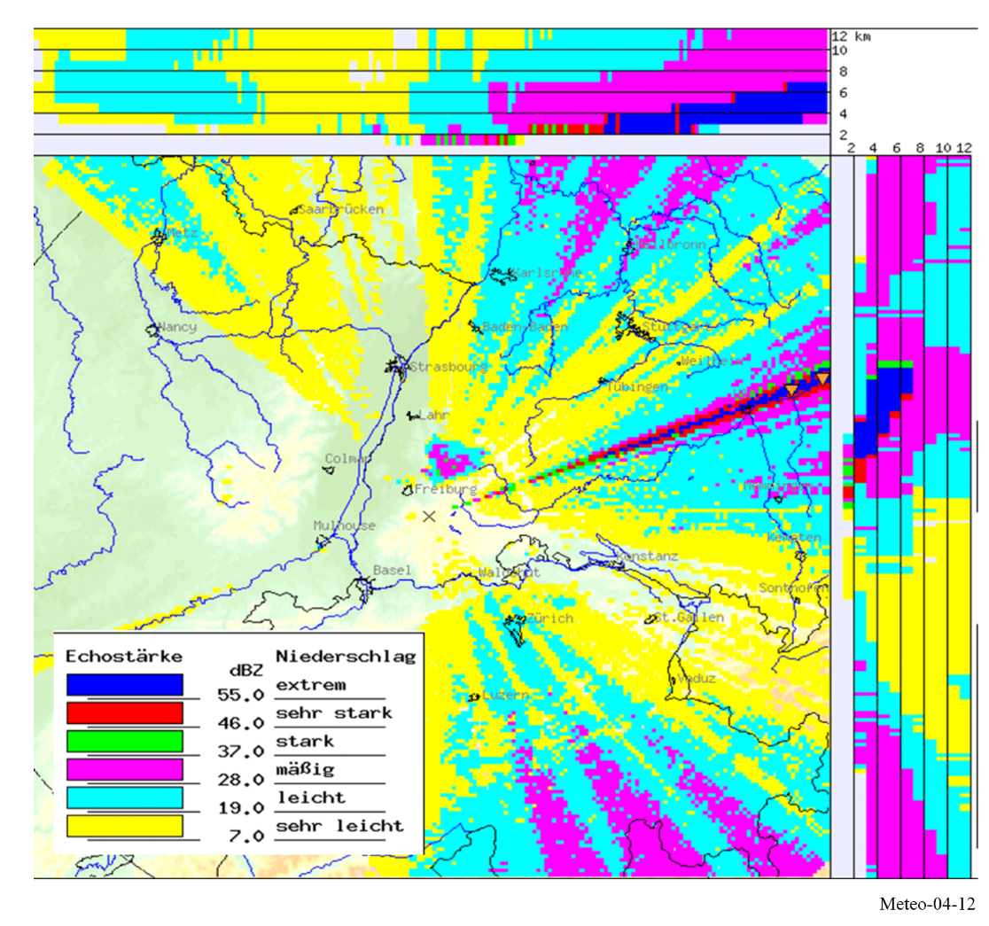

4.2.10.2.3 Medición del viento
En el caso de mediciones Doppler, una interferencia constante determinada afecta la estimación de la velocidad del viento de distinta manera, principalmente por la distorsión de fase de la señal deseada. El efecto depende en gran medida en cómo la fase de la señal interferente altera la fase de señal compuesta utilizada para el procesamiento Doppler.
Esta última hipótesis no es evidentemente trivial de determinar y dependerá de la señal y/o del medio ambiente. No obstante, se propone considerar las diferentes situaciones de un modo teórico:
– Caso 1 – Si la fase de la señal interferente detectada por el radar es aleatoria, ello significa que el vector resultante sería estadísticamente nulo, cualquiera que sea su nivel. Por tanto, teóricamente no habría ninguna repercusión en las mediciones del viento.
– Caso 2 – Por el contrario, si la fase detectada no es aleatoria y es casi constante, daría lugar a un vector constante con un cierto módulo y la repercusión en la medición del viento dependerá tanto de la fase como del módulo de dicho vector. Sin embargo, determinar dicha repercusión, incluso para un nivel de referencia constante, probablemente no será una tarea fácil y, en consecuencia, no se aborda en este texto.
Además, puede suponerse que cuando el nivel de interferencia es muy inferior al de la señal deseada, la fase de esta última no resulta modificada mientras que, por el contrario, si la señal interferente es mucho más elevada, la fase detectada por el radar será la fase de la señal interferente. En esta última situación, seguirá siendo válido lo indicado en los Casos 1 y 2 anteriores. Entre estas dos situaciones, es decir cuando los niveles de las señales interferente y deseada son similares, parece bastante difícil determinar qué señal controlará la detección de fase.

4.2.10.3 Repercusión de la interferencia impulsiva persistente
La interferencia impulsiva puede tener una influencia significativa sobre los datos de reflectividad y puede dar lugar a un retorno de datos de los que no puede extraerse con fiabilidad una imagen de los blancos en la atmósfera. Un ejemplo de esta situación puede verse en la Fig. 4-13.
FIGURA 4-13
Comparación entre los modos de precipitación de un radar meteorológico
sin interferencia y perturbados por la interferencia
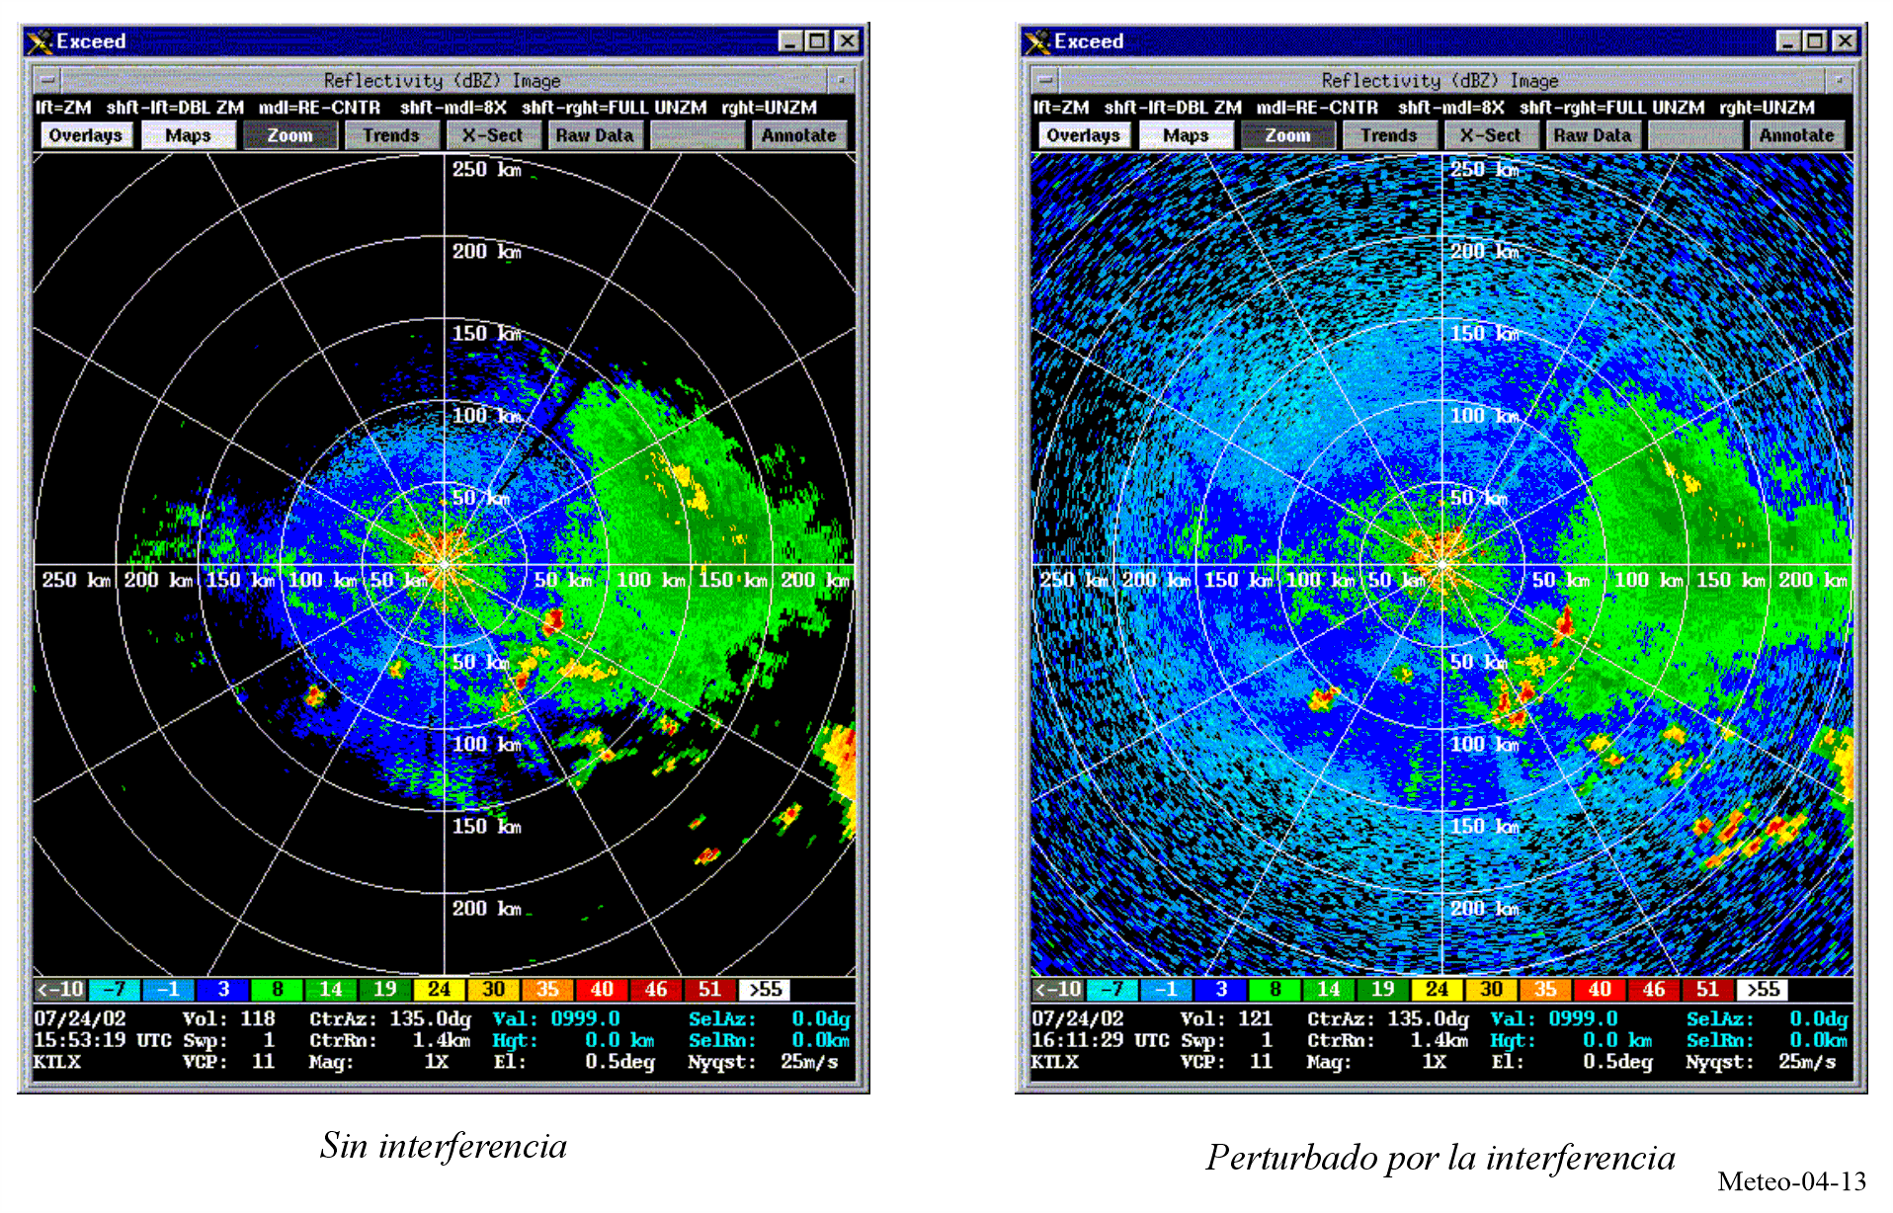
En la Fig. 4-14 aparece un ejemplo adicional de interferencia en un radar meteorológico provocada por un solo transmisor de baja potencia en interiores. Esta interferencia se manifiesta como perturbaciones en haz concentrado en los productos del radar. La recepción continua de señales interferentes con una amplitud constante dentro del ancho de banda operativo del radar y en sus inmediaciones genera estas perturbaciones. Su intensidad visual depende de la distancia entre la fuente de la interferencia y el emplazamiento del radar, así como del factor de corrección de distancia aplicado por el radar en función de la intensidad de la interferencia recibida (véase más información al respecto en el § 4.2.10.5).
FIGURA 4-14
Interferencia en un radar meteorológico (modo precipitación)
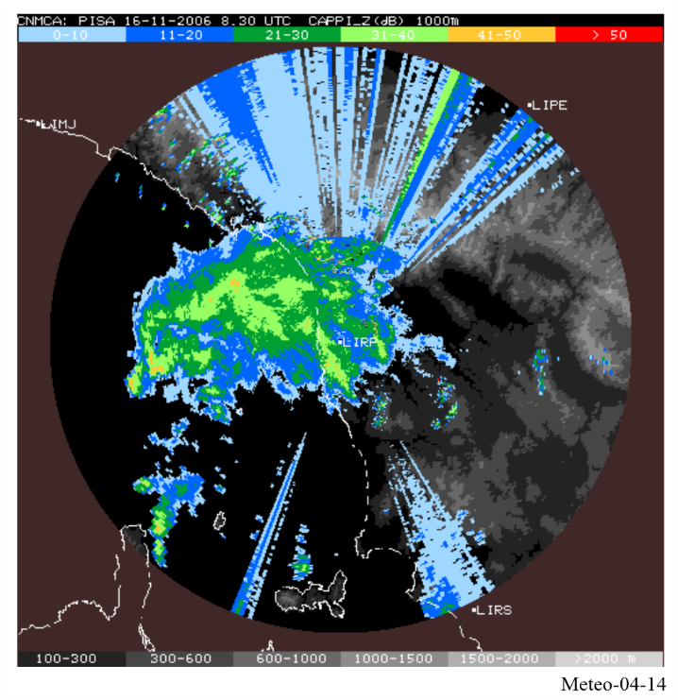

4.2.10.4 Interferencia y coexistencia de radares meteorológicos y otros sistemas de radar
Los radares meteorológicos suelen estar protegidos contra la interferencia constante causada por sistemas de otros servicios garantizando una relación interferencia/ruido (I/N) de −10 dB.
Sin embargo, la coexistencia de dos radares meteorológicos o de radares meteorológicos y no meteorológicos puede ser menos restrictiva si se efectúa un análisis de cada caso individual, porque la dinámica de interferencia entre dos sistemas de radar impulsivo es fundamentalmente diferente de la de la compartición de frecuencias de radar con sistemas de otros servicios. A continuación se dan algunos ejemplos de los factores en que radica esa diferencia:
• Naturaleza asíncrona de la interferencia: la estrategia de exploración de un radar no está sincronizada con el funcionamiento de otro radar, lo que minimiza las posibilidades de perturbación continua.
• Bajo ciclo de trabajo: los sistemas de radar suelen emitir señales de manera intermitente a un ritmo de 0,05-0,2%, lo que reduce la probabilidad de interferencia continua.
• Baja probabilidad de acoplamiento del haz principal: la probabilidad de que los haces principales de dos radares se causen mutuamente interferencia es baja, sobre todo cuando los sistemas están adecuadamente alineados y espaciados.
• Procesamiento de señal robusto: los sistemas de radar modernos están dotados de circuitos de rechazo de la interferencia (IR, interference rejection) avanzados y de capacidades de procesamiento que les permiten filtrar las señales no deseadas.
• Técnicas de supresión de la interferencia: técnicas como el salto de frecuencias o la utilización de filtros de banda estrecha ayudan a suprimir la interferencia causada entre radares.

4.2.10.5 Interferencia causada a los radares en banda C por WAS/RLAN
La CMR-03 tomó la decisión de autorizar los WAS/RLAN (por ejemplo, WiFi) en las bandas 5 150-5 350 MHz y 5 470-5 725 MHz. Esta decisión de la CMR-03 se condicionó al requisito de que los WAS/RLAN utilicen la selección dinámica de frecuencias (DFS, Dynamic Frequency Selection) para detectar y evitar las frecuencias de radar.
Por desgracia, pronto empezó a causarse interferencia a los radares meteorológicos, en 2006 en Europa, sobre todo en los países de Europa oriental, y hoy en día se experimenta, a nivel mundial, en la mayoría de los países que utilizan radares en banda C en la banda de 5,6 GHz.
FIGURA 4-15
Ejemplos de interferencia causada por WAS/RLAN a un radar meteorológico
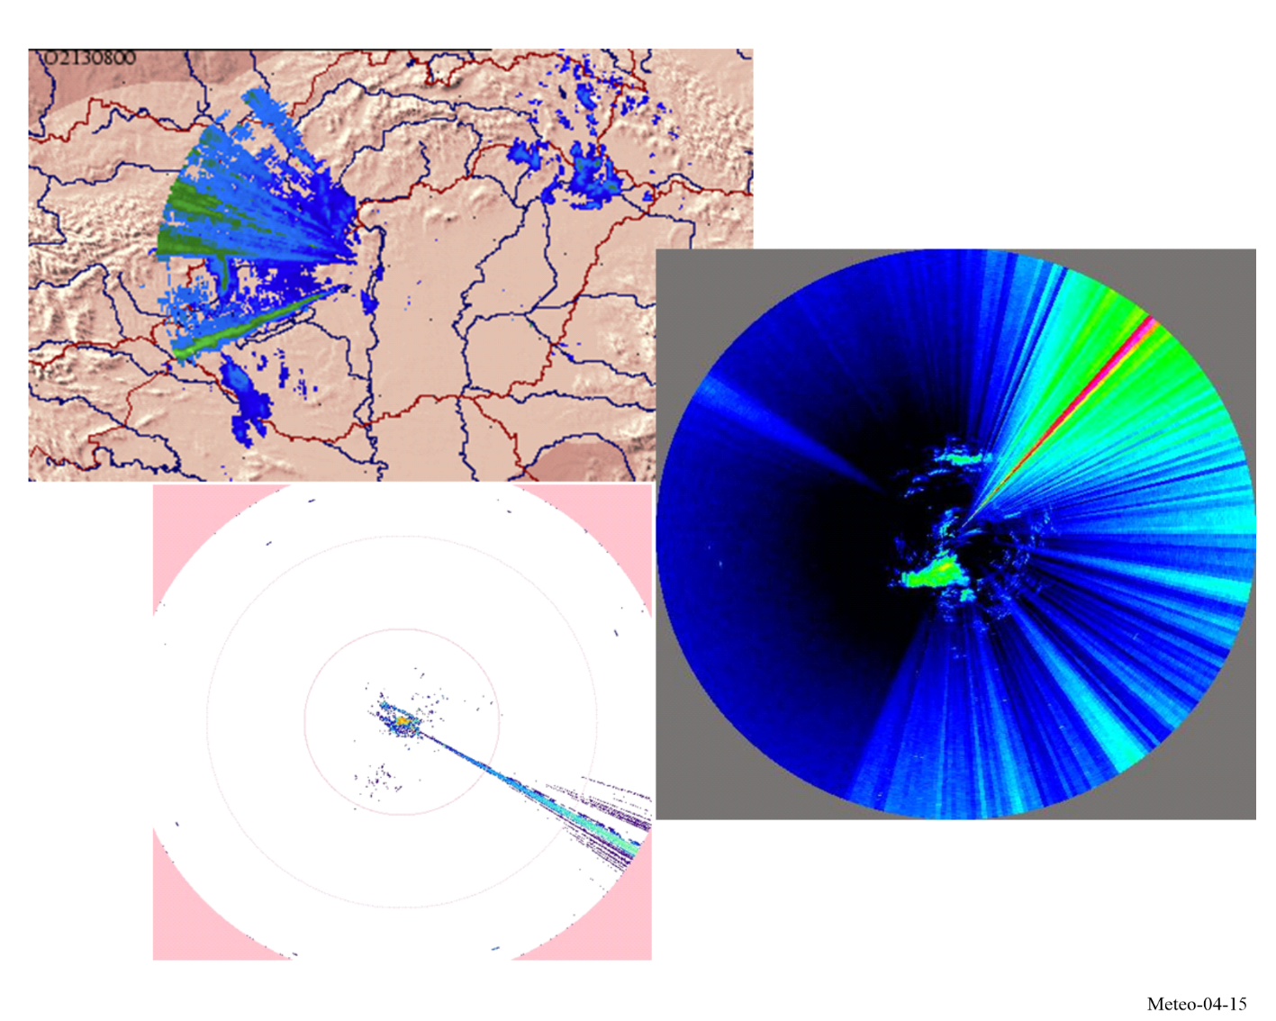
Pronto se reveló que el requisito de utilizar la DFS no bastaba para tener en cuenta las especificidades de los radares meteorológicos:
• Exploración de volumen con estrategia repetitiva (generalmente entre 10 y 15 min).
• Elevación operativa entre 0° y 90°.
• Ancho de impulso de entre 0,5 y 2,5 μs (para radares operativos).
• Frecuencia de repetición de impulsos (PRF) de entre 250 y 1 200 Hz (para radares operativos).
• PRF fija, escalonada, intercalada.
• Velocidad de rotación de entre 1 y 6 rpm.
• Calibración del ruido.
En Europa, la norma EN 301 893 del ETSI sobre WAS/RLAN se modificó para incluir las nuevas especificaciones de DFS a fin de tener en cuenta estas especificidades.
No obstante, unos años después empezaron a aumentar drásticamente los casos de interferencia. Los estudios realizados demostraron que esa interferencia se debía, y se sigue debiendo, a la existencia de WAS/RLAN no conformes:
• Ausencia de DFS en interiores.
• DFS desactivada.
• Cumplimiento parcial de las especificaciones DFS.
Desde entonces la comunidad meteorológica, sobre todo en Europa (a través de EUMETNET), colabora de manera constante con los reguladores para encontrar una solución definitiva. A pesar de la adopción de Informes, Planes de acción o la «lista de opciones que podrían aliviar el problema», nada ha cambiado con el tiempo. En la Fig. 4-16 se muestra el porcentaje de radares meteorológicos europeos que han sufrido interferencia, que se acerca al 90% todos los años.
FIGURA 4-16
Porcentaje de radares meteorológicos de EUMETNET interferidos
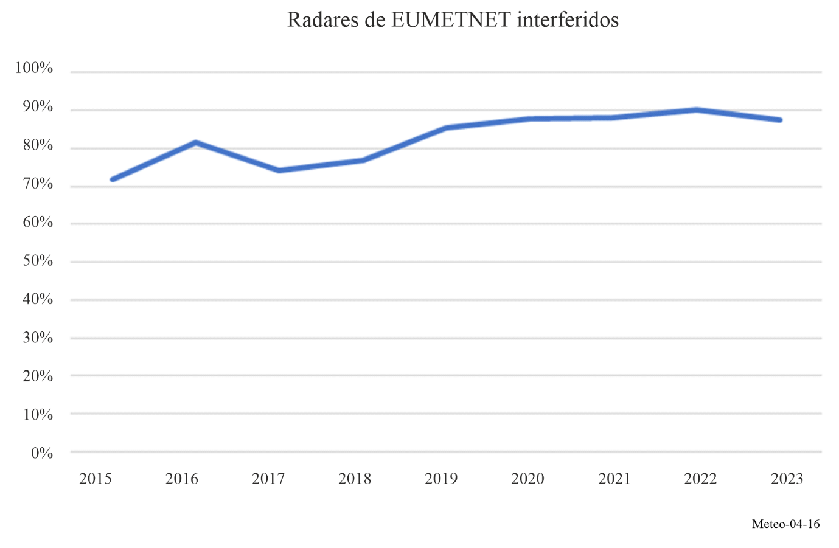
Además, los más recientes estudios de mercado en Europa demuestran que dos tercios de los equipos RLAN del mercado europeo no son conformes. Desde 2015, EUMETNET lleva a cabo una encuesta anual que no demuestra mejora alguna.
Se considera que la situación plantea una amenaza cada vez mayor al funcionamiento de los radares en banda C. Entre otras, se ha considerado la eventual adopción de las siguientes medidas:
• Excluir los equipos WAS/RLAN de la utilización de la banda 5 600-5 650 MHz.
• Suprimir la utilización de la banda 5 600-5 650 MHz por las RLAN fijas en exteriores.
• Aumentar la vigilancia del mercado.
• Destacar la banda 5 350-5 470 MHz (no RLAN) como alternativa a la banda de 5,6 GHz.
Aunque incluidas en Informes europeos (por ejemplo, el Informe JRC), prácticamente ninguna de las soluciones previstas ha ido seguida de medidas concretas de los reguladores y algunas, incluso, se han rechazado.
Por el momento solo la banda alternativa 5 365-5 470 MHz se considera como una posible solución para reducir la interferencia causada por los WAS/RLAN por la comunidad meteorológica a sus expensas y gracias a sus propios esfuerzos. Sin embargo, antes de tomar medida alguna es fundamental asegurarse de que esa banda de frecuencias está libre de interferencias realizando las mediciones correspondientes.

4.2.10.6 Utilización de la banda de 5,4 GHz para los radares en banda C
La banda 5 350-5 470 MHz ya se utiliza en algunos países como banda de frecuencias nominal para los radares meteorológicos (por ejemplo, Suiza, China).
Antes de considerar la generalización de su uso se ha realizado un análisis técnico para verificar la compatibilidad entre el despliegue de radares meteorológicos en esta banda y los sensores del servicio de exploración de la Tierra por satélite (SETS) (activo). Este análisis resultó en la adopción del Informe ECC 346, de acuerdo con el que la compatibilidad entre radares meteorológicos y el SETS (activo) en la banda 5 365-5 470 MHz puede garantizarse sin necesidad de imponer condiciones operativas específicas a los radares meteorológicos, conclusión válida para un gran número de radares meteorológicos (cerca de un tercio de los radares existentes).
Cabe destacar que algunas administraciones de radiocomunicaciones europeas no son favorables a la adopción de tal medida, posición que se respeta, pero no ofrece ninguna otra alternativa a su servicio meteorológico.
Cabe señalar asimismo que la utilización de la banda de 5,4 GHz podría imponer limitaciones adicionales, en particular a los sistemas (a bordo de radares meteorológicos) que pertenecen al servicio de radionavegación aeronáutica, así como a otros radares del servicio de radiolocalización.
Al mismo tiempo, los radares meteorológicos en tierra perderían la categoría reglamentaria en la banda 5 600-5 650 MHz que les confiere el número 5.450B del RR y pasarían a ser de categoría secundaria (véase el número 5.448D del RR).
Por último, otro tema importante es el recientemente planteado por dos países de Europa Oriental acerca de la utilización de la banda de 5,4 GHz por los WAS/RLAN, a pesar de no estar autorizados para ello. Es necesario confirmar esa información para verificar si pudiera generalizarse en el futuro en muchos países, pues evidentemente pondría en peligro la eventual utilización de la banda 5 365-5 470 MHz, que actualmente es la única solución real y a largo plazo para poner fin a la interferencia sufrida en la banda de 5,6 GHz.

4.2.10.7 Interferencia procedente de parques eólicos
En los últimos años, cada vez se construyen turbinas de viento (aerogeneradores) más grandes y el número de instalaciones eólicas típicas (o parques eólicos que cuentan numerosos aerogeneradores) aumenta espectacularmente. Los aerogeneradores y los parques eólicos, incluso a muy largas distancias, presentan un elevado potencial de degradación de los datos meteorológicos a lo largo de zonas muy amplias y tienen una repercusión muy significativa en las predicciones meteorológicas a largo, medio y corto plazo.
A fin de lograr predicciones meteorológicas precisas, los radares meteorológicos se diseñan para que estén dirigidos a una banda de altitud relativamente estrecha. Debido a la sensibilidad de los radares, si se instalan aerogeneradores en línea de visibilidad directa radioeléctrica con radares meteorológicos, pueden bloquear la propagación de las señales del radar causando retornos del eco de reflectividad y produciendo ecos de radar inducidos por la turbulencia. Estos mecanismos de interferencia pueden dar lugar a estimaciones del radar falsas relativas a la acumulación de precipitaciones, falsas alarmas de tornados y mesociclos, identificación errónea de las características de las tormentas e identificación incorrecta de las células de las tormentas. Además, los mecanismos de interferencia pueden degradar el funcionamiento del radar e influir negativamente en las predicciones meteorológicas y funciones de aviso. Existen tres mecanismos a través de los cuales puede degradarse esta calidad de funcionamiento: enmascaramiento, eco y retrodispersión.

4.2.10.7.1 Enmascaramiento
Todo obstáculo geográfico o estructura que se encuentre entre el radar y el blanco provocará un apantallamiento o efecto de enmascaramiento. Es posible que, dependiendo de su tamaño, los aerogeneradores puedan causar efectos de sombra. Cabe esperar que estos efectos varíen según las dimensiones del aerogenerador, del tipo de radar transmisor y de la orientación del aerogenerador con respecto al radar (altitud, ángulo de las aspas, velocidad de rotación y posición relativa del radar con respecto a la turbina).

4.2.10.7.2 Eco
Los retornos del radar pueden ser recibidos por cualquier superficie reflectora del radar. En algunas zonas geográficas, o bajo condiciones meteorológicas particulares, el comportamiento del radar puede resultar muy afectado por retornos no deseados que pueden enmascarar los retornos de interés. Tales señales de retorno no deseadas se conocen con el nombre de eco del radar. Para realizar predicciones meteorológicas, los aerogeneradores o las turbinas en las proximidades de un radar meteorológico pueden causar problemas operacionales.
Las señales de ecos en el suelo presentan una gran reflectividad, un desplazamiento Doppler casi nulo y una pequeña anchura de espectro, y están permanentemente localizadas. En comparación con los ecos en el suelo que aparecen normalmente, la interferencia causada por los aerogeneradores representan un reto mucho más difícil de abordar. Las reflexiones directas pueden recibirse tanto desde la torre (estacionaria) como desde las aspas (no estacionarias). Al igual que el eco del suelo, la señal del eco del aerogenerador (WTC, wind turbine clutter) seguirá teniendo una reflectividad significativamente elevada, con una posible modulación debido al giro de las aspas lo que puede causar una variación sistemática en la sección transversal del radar.
El desplazamiento Doppler resultará afectado por varios factores, incluida la velocidad de rotación de las aspas y la orientación del rotor con respecto al haz del radar. Las velocidades Doppler deben ser máximas cuando el rotor está orientado a 90 grados con respecto a la línea de visibilidad del radar y casi cero cuando el rotor está frente al radar o detrás de él. Como el volumen de resolución del radar probablemente englobará toda la estructura del aerogenerador, cabe esperar que la anchura de espectro aumente significativamente. Ello se debe al giro de las aspas en la misma dirección y en dirección opuesta del radar. Si existen múltiples turbinas dentro de un volumen de resolución se exacerbará este efecto.

4.2.10.7.3 Energía retrodispersada por remolinos turbulentos
Además de las señales WTC causadas por reflexiones procedentes de aerogeneradores reales, puede observarse una retrodispersión de energía provocada por remolinos turbulentos procedentes del parque eólico. Cabe esperar que estos ecos presenten características similares a la retrodispersión en cielo despejado causada por discontinuidades en el índice de refracción en la escala de Bragg del radar. Estos ecos se desplazarían con el viento y probablemente tendrían una reflectividad mucho menor en comparación con las reflexiones directas procedentes de las turbinas. No obstante podrían incrementar significativamente la zona de cobertura del radar afectada por WTC y por consiguiente exacerbar el problema.

4.2.10.7.4 Ejemplos de eco del aerogenerador
En la Fig. 4-17 aparecen dos ejemplos distintos de interferencia producida por parques eólicos. Como cabía esperar, la reflectividad presenta grandes valores cerca de 45 dB_{Z} con anchuras de espectro esporádicamente elevadas de más de 10 m/s. La región relativamente pequeña de elevada reflectividad situada hacia el sudoeste del radar es claramente visible y coincide con la ubicación de un parque eólico que se encuentra a unos 45 km del emplazamiento de los radares meteorológicos.
Figura 4-17
Ejemplos de interferencia causada por un parque eólico (círculos) a un
radar meteorológico en condiciones de cielo despejado
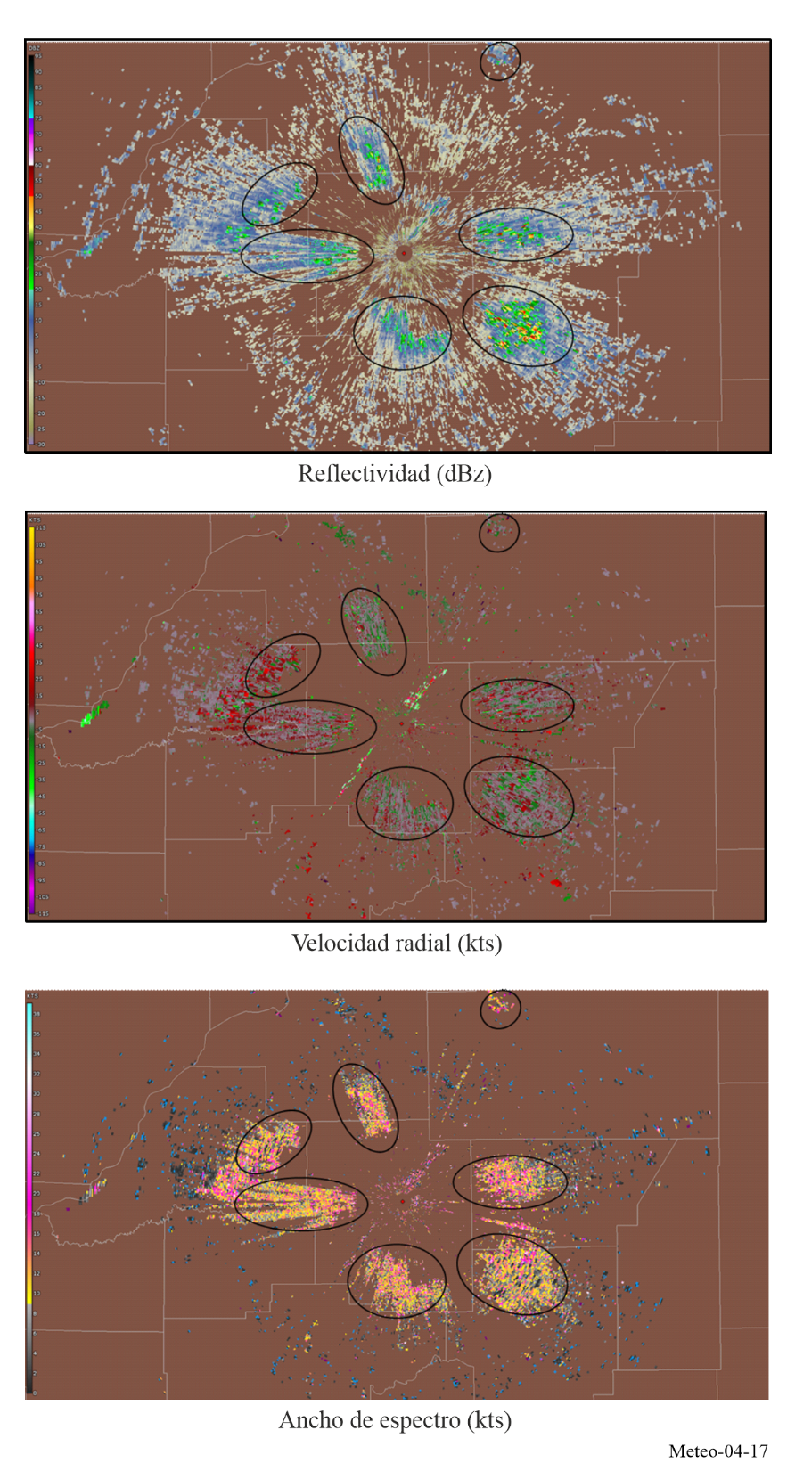
La Fig. 4-18 muestra ese mismo parque eólico durante una tormenta.

FIGURA 4-18
Ejemplo de interferencia causada por un parque eólico y su repercusión
en la reflectividad durante un incidente aislado de tormenta
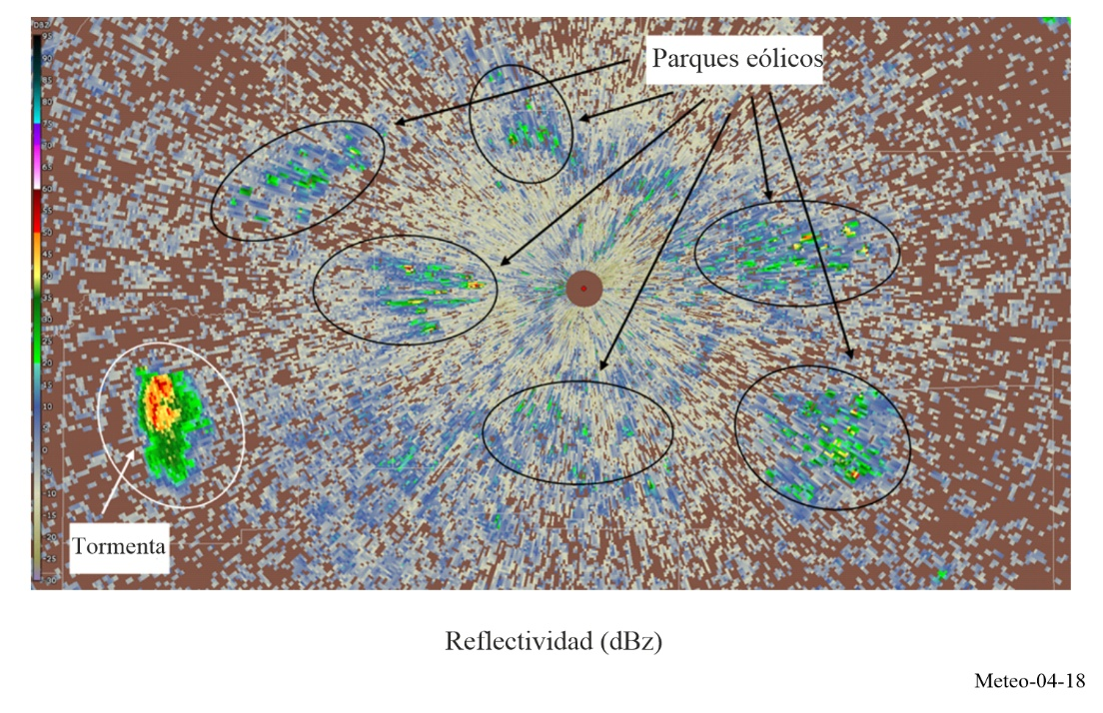
Sin previo conocimiento, sería extremadamente difícil distinguir entre el WTC y la tormenta. Como las aspas giran hacia el radar y alejándose del radar, cabe esperar una velocidad Doppler media casi nula. Evidentemente, las anchuras de espectro elevadas reducirán la precisión de las estimaciones de velocidad Doppler como ilustra la Fig. 4-19 para pequeñas desviaciones con respecto al cero.

FIGURA 4-19
Ejemplos de estimaciones de datos de velocidad Doppler durante una tormenta
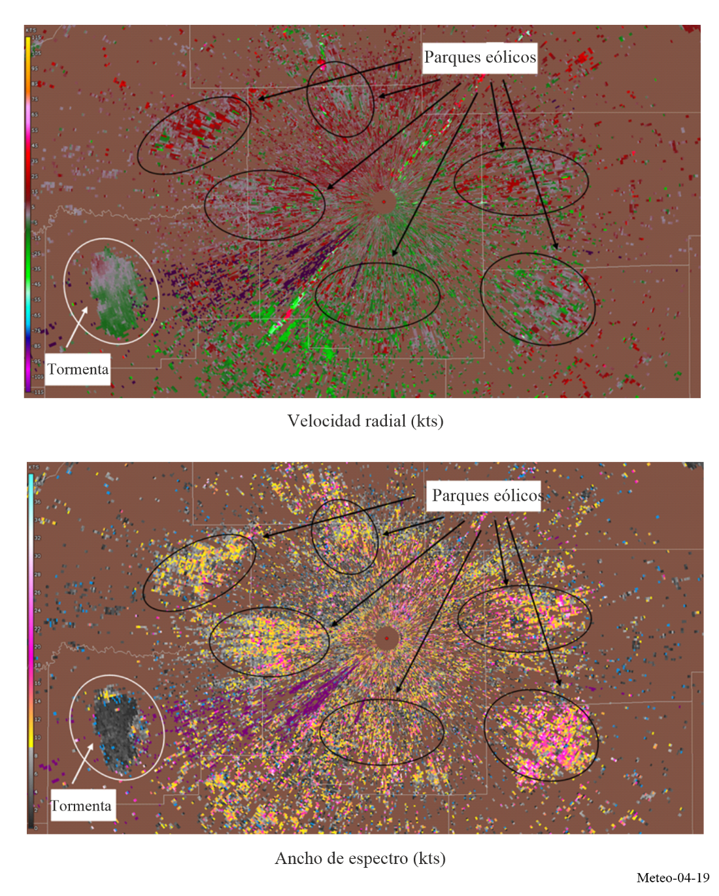

4.2.10.7.5 Repercusión del WTC en el funcionamiento de un radar meteorológico y en la precisión de las predicciones meteorológicas
Los estudios de campo que se han llevado a cabo ilustran la repercusión del WTC sobre los radares meteorológicos. Estos estudios han demostrado que los parques eólicos pueden tener un efecto muy significativo en los radares meteorológicos y degradar la precisión con que se detectan fenómenos meteorológicos importantes.
Estos análisis han demostrado claramente que el eco producido por un aerogenerador estará presente en un gran sector (varias decenas de grados) comparado con la dirección del aerogenerador, incluso a grandes distancias. Por consiguiente, no puede despreciarse la repercusión de estos aerogeneradores sobre el funcionamiento de reflectividad de los radares meteorológicos.
En particular, los análisis han puesto en evidencia que la repercusión de un solo aerogenerador sobre los radares meteorológicos funcionando en modo Doppler es muy significativa incluso a distancias de varias decenas de kilómetros. También puede señalarse que a distancias inferiores a 10 km, todos los datos del radar serán erróneos para cualquier acimut, incluso a 180° del sector en el que se encuentra el parque eólico.
Es preciso tomar algunas medidas para reducir el WTC con objeto de proteger los radares meteorológicos contra la interferencia perjudicial causada por los parques eólicos. Antes de llegar a conclusiones definitivas sobre los métodos de actuación para disminuir el WTC, deben realizarse estudios adicionales sobre este fenómeno a fin de comprender la magnitud e influencia del WTC sobre los radares meteorológicos. Una vez definidas, puede que sea necesario elaborar métodos para reducir el WTC teniendo en cuenta el crecimiento esperado de los sistemas de generación de energía eólica.
A la espera de los resultados de los estudios en curso sobre reducción de la interferencia WTC causada a los radares meteorológicos, la solución actual para evitar o limitar la repercusión de los parques eólicos consiste en garantizar unas distancias de separación determinadas entre los dos sistemas. Por ejemplo, algunos países europeos están considerando actualmente las siguientes recomendaciones:
1) No instalar ningún aerogenerador a una distancia de la antena del radar inferior a:
– 5 km para radares en la banda C
– 10 km para radares en la banda S.
2) Que los proyectos de parques eólicos se sometan a un estudio de posibles repercusiones en distancias inferiores a:
– 20 km para radares en la banda C
– 30 km para radares en la banda S.
El constante aumento del tamaño de los parques eólicos hace que su zona de influencia sea mayor, muy superior a los límites propuestos cuando su dimensión era inferior. En Australia, por ejemplo, hay unos cuantos ejemplos de parques eólicos operativos situados a más de 60 km de un emplazamiento de radar en una zona relativamente plana cuya influencia se ha observado en tres o cuatro exploraciones de radar en banda C. Esa influencia aumenta notablemente al incrementarse el tamaño de las turbinas y la altitud, sobre todo cuando el parque eólico está situado a mayor elevación que el radar. En tales casos, la zona de influencia puede superar los 100 km cuando se utiliza un radar en banda S.
En particular, los parques eólicos en alta mar utilizan turbinas mucho mayores que los situados en tierra. Es habitual que las turbinas en altamar alcancen 350 m o 400 m de altura, Dado que en los emplazamientos en alta mar no hay accidentes del terreno naturales que puedan reducir la interferencia causada al radar (por ejemplo, colinas o montañas), la influencia de los parques eólicos en alta mar en los radares meteorológicos, en particular los situados en zonas costeras, podría ser notable. Estas grandes turbinas suponen un reto considerable para los sistemas de supervisión meteorológica, pues podrían causar importantes ecos parásitos o incluso provocar la pérdida total de datos de radar en determinadas zonas, lo que podría menoscabar la eficacia de las previsiones y la supervisión meteorológicas.

4.2.11 Vulnerabilidad de los sistemas que comparten espectro con radares meteorológicos
Como se ha indicado anteriormente, la potencia del transmisor y la ganancia de antena de los radares meteorológicos suelen ser lo suficientemente elevadas para compensar la mayor longitud de los trayectos (normalmente en torno a 100 dBW de p.i.r.e. de cresta). Estas características tienden a aumentar la distancia en la que el radar puede causar interferencia a sistemas que funcionan en la misma frecuencia (respetando la anchura del canal del radar). También se han dado casos en los que el radar y los enlaces fijos de microondas, que han coexistido durante algún tiempo, resultaron incompatibles cuando el sistema de microondas se actualizó dejando de utilizar equipos analógicos para utilizar equipos digitales que presentan una mayor sensibilidad a la interferencia impulsiva.

4.2.12 Futuras tendencias

4.2.12.1 Mejoras del hardware y los algoritmos
Se está mejorando constantemente el hardware de los sistemas de los radares meteorológicos de varias administraciones. La siguiente mejora será el radar polarimétrico que añade polarización vertical a las actuales ondas del radar que emplean polarización horizontal. En 2016 todos los radares NEXRAD de Estados Unidos de América y, en 2024, casi todos los radares OPERA de Europa fueron dotados de polarización dual. En Australia casi la mitad de los radares operativos fueron dotados de polarización dual en 2024.
También se están aplicando técnicas adicionales para mejorar el comportamiento de los radares meteorológicos. Entre estas técnicas cabe citar varios algoritmos para resolver las ambigüedades de alcance/velocidad, aumentar la velocidad y adquisición de datos, reducir los efectos de las señales parásitas, disminuir los ecos parásitos y procesar de manera más eficaz las señales a fin de proporcionar estimaciones meteorológicas lo más precisas posibles. Otros trabajos incluyen la utilización combinada de radares meteorológicos y de perfil del viento. También se están estudiando los efectos del rayo y sus peligros para determinar si puede predecirse su inicio y terminación.
Los avances en la tecnología de semiconductores (sobre todo de transistores GaN) han permitido utilizar amplificadores de potencia de estados sólido en los transmisores de radar en lugar de los tradicionales tubos de vacío (magnetrones, klistrones o TWT). Aunque su potencia de cresta es menor, el amplio ancho de impulso y el ciclo de trabajo que ofrecen los amplificadores de estado sólido permiten conservar una energía impulsiva similar y, por tanto, una sensibilidad de medición semejante, a la de los transmisores de tubo tradicionales.
Los investigadores han adaptado la tecnología de radares con sistemas controlados por fase para su utilización en aplicaciones de supervisión del clima. Se prevé que el sistema controlado por fase sustituya a las antenas parabólicas orientadas de forma mecánica mediante un sistema de antenas orientadas electrónicamente. Este cambio permitirá realizar estrategias de exploración más flexibles y actualizaciones más rápidas de las condiciones meteorológicas cambiantes. Las primeras pruebas sobre sistemas de radares controlados por fase han sido muy prometedoras. La tecnología de sistema controlado por fase aumentará la comprensión básica de la evolución de las tormentas, lo que a su vez facilitará la creación de modelos informáticos mejorados, predicciones más precisas y alertas más tempranas. Además, esta tecnología presenta la posibilidad de incrementar el tiempo de antelación con que puede avisarse de la llegada de un tornado mucho más allá de la actual media de 13 minutos. Estos sistemas controlados por fase no exigen ningún cambio en la potencia de salida del transmisor ni en los requisitos de espectro de los actuales sistemas de antenas. Las mejoras del sistema se implementan de forma más económica mejorando los subsistemas de procesamiento del receptor y la señal. Aunque no se espera que puedan implementarse estos sistemas controlados por fase antes de los próximos diez años, existe la posibilidad de que la versión mejorada de este sistema (si se implementa) no utilice el transmisor existente que se sustituirá por módulos distribuidos de transmisión/recepción en el sistema controlado por fase. En algunas regiones se ha considerado la posibilidad de utilizar sistemas de radares meteorológicos controlados por fase.

4.2.12.2 Tecnología de estado sólido
Algunos radares meteorológicos utilizan transmisores de estado sólido (SSTX, solid state transmiter) ya contemplados desde hace varios años en la Recomendación UIT-R M.1849-3 para la gama de frecuencias 5 250-5 850 MHz.
Características de los radares meteorológicos SSTX
La potencia de cresta transmitida por un radar meteorológico de estado sólido (SSTX) se sitúa entre 4 y 8 kW, inferior a la de los radares de tubo (varios cientos de kW en la banda S y la banda C). Esta menor potencia de cresta reduce la sensibilidad del radar SSTX. Para compensar este efecto y preservar la resolución en distancia se utiliza la compresión de impulsos para ampliar el ancho del impulso. El ancho de impulso obtenido gracias a la compresión de impulsos puede llegar a los 200 µs (en lugar de los 0,5 a 3,5 µs de los sistemas de tubo) para compensar la potencia media. En un radar con modulación de impulsos no comprimidos, la resolución en distancia depende de la duración del impulso. La compresión de impulsos permite utilizar impulsos más largos y transmisores con menor potencia de cresta sin menoscabar la resolución en distancia gracias al empleo de técnicas de modulación en frecuencia o en fase adecuadas.
La relación de compresión de impulsos (PCR, pulse compression ratio) puede definirse como la relación entre el ancho de impulso de transmisión no comprimido y el ancho del impulso comprimido, y se calcula como el producto del ancho de impulso de transmisión y el ancho de banda de 3 dB. Al utilizar la compresión de impulsos, la combinación de un impulso de transmisión relativamente largo con una potencia de cresta comparativamente menor permite lograr la misma sensibilidad y resolución en distancia que predice la ecuación de radar básica.
$SNR=\frac{π^{3}{\left|K\right|}^{2}}{2^{10}ln\left(2\right)c}∙\frac{f^{2}}{r^{2}}∙\underset{Antena}{\underbrace{G^{2}θ^{2}}}∙\underset{Energía impulsiva de transmisión}{\underbrace{τP}}∙\underset{Ruido del receptor}{\underbrace{\frac{1}{k_{B}TN_{F}B}}}∙Z$ (4-17)
c: | Velocidad de la luz | G: | Ganancia de antena | N_{F}: | Factor de ruido
|K|²: | 0,93 (lluvia), 0,2 (hielo) | θ: | Ancho de haz de antena | T: | Temperatura
k_{B}: | Constante de Boltzmann | τ: | Ancho de impulso | r: | Distancia
SNR: | Relación señal/ruido | P: | Potencia de cresta | Z: | Reflectividad
f: | Frecuencia | B: | Ancho de banda de 3 dB

La compresión de impulsos permite ajustar independientemente la resolución en distancia y la sensibilidad en distancia. La resolución en distancia se fija inversamente al ancho de banda B de la señal modulada del transmisor. La sensibilidad en distancia se fija proporcional a la energía impulsiva, τP e inversamente proporcional al ancho de banda B. Esto se debe a la capacidad de la compresión de impulsos de detectar señales de eco que se han desvanecido en el ruido antes de la compresión.
Aplicar la compresión de impulsos conlleva técnicas de procesamiento de la señal complejas. Esa complejidad necesita de hardware y software sofisticados. Los métodos de compresión de impulsos pueden utilizar diversos métodos de modulación, entre los que se cuentan la modulación en frecuencia lineal (linear frequency modulation) o no lineal (NLFM), la modulación en frecuencia con codificación dependiente del tiempo (por ejemplo, código Costas) o la modulación en fase (PM, phase modulated). Normalmente las aplicaciones de radar meteorológico utilizan la NLFM. En la Fig. 4-20 se muestra un ejemplo de impulso de transmisión con un ancho de impulso de unos 80 µs.
FIGURA 4-20
Línea temporal de la amplitud (azul) y la fase (naranja) nominales del transmisor
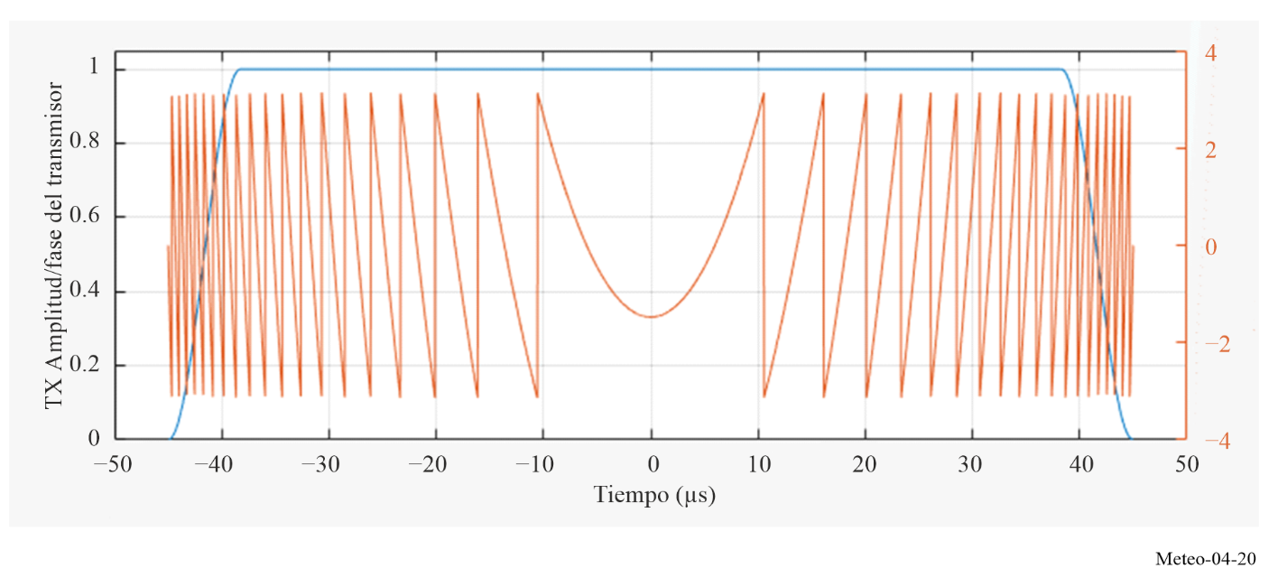
Durante la transmisión de impulsos largos el receptor de radar no puede recibir datos al mismo tiempo. Esto se debe a la elevada potencia del transmisor y el limitado aislamiento entre el receptor y el transmisor. Además, la potencia se refleja en la antena de vuelta al receptor. Para proteger el frontal del receptor contra los daños causados por la elevada potencia, un limitador de recepción de transmisiones (limitador TR) bloquea la señal del transmisor entrante, lo que crea un intervalo ciego durante el que el receptor está bloqueado durante la transmisión del impulso largo. Esto hace necesaria la utilización de un impulso corto (alrededor de 1 µs) para cubrir el intervalo ciego. Como puede verse, los radares meteorológicos SSTX siguen necesitando la transmisión de impulsos cortos.
El SSTX necesita cubrir el intervalo ciego y el intervalo largo para obtener una imagen completa de la situación de precipitación. Para cumplir ese requisito pueden utilizarse tres métodos.
Método 1: transmisión de impulsos doble en la misma frecuencia
Los dos impulsos se transmiten con una pausa entre el impulso largo y el impulso corto, como se muestra en la Fig. 4-21. Ambos impulsos tienen la misma frecuencia, denominada aquí f₁. El espectro de frecuencia ocupado se limita a una «portadora». Se necesita el tiempo TRxLp para muestrear los ecos de los impulsos comprimidos durante el intervalo considerado. El problema es que se necesita un mayor tiempo de exploración para capturar completamente un volumen.
FIGURA 4-21
Transmisión de impulsos doble utilizando una sola frecuencia
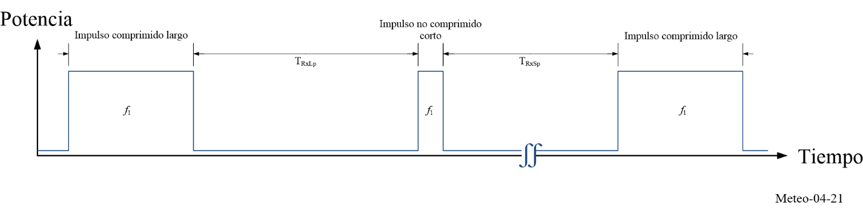
Método 2: transmisión de impulsos doble en dos frecuencias distintas
Los dos impulsos se transmiten con un retardo muy breve o sin retardo entre el impulso corto y el largo, como se ve en la Fig. 4-22. Ambos impulsos tienen frecuencias diferentes, aquí f₁ y f₂. La ventaja es que para capturar completamente un volumen se necesita un tiempo de exploración más corto que con el Método 1.
FIGURA 4-22
Transmisión de impulsos doble utilizando dos frecuencias distintas: Tipo A
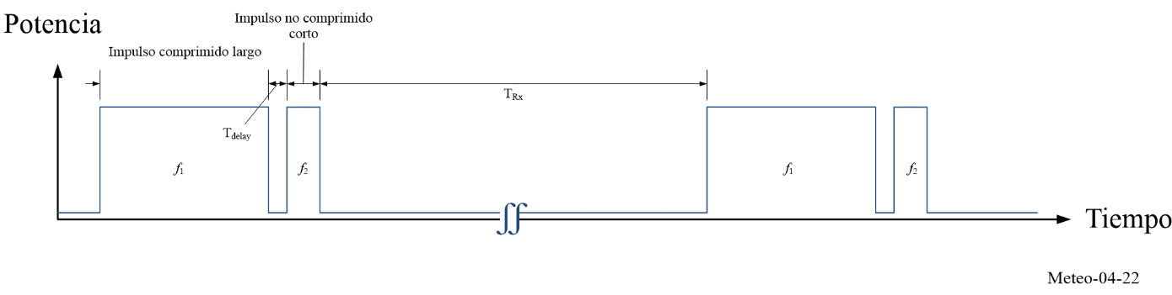
El inconveniente es que se necesita un espectro de frecuencia más amplio. Se estima que la separación en frecuencia oscila entre 3 MHz y 6 MHz. En la Fig. 4-23 se muestra un ejemplo del espectro en frecuencia ocupado.
FIGURA 4-23
Ejemplo de espectro de frecuencia utilizando impulsos comprimidos en dos frecuencias: Tipo A
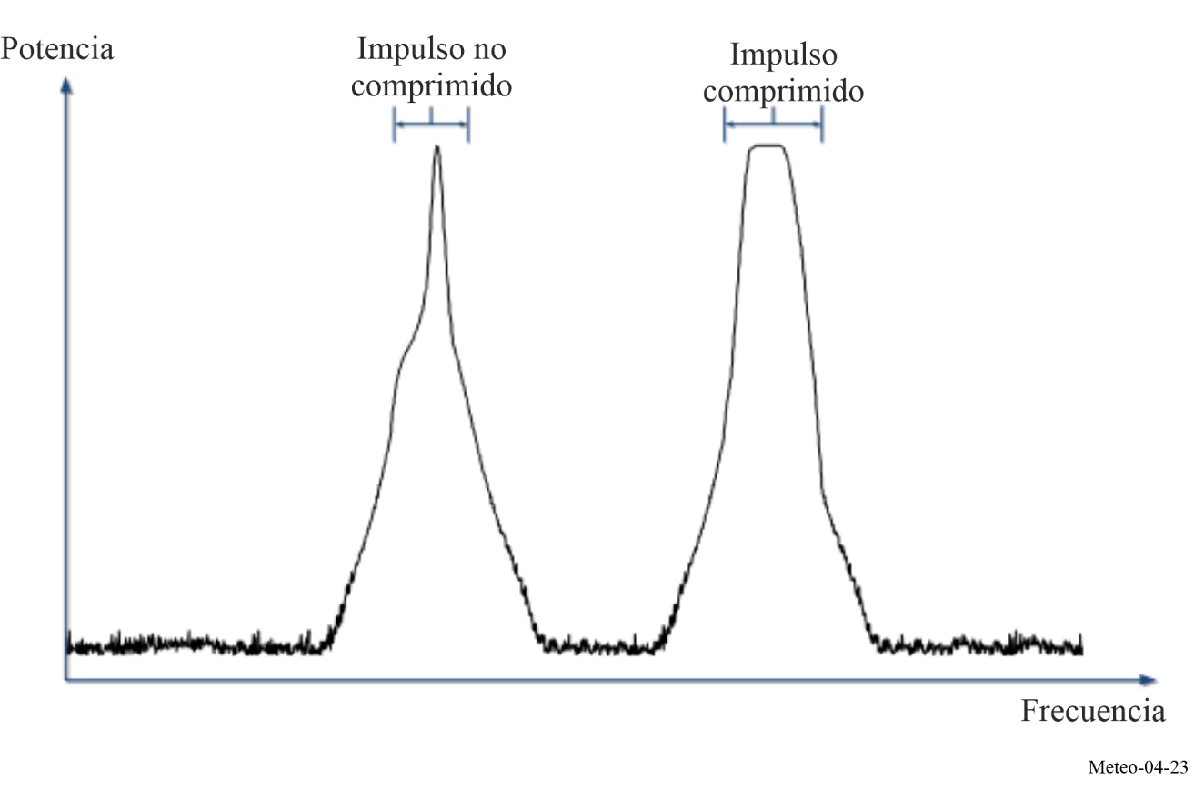
Como la exploración completa de un volumen puede realizarse más rápido utilizando dos frecuencias para el impulso largo y el impulso corto, se supone que esta será la opción preferida para el uso operativo.
Método 3: transmisión de impulsos largos
Es posible detectar blancos en el intervalo ciego utilizando solo un impulso largo, sin necesidad de impulsos cortos.
Despliegue de radares meteorológicos SSTX
Algunos países ya disponen de radares meteorológicos SSTX y cada vez es mayor el interés por utilizar esos sistemas en todo el mundo. Sin embargo, a causa del enorme número de radares meteorológicos de tubo existentes (más de 1 500) y dado que su ciclo útil operativo puede llegar a los 20 años, aunque el despliegue de SSTX aumente en el futuro próximo, ambas tecnologías deberán funcionar simultáneamente durante un largo periodo de transición.
Cabe señalar que se ha identificado un riesgo en relación con la compartición de la banda de 5 GHz con dispositivos de red radioeléctrica de área local (RLAN). Los radares meteorológicos de tubo existentes ya sufren suficiente interferencia causada por los sistemas RLAN a pesar de la introducción de la selección dinámica de frecuencias (DFS) para garantizar la compartición de la banda de frecuencias de 5 GHz entre los radares y los dispositivos RLAN sin que se cause interferencia al funcionamiento del radar. En comparación con los transmisores de tubo, la potencia de los SSTX es inferior, por lo que la capacidad de detección de los dispositivos RLAN es peor y posiblemente la distancia de detección de los sistemas SSTX sea menor. Además, no se sabe bien cómo se comportarán los dispositivos RLAN, pues los impulsos transmitidos por los SSTX tienen parámetros distintos de los de las señales de prueba de radar almacenados en los dispositivos RLAN. Esta cuestión es de importancia primordial para los radares meteorológicos que utilizan la tecnología SSTX. Este tema se ha planteado en el UIT-R y está realizando un estudio para garantizar la protección de los radares meteorológicos SSTX contra la interferencia de RLAN en el futuro.
Debe realizarse un seguimiento de estas futuras tendencias y, a medida que evolucione la tecnología, tendrán repercusiones sobre cualquier futura estrategia para reducir la interferencia y sobre las definiciones de los criterios de protección.

4.3 Radares de perfil del viento (WPR)
Los radares de perfil del viento (WPR, wind profiler radars) se utilizan para obtener perfiles verticales del viento, detectando minúsculas fracciones de la potencia emitida devueltas por la atmósfera sean cuales sean las condiciones meteorológicas, es decir, tanto con cielo despejado como en presencia de nubes. Hay que resaltar que ningún otro sistema de teledetección para el viento tiene esta capacidad de funcionamiento en cualquier condición meteorológica, que se debe a las propiedades de propagación de las ondas electromagnéticas relativamente largas de la gama que va de las ondas métricas a la banda L. La Fig. 4-24 es una fotografía de una instalación típica de un radar de perfil del viento fijo.
FIGURA 4-24
Fotografía de una instalación de radar de perfil del viento a 482 MHz cerca de Bayreuth (Alemania)
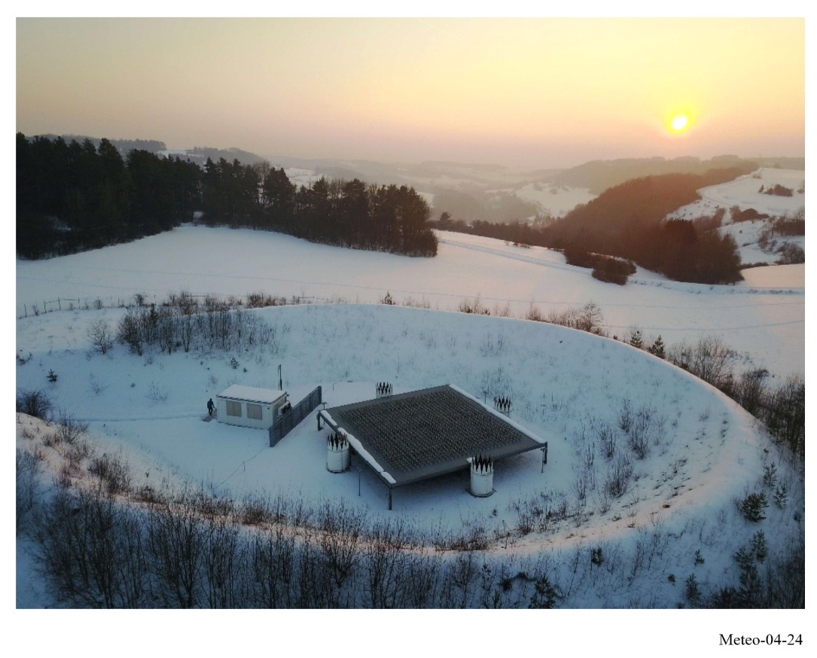
Una de las mayores ventajas de los radares de perfil del viento con respecto a otros sistemas de medición del viento es su capacidad de supervisar continuamente el perfil vertical de los campos de viento horizontales por encima de la instalación. Además, también pueden utilizarse para detectar las precipitaciones, observar importantes características en el campo de velocidad vertical (ondas de gravedad y corrientes ascendentes convectivas), evaluar la intensidad de la turbulencia y medir la estabilidad atmosférica. Igualmente pueden proporcionar información detallada sobre el perfil vertical de la temperatura virtual de la atmósfera mediante la adición de un sistema de sondeo acústico por radar (RASS, radar acoustic sounding system).

4.3.1 Requisitos de usuario
Los radares de perfil de viento se utilizan principalmente para medir el perfil de viento vertical en el emplazamiento de los instrumentos de manera constante con una elevada resolución temporal. Esos datos son importantes para las predicciones meteorológicas numéricas y para la calibración/validación de los satélites (por ejemplo, Aeolus de la ESA – lídar Doppler ALADIN). Los principales requisitos de usuario en una configuración operativa son una elevada precisión, una resolución vertical suficiente (conforme con la resolución temporal típica de los modelos de predicción meteorológica numérica) y una buena cobertura en altitud.
La precisión de la estimación del viento depende, entre otras cosas, de la disponibilidad de espectro RF no contaminado. Dado que estos radares son muy sensibles para medir retornos débiles en condiciones de cielo ópticamente despejado, toda interferencia en banda es muy perjudicial. Aunque un procesamiento de señal sofisticado puede en ocasiones reducir esos efectos, la adopción de medidas de reducción de la interferencia RF por software suele reducir la cobertura en altitud al reducirse inevitablemente la sensibilidad del radar.
La cobertura de altitud alcanzable está determinada por la intensidad más baja de la onda retrodisperada que sigue pudiéndose analizar correctamente. Por consiguiente, la señal del receptor debe tener una relación señal/ruido (SNR) mínima.
La SNR depende de una serie de factores que participan en la denominada ecuación de radar. Una buena forma de examinar la repercusión de los requisitos del usuario en los parámetros de funcionamiento del radar de perfil del viento y en su diseño consiste en utilizar la siguiente ecuación de radar simplificada para la dispersión con cielo despejado basada en [la ecuación 12-3 de Gossard y Strauch, 1983]:
(4-18)
donde:
$\overline{P_{t}}$: potencia media transmitida (W)
A_{e}: abertura eficaz (m²)
Δ_{z}: resolución en altitud (m)
z: altitud (m)
λ: longitud de onda (m)
t_{obs}: tiempo de observación (medio) (s)
T_{sys}: temperatura de ruido del sistema (grados Kelvin)
$C_{n}^{2}$: parámetro de estructura del índice de refracción (m^{−2/3}).
La dispersión con cielo despejado suele generar señales con una menor SNR que la dispersión causada por las partículas de precipitación, por lo que plantea más dificultades, porque el funcionamiento fiable sean cuales sean las condiciones meteorológicas exige una SNR adecuada también cuando las condiciones atmosféricas generan una débil dispersión, lo que es típico en periodos de baja humedad (invierno) y cuando las turbulencias son bajas, por ejemplo, en el centro de las corrientes de chorro entre 10 km y 15 km de altitud.
La ecuación (4-18) solo es válida si la longitud de onda media del radar (denominada longitud de onda de Bragg) en el subintervalo inercial de la turbulencia atmosférica pertenece al subintervalo inercial de la turbulencia completa, es decir, l₀ ≤ λ/2 ≤ L₀, donde l₀ denota la escala interna (límite inferior de este subintervalo inercial) y L₀ la escala externa de la turbulencia.
De hecho, la estructura de la turbulencia atmosférica limita físicamente la gama de longitudes de onda utilizables del radar de perfil del viento a aproximadamente 10-0,2 m (30 a 1 500 MHz). Las estructuras de turbulencia del campo del índice de refracción con un tamaño inferior a l₀ se disipan rápidamente por viscosidad en calor, lo que genera un corte viscoso del proceso de dispersión. Por este motivo no se pueden utilizar longitudes de onda más cortas para el perfil del viento con cielo despejado debido a la falta de fluctuaciones del índice de refracción a escala λ/2.
Además, aunque el parámetro de estructura del índice de refracción es independiente de la frecuencia en la gama de longitudes de onda de Bragg pertinentes circunscrita por los límites del subintervalo inercial, depende estrechamente de la altitud y varía en varios órdenes de magnitud.
La dependencia restante de la frecuencia radica esencialmente en el factor de la longitud de onda, y solo la temperatura de ruido de un sistema incluye una contribución importante de ruido cósmico para longitudes de ondas superiores a aproximadamente 1 m.
La SNR (de acuerdo con la ecuación (4-18)) puede evidentemente incrementarse utilizando lo siguiente:
– antenas de abertura grande;
– potencia de cresta elevada y PRF elevada para aumentar la potencia media;
– técnicas de compresión de impulsos;
– gran longitud de onda;
– gran sensibilidad del receptor y bajo nivel de ruido del receptor;
– menor resolución en altura (impulsos más largos), y
– tiempo de promediación más largo.
Sin embargo, esas medidas siempre tienen consecuencias sobre otros parámetros de funcionamiento del radar, así como sobre el costo del instrumento. Téngase en cuenta, en particular, que aumentar la PRF solo es posible en la medida en que se eviten problemas de ambigüedad de distancia (ecos del segundo trayecto). Dado que la resolución en distancia está determinada por el ancho del impulso, hay además una relación de compensación directa entre la resolución en distancia y la cobertura de altitud. Por este motivo, los WPR suelen funcionar en dos modos: modo bajo, que utiliza un impulso corto para la mejor resolución vertical posible a expensas de la distancia vertical, y modo alto, que utiliza un impulso más largo con una menor resolución para maximizar la cobertura de altitud.

4.3.2 Aspectos operativos y de frecuencia
Las antenas de gran abertura y las potencias medias de emisión elevadas son caras. El coste de la antena y del amplificador de potencia de un radar de perfil del viento supone a menudo más de la mitad del coste total del sistema instalado. Por consiguiente, los avances tecnológicos en estas áreas son alternativas relativamente onerosas para la mejora de la calidad de funcionamiento.
No obstante, en el caso de la abertura de la antena hay otro factor a considerar que determina el tamaño mínimo. Los perfiladores multihaz funcionan mediante la orientación sucesiva del haz hacia (por lo menos tres) direcciones independientes. Los sistemas antiguos utilizaban dos o cuatro acimutes ortogonales con ángulos de elevación de 75° aproximadamente, que llegaban a veces a la vertical, para la adquisición de datos. Los diseños de antena más recientes ofrecen mucha más flexibilidad de orientación del haz. La anchura de haz de la antena debe ser lo suficientemente estrecha para delinear las múltiples posiciones del haz. Se pueden utilizar anchuras de haz a 3 dB de 3° a 10° correspondiendo a ganancias de antena de 36 dBi a 27 dBi, respectivamente. La ganancia determina la abertura eficaz de acuerdo con la ecuación (4-19):
(4-19)
No es posible escoger libremente las frecuencias de los radares de perfil del viento debido a la interferencia, a la congestión del espectro de frecuencias radioeléctricas y a la consiguiente reglamentación. Algunas aplicaciones que lo necesitaban, tales como el radar de investigación MU de Japón y los de los polígonos de lanzamientos espaciales orientales y occidentales de EE.UU., han exigido la utilización de radares muy grandes (aproximadamente 10 000 m²), potentes (250 kW de cresta o más, y 12,5 kW de media o más), de impulso corto (1 μs), operando cerca de 50 MHz. Los investigadores han utilizado asimismo otros perfiladores sin interferencias a frecuencias entre 40 y 70 MHz.
Los radares de perfil de viento en ondas métricas, por ejemplo, en la gama de 46-68 MHz de acuerdo con el número 5.162A del RR, ofrecerán perfiles de viento de hasta 30 km de altura, por lo que son un componente importante de los sistemas meteorológicos. Las especificaciones típicas de los radares de perfil de viento en ondas métricas son las siguientes:
– Potencia máxima de 10-80 kW y potencia media inferior a 2 000 W.
– La antena normalmente consiste en una matriz de más de 100 elementos agrupados de manera distinta para el modo transmisión y el modo recepción con una ganancia de 20-30 dBi.
– La alineación suele ser vertical, pero puede rotar hasta 20° con respecto al cénit. La resolución de altura de los radares en ondas métricas es de 150-1 500 m dependiendo de la duración del impulso y de la altitud del perfil.
– El ancho de banda necesario normal es de 1 MHz.
Los perfiladores que funcionan en el intervalo de 400-500 MHz se han diseñado para (véase asimismo la Recomendación UIT-R M.1085):
– medir los perfiles del viento entre 0,5-16 km aproximadamente por encima del radar con resoluciones verticales de 150-250 m a baja altitud y 300-1 000 m a alta altitud utilizando antenas de 32-34 dBi de ganancia aproximadamente;
– potencias medias de 500 W y 2 000 W aproximadamente para el sondeo a baja y gran altitud, respectivamente;
– funcionar con las anchuras de banda necesarias de menos de 2 MHz.
Aumentando la frecuencia operacional de un radar de perfil del viento se obtiene mayor grado de resolución en la medición a costa de disminuir la disponibilidad en altura global de las mediciones. Por consiguiente, los radares de perfil del viento que funcionan a 915 MHz y en la banda 1 270-1 375 MHz se consideran típicamente como osciladores de capas limítrofes, capaces de medir el perfil del viento solo en los primeros kilómetros de la atmósfera. Éstos funcionan con resoluciones verticales de unos 100 m utilizando antenas de ganancias inferiores a 30 dBi y potencias medias de unos 50 W aunque funcionando con las anchuras de banda necesarias de aproximadamente 2,5 MHz.
En las Figs 4-25 y 4-26 se representa, como ejemplo, el gráfico de la velocidad del viento en función de la altitud que se obtuvo de un sistema de radar de perfil del viento fijo funcionando a 482 MHz. La orientación de cada trazo representa la dirección del viento en función de la altitud (eje vertical) y el tiempo (eje horizontal), mientras que su color representa la velocidad del viento.
El gráfico de la Fig. 4-25 muestra los datos del denominado modo bajo, que utiliza un ancho de impulso corto de 1 700 ns y una distancia de muestreo de hasta 10,5 km. Los datos del modo alto, que utiliza un impulso de 3 300 ns de 4 bits (compresión de impulsos utilizando una codificación de fase binaria con secuencias complementarias) se muestran en la Fig. 4-26. Téngase en cuenta que la distancia de muestreo apenas empieza a unos 5 km de altitud, pero se extiende hasta los 15 km.
FIGURA 4-25
Velocidad del viento en función de la altitud – modo bajo
(impulso de 1 700 ns)
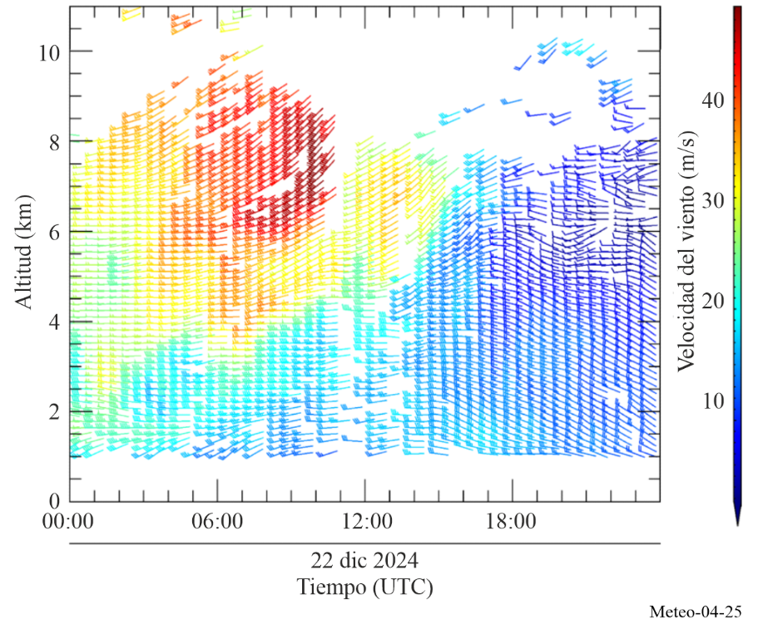
FIGURA 4-26
Velocidad del viento en función de la altitud – modo alto
(impulso de 3 300 ns, codificación de fase de 4 bits)
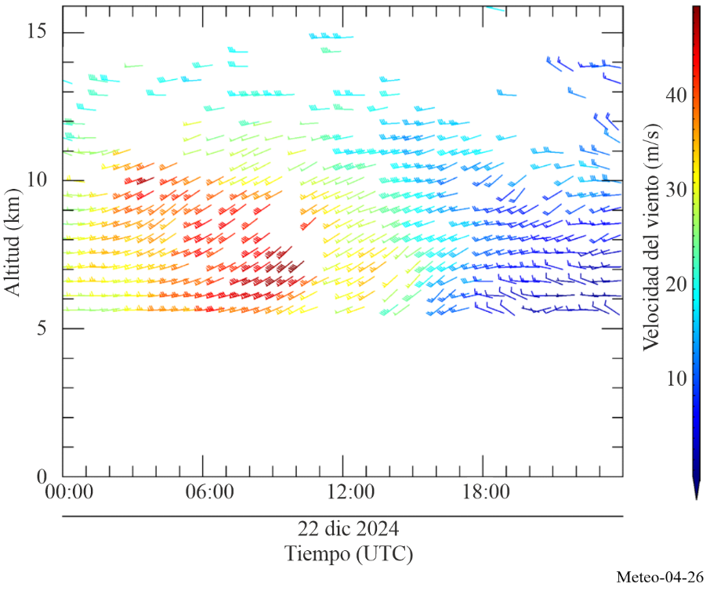

4.3.3 Requisitos espectrales actuales y futuros
Los radares de perfil del viento son sistemas situados en tierra con alturas de antena de uno o dos metros sobre el suelo y haces esencialmente verticales. La separación geográfica y el apantallamiento por el terreno constituyen protecciones eficaces contra las interferencias entre radares de perfil del viento. Por consiguiente, una red de estos radares, separados por 50 km como mínimo en terreno llano –o menos en terreno más abrupto o con árboles– podría funcionar en la misma frecuencia. Por estos motivos, los radares de perfil del viento suelen ser más fácilmente compatibles con los servicios situados en tierra. Sin embargo, la coexistencia de los radares de perfil de viento con sistemas de satélites podría ser difícil de conseguir, pues los perfiladores están orientados hacia arriba. En este caso, no sería viable la compartición de la misma banda.
Es bien sabido que los radares de perfil de viento en ondas métricas necesitan anchos de banda de 0,5-1,5 MHz, que los sistemas en ondas decimétricas en las proximidades de 400 MHz necesitan un ancho de banda de 2 a 3 MHz y que los radares de perfil de viento en las proximidades de 1 000 MHz o 1 300 MHz necesitan un ancho de banda de 2,5 MHz. Puede suponerse que las disposiciones de la Resolución 217 (Rev.CMR-23), indicadas a continuación, son suficientes para satisfacer estos requisitos:
«... instar a las administraciones a que establezcan los radares de perfil del viento como sistemas del servicio de radiolocalización en las siguientes bandas, prestando la debida atención a la posible incompatibilidad con otros servicios y nociones a estaciones de estos servicios y, por tanto, teniendo debidamente en cuenta el principio de separación geográfica, en particular con respecto a los países vecinos y teniendo presente la categoría de cada uno de estos servicios:
– 46-68 MHz de conformidad con el número 5.162A
– 440-450 MHz
– 470-494 MHz de conformidad con el número 5.291A
– 904-928 MHz únicamente en la Región 2
– 1 270-1 295 MHz
– 1 300-1 375 MHz;»
«... que, en caso de que la compatibilidad entre los radares de perfil del viento y otras aplicaciones radioeléctricas que funcionan en la banda 440-450 MHz o 470-494 MHz no pueda lograrse, podría considerarse la utilización de la banda de frecuencias 420-435 MHz o 438-440 MHz».

4.3.4 Aspectos de la compartición de los radares de perfil del viento
Las bandas atribuidas a los radares de perfil del viento por la CMR-97 se seleccionaron detenidamente para reducir al mínimo la probabilidad de interferencia entre los usuarios de estas bandas. Antes de identificar las bandas para los radares de perfil del viento se desarrolló una red experimental en la banda 400,15-406 MHz. Esta experiencia operacional demostró que el funcionamiento de los radares de perfil del viento en dicha banda 400,15-406 MHz provocaba interferencia al sistema COSPAS-SARSAT.
Por consiguiente, en la Resolución 217 (Rev. CMR-23) se identifica esta espectro para uso de WPR y se indica específicamente que los radares de perfil del viento no deben funcionar en la citada banda de frecuencias 400,15-406 MHz. La existencia de esta red experimental proporcionó considerable información sobre la compatibilidad de los radares de perfil del viento con otros servicios. La densidad espectral de p.i.r.e. de estos radares en la dirección horizontal es aproximadamente:
– −18 dB(W/kHz) a la frecuencia central (449 MHz)
– −36 dB(W/kHz) a 0,5 MHz de distancia
– −55 dB(W/kHz) a 1 MHz de distancia
– −70 dB(W/kHz) a 2 MHz de distancia
– −79 dB(W/kHz) a 4 MHz de distancia.
Cuando estos valores tan bajos se combinan con antenas de pequeña altura y pérdidas del trayecto proporcionales a 1/r ⁴ para la propagación por la superficie de la Tierra, la separación geográfica resulta muy eficaz para la compartición.
Sin embargo, en el haz principal, la densidad espectral de p.i.r.e. es 57 dB mayor y, en consecuencia, los receptores a bordo de aviones y satélites están sujetos a niveles de interferencia muy superiores. Las pérdidas de trayecto proporcionales a 1/r ² agravan el problema. Los esfuerzos subsiguientes para aminorar el problema con los WPR en la banda 400,15-406 MHz pusieron de manifiesto que la modulación utilizada por estos radares en 404 MHz tenía una repercusión significativa sobre sus características de compartición. Actualmente, los impulsos se codifican en fase para distinguir los dos o tres segmentos «chips» de cada impulso y poder obtener la compresión del impulso. Si no hubiera codificación adicional, el espectro de la emisión consistiría en líneas separadas por la PRF. Sin embargo, se impuso un miembro de secuencia de código de fase pseudoaleatorio de longitud 64 a cada impulso sucesivamente de modo que las líneas espectrales aparecen a intervalos de PRF/64 con las potencias de línea reducidas por un factor de 64. Así, los transmisores de los perfiladores se desconectaban bajo control mediante un ordenador cuando aparecía el satélite del COSPAS-SARSAT más de 41 grados por encima del horizonte del perfilador. (Como el número de estos satélites es pequeño, las pérdidas de datos del perfilador son despreciables.)
La codificación de fase aplicada a las emisiones del perfilador de 404 MHz deben «deshacerse» en el receptor. Por ello, la interferencia de otros sistemas distintos a los radares de perfil del viento aparece incoherente y como ruido para el radar perfilador. Por consiguiente, la mínima señal detectable (perfilador) es de unos −170 dBm, mientras que la interferencia solo es problemática a niveles de −135 dBm o superiores.
Como otro ejemplo de compartición con los radares de perfil del viento, la banda 1 215-1 300 MHz fue atribuida al servicio de radionavegación por satélite en la CMR-2000. Desde entonces, se han realizado algunos estudios técnicos para evaluar la compatibilidad entre estos sistemas del SRNS y los radares de perfil del viento que funcionan en la banda 1 270-1 295 MHz. Los resultados de estos estudios figuran en el Informe 90 de ECC. Este Informe llega a la conclusión de que, en algunas condiciones, los sistemas del SRNS podrían interferir y degradar el funcionamiento de los radares de perfil del viento, al menos en el caso de radares con tres haces. No obstante, este Informe indica un cierto número de técnicas de reducción de la interferencia (por hardware o software) que podrían ayudar a superar estas dificultades. Algunas de estas técnicas incluyen la selección de puntería de la antena, la adición de haces o la implementación de radares de perfil del viento a las frecuencias de 1 274 o 1 294 MHz, en los nulos de las modulaciones del SRNS, siendo este último método probablemente el más sencillo de aplicar.
La Agencia de Meteorología de Japón (JMA) explota una red de radares de perfil del viento y un sistema de adquisición de datos (WINDAS) para supervisar y predecir el desarrollo de fenómenos atmosféricos violentos. La red consta de treinta y tres radares de perfil del viento de 1,3 GHz instalados a lo largo de Japón que se comunican con un centro de control ubicado en la sede central de la JMA en Tokio (véase la Fig. 4-27).
FIGURA 4-27
Ejemplo de red de radares de perfil del viento
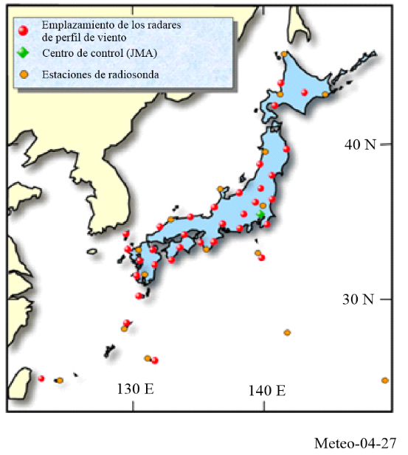
A continuación los datos se distribuyen en todo el mundo a través del sistema mundial de telecomunicaciones, y también figuran en el sitio web de la JMA (http://www.jma.go.jp/jma/indexe.html). Además, los datos se combinan con los procedentes de los radares Doppler y las aeronaves comerciales para proporcionar un «análisis completo de los vientos de la atmósfera superior».

4.4 Radar oceanográfico en ondas decamétricas
En oceanografía el radar en ondas decamétricas es una tecnología de teledetección para supervisar las corrientes oceánicas de superficie, las olas y la dirección del viento. Estos sistemas de radar utilizan la banda de frecuencias de ondas decamétricas (3-30 MHz) para extraer información de la superficie oceánica gracias a los fenómenos de dispersión de Bragg.
En este contexto, la dispersión de Bragg describe la superposición de las ondas radioeléctricas dispersadas por las olas en la superficie del océano, donde la longitud de onda oceánica es la mitad de la longitud de onda radioeléctrica. Los radares oceanográficos son coherentes y pueden utilizar el desplazamiento Doppler inducido por el movimiento de la superficie del océano para estimar la velocidad de la superficie oceánica.
En la actualidad los sistemas de radar de observación del océano utilizan diversos tipos de antenas. Algunos sistemas recurren a una antena Yagi de 3 elementos o a un sistema con control de fase para hacer barridos en sentido acimutal con múltiples conjuntos de antenas Yagi para la transmisión, limitando el espacio por el que se propaga la señal del radar oceanográfico. Las dos principales técnicas de transmisión que se utilizan en los radares oceanográficos son los impulsos de onda continua (CW, continuous wave) y las fluctuaciones lineales de onda continua modulada en frecuencia (FMCW, Frequency-Modulated Continuous Wave).
Los radares suelen desplegarse en redes a lo largo de la línea de costa y ofrecen información relativa a grandes zonas costeras hasta 200 km desde la costa. En todo el mundo hay desplegados unos 500 sistemas, que se distribuyen a lo largo de las tres Regiones de la UIT, situándose la mayoría de ellos en las costas de América del Norte, Europa y Asia. Se prevé que el número de sistemas se duplique en los próximos 20 años.
La UIT aprobó la Resolución 612 (Rev.CMR-12) en la CMR-12, que determina detalladamente el espectro destinado a los radares oceanográficos en ondas decamétricas. Las bandas de frecuencias definidas para cada Región de la UIT se muestran en el Cuadro 4-6.
CUADRO 4-6
Bandas de frecuencias y anchos espectrales totales atribuidos a los radares oceanográficos
en ondas decamétricas
Bandas de frecuencias atribuidas (kHz)
Región 1 de la UIT | Región 2 de la UIT | Región 3 de la UIT
4 438-4 488
5 250-5 275
9 305-9 355 | Ninguna atribución  en esta Región | 9 305-9 355
13 450-13 550
16 100-16 200
24 450-24 600
26 200-26 350
39 000-39 500 | Ninguna atribución  en esta Región | 39 500-40 000
42 000-42 500 | Ninguna atribución  en esta Región | Ninguna atribución  en esta Región
Referencias
Springer Handbook of Atmospheric Measurements | SpringerLink – Capítulo 31 (2021)
Cambridge University Press Atmospheric Radar (2016)
Radar for Meteorological and Atmospheric Observations | SpringerLink (2014)

CAPÍTULO 5
Teledetección pasiva y activa a bordo de vehículos espaciales para actividades meteorológicas y medioambientales conexas

5.1 Introducción
La existencia de los satélites meteorológicos es sobradamente conocida en la mayor parte del mundo y las imágenes que transmiten se muestran regularmente en la televisión, en la prensa y en Internet. La mayoría de la gente ya está acostumbrada a ver imágenes de mapas con color mejorado mostrando las capas de nubes, las temperaturas de la superficie, el manto de nieve y otros fenómenos meteorológicos, o, menos frecuentemente, imágenes que muestran la distribución de los incendios forestales y las nubes de humo resultantes, las cenizas volcánicas y las temperaturas de la superficie del mar que han sido objeto de gran atención por parte del público a causa del fenómeno El Niño.
La mayoría de estas imágenes tienen en común el hecho de que han sido generadas utilizando fundamentalmente datos registrados mediante sensores en las regiones visible e infrarroja. Sin embargo, la mayoría de estos productos y otros productos se generan utilizando una gran variedad de frecuencias de microondas, de manera aislada o en combinación con otras mediciones a otras frecuencias.
Por consiguiente, no es muy conocido el hecho de que la teledetección a bordo de vehículos espaciales de la superficie de la Tierra y la atmósfera, utilizando frecuencias radioeléctricas, desde las ondas métricas pasando por las microondas hasta las regiones superiores del espectro, desempeñan un papel fundamental y cada vez más importante en la meteorología operacional y de investigación, en particular para reducir el impacto de las catástrofes debidas al clima y a los fenómenos meteorológicos y en la comprensión, observación y predicción científica del cambio climático y sus repercusiones.
Los enormes progresos realizados en los últimos años en los análisis y predicciones meteorológicas y del clima, incluidos los avisos de fenómenos climatológicos peligrosos (lluvias torrenciales, tormentas, ciclones) que afectan a todas las poblaciones y economías, se deben en gran medida a datos de observaciones realizadas a bordo de vehículos espaciales y su representación mediante modelos numéricos.
La teledetección (pasiva y activa) contribuye notablemente al rendimiento de la predicción meteorológica numérica (Numerical Weather Prediction, NWP), ya que representa un 50% (40% de los sensores pasivos y otro 10% de los sensores activos) de la mejora de las capacidades de previsión gracias a todas las observaciones integradas en los modelos en tiempo real. A causa de esta elevada contribución a la mejora de las capacidades de previsión, una parte considerable de las grandes ventajas socioeconómicas de las previsiones meteorológicas puede ser atribuida a los sensores de microondas pasivos y activos a bordo de satélites meteorológicos y de observación de la Tierra.
Hay dos clases de teledetección a bordo de vehículos espaciales ampliamente utilizadas, pasiva y activa, que funcionan en el servicio de exploración de la Tierra por satélite (SETS), principalmente solo en satélites no OSG, aunque algunos sistemas planificados del SETS (pasivo) utilizarán en el futuro la órbita de los satélites geoestacionarios.
La teledetección pasiva utiliza solamente receptores, no habiendo transmisores de ningún tipo. La radiación que estos receptores pretenden captar se produce espontáneamente, con niveles de potencia muy bajos, y contiene información esencial sobre los procesos físicos que se están investigando. Son interesantes los tipos de radiación que indican la presencia de determinados componentes químicos o la ausencia de radiación a ciertas frecuencias que indican la absorción de las señales en dichas frecuencias por los gases de la atmósfera. La intensidad o ausencia de señales de determinadas frecuencias se utiliza para determinar la presencia de gases específicos (de los que la humedad y los contaminantes son ejemplos evidentes) y, en su caso, la cantidad y ubicación de los mismos. Puede obtenerse una gran diversidad de información sobre el medio ambiente utilizando sensores pasivos que funcionan en bandas de frecuencias que vienen determinadas por las propiedades físicas fijas (resonancia molecular o absorción de radiación) de la sustancia examinada y cuyas propiedades físicas no pueden duplicarse en otras bandas de frecuencias. La intensidad de la señal a una frecuencia específica puede depender de diversas variables, lo que implica utilizar distintas frecuencias para determinar las diferentes incógnitas. La utilización de varias frecuencias es la técnica primordial para medir las diversas características de la atmósfera y de la superficie de la Tierra.
La teledetección activa difiere de la teledetección pasiva en que intervienen tanto transmisores como receptores a bordo de satélites. Normalmente se transmite una señal y la señal reflejada es recibida por el mismo satélite, aunque no siempre es así. La aplicación de la teledetección activa comprende, pero no exclusivamente, la medición de las características de la superficie del mar, tales como los vientos y la altura de las ondas marinas, y la determinación de la densidad forestal de las selvas tropicales.
La cuestión de compatibilidad entre ambas clases de teledetección plantea los mismos problemas que los de otros servicios espaciales: interferencia mutua entre receptores de satélite y otras estaciones transmisoras de RF, ya sea en tierra o en el espacio. La resolución de estos problemas pasa por el empleo de técnicas sobradamente conocidas que suelen implicar la coordinación con otros usuarios en términos de limitación de potencia, características de antena y compartición en el tiempo y en la frecuencia.
Una forma de vulnerabilidad peculiar de los satélites para la teledetección pasiva, y particularmente para los que tienen una gran zona de medición de muestras, deriva del hecho de que cada medición puede estar sujeta a la radiación acumulada de una multitud de emisores en tierra, tanto en banda como fuera de banda. Por consiguiente, si bien es posible que un solo emisor terrenal no radie suficiente potencia para causar errores en mediciones de teledetección pasiva, muchos de estos emisores pueden resultar perjudiciales para las mediciones realizadas combinando esas señales interferentes. Esta combinación de interferencias de varios emisores suscita la preocupación actual en relación con las aplicaciones móviles o el servicio móvil de banda ancha (incluidas las Telecomunicaciones Móviles Internacionales) de alta densidad, las emisiones de los sistemas del servicio fijo de alta densidad (HDFS, high density fixed service), las aplicaciones de banda ultraancha (UWB, ultra wide-band) y los dispositivos de corto alcance (SRD, short-range devices) o industriales científicos y médicos (ICM). La raíz del posible problema es la densidad espacial de dichos emisores en una zona de medición, sumada a las características individuales de cada uno de ellos. La situación es cada vez más grave porque está aumentando la densidad de tales dispositivos activos terrenales y ya se ha informado de casos de interferencia perjudicial.
Varios parámetros geofísicos contribuyen, a diversos niveles, a las emisiones naturales del parámetro específico observado a una frecuencia determinada. Por lo tanto, las mediciones a diversas frecuencias en el espectro de las microondas deben realizarse simultáneamente para aislar y recuperar cada contribución individual del conjunto de emisiones naturales y extraer los parámetros necesarios del conjunto determinado de mediciones. En consecuencia, la interferencia que tiene repercusiones en cierto número de bandas de frecuencias «pasivas» podría también tener repercusiones sobre la medición global de una componente atmosférica específica obtenida en un conjunto de frecuencias prescritas.
En el caso de los pares transmisor-receptor, la naturaleza y características de las señales son conocidas por lo que resulta relativamente sencillo determinar si esas señales van a recibirse correctamente. A este respecto hay muchas publicaciones sobre técnicas útiles para la detección y corrección de errores en los sistemas de radiocomunicaciones, pero estas técnicas por desgracia no sirven cuando no se conocen las características de las diversas señales recibidas. Esto es exactamente lo que ocurre con la teledetección pasiva cuya vulnerabilidad a la interferencia es única porque esta vulnerabilidad viene causada por el carácter no determinístico de la señal natural para cuya recepción se ha diseñado el sensor pasivo y por el nivel extremadamente bajo de la radiación natural medida.
Incluso los niveles muy bajos de interferencia recibidos por un sensor pasivo pueden degradar sus datos y la mayor amenaza consiste en que la interferencia no se detecte, los datos incorrectos se confundan con datos válidos y las conclusiones obtenidas a partir de los análisis de estos datos incorrectos contengan graves errores. En la mayoría de los casos los sensores pasivos no pueden discriminar entre las radiaciones natural y artificial y los errores resultantes en los datos no se pueden detectar ni corregir. Por consiguiente, parece que mantener la integridad de los datos depende ahora exclusivamente de la prevención de la interferencia y la utilización de límites normativos de la interferencia y de la potencia máxima de emisión a escala mundial. Puede observarse que un cierto número de disposiciones del Reglamento de Radiocomunicaciones utilizan estos límites de potencia para activar transmisores de servicio a fin de proteger los sensores pasivos contra la interferencia en banda y fuera de banda.
En los últimos años la utilización de radares de ondas milimétricas en la aplicación de la investigación de las nubes ha suscitado un interés considerable. La necesidad de profundizar en la comprensión de la función que desempeñan las nubes en nuestro sistema climático es primordial en la investigación del cambio climático. Los últimos adelantos de la tecnología de radares de ondas milimétricas han hecho que este impulso investigador se convierta en el principal motor de desarrollo de los radares de perfiles de nubes de ondas milimétricas. Estos radares, que funcionan principalmente en la proximidad de 36 GHz (banda Ka) y de 94 GHz (banda W), son capaces de proporcionar la información cualitativa y cuantitativa que necesitan los investigadores meteorológicos. Su sensibilidad a los pequeños hidrometeoros, su elevada resolución espacial, la mínima susceptibilidad al eco del suelo y su tamaño relativamente pequeño hace que los radares de ondas milimétricas constituyan un excelente instrumento para la investigación de las nubes. Pueden utilizarse en emplazamientos fijos en tierra, en emplazamientos móviles en tierra, transportados en aviones y embarcados en plataformas espaciales.

5.2 La teledetección radiométrica pasiva de microondas
La radiometría pasiva de microondas es un instrumento de importancia primordial para la observación de la Tierra. En el SETS funcionan sensores pasivos diseñados para recibir y medir las emisiones naturales producidas por la superficie terrestre y por su atmósfera. La frecuencia e intensidad de estas emisiones naturales caracterizan el tipo y el estado de varios parámetros importantes, geofísicos, atmosféricos y de la superficie (tierra, mar y casquetes polares), que describen el estado del sistema Tierra/atmósfera/océanos y de sus mecanismos:
– parámetros de la superficie terrestre tales como la humedad del suelo, la temperatura de la superficie del mar, la intensidad de los vientos oceánicos, la extensión del hielo y su antigüedad, el manto de nieve, la pluviosidad sobre tierra, y
– parámetros atmosféricos tridimensionales (atmósfera baja, media y superior) tales como los perfiles de temperatura, el contenido de vapor de agua y los perfiles de concentración de los gases residuales de importancia radiactiva y química (por ejemplo el ozono, el óxido nitroso y el cloro).
Las técnicas de microondas permiten la observación de la superficie de la Tierra y su atmósfera desde órbitas terrestres incluso en presencia de nubes, que resultan transparentes a frecuencias por debajo de 100 GHz. Esta independencia del clima tiene un enorme interés para la observación de la Tierra porque más del 60% de la superficie terrestre está cubierta normalmente de nubes. Además de esta independencia del clima, las mediciones pasivas por microondas pueden realizarse a cualquier hora del día puesto que no dependen de la luz solar. La teledetección pasiva de microondas constituye un instrumento importante ampliamente utilizado para la supervisión y para los estudios meteorológicos, climatológicos y medioambientales (en aplicaciones operacionales y científicas), para los que es indispensable la fiabilidad de la cobertura mundial reiterada.

5.2.1 Requisitos espectrales
Hay varios parámetros geofísicos que suelen contribuir, en mayor o menor medida, a las emisiones naturales y que pueden observarse a una frecuencia determinada. Por este motivo, las mediciones en varias frecuencias del espectro de microondas deben realizarse simultáneamente a fin de aislar y recuperar cada una de las contribuciones individuales. Las curvas de absorción atmosférica, mostradas en la Fig. 5-1, se caracterizan por crestas debidas a la resonancia molecular de los gases atmosféricos y por el continuum de vapor de agua que aumenta sensiblemente con la frecuencia. En la Fig. 5-1 la opacidad cenital indica el grado de transparencia de la atmósfera para una onda electromagnética a una frecuencia determinada. Una menor opacidad indica que el sensor a bordo de un vehículo espacial puede obtener imágenes más próximas a la superficie. Una mayor opacidad indica que las mediciones realizadas desde el espacio dependerán en mayor medida de los parámetros atmosféricos que causan esa mayor opacidad, y que suelen ser el oxígeno o el vapor de agua.
FIGURA 5-1
Opacidad cenital de la atmósfera debida al vapor de agua y a los componentes secos
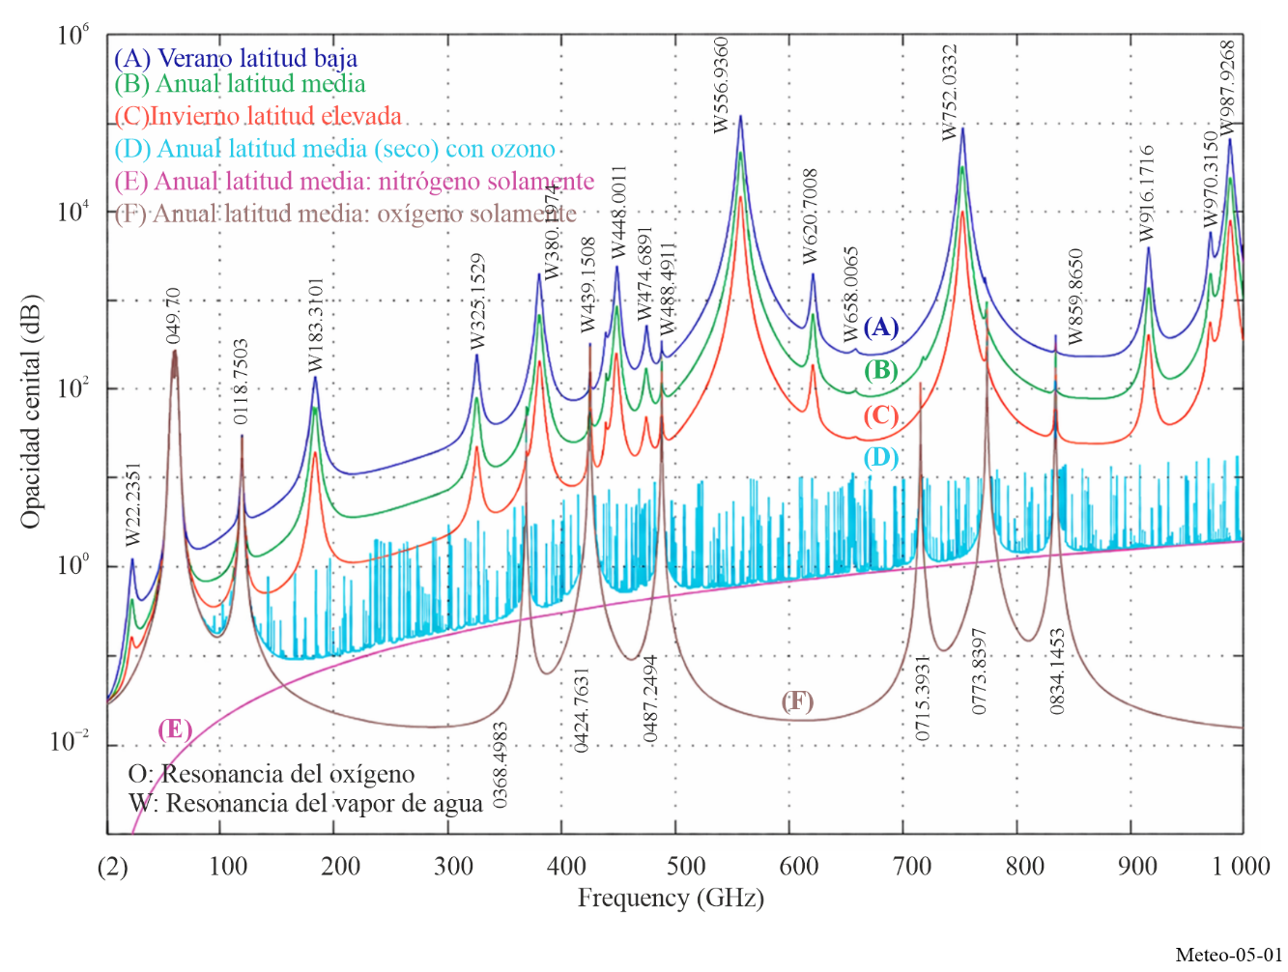
En las Figs 5-2 y 5-3 se presentan gráficos similares para la superficie de la tierra y la superficie del agua, que muestran claramente que cada porción del espectro es única en términos de sensibilidad a los distintos parámetros físicos. Por ese motivo las mediciones pasivas han de realizarse a frecuencias concretas para medir los parámetros deseados.
La selección de las frecuencias idóneas para la detección pasiva por microondas depende estrechamente de las características de la atmósfera:
– las frecuencias de observación de los parámetros de superficie se seleccionan por debajo de 100 GHz, donde la absorción atmosférica es más débil. Se necesita, por término medio, una frecuencia por octava; y
– las frecuencias de observación de los parámetros atmosféricos se seleccionan con mucho cuidado especialmente por encima de 50 GHz dentro de las crestas de absorción de los gases atmosféricos.
Las frecuencias y anchuras de banda requeridas de interés por debajo de 1 000 GHz se recogen en el Cuadro 5-1. La mayor parte de las atribuciones de frecuencia por encima de 100 GHz contienen líneas de absorción de compuestos químicos atmosféricos residuales importantes.

CUADRO 5-1
Bandas de frecuencias y anchos de banda de interés científico
en la detección pasiva por satélites por debajo de 1 000 GHz*
Banda de frecuencias  (GHz) | Ancho de banda  (MHz) | Mediciones principales
1,37-1,427 | 57 | Humedad del suelo, salinidad, temperatura de la superficie de los océanos, índice de vegetación
2,64-2,7 | 60 | Salinidad de los océanos, humedad del suelo, índice de vegetación
4,2-4,4 | 200 | Temperatura de la superficie del océano
4,95-4,99 | 40 | Temperatura de la superficie del océano
6,425-7,25  (RR 5.458) | 350 | Temperatura de la superficie del océano (sin atribución)
10,6-10,7 | 100 | Índice de pluviosidad, contenido de agua de la nieve, morfología del hielo, estado del mar, velocidad de los vientos del océano
15,2-15,4 | 200 | Vapor de agua, índice de pluviosidad
18,6-18,8 | 200 | Lluvia, estado del mar, hielo en el océano, vapor de agua, nieve, velocidad de los vientos del océano, emisividad y humedad del suelo
21,2-21,4 | 200 | Vapor de agua, agua líquida en las nubes
22,21-22,5 | 290 | Vapor de agua, agua líquida en las nubes
23,6-24 | 400 | Vapor de agua, agua líquida en las nubes, canal asociado para sondeo atmosférico
31,3-31,8 | 500 | Hielo del mar, vapor de agua, vertidos de crudo, nubes, agua líquida, temperatura superficial, ventana de referencia para la gama 50-60 GHz
36-37 | 1 000 | Índice de pluviosidad, nieve, hielo del mar, nubes
50,2-50,4 | 200 | Ventana de referencia para el perfil de la temperatura atmosférica (temperatura de la superficie)
52,6-59,3 | 6 700⁽¹⁾ | Perfil de la temperatura atmosférica (rayas de absorción del O₂)
86-92 | 6 000 | Nubes, vertidos de crudo, hielo, nieve, lluvia, ventana de referencia para sondeos de temperatura a proximidad de 118 GHz
100-102 | 2 000 | N₂O, NO
109,5-111,8 | 2 300 | O₃
114,25-122,25 | 8 000⁽¹⁾ | CO, perfil de la temperatura atmosférica (raya de absorción del O₂)
148,5-151,5 | 3 000 | N₂O, temperatura de la superficie de la Tierra, parámetros de nubes, ventana de referencia para sondeo de temperatura
164-167 | 3 000 | N₂O, agua y hielo de nubes, lluvia, CO, ClO
174,8-191,8 | 17 000⁽¹⁾ | N₂O, perfil del vapor de agua, O₃
200-209 | 9 000 | N₂O, ClO, vapor de agua, O₃
226-231,5 | 5 500 | Nubes, humedad, N₂O (226,09 GHz), CO (230,54 GHz), O₃ (231,28 GHz), ventana de referencia
235-238 | 3 000 | O₃
239,2-242,2 | 3 000 | Partículas de nubes de hielo
244,2-247,2 | 3 000 | Partículas de nubes de hielo
250-252 | 2 000 | N₂O
275-286 | 11 000 | N₂O, ClO
CUADRO 5-1 (fin)
Banda de frecuencias  (GHz) | Ancho de banda  (MHz) | Mediciones principales
296-306 | 10 000 | Canal lateral para sonda de temperatura, OXÍGENO, HNO₃, HOCl, N₂O, O₃, O₁₇O
313-356 | 43 000 | Perfil de vapor de agua, nube,  Canal lateral para sonda de temperatura HDO, ClO, HNO₃, H₂O, O₃, HOCl, CH₃Cl, O¹⁸O, CO, BrO, CH₃CN, N₂O, HCN
361-365 | 4 000 | O₃
369-392 | 23 000 | Perfil de vapor de agua, H₂O
397-399 | 2 000 | Perfil de vapor de agua
409-411 | 2 000 | Sonda de temperatura
416-434 | 18 000 | Oxígeno, perfil de temperatura, O₂
439-467 | 28 000 | Perfil de vapor de agua, nube, HNO₃, H₂O, O₃, N₂O, CO
497-502 | 5 000 | Perfil de temperatura del oxígeno, canal lateral para el perfil de vapor de agua, O₂, O₃, N₂O, BrO
523-527 | 4 000 | Canal lateral para el perfil de vapor de agua
538-581 | 43 000 | Perfil de vapor de agua, ClO, H₂O, O₃, HNO₃
611-630 | 19 000 | Perfil de vapor de agua, oxígeno, H₂O, ClO₂, SO₂, HNO₃, BrO, CH₃CN, (H³⁷Cl), H₂O₂, HOCl, O₃, HO₂, H³⁵Cl, CH₃Cl, O¹⁸O
634-654 | 20 000 | Canal lateral para el perfil de vapor de agua, HOCl, H₂¹⁸O, SO₂, ClO, HO₂, BrO, HNO₃, O₃, NO, N₂O
657-692 | 35 000 | Perfil de vapor de agua, nube, H₂O, HO₂, ClO, CH₃Cl, CO
713-718 | 5 000 | O₂
729-733 | 4 000 | HNO₃, O¹⁸O
750-754 | 4 000 | H₂O
771-776 | 5 000 | O₂
823-846 | 23 000 | O₂
850-854 | 4 000 | NO
857-862 | 5 000 | H₂O
866-882 | 16 000 | Nube, ventana
905-928 | 23 000 | H₂O
951-956 | 5 000 | O₂, NO, H₂O
968-973 | 5 000 | H₂O
985-990 | 5 000 | H₂O
* NOTA – Para obtener información actual sobre atribuciones de frecuencias a sensores pasivos, debe consultarse el Cuadro de atribución de bandas de frecuencias del Artículo 5 del RR. Para obtener información adicional sobre frecuencias preferidas para la teledetección pasiva, debe consultarse la última versión de la Recomendación UIT-R RS.515.
⁽¹⁾ Este ancho de banda lo ocupan varios canales.

5.2.2 Observaciones de las características de la superficie terrestre
Para la medición de los parámetros de superficie (por ejemplo, el vapor de agua, la temperatura de la superficie del mar, la velocidad del viento, índice de pluviosidad), deben seleccionarse los llamados canales radiométricos «ventana» de modo que puede haber un muestreo regular del espectro de microondas entre 1 GHz y 90 GHz (una frecuencia/octava por término medio). En algunos casos no es necesaria una selección de frecuencias de gran precisión porque las emisiones naturales de los parámetros de superficie no dependen excesivamente de la frecuencia. En general, hay varios parámetros geofísicos que contribuyen en mayor o menor medida a la emisión natural que puede observarse a una frecuencia determinada. Esto se refleja en las Figs 5-2 a 5-3 que representan la sensibilidad de las emisiones naturales de microondas a varios parámetros geofísicos en función de la frecuencia. La temperatura de brillo es una medida de la intensidad de la radiación térmica emitida por un objeto y se expresa en unidades de temperatura porque existe una correlación entre la intensidad de la radiación emitida y la temperatura física del cuerpo radiante.

5.2.2.1 Observación de la superficie de los océanos
La teledetección sobre la superficie de los océanos se utiliza para medir muchos de los mismos parámetros que se miden sobre tierra (por ejemplo, vapor de agua, índice de pluviosidad y velocidad del viento) así como parámetros que proporcionan información sobre el estado del propio océano (por ejemplo, temperatura de la superficie del mar, salinidad del océano, espesor de la capa de hielo en el mar).
La Fig. 5-2 muestra la sensibilidad de la temperatura de brillo a los parámetros geofísicos sobre la superficie de los océanos. Cabe observar lo siguiente:
– las mediciones a baja frecuencia, típicamente en torno a 1,4 GHz, permiten obtener la salinidad de los océanos;
– las mediciones en torno a 6 GHz presentan la máxima sensibilidad para la temperatura de la superficie del mar, aunque contienen una pequeña contribución de la salinidad y la velocidad del viento que pueden suprimirse por medio de mediciones en torno a 1,4 GHz y en torno a 10 GHz;
– la región 17-19 GHz, donde la «firma» de la temperatura de la superficie del mar y del vapor de agua atmosférico es menor, resulta óptima para la emisividad de la superficie del océano, que está directamente vinculada a la velocidad del viento cerca de la superficie y a la presencia de hielo en el mar. La temperatura de la superficie del océano tiene también cierta sensibilidad al contenido total de vapor de agua y a las nubes líquidas;
– el contenido total de vapor de agua puede medirse con más exactitud en torno a 24 GHz, mientras que las nubes líquidas se obtienen a partir de mediciones en torno a 36 GHz;
– muchas aplicaciones necesitan cinco frecuencias (en torno a 6 GHz, 10 GHz, 18 GHz, 24 GHz y 36 GHz) para la determinación de los parámetros oceánicos dominantes.
FIGURA 5-2
Sensibilidad de la temperatura de brillo a los parámetros
geofísicos sobre la superficie del océano
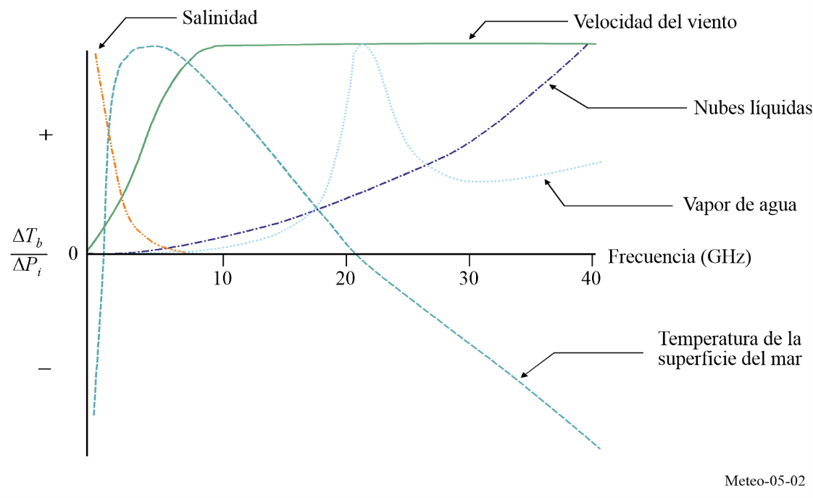

5.2.2.2 Observación sobre la superficie terrestre
La teledetección sobre la superficie terrestre resulta algo más compleja debido a la gran variabilidad temporal y espacial de las características de dicha superficie (que va de zonas cubiertas por el hielo y la nieve a desiertos y selvas tropicales). Además, la señal recibida por el sensor pasivo debe propagarse por varios medios distintos: el suelo, tal vez nieve o hielo, la capa de vegetación, la atmósfera, las nubes y a veces la lluvia o la nieve. El segundo aspecto a considerar es que para cada uno de estos medios hay varios factores que pueden influir en la radiación emitida. Por ejemplo, la temperatura de brillo del suelo depende de la temperatura real del suelo, del contenido de humedad del suelo, de la rugosidad de su superficie y de su textura. Análogamente, la contribución de la vegetación está relacionada con la temperatura y la estructura de la cubierta forestal a través de la opacidad y el albedo de dispersión simple (es decir, la relación entre la luz reflejada y la incidente). La forma en que estos factores afectan a la señal es interdependiente con la frecuencia. La Fig. 5-3 muestra la sensibilidad normalizada en función de la frecuencia para varios parámetros clave.
La Fig. 5-3 muestra que sobre tierra y para una zona de temperatura templada, es necesario utilizar:
– baja frecuencia, para medir la humedad del suelo (en torno a 1 GHz);
– mediciones entre 5 GHz y 10 GHz, aproximadamente, para estimar la biomasa de vegetación una vez conocida la contribución de la humedad del suelo;
– dos frecuencias en torno a la cresta de absorción de vapor de agua (típicamente 18-19 GHz y 23-24 GHz), para evaluar la contribución atmosférica;
– una frecuencia en torno a 37 GHz para evaluar el agua líquida de las nubes (con 18 GHz) y/o la estructura de la vegetación (con 10 GHz), la rugosidad de la superficie (con 1 GHz y 5 GHz o 10 GHz).
Resulta de utilidad una frecuencia a 85 GHz o 90 GHz para la supervisión de la pluviosidad, pero solo cuando todos los demás factores concomitantes puedan evaluarse a frecuencias bajas.
Los estudios realizados con el radiómetro de microondas de exploración multicanal (SMMR, scanning multichannel microwave radiometer) y el generador de imágenes de microondas de sensor especial (SMM/I, special sensor microwave/imager) han puesto de manifiesto que pueden recuperarse algunas otras variables. Entre éstas se encuentra la temperatura de la superficie (con menos precisión que las mediciones de infrarrojos pero viable en todas las condiciones meteorológicas) utilizando un canal en las proximidades de 19 GHz cuando pueda estimarse la contribución superficial y la atmosférica.
Es importante supervisar las zonas cubiertas de nieve y para ello es imprescindible efectuar mediciones en varias frecuencias. Efectivamente hay que distinguir la nieve del hielo, así como la antigüedad de la nieve. La señal correspondiente depende de la estructura de las capas de nieve y del tamaño de sus cristales. Para recuperar esta información se ha puesto de manifiesto la necesidad de utilizar varias frecuencias, normalmente 19,37 GHz y 85-90 GHz.
FIGURA 5-3
Sensibilidad de la temperatura de brillo a los parámetros
geofísicos sobre la superficie terrestre
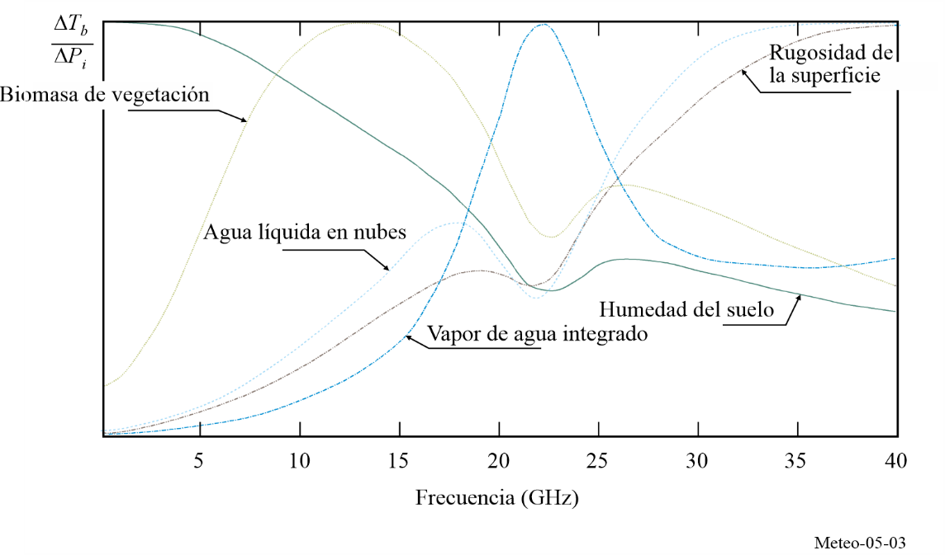

5.2.2.3 Parámetros auxiliares de otros instrumentos de teledetección
Los altímetros de radar a bordo de vehículos espaciales funcionan actualmente a nivel mundial sobrevolando la superficie de los océanos y de los continentes, y dando soporte a importantes aplicaciones de la oceanografía y climatología (véase el § 5.2.3). Para suprimir los efectos de la refracción atmosférica cuando se utilizan datos de altimetría de gran exactitud obtenidos, por ejemplo, alrededor de 13,5 GHz es preciso realizar además un conjunto de mediciones pasivas auxiliares en torno a 18,7 GHz, 24 GHz y 31 o 36 GHz; además, algunos canales de ondas decamétricas permiten obtener mejores mediciones cerca de la línea de costa.
Para poder separar las diversas contribuciones a las señales captadas por un satélite es imprescindible tener acceso simultáneamente a mediciones efectuadas en cinco frecuencias distintas como mínimo.

5.2.3 Parámetros de calidad de funcionamiento
Los sensores pasivos se caracterizan por su sensibilidad radiométrica y su resolución geométrica.

5.2.3.1 Sensibilidad radiométrica
Este parámetro generalmente se expresa como la temperatura diferencial más pequeña, ΔT_{e}, que puede detectar el sensor. ΔT_{e} viene dada por la expresión:
K (5-1)
donde:
B: anchura de banda del receptor (Hz)
τ: tiempo de integración (s)
α: constante del sistema receptor (depende de la configuración)
T_{s}: temperatura de ruido del sistema receptor (K).

5.2.3.2 Umbral del radiómetro ΔP
Se trata de la variación de potencia más pequeña que puede detectar el sensor pasivo, ΔP viene dado por:
$ΔP=kΔT_{e} B$ W (5-2)
donde:
$k=1,38×{10}^{-23}$ (J/K): constante de Boltzmann.
El valor de ΔP se calcula utilizando ΔT_{e} y se utiliza para determinar la interferencia máxima admisible que un sensor puede tolerar sin degradar las mediciones. En el futuro, T_{s} disminuirá como ΔT_{e} (véase la ecuación (5-1)). Por consiguiente, a efectos de proteger las operaciones de sensores pasivos en el futuro, ΔP debe calcularse utilizando un valor de ΔT_{e} previsto razonable en vez del valor de ΔT_{e} de la actual tecnología. De la misma forma, el tiempo de integración, τ, probablemente aumentará a medida que se desarrolle la tecnología de teledetección (por ejemplo, el denominado concepto de barrido transversal). En consecuencia, el tiempo de integración también debe elegirse basándose en unas futuras expectativas razonables.

5.2.3.3 Resolución geométrica
En el caso de mediciones bidimensionales de parámetros de superficie, generalmente se considera que la apertura de la antena a −3 dB determina la resolución transversal. Si se trata de mediciones tridimensionales de parámetros atmosféricos, también debe considerarse la resolución longitudinal a lo largo del eje de la antena. Esta resolución longitudinal es una función compleja de características de la atmósfera dependientes de la frecuencia y de las características de ruido y anchura de banda del receptor.

5.2.3.4 Tiempo de integración
Los receptores radiométricos detectan las emisiones térmicas similares al ruido recogidas por la antena y el ruido térmico del receptor. Integrando la señal recibida, pueden reducirse las fluctuaciones de ruido aleatorio y puede estimarse con precisión la suma del ruido del receptor y de la potencia de ruido de emisión térmica externa. El tiempo de integración es simplemente la cantidad de tiempo que necesita el receptor para integrar la señal recibida. El tiempo de integración también es un parámetro importante para la teledetección pasiva, que se deriva de una solución de compromiso compleja a la que se ha llegado teniendo en cuenta, en particular, la resolución geométrica deseada, la configuración de exploración del sensor y su velocidad con respecto a la escena observada.

5.2.4 Típicas condiciones de funcionamiento de los sensores pasivos
Los sensores pasivos a bordo de vehículos espaciales se instalan fundamentalmente en dos tipos de sistemas de satélites complementarios: satélites en órbita terrestre baja y satélites geoestacionarios.

5.2.4.1 Satélites en órbita terrestre baja
Los sistemas basados en satélites en órbitas bajas, heliosíncronas (es decir, una órbita en la que el satélite pasa sobre un determinado punto de la superficie de la Tierra siempre a la misma hora solar local) y polares se utilizan para recoger datos medioambientales de alta resolución a escala mundial. El carácter de estas órbitas limita la frecuencia de repetición de las mediciones. Con un solo satélite se obtiene diariamente un máximo de dos coberturas mundiales a intervalos de 12 horas. Sobre la región polar pueden realizarse hasta 14 observaciones repetitivas al día, porque los satélites en órbita terrestre baja dan 14 veces la vuelta a la Tierra en un día y los trayectos orbitales convergen en las regiones polares. Los radiómetros pasivos que funcionan en frecuencias inferiores a 100 GHz actualmente están instalados solo en satélites en órbita baja. Ello se debe fundamentalmente a la dificultad de obtener la adecuada resolución geométrica en frecuencias relativamente bajas desde órbitas más altas, aunque esto puede cambiar en el futuro.

5.2.4.2 Satélites geoestacionarios
Los sistemas que utilizan satélites geoestacionarios se emplean para recoger datos con resolución baja a media a escala regional. La frecuencia de repetición de las mediciones viene limitada únicamente por la tecnología del hardware.

5.2.5 Geometría de la observación

5.2.5.1 Exploración cónica
La mayor parte de los sensores pasivos de microondas diseñados para captar las características de la superficie terrestre utiliza una configuración de exploración cónica (véase la Fig. 5-4) centrada en la dirección del nadir (es decir, el punto que se encuentra directamente bajo el satélite), debido a lo importante que resulta para la interpretación de las mediciones de superficie el mantenimiento de un ángulo de incidencia constante respecto al suelo a lo largo de todas las líneas de exploración. La geometría de los instrumentos de exploración cónica se describe en la Fig. 5-4.
FIGURA 5-4
Geometría típica de los radiómetros de microondas con exploración cónica
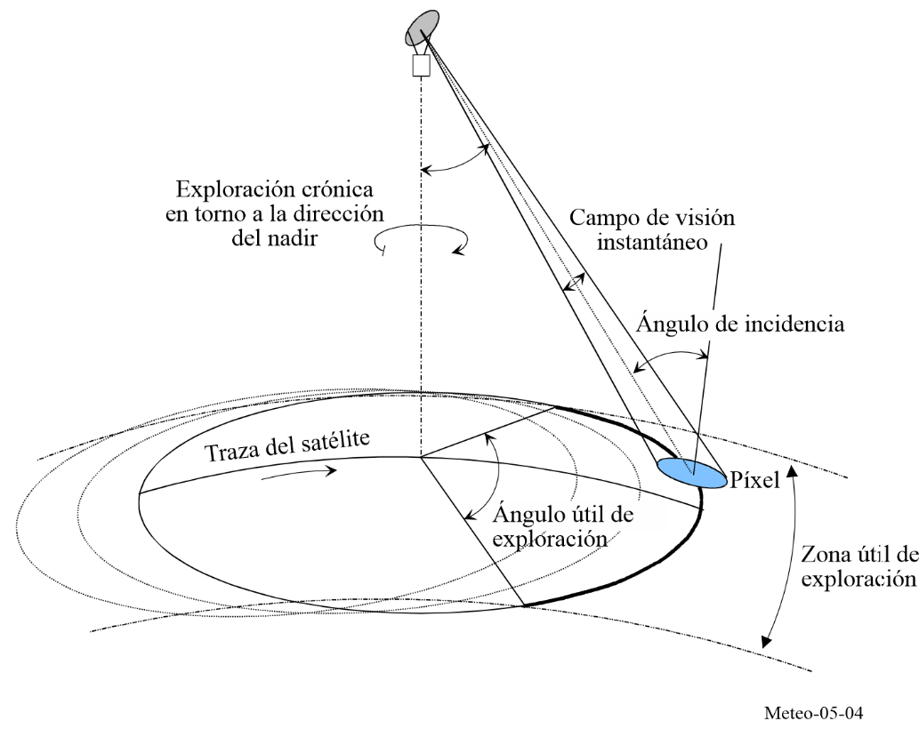
A continuación se indican algunas características geométricas típicas (correspondientes a 803 km de altitud):
– ángulo de incidencia con el suelo en torno a 55°;
– semiángulo del cono 46,7° respecto a la dirección del nadir;
– anchura del barrido: 1 600 km (limitada por la configuración de la exploración), permite la ejecución de dos coberturas diarias por un instrumento a latitudes medias y altas;
– tamaño del píxel variable con la frecuencia y con el tamaño de la antena, típicamente desde 50 km a 6,9 GHz hasta 5 km a 89 GHz (basándose en un diámetro de 2 m);
– el periodo de exploración y el sistema de alimentación se escogen de modo que se garantice plena cobertura y tiempo de integración (y, por consiguiente, resolución radiométrica) óptimo a todas las frecuencias de medición, a costa de aumentar la complejidad del equipo físico.

5.2.5.2 Exploración transversal
Otra geometría común para los radiómetros de microondas es la exploración transversal. Los sensores con esta geometría toman mediciones en sentido perpendicular al movimiento del satélite, lo que suele conseguirse con un reflector rotativo a bordo del satélite, como se ve en la Fig. 5-5.
La exploración transversal permite a los radiómetros de microondas tomar mediciones a lo largo de una franja ancha y también en dirección del nadir, donde los efectos del trayecto atmosférico son mínimos.
FigurA 5-5
Geometría típica de los radiómetros de microondas de exploración transversal
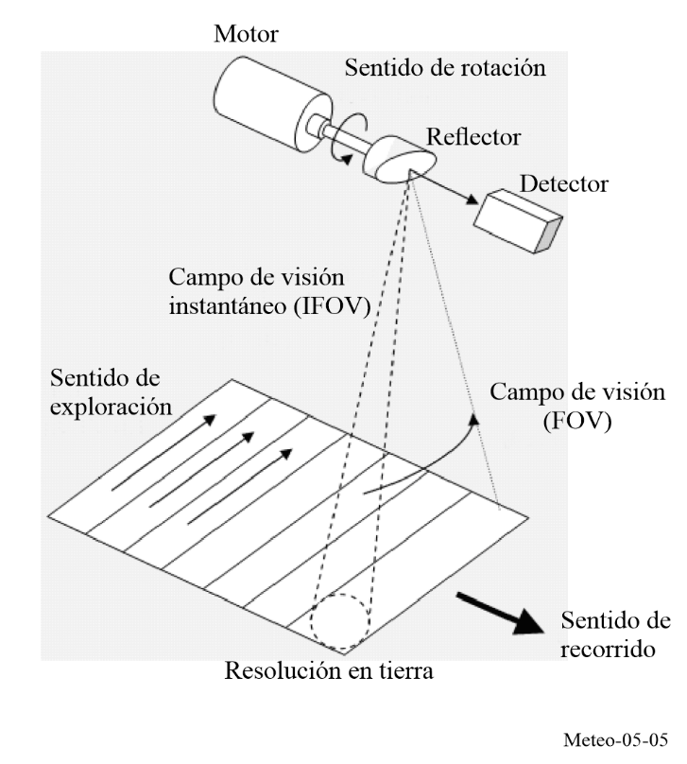
Con esta geometría el campo de visión (FOV, field of view) del sensor tendrá un tamaño variable en tierra dependiendo del ángulo de visión, es decir, el ángulo entre el punto subsatelital y el sentido de la ganancia de cresta de la antena. El FOV será mínimo cuando el sensor esté orientado al punto subsatelital.
Durante parte de la rotación el sensor apuntará en dirección contraria a la Tierra. Las mediciones efectuadas durante esa parte de la rotación se utilizan para la calibración, es decir, que se utilizan para apuntar el sensor hacia el espacio (que es la carga fría de referencia) y hacia una carga de calibración en caliente a bordo del vehículo espacial.
Las características típicas de un sensor transversal son (para una altitud de 830 km) las siguientes:
– ángulos de apuntamiento con respecto al nadir de entre −50° y +50° (es decir, de un lado del vehículo espacial al otro);
– ancho de franja: 2 300 km;
– periodo de exploración: 2-8 s;
– tamaño de píxel variable a lo largo de la exploración, así como en función de la frecuencia y el tamaño de la antena.

5.2.5.3 Barrido transversal
Se pueden utilizar asimismo instrumentos ajenos a la exploración orientados al nadir para suministrar datos auxiliares destinados a aplicaciones específicas, teniendo en cuenta la supresión de los efectos atmosféricos en las mediciones de los altímetros de radar. Para facilitar su acomodación en los satélites, se están desarrollando técnicas interferométricas destinadas básicamente a mejorar la resolución espacial a baja frecuencia. Estos sensores utilizarán sistemas fijos de pequeñas antenas en vez de grandes antenas de exploración.
Un sensor de barrido transversal (a lo largo de la traza) es un tipo de sistema sensor que consta de una línea de sensores dispuesta más o menos perpendicularmente a la dirección de vuelo del vehículo espacial, como ilustra la Fig. 5-6. A medida que el vehículo espacial se desplaza hacia adelante van detectándose distintas zonas de la superficie. El radiómetro de barrido transversal es un instrumento puramente estático sin partes móviles. La característica principal de este radiómetro es que todos los píxeles en una línea de exploración se obtienen simultáneamente y no de manera secuencial, como sucede con los sensores de exploración mecánica, lo que hace que este tipo de sensor aumente significativamente la resolución radiométrica obtenible, aunque la ausencia de mecanismo de exploración dificulta la obtención de imágenes en franjas largas con una alta resolución geométrica. Los sensores de barrido transversal pueden utilizarse para una gran variedad de aplicaciones, incluidas las mediciones de los perfiles de temperatura de la atmósfera, de la humedad del suelo y de la salinidad de los océanos.
FIGURA 5-6
Geometría típica de los radiométricos pasivos
de microondas de barrido transversal
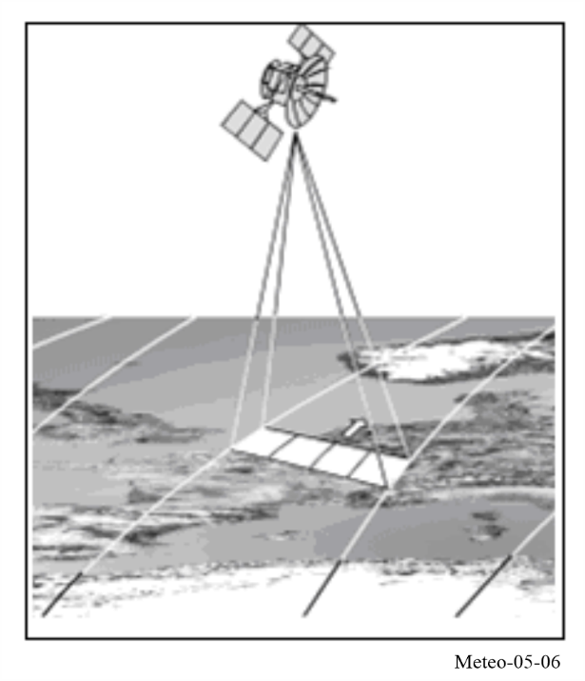
Los tipos de medición para aplicaciones del SETS (pasivo) se definen en la Recomendación UIT-R RS.1861.

5.2.6 Criterios de calidad de funcionamiento y de interferencia
Los criterios de calidad de funcionamiento y de interferencia para los sensores pasivos a bordo de vehículos espaciales que funcionan en el SETS figuran en la Recomendación UIT-R RS.2017.

5.2.7 Medición tridimensional de parámetros atmosféricos
El espectro electromagnético contiene muchas bandas de frecuencias en las que se presentan fenómenos de absorción por parte de ciertos gases atmosféricos debido a la resonancia molecular (véase la Fig. 5-1). Las frecuencias a las que se presentan estos fenómenos caracterizan a los gases (por ejemplo O₂, O₃, H₂O, ClO). El coeficiente de absorción depende de la naturaleza del gas, de su concentración y de su temperatura. Las mediciones pasivas en torno a estas frecuencias para determinar los perfiles de la temperatura, del vapor de agua y de la concentración del gas absorbente pueden efectuarse desde plataformas espaciales. Son de especial importancia para los sensores de teledetección pasiva que funcionan por debajo de 200 GHz las frecuencias de resonancia del oxígeno entre 50 GHz y 70 GHz, a 118,75 GHz y la frecuencia de resonancia del vapor de agua a 183,31 GHz.
El gas absorbente a la longitud de onda λ radia energía (a la misma frecuencia) con una intensidad proporcional a su temperatura T y a su índice de absorción α = f (λ). Esto obedece a la relación expresada en la ecuación (5-3):
$l=α∙L$ (5-3)
donde:
l : brillo espectral del gas a la temperatura T
= 2 · k · T/λ² : brillo espectral del cuerpo negro a T (W/(m² · sr · Hz)
k = 1,38 × 10⁻²³ : constante de Boltzmann (J/K)
α : característica del gas (O₂, CO₂, H₂O, O₃, etc.).
Hay dos gases en la atmósfera, el CO₂ y el O₂, de importancia primordial en la detección pasiva para meteorología debido a que su concentración y presión en la atmósfera (dos parámetros que determinan el índice de absorción α) son casi constantes y conocidos en todo el mundo. Por consiguiente se pueden recuperar los perfiles de temperatura de la atmósfera mediante mediciones radiométricas a diversas frecuencias en las bandas de absorción pertinentes (típicamente en la región de infrarrojos en torno a 15 μm para el CO₂ y en la región de microondas en torno a 60 GHz y 118,75 GHz para el O₂).
Se efectúan asimismo mediciones radiométricas en las bandas de absorción específicas de otros gases atmosféricos de importancia radioactiva y química de concentración variable y desconocida (H₂O, O₃, CH₄, ClO, etc.). No obstante, en este caso, el conocimiento de los perfiles de temperatura de la atmósfera es obligatorio a fin de recuperar los perfiles verticales de concentración de estos gases que son desconocidos.

5.2.7.1 Sondas atmosféricas verticales pasivas de microondas
El sondeo atmosférico es una medición de la distribución vertical de las propiedades físicas de una columna de la atmósfera, tales como presión, temperatura, velocidad del viento, dirección del viento, contenido de agua líquida, concentración de ozono, contaminación y otras propiedades. Las sondas atmosféricas verticales, (es decir, los instrumentos que realizan mediciones por sondeo atmosférico) son sensores orientados al nadir diseñados fundamentalmente para recuperar los perfiles verticales de la temperatura y de la humedad atmosférica. Utilizan canales de frecuencias seleccionados cuidadosamente dentro del espectro de absorción del O₂ y del H₂O atmosféricos. Las Figs 5-7 a 5-9 muestran en detalle los espectros de absorción en la proximidad de sus principales frecuencias de resonancia por debajo de 200 GHz. Obsérvese la gran variabilidad del espectro de absorción de vapor de agua en torno a 183 GHz, dependiente de la zona climática y de las condiciones meteorológicas locales.
FIGURA 5-7
Profundidad óptica del O₂ entre 50 y 60 GHz
(varias líneas de absorción)
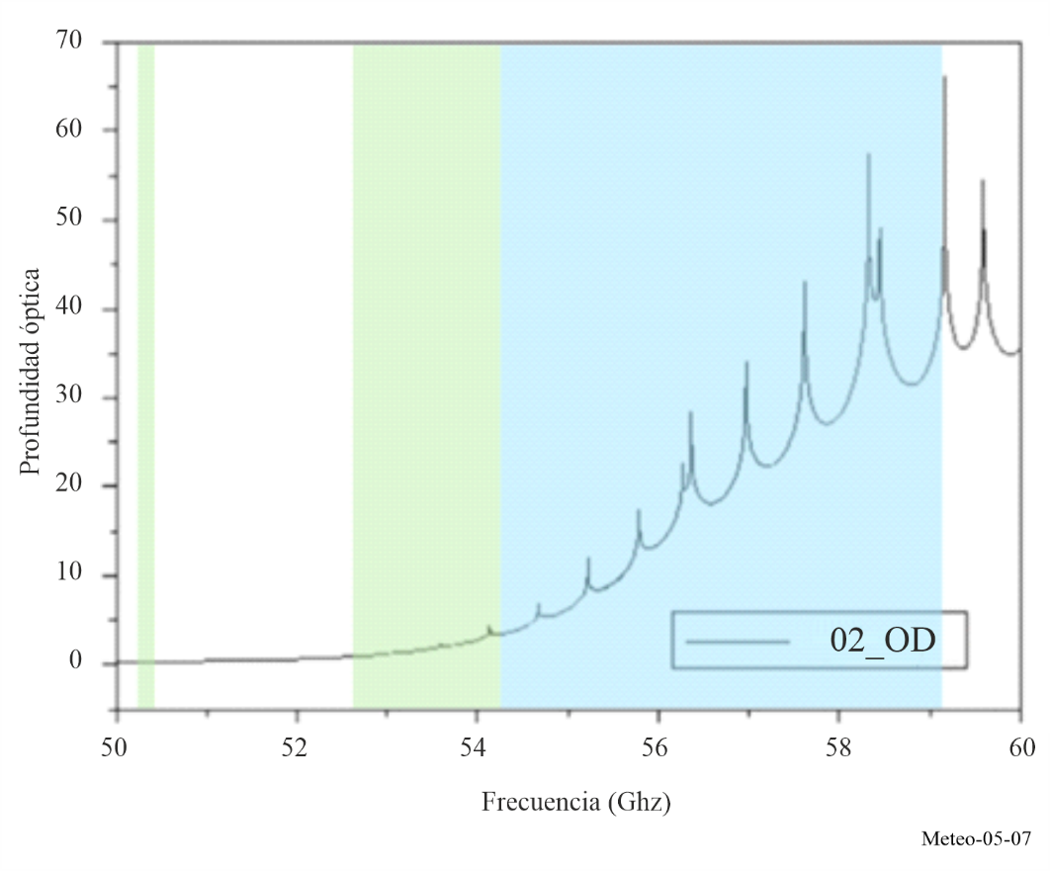
NOTA – La Fig. 5-7 también representa la posición y las atribuciones al SETS y su categoría entre 50 y 60 GHz (50,2-50,4 GHz (exclusiva), 52,6-54,25 GHz (exclusiva) y 54,25-59,3 GHz (compartida)).
FIGURA 5-8
Espectro de absorción del O₂ a lo largo de un trayecto vertical en torno a 118,75 GHz
(una sola línea de absorción)
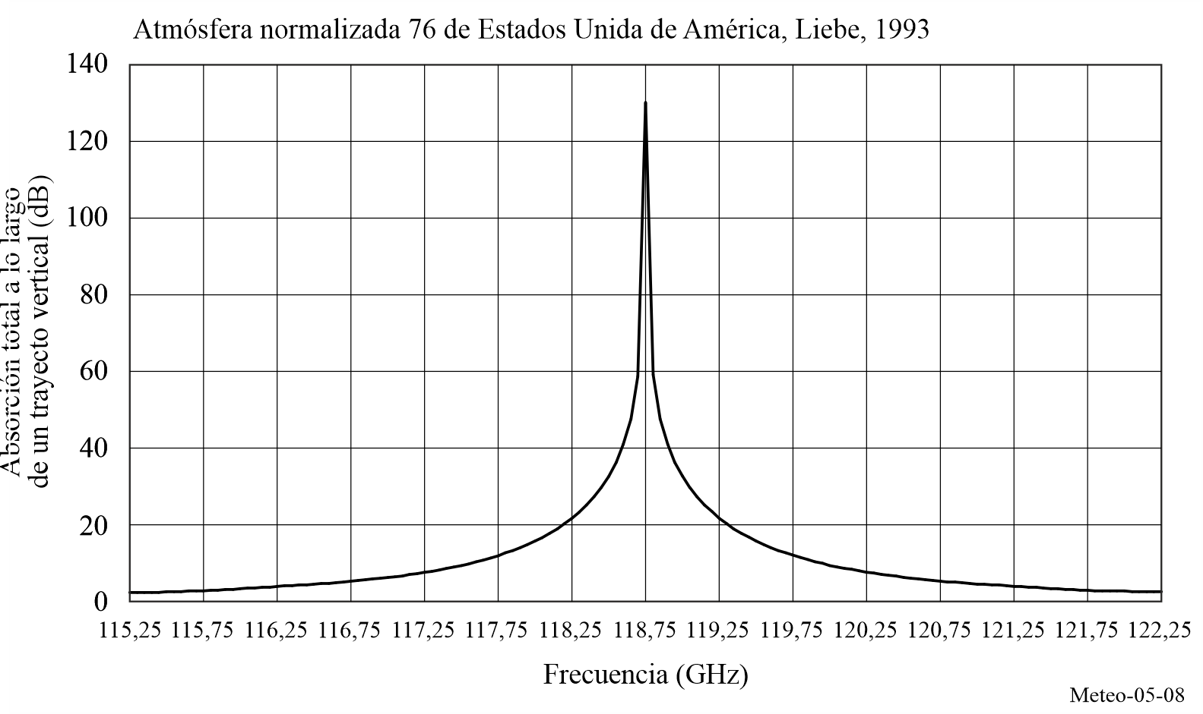
NOTA – El SETS (pasivo) tiene atribuciones en la banda 114,25-116 GHz (exclusiva) y la banda 116-122,25 GHz (compartida).
FIGURA 5-9
Espectro de absorción del vapor de agua a lo largo de un trayecto vertical en torno a 183,31 GHz
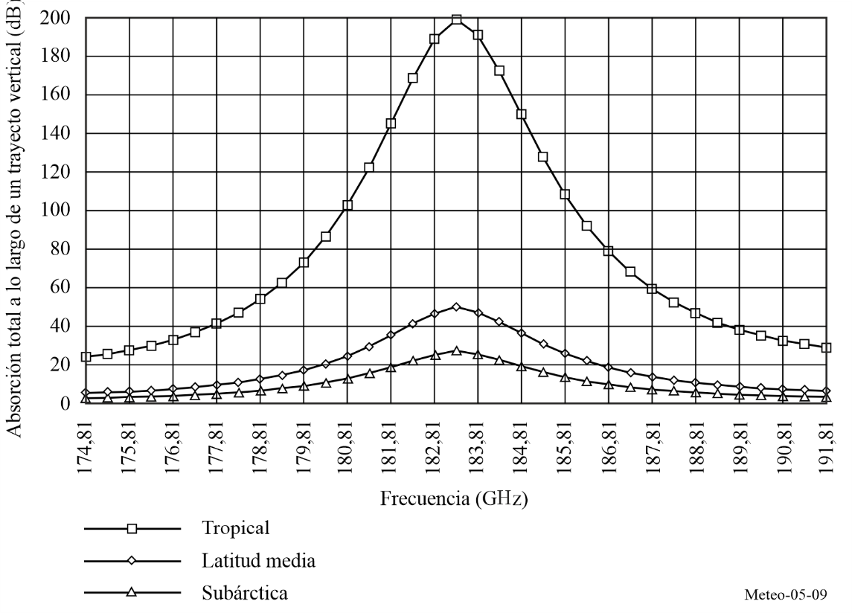
NOTA – El SETS (pasivo) tiene atribuciones en la banda 174,8-182 GHz (compartida), la banda 182-185 GHz (exclusiva), la banda 185-190 GHz (compartida) y la banda 190-191,8 (exclusiva).

5.2.7.2 Mecanismo del sondeo atmosférico vertical
En el sondeo atmosférico vertical desde el espacio, el radiómetro mide la contribución total de la atmósfera desde la superficie hasta el límite superior, a distintas frecuencias (infrarrojo o microondas).
Cada capa (caracterizada por su altitud) radia energía proporcionalmente a su temperatura local y a su índice de absorción. La energía ascendente de la superficie y las capas más bajas (en dirección del radiómetro) queda absorbida en parte por las capas superiores.
La integración de la ecuación de transferencia de la energía radiativa a lo largo del trayecto desde la superficie terrestre al satélite refleja este mecanismo y se traduce en una función de ponderación que describe la contribución relativa de cada capa atmosférica en función de su altitud y representa asimismo la resolución longitudinal (vertical) del sensor.
La cresta de la función de ponderación puede presentarse a cualquier altitud y depende del índice de absorción a la frecuencia considerada. Si en una frecuencia la absorción es baja, la cresta estará próxima a la superficie terrestre. Si en una frecuencia la absorción es alta, la cresta estará próxima al límite superior de la atmósfera. Las sondas incorporan varios canales de frecuencia (véase, por ejemplo, la Fig. 5-10). Éstos se seleccionan con el mayor esmero dentro de la banda de absorción para cubrir una amplia gama de niveles de absorción a fin de obtener las mejores muestras atmosféricas posibles desde la superficie hasta altitudes estratosféricas.
Las funciones de ponderación típicas para una sonda de temperatura de microondas funcionando en la banda de 60 GHz se muestran en la Fig. 5-10.
FIGURA 5-10
Funciones de ponderación típicas para una sonda de temperatura
de microondas funcionando cerca de 60 GHz
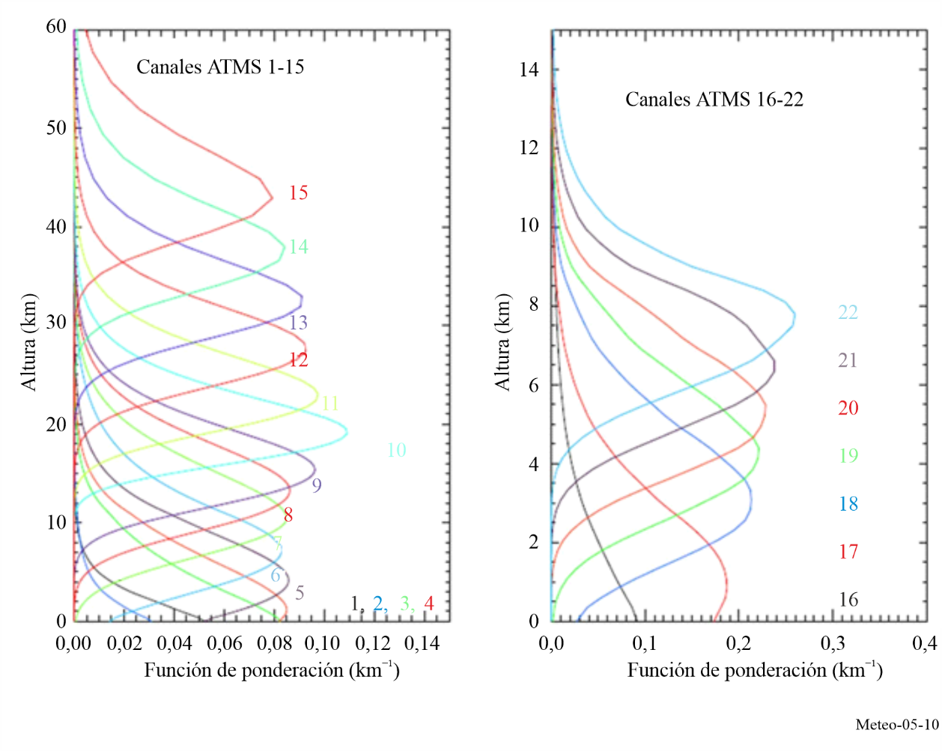
Debe señalarse además la especial importancia de los canales 1 (23,8 GHz), 2 (31,5 GHz) y 15 (90 GHz) (no indicados en la Fig. 5-10). Se trata de canales auxiliares que juegan un papel primordial en el proceso de recuperación de mediciones efectuadas en el espectro de absorción del O₂. Por este motivo, deben tener geometrías y calidades de funcionamiento radiométrico semejantes y deben recibir una protección análoga contra la interferencia.
– el canal 1 está próximo a la cresta de absorción del H₂O. Se utiliza para recuperar el contenido total de vapor de agua a lo largo de la línea de visibilidad directa y para determinar las correcciones necesarias en los demás canales;
– el canal 2 es el que presenta menos efectos acumulativos debidos al oxígeno del vapor de agua. Se trata del canal ventana óptimo para observar la superficie terrestre y es la referencia para los demás canales; y
– el canal 15 puede detectar el agua líquida en la atmósfera y se utiliza para depurar las mediciones efectuadas en los demás canales de los efectos de las precipitaciones.

5.2.7.3 Utilización del sondeo atmosférico vertical
Los perfiles verticales de temperatura y humedad se utilizan básicamente como entrada a los modelos NWP, que necesitan inicializarse cada 6 h como mínimo. Los modelos NWP mundiales se utilizan para obtener predicciones meteorológicas con una anticipación de 5 a 10 días y una resolución geográfica de unos 10 km. Asimismo, hay cada vez más modelos regionales y locales para la predicción a un nivel más detallado (unos km) a corto plazo (de 6 a 48 h). La Fig. 5-11 muestra las mediciones de la temperatura (K) a partir del sensor pasivo de microondas, AMSU-A, realizadas en un periodo de tiempo de 12 h aproximadamente. Las observaciones incluyen la emisión y la reflexión de la superficie más la emisión del oxígeno principalmente en los primeros 5 km por encima de la superficie (véase la Fig. 5-10).
FIGURA 5-11
Composición mundial de las mediciones de la temperatura (K) obtenidas del AMSU-A
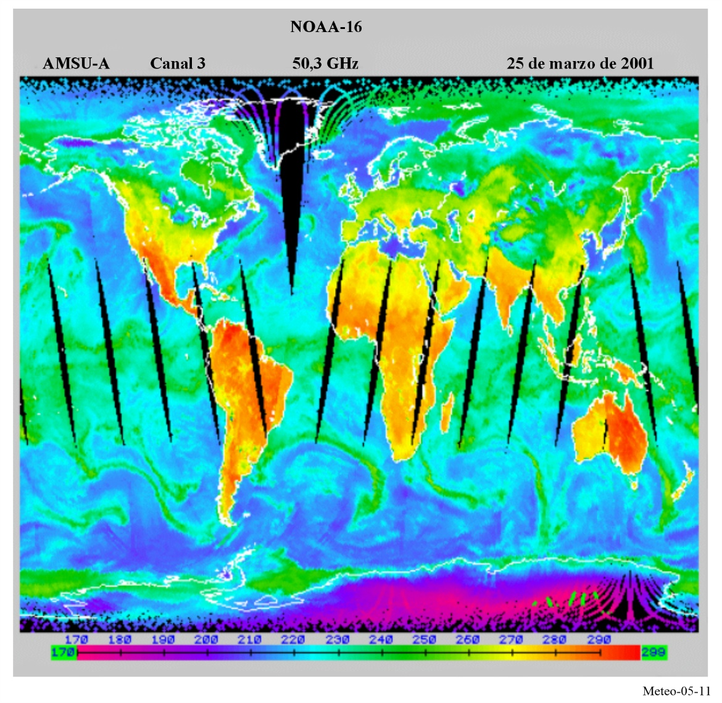
La Fig. 5-12 muestra la composición mundial de las mediciones de la temperatura (K) obtenidas del AMSU-B, contiene las mediciones obtenidas en un periodo de tiempo de 12 h aproximadamente. El AMSU-B es un radiómetro explotado conjuntamente con AMSU-A para mejorar la detección del vapor de agua troposférico. A 183 GHz, el radiómetro observa una temperatura elevada (entre naranja y rojo) en los trópicos y en las latitudes medias cuando las partes superiores de la troposfera están secas y las observaciones del sensor se aproximan a la superficie, y temperaturas de escaso brillo (verde) cuando la humedad es elevada y la radiación se origina en los niveles altos.
Los modelos NWP utilizan ecuaciones diferenciales parciales Navier-Stokes. Debido a que estos modelos simulan mecanismos atmosféricos de gran inestabilidad, resultan extremadamente sensibles a la calidad de la determinación inicial de perfiles tridimensionales. Este problema ha sido descrito por Lorentz y ha quedado totalmente explicado por la «teoría del caos». Para ejecutar los modelos NWP, se necesitan los superordenadores más potentes.

FIGURA 5-12
Composición mundial de las mediciones de la temperatura (K) obtenidas del AMSU-B
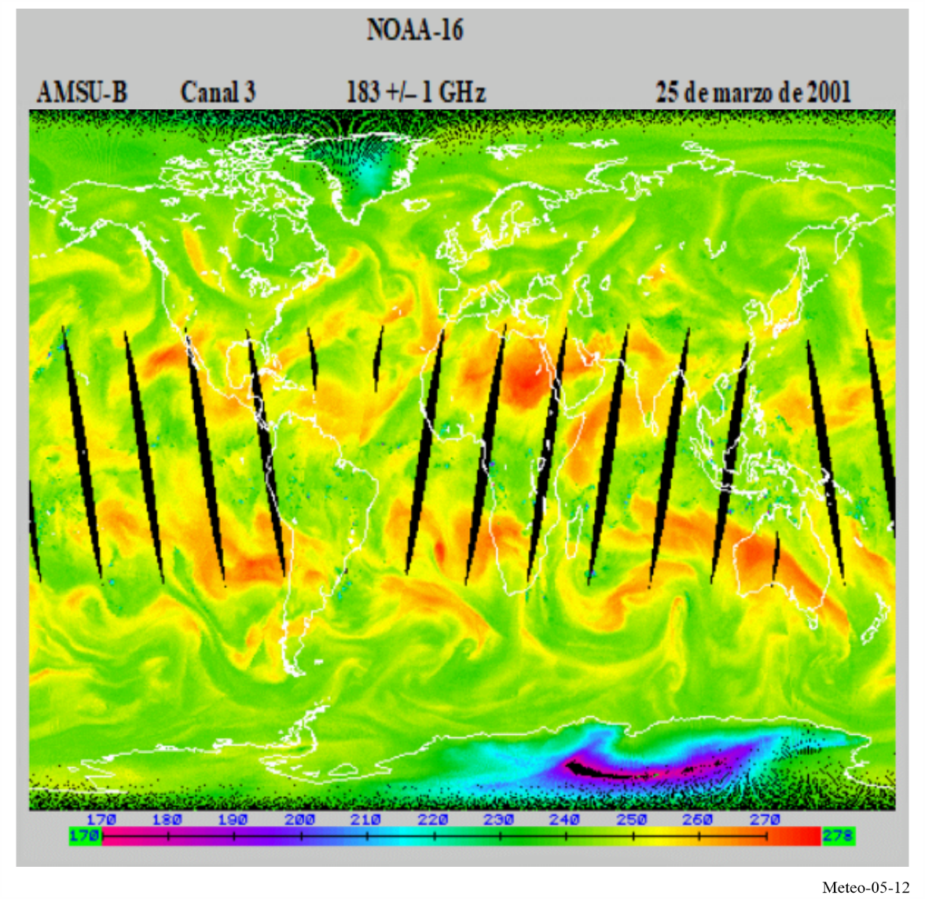
Para aumentar la eficacia de la NWP los modelos deben inicializarse, como mínimo, cada seis horas a nivel mundial y con una resolución de 50 km para los NWP mundiales y de 10 km para los NWP regionales o locales. En el futuro, habrá que obtener la información para obtener la inicialización de los modelos NWP aproximadamente cada tres horas.
Las observaciones con sondas de microondas también desempeñan un papel fundamental en la supervisión del cambio climático a largo plazo. La unidad de sondeo de microondas (MSU, Microwave Sounding Unit), la AMSU-A y la sonda de microondas de tecnología avanzada (ATMS, Advanced Technology Microwave Sounder) ofrecen observaciones continuas de la temperatura atmosférica en frecuencias de canales similares desde 1978 hasta hoy. Los científicos han fusionado las observaciones de las tres generaciones de sondas de microondas para generar registros de datos climáticos a largo plazo de las temperaturas de las capas atmosféricas por canales desde la baja troposfera hasta la alta estratosfera. Gracias a su capacidad única de cobertura global, los datos climáticos se utilizan con profusión para evaluar el cambio climático desde que se utilizan los satélites. Los registros de datos climáticos ofrecen estimaciones cuantitativas del ritmo del calentamiento global en la troposfera y del ritmo de enfriamiento global en la estratosfera. A medida que se alargan en el tiempo las observaciones por sondas de microondas, los registros de datos climáticos se están convirtiendo en un instrumento esencial para estudiar el cambio climático global y para validar las simulaciones de modelos climáticos. Se trata de una fase fundamental para crear confianza en las simulaciones de modelos climáticos a fin de utilizarlos para las predicciones del cambio climático en el futuro.

5.2.7.4 Características de los sensores pasivos orientados al nadir funcionando en la gama de 60 GHz
La mayor parte de los sensores de microondas pasivos diseñados para la medición de parámetros troposféricos y estratosféricos son instrumentos orientados al nadir. Utilizan una configuración de exploración mecánica transversal a la trayectoria (los actuales) o de barrido transversal (los futuros) en un plano normal a la velocidad del satélite que contiene la dirección del nadir. Esta configuración proporciona el campo de visión óptimo (FOV, optimum field-of-view) y la calidad media de datos óptima. El Cuadro 5-2 resume las características típicas de las sondas de temperatura que funcionan en torno a 60 GHz a bordo de satélites en órbita terrestre baja.
CUADRO 5-2
Características típicas de las sondas verticales
de microondas en torno a 60 GHz
Característica | Exploración mecánica (actual) | Exploración de barrido transversal (futura)
Anchura de banda del canal (MHz) | 400 | 15
Tiempo de integración (s) | 0,2 | 2,45
Diámetro de la antena (cm) | 15 | 45
Puntos de 3 dB en el FOV instantáneo (grados) | 3,3 | 1,1
Campo de visión transversal a la trayectoria (grados) | ±50 | ±50
Ganancia de la antena (dBi) | 36 | 45
Ganancia de lóbulo (dBi) | −10 | −10
Eficacia del haz (%) | > 95 | > 95
Resolución radiométrica (K) | 0,3 | 0,1
Anchura de la zona de exploración (km) | 2 300 | 2 300
Tamaño del píxel del nadir (km) | 49 | 16
Número de píxeles/línea | 30 | 90

5.2.7.5 Sondas pasivas de limbo de microondas
Las sondas de limbo de microondas (MLS, microwave limb sounders), que observan la atmósfera en direcciones tangenciales a las capas atmosféricas se utilizan para estudiar desde la región atmosféricas baja a la superior, donde las intensas actividades fotoquímicas pueden ejercer gran influencia en el clima terrestre. Las características más importantes de las mediciones tangenciales de la emisión del limbo son las siguientes:
– se utiliza el trayecto más largo, lo que maximiza las señales procedentes de los componentes atmosféricos de menor importancia y baja concentración, y permite efectuar sondeos a gran altitud;
– la resolución vertical se determina por la transferencia de energía radiativa a través de la atmósfera y por el campo de visión vertical de la antena. La Fig. 5-13 muestra un ejemplo característico;
– la resolución horizontal normal a la línea de visibilidad directa se determina principalmente por el campo de visión horizontal de la antena y por el arrastre corto provocado por el movimiento del satélite;
– la resolución horizontal a lo largo de la línea de visibilidad directa se determina principalmente por la transferencia de energía radiativa a través de la atmósfera;
– el fondo espacial es óptimo para el calibrado de la medición de las emisiones;
– las mediciones del limbo son extremadamente vulnerables a las interferencias provocadas por los enlaces entre satélites.
Las sondas de limbo de microondas fueron lanzadas por primera vez en 1991 para ejecutar las siguientes funciones:
– la exploración vertical de la atmósfera en el intervalo 15-120 km de altitud, en dos direcciones ortogonales de radiación lateral;
– la resolución vertical típica para las mediciones de los perfiles (anchuras de las funciones de ponderación a su valor mitad) es de 3 a 6 km, aproximadamente, como se muestra en la Fig. 5-13;
– la resolución horizontal típica es de 30 km a lo ancho y 300 km a lo largo de la dirección de observación;
– se obtienen perfiles completos en menos de 50 s; y
– se observa la emisión térmica del limbo en cinco regiones espectrales de microondas (véase el Cuadro 5-3).
FIGURA 5-13
Función de ponderación vertical de las sondas de limbo de microondas
(basadas en una antena de 1,6 m a 600 km de altitud)
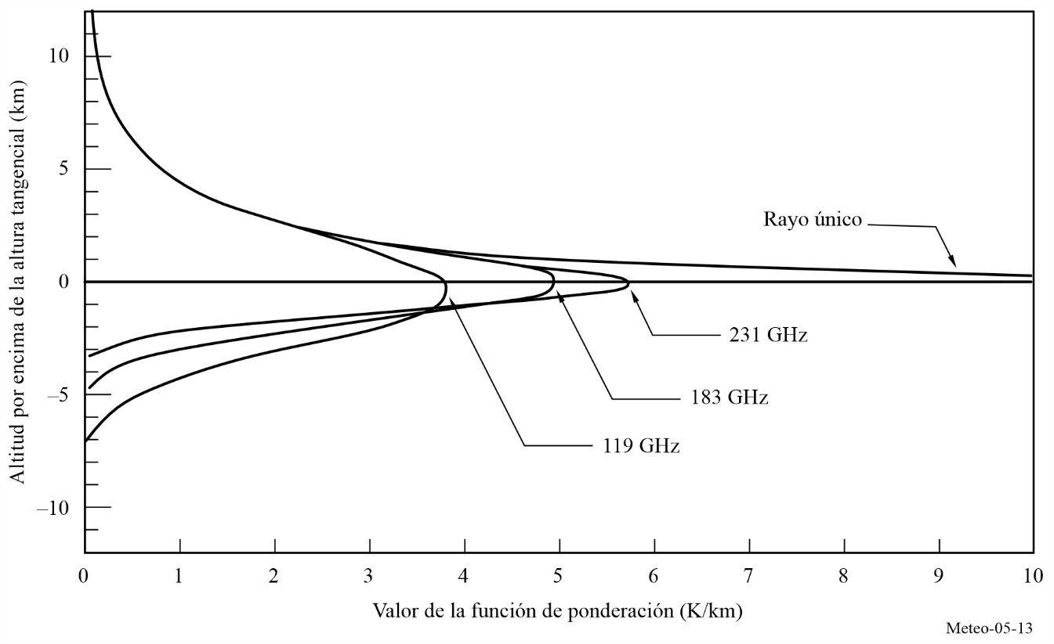
CUADRO 5-3
Ejemplo de objetivos de las mediciones de las sondas de
limbo de microondas típicas y regiones espectrales

Parámetro geofísico | Región espectral  (GHz) | Altitud  (km) | Ruido eficaz  (intervalo de tiempo)
Presión atmosférica | 63 | 3 070 | 1% (2 s)
Velocidad del viento | 119 | 70 110 | 2-10 m/s (10 s)
Temperatura | 119 | 20 100 | 0,53 K (2 s)
O₂ | 119 | 80 120 | 3 × 10⁻³ v/v (2 s)
Campo magnético | 119 | 80 110 | 0,3-1 m gauss (10 s)
H₂O | 183 | 1 590 | 1 × 10⁻⁷ v/v (2 s)
CUADRO 5-3 (fin)
Parámetro geofísico | Región espectral  (GHz) | Altitud  (km) | Ruido eficaz  (intervalo de tiempo)
ClO | 205 | 2 040 | 2 × 10⁻¹⁰ v/v (10 s)
O₃ | 205 | 1 590 | 1 × 10⁻⁸ v/v (2 s)
H₂O₂ | 205 | 2 050 | 9 × 10⁻¹⁰ v/v (10 s)
O₃ | 231 | 1 590 | 1 × 10⁻⁸ v/v (2 s)
CO | 231 | 15 100 | 1 × 10⁻⁷ v/v (10 s)

La nueva generación de sondas de limbo de microondas mide las temperaturas estratosféricas más bajas y las concentraciones de H₂O, O₃, ClO, BrO, HCl, OH, HO₂, HNO₃, HCN y N₂O, por sus efectos sobre la disminución de la capa de ozono, la transformación de los gases que producen el efecto invernadero y el condicionamiento radiativo del cambio climático, así como el diagnóstico de estos efectos. Las MLS miden asimismo el H₂O, O₃, CO y HCN de las capas troposférica superiores por sus efectos sobre el condicionamiento radiativo del cambio climático y para diagnosticar el intercambio entre la troposfera y la estratosfera.
Las sondas de limbo de microondas observan los detalles de la química del ozono midiendo muchos radicales, reservas y focos de gases en los procesos químicos que destruyen el ozono. Este conjunto de mediciones proporcionará pruebas estrictas para la comprensión de la química estratosférica mundial, contribuirá a explicar las tendencias observadas en el ozono y podrá alertar anticipadamente de los cambios que se produzcan en la química de esta región.
Las sondas de limbo de microondas originales han demostrado su capacidad para medir los perfiles de vapor de agua de la capa superior de la troposfera. Este conocimiento es indispensable para la comprensión de la variabilidad climática y del calentamiento de la Tierra, cuya observación con garantías a escala mundial era extremadamente difícil hasta la fecha.
Las futuras sondas de limbo de microondas podrán efectuar observaciones de componentes y especies químicas atmosféricas adicionales a otras frecuencias.

5.2.7.6 Vulnerabilidad de las sondas pasivas de microondas a la interferencia
Los sensores pasivos integran todas las emisiones naturales (deseadas) y artificiales (no deseadas). Normalmente, no pueden diferenciar entre estos tipos de señales pues la atmósfera es un medio extremadamente inestable cuyas características varían con gran velocidad, tanto en el espacio como en el tiempo. Un problema particular para los sensores pasivos es la presencia de un gran número de emisores de baja potencia en el interior de la zona de medición del sensor. Entre estos emisores de baja potencia se encuentran los dispositivos UWB, los dispositivos para aplicaciones industriales, científicas y médicas (ICM) y los dispositivos de corto alcance (SRD). La situación es cada vez más crítica porque está aumentando la densidad de estos dispositivos activos terrenales y ya hay casos en que se ha informado de la aparición de interferencia perjudicial.
Las mediciones de sensores pasivos, por consiguiente, son extremadamente vulnerables a la interferencia, incluso con niveles muy bajos de potencia, lo que puede provocar graves perjuicios.
– Se ha demostrado que con solo el 0,1% de muestras de datos de satélites contaminadas podrían generarse errores inaceptables en las predicciones meteorológicas numéricas, provocando la desaparición de la confianza en estas singulares mediciones pasivas válidas para cualquier clima.
– La supresión sistemática de datos cuando aumenta la probabilidad de interferencia (si es detectable) puede provocar la pérdida de indicaciones vitales de tormentas de rápida evolución potencialmente peligrosas e imposibilitar la realización de nuevos sistemas meteorológicos en desarrollo.
– Si la interferencia tiene un nivel de potencia suficientemente bajo para no ser detectada, lo cual es más que probable, los datos contaminados se tomarán como datos válidos y las conclusiones obtenidas de los análisis que contienen estos datos serán muy erróneas.
– En los estudios climatológicos y especialmente en la supervisión del cambio climático mundial, la interferencia puede hacer que se interpreten erróneamente las señales climáticas.
La Recomendación UIT-R RS.2017 proporciona la calidad de funcionamiento radiométrica requerida y el nivel de interferencia admisible por debajo del cual se puede obtener la calidad de funcionamiento requerida.

5.2.8 Calibración en cielo frío
Para calibrar sus mediciones los instrumentos del SETS (pasivo) necesitan objetivos fríos y calientes. La carga caliente generalmente se sitúa dentro del instrumento mismo. Para la carga fría el instrumento toma mediciones del espacio exterior, es decir, que apunta hacia partes del cielo que no incluyen la Tierra (u otros cuerpos celestes cercanos, como la Luna o el Sol).
La manera en que se realizan las mediciones del espacio exterior depende del tipo de sensor del SETS (pasivo):
• los sensores de barrido transversal se rotan a fin de que todo el satélite apunte hacia el espacio exterior;
• los sensores de exploración transversal dedican una parte de la exploración a mirar el cielo frío, generalmente en ángulos de casi 90° con respecto al nadir;
• los sensores de exploración cónica toman las medidas de calibración en cielo frío rotando todo el satélite, de manera que una porción de la exploración apunta en dirección contraria a la Tierra, o utilizando un reflector distinto durante parte de la exploración cónica;
• los sensores que apuntan al nadir a veces disponen de una bocina de alimentación distinta que apunta al espacio exterior para efectuar la calibración en cielo frío; en otras ocasiones se rota todo el satélite para apuntar al espacio exterior.
Por ejemplo, a continuación se describen detalladamente la calibración en cielo frío y la calibración a alta temperatura del instrumento del AMSR2 a bordo del satélite GCOM-W.
El AMSR2 está formado por una unidad sensora (véase la Fig. 5-14) –básicamente un explorador rotativo– y una unidad de control fija, así como un sistema de volante inercial integrado en el chasis de la misión de satélite. Durante una rotación el sensor obtiene mediante observación datos de la superficie en un intervalo de ±75 grados (el intervalo de funcionamiento garantizado es de ±61 grados) centrado en el sentido del vuelo y datos de calibración (desde una fuente de ruido de alta temperatura a un espejo de cielo frío) en todos los demás ángulos.
El AMSR2 recaba datos de calibración de baja y alta temperatura en cada ciclo de exploración de 1,5 segundos, que se utilizan para corregir las fluctuaciones de ganancia del receptor.
La fuente de ruido de alta temperatura es un absorbente de microondas denominado fuente de ruido de alta temperatura, (HTS, high-temperature noise source), cuya temperatura está controlada a unos 300 K, y el espejo de cielo frío (CSM, cold sky mirror) es un reflector orientado hacia el espacio lejano (aproximadamente 2,7 K). Los datos obtenidos de esas dos mediciones se utilizan para efectuar la calibración en dos fases. La velocidad de rotación del explorador debe mantenerse constante para recabar secuencialmente los datos de calibración a baja temperatura, los datos de observación de la superficie y los datos de calibración a alta temperatura en los ángulos rotacionales correctos.
FIGURA 5-14
Esquema del exterior del AMSR2
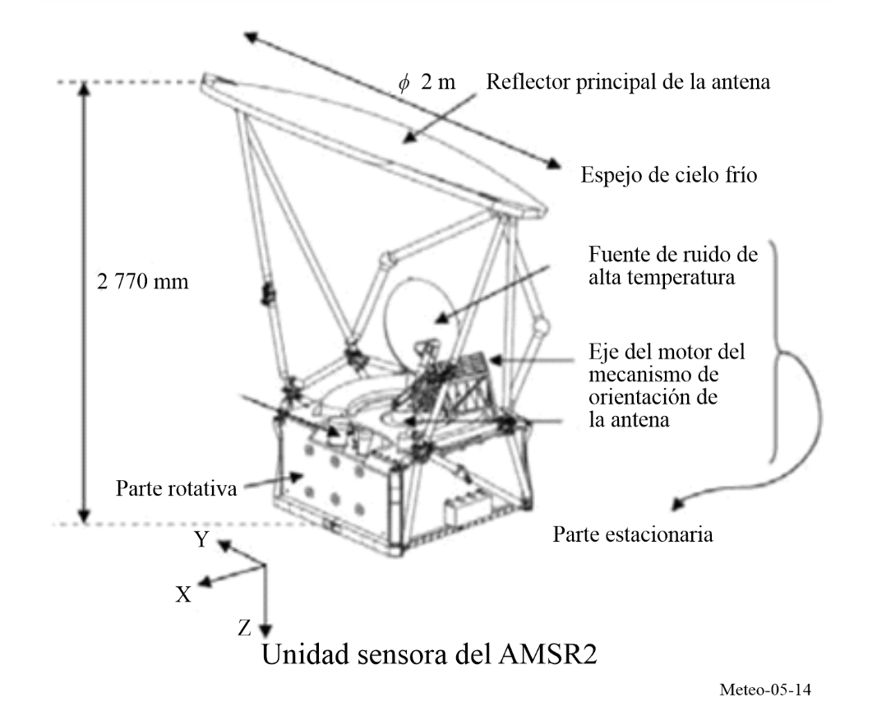
Sin embargo, la temperatura de brillo medida en cielo frío se eleva sobre la temperatura nominal de 2,7 K debido al efecto de la radiación recibida distinta de la radiación de fondo del espacio lejano. Hay muchos factores de error que afectan a la temperatura de brillo de calibración a baja temperatura: la radiación de la Tierra, la radiación de la Luna, la interferencia de radiofrecuencia de los satélites estacionarios, la contaminación solar, la radiación de la estructura del satélite misma y la radiación de la Tierra que se proyecta en el reflector principal. Los más importantes son la radiación de la Tierra, la radiación de la Luna, la interferencia de radiofrecuencia y los efectos solares.
También la temperatura de brillo de calibración a alta temperatura puede contener errores debidos a disuniformidades HTS o a discrepancias con la temperatura de medición del sensor de platino.
Estos errores se corrigen durante la secuencia de procesamiento para el cálculo de datos radiométricos.
1) Identificación y promediación de los puntos de igual ganancia/desplazamiento
Identificación de la gama en que se han obtenido los datos de corrección de baja temperatura y alta temperatura al mismo nivel de control automático de la ganancia (AGC, auto gain control) (ganancia y desplazamiento) y promediación de los datos de calibración obtenidos con idénticos niveles de ganancia. Los datos obtenidos con distintas ganancias y desplazamientos no se promedian.
2) Corrección de la fuente de ruido de alta temperatura/espejo de cielo frío
Se aportan las siguientes correcciones a los valores de temperatura de la fuente de ruido de alta temperatura y el espejo de cielo frío.
a) Corrección de la temperatura de la fuente de ruido de alta temperatura (utilizando un algoritmo de corrección).
b) Corrección de la temperatura del espejo de cielo frío (eliminación de los efectos de la Luna, las emisiones de la Tierra, la interferencia RF y la luz solar).
3) Cálculo de los coeficientes de conversión de temperatura de la antena en todas las frecuencias.
Los coeficientes de la ecuación de calibración de primer orden (A, B) se calculan para convertir el valor observado (C_{obs}) a una temperatura de antena (T_{A}).
$T_{A}=A×C_{obs}+B$ (5-4)
Cabe señalar que, aunque con este procedimiento se pueden corregir las fuentes de error conocidas (por ejemplo, la posición y la intensidad del Sol son bien conocidas), no puede corregirse el efecto de la interferencia, que por lo general es dinámica y desconocida.

5.3 Sensores activos

5.3.1 Introducción
El objeto de este punto es la descripción de las necesidades de frecuencias del espectro radioeléctrico que tienen los sensores activos a bordo de vehículos espaciales, especialmente los utilizados en la supervisión de los fenómenos meteorológicos. Se pretende presentar los tipos de sensores y las características de los mismos que determinan sus necesidades específicas de frecuencias; se pretende asimismo exponer los criterios necesarios de calidad de funcionamiento y de interferencia para los estudios de compatibilidad con otros servicios en las bandas de frecuencias de interés, exponiendo asimismo el estado actual de los estudios que se realizan sobre la compatibilidad de los sensores activos en plataformas espaciales con otros servicios, así como otras cuestiones y asuntos de interés.
En este Manual se contemplan seis tipos principales de sensores activos a bordo de vehículos espaciales:
Tipo 1: Radares de abertura sintética (SAR, synthetic aperture radars) – Sensores orientados hacia un lado de la trayectoria del nadir, reuniendo la historia en fase y tiempo del eco coherente del radar a partir del cual suele generarse una imagen de radar de la superficie terrestre.
Tipo 2: Altímetros – Sensores orientados al nadir, midiendo el tiempo exacto entre un evento de transmisión y uno de recepción, para obtener la altitud exacta de la superficie del océano terrestre, incluidas aguas costeras y fluviales.
Tipo 3: Dispersímetros – Sensores orientados en diversos ángulos de presentación a los lados del trayecto del nadir, utilizando la medición de la variación de potencia del eco devuelto con el ángulo de presentación para determinar la dirección y la velocidad del viento en la superficie de los océanos terrestres, incluidas aguas costeras y fluviales. La retrodispersión también se utiliza para estudiar todas las superficies terrestres y proporciona datos sobre las condiciones de la superficie terrestre tales como la humedad del suelo y la lluvia sobre superficies terrestres.
Tipo 4: Radares de precipitación – Sensores de exploración perpendicular a la trayectoria del nadir que miden el eco del radar de las precipitaciones, para determinar el índice de pluviosidad sobre la superficie terrestre y la estructura tridimensional de la lluvia.
Tipo 5: Radares de perfil de nubes – Sensores orientados al nadir que miden el eco del radar devuelto por las nubes para determinar los perfiles de reflectividad de las nubes sobre la superficie terrestre.
Tipo 6: Sondas de radar – Sensores que miran al nadir y emplean frecuencias centrales inferiores para aplicaciones de radar de penetración del suelo (GPR), que miden el retorno de radar de la superficie y el subsuelo de la Tierra para identificar y determinar las características subterráneas, como acuíferos y capas de hielo.
El Cuadro 5-4 resume las características de los seis tipos principales de sensores activos a bordo de vehículos espaciales.
CUADRO 5-4
Características de los sensores activos a bordo de vehículos espaciales

Características | Tipos de sensor
Características | SAR | Altímetro | Dispersímetro | Radares de precipitación | Radares de perfil de nubes | Sondas de radar
Geometría de la observación | Orientación lateral con una separación de 10°-55° del nadir | Orientación al nadir  Orientación hacia múltiples incidencias | – Tres/seis haces acimutales en abanico  – Uno o más haces cónicos de exploración | Exploración transversal en torno a la trayectoria del nadir | Orientado al nadir | Orientado al nadir
Dinámica de la huella del haz | – Fija a un lado  – ScanSAR  – Puntual | Fija en el nadir  Orientación hacia múltiples incidencias | – Fija en acimut  – Múltiples haces cónicos de exploración | Exploración transversal a la trayectoria del nadir | Fija en el nadir | Fija en el nadir
Haz de la antena | Haz en abanico | Haz puntual | – Haces en abanico  – Haces puntuales | Haz puntual | Haz puntual | Haz ancho
Potencia de cresta radiada (W) | 1 500-8 000 | 20 | 100-5 000 | 600 | 1 000-1 500 | 100
Forma de onda | Impulsos con FM lineal | Impulsos con FM lineal | Onda continua interrumpida o impulsos cortos (océano) o impulsos FM lineales (tierra) | Impulsos cortos | Impulsos cortos | Impulsos con FM lineal
Anchura de banda | 20-1 200 MHz | 320/500 MHz | 5-80 kHz (océano) o 1-4 MHz (tierra) | 14 MHz | 300 kHz | 10 MHz
Factor de duración de los impulsos (%) | 1-30 | 46 | 31 (océano) o 10 (tierra) | 0,9 | 1-14 | 10,2
Zona de servicio | Tierra/costera/  océano | Océano/  hielo/costera/  aguas fluviales | Océano/hielo/tierra/  costas | Tierra/océano | Tierra/  océano | Capas de hielo/  desiertos
Bandas de frecuencia típicas | 1,3 GHz, 5 GHz, 9 GHz y 36 GHz | 5 GHz, 13 GHz y 36 GHz | 1,3 GHz, 5 GHz y 13 GHz | 36 GHz y 78 GHz | 94 GHz, 138 GHz y 238 GHz | 45 MHz

5.3.2 Radares de abertura sintética (SAR)
Los SAR proporcionan imágenes de radar de la superficie terrestre. La elección de la frecuencia central de RF depende de la interacción de la superficie terrestre con el campo electromagnético. La anchura de banda de RF afecta a la resolución de los píxeles de imagen. En la Fig. 5-15a) se muestra el impulso modulado linealmente en frecuencia y a continuación la anchura de banda de RF correspondiente. La resolución de la determinación de distancia es igual a c/2/(BW sen θ), siendo c la velocidad de la luz, BW la anchura de banda de RF y θ el ángulo de incidencia. Para obtener una resolución en la determinación de distancia de 1 m con un ángulo de incidencia de 30°, por ejemplo, la anchura de banda de RF debe ser de 300 MHz. Muchos SAR efectúan el barrido a un lado del vector velocidad, como se puede ver en la Fig. 5-15b). Las fuentes de interferencia que puedan existir en la zona de barrido iluminada se devolverán al receptor SAR y degradarán la calidad del píxel de imagen. La degradación admisible de la calidad del píxel de imagen determina el nivel de interferencia admisible. La Fig. 5-16 muestra una imagen del Mar Muerto entre Israel y Jordania.
FIGURA 5-15
Espectro del impulso modulado linealmente en frecuencia y zona de iluminación del SAR
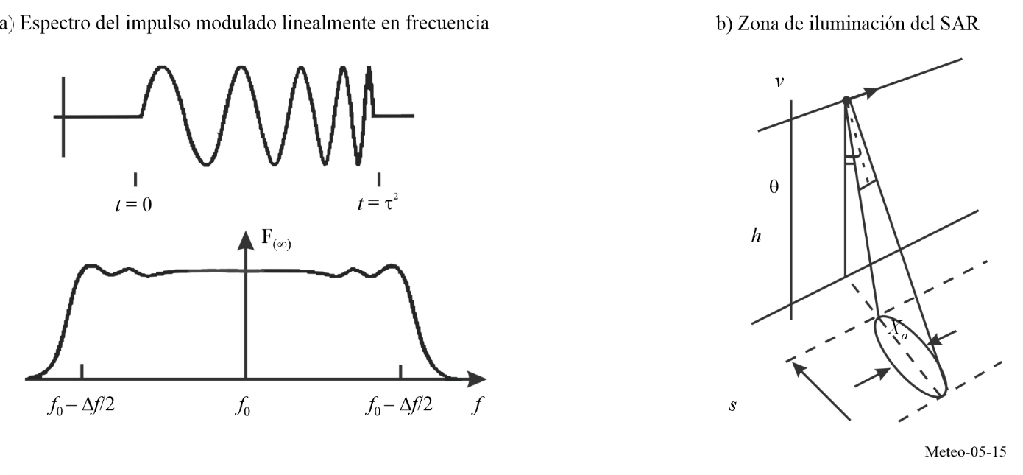

FIGURA 5-16
Imagen SAR de Svalbard (Noruega)
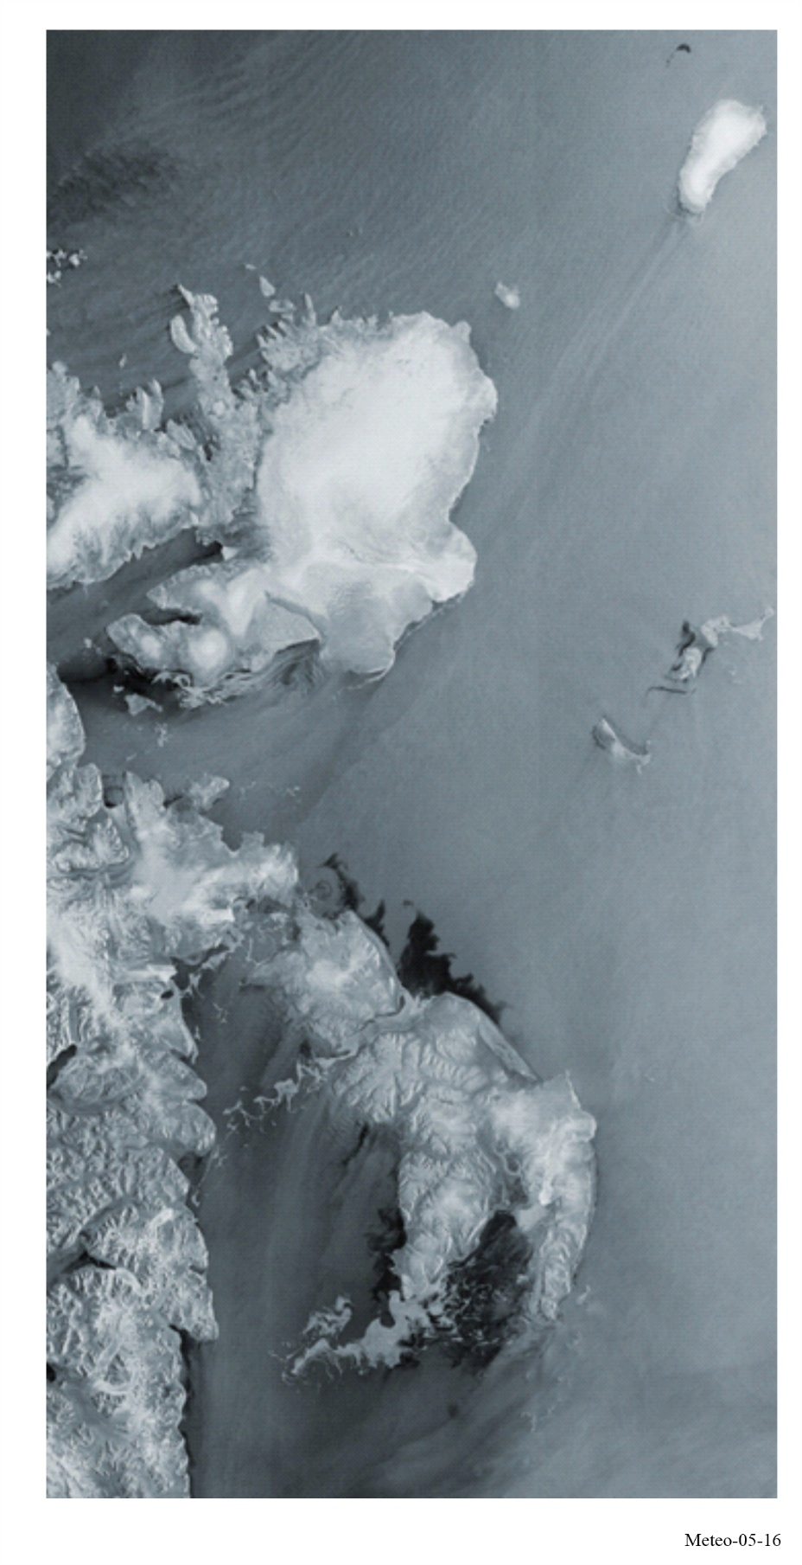

5.3.3 Altímetros
Los altímetros miden la altitud de la superficie de la Tierra y suelen utilizarse sobre los océanos. Las Figs 5-17, y 5-18 son una ilustración de un altímetro de satélite y de su precisión de medición típica. La elección de la frecuencia central de RF depende de la interacción de la superficie del océano con el campo electromagnético. El funcionamiento en doble frecuencia permite compensar el retardo ionosférico. Por ejemplo, la utilización de frecuencias en torno a 13,6 GHz y 5,3 GHz ilustra una posible disposición de doble frecuencia. La anchura de banda en RF afecta a la precisión de la medición de la altitud. La precisión diferencial de tiempo Δt es inversamente proporcional a BW, siendo BW la anchura de banda en RF. La degradación permisible en la precisión de la altitud determina el nivel de interferencia admisible. Algunos altímetros de satélite han medido la topografía de los océanos con una precisión superior a 2 cm. La degradación aceptable de la calidad de funcionamiento estipulada en la Recomendación UIT-R RS.1166-4 es del 4%.
Los altímetros suelen ir acompañados de radiómetros auxiliares que apuntan en la misma dirección que el altímetro con el fin de realizar mediciones simultáneas del vapor de agua en la atmósfera, que amplía el tiempo necesario para que la señal del altímetro llegue a la superficie y vuelva al satélite.
FIGURA 5-17
Altímetro de satélite de microondas
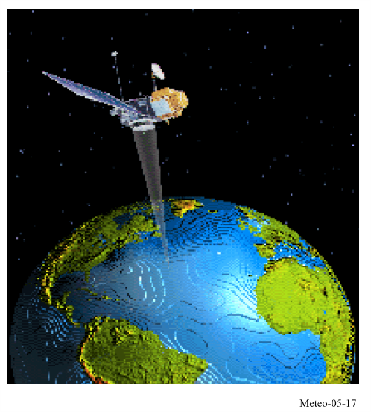

FIGURA 5-18
Ilustración del retorno del altímetro y ensanchamiento del impulso de retorno
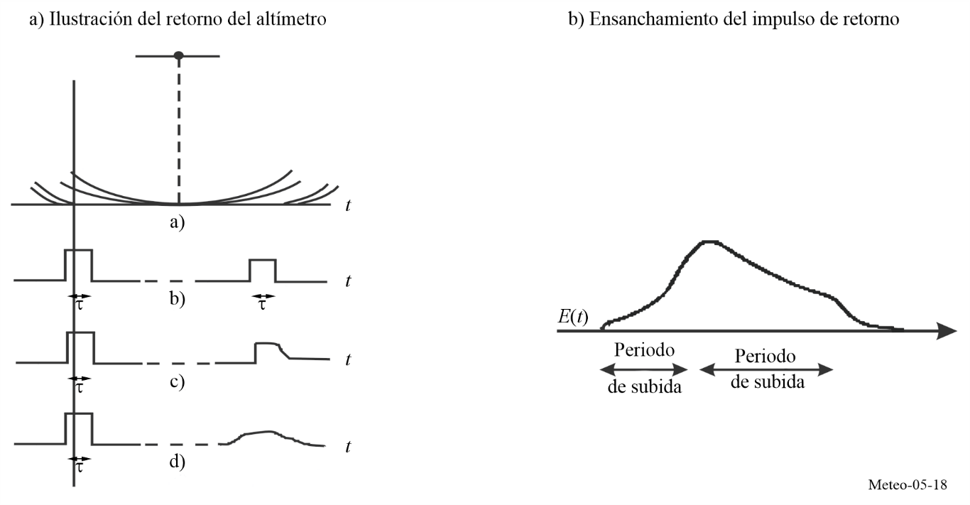

5.3.4 Dispersímetros
Los dispersímetros proporcionan esencialmente mediciones de la dirección y velocidad del viento sobre la superficie de los océanos de la Tierra, y de la extensión y las características del hielo marino. La elección de la frecuencia central de RF depende de la interacción de la superficie oceánica con el campo electromagnético y su variación con el ángulo de presentación. La Fig. 5-19 muestra la variación del nivel de retrodispersión con el ángulo de presentación en relación a la dirección del vector velocidad del viento.
FIGURA 5-19
Variación de la retrodispersión con el ángulo de presentación
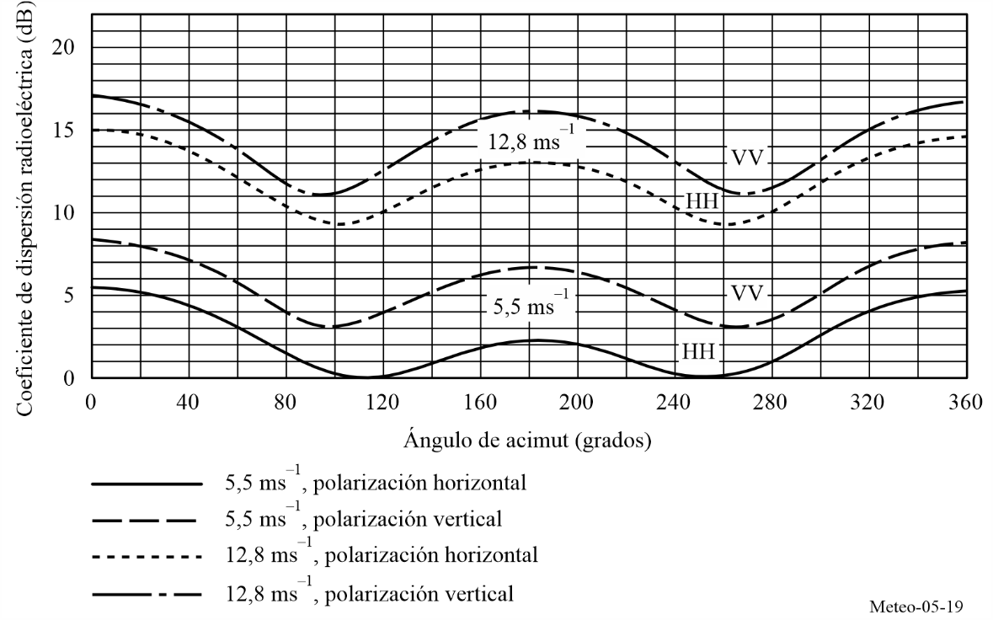
Como muestra la Fig. 5-20, un dispersímetro típico ilumina la superficie de la Tierra bajo varios ángulos de presentación fijos. En la Fig. 5-21 el haz explorador puntual del dispersímetro efectúa un barrido en dos ángulos diferentes respecto al nadir y explora 360 grados en acimut alrededor del nadir. La pequeña anchura de banda de la señal de RF proporciona la resolución de la célula de medición necesaria.
FIGURA 5-20
Huella fija del dispersímetro
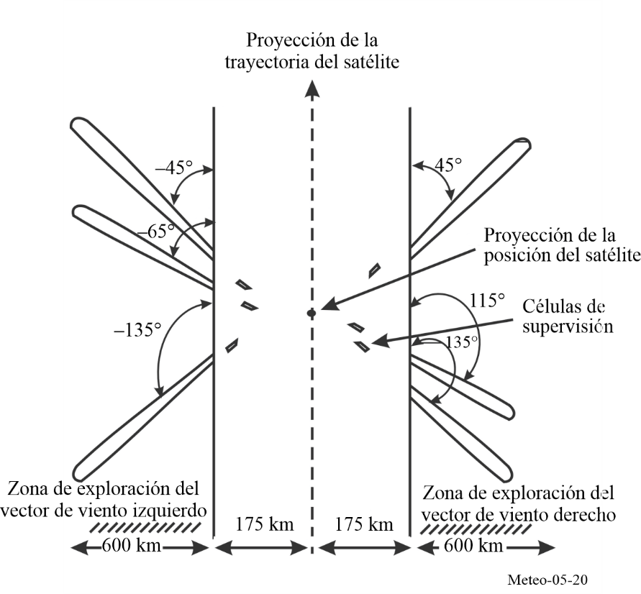
FIGURA 5-21
Exploración por haz puntual del dispersímetro
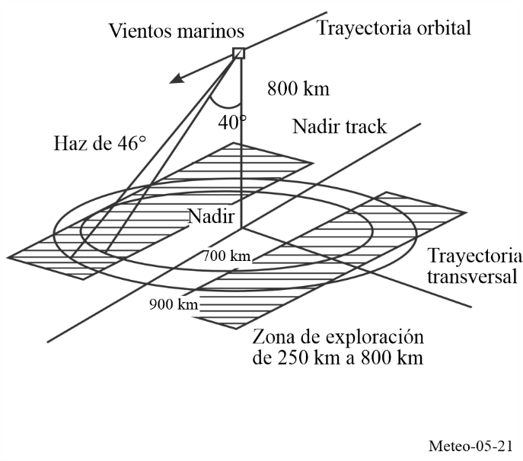
La función principal del dispersímetro es estudiar vientos oceánicos, pero los científicos han concebido una manera de estudiar cambios de la retrodispersión del radar del instrumento para mirar también todas las superficies terrestres y proporcionar así condiciones de la superficie terrestre tales como humedad del suelo y lluvias sobre la tierra. La Fig. 5-22 muestra un ejemplo de imagen de radar de la selva amazónica en América del Sur, realizada por el dispersímetro NSCAT. El radar del dispersímetro es sensible a las condiciones en la superficie de la Tierra, tales como el tipo y la densidad de vegetación.
FIGURA 5-22
Imagen de la selva amazónica en América del Sur
realizada por el radar dispersímetro NSCAT
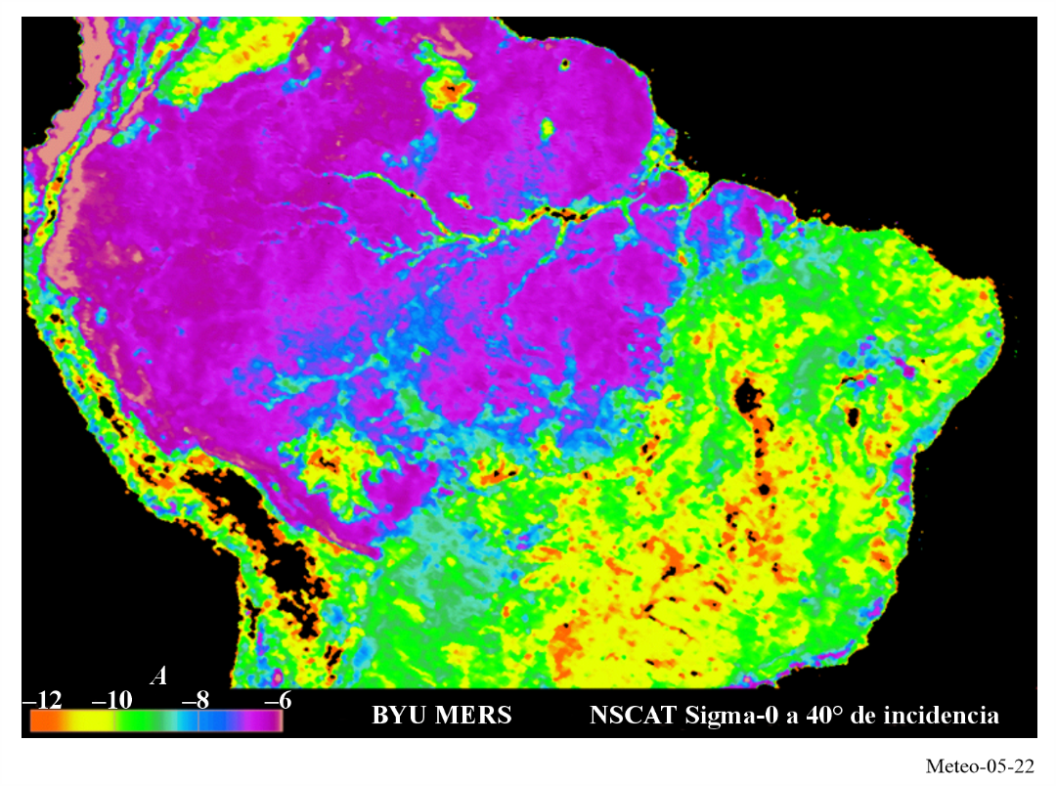

5.3.5 Radares de precipitación
Los radares de precipitación suministran mediciones de los índices de precipitación de la superficie terrestre, centrándose típicamente en la pluviosidad de los trópicos.
La elección de la frecuencia central de RF depende de la interacción de la precipitación con el campo electromagnético. La sección transversal de retrodispersión de un meteoro acuoso esférico es:
(5-5)
siendo:
| K_{W} |²: función del índice de refracción de las gotas de agua
D: diámetro de las gotas de agua (m)
λ: longitud de onda del radar (m)
Z: factor de reflectividad del radar.
La retrodispersión aumenta con la cuarta potencia de la frecuencia de RF.
La Fig. 5-23 muestra un ejemplo de sección vertical del factor de reflectividad del radar. La pequeña anchura del impulso de la señal de RF proporciona la resolución necesaria para la medición de la distancia. Un ejemplo de radar de precipitación utiliza una anchura de impulso de 1,6 μs, aunque este valor puede variar con otros sistemas. La degradación mínima permisible de la reflectividad de la precipitación determina el nivel de interferencia admisible.
FIGURA 5-23
Reflectividad sintetizada a partir de mediciones de la reflectividad
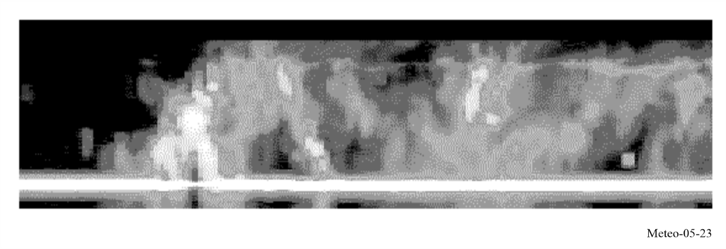

5.3.6 Radares de perfil de nubes
Los radares de perfil de nubes proporcionan un perfil tridimensional de la reflectividad de las nubes en la superficie terrestre. La Fig. 5-24 muestra un ejemplo representativo de la reflectividad por retrodispersión en función de la altitud.
La selección de la frecuencia central de RF depende de la interacción de la superficie oceánica con el campo electromagnético y su variación en función del ángulo de presentación.
La ecuación (5-6) es la expresión que permite calcular el nivel de potencia devuelto por las nubes.
mW (5-6)
donde:
: nivel de potencia devuelta por las nubes (mW)
P_{r} : potencia de transmisión del radar (W)
G : ganancia de la antena (numérica)
t : anchura del impulso (μs)
θ_{r} : anchura del haz de la antena de 3 dB (grados)
K_{W} : factor dieléctrico del contenido de agua de la nube
Z_{r} : factor de reflectividad de la nube (mm⁶/m³)
r₀ : alcance (km)
λ : longitud de onda del radar (cm)
l : pérdida de la señal debida a la absorción atmosférica
lr : pérdidas del sistema de radar.
Como indica esta ecuación, la potencia devuelta disminuye con el cuadrado de la longitud de onda. Dado que la frecuencia es inversamente proporcional a la longitud de onda, la potencia devuelta aumenta con el cuadrado de la frecuencia de RF. En el caso de partículas pequeñas (en régimen de Rayleigh) la potencia devuelta aumenta con la frecuencia elevada a la cuarta potencia puesto que el índice depende del tamaño relativo de las partículas respecto a la longitud de onda. Las antenas de los radares de perfil de nubes tienen lóbulos laterales muy pequeños con objeto de aislar el retorno de la nube del retorno de la superficie iluminada por los lóbulos laterales, que es más intenso.
FIGURA 5-24
Ejemplo de la reflectividad de los cirros
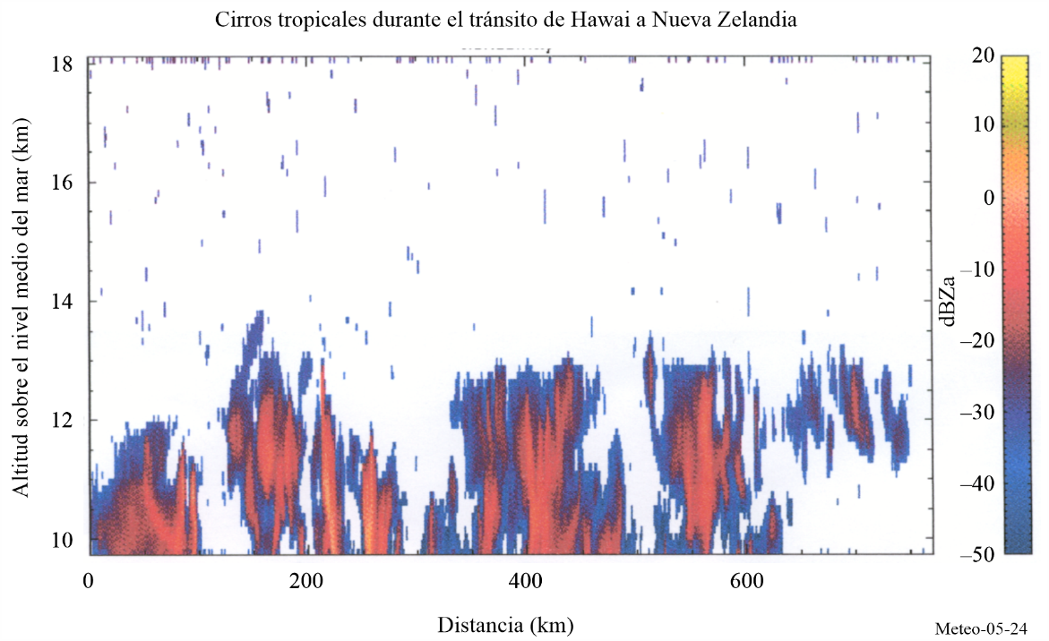

5.3.7 Sondas de radar
Las sondas de radar son sistemas de radar de penetración del suelo (GPR) que emplean frecuencias centrales inferiores a las que utilizan otros tipos de sensores activos a fin de penetrar la superficie de la Tierra. Estos radares pueden utilizarse para cartografiar por radar las capas de dispersión del subsuelo a fin de localizar y determinar las características del agua y los depósitos de hielo subterráneos.
La profundidad de penetración que pueden alcanzar las sondas de radar depende de la humedad del suelo y de la frecuencia, como se muestra en la Fig. 5-25.
FigurA 5-25
Profundidad de la penetración del suelo
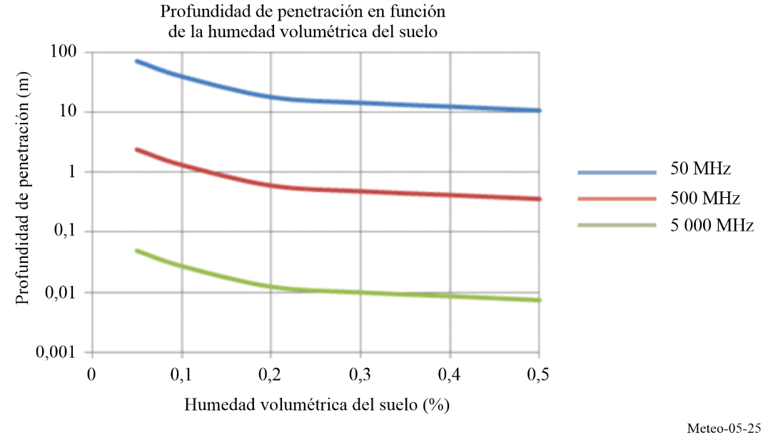
Dado que la profundidad de penetración aumenta con la longitud de onda, las sondas de radar deben utilizar frecuencias bajas y, dado que el entorno debe ser seco, este tipo de radares solo puede funcionar en capas de hielo seco o zonas desérticas.
Concretamente, la gama de frecuencias de 40-50 MHz, definida para su utilización por sondas de radar, ofrece el mejor equilibrio entre profundidad de penetración y resolución y puede utilizarse para obtener una cartografía detallada de la distribución espacial de acuíferos poco profundos (del orden de 10-100 m de profundidad) en regiones áridas, así como para efectuar una topografía de la interfaz basal y determinar el grosor de las capas de hielo (del orden de 5 km).
En la Fig. 5-26 se muestra un perfil bidimensional de la distancia horizontal en función del tiempo o la profundidad, denominado radargrama, obtenido en una campaña de radar en ondas métricas a bordo de una aeronave sobre un acuífero de Kuwait en 2011. En la figura se destacan las variaciones en profundidad de la capa freática, entre 49 y 52 m.
FigurA 5-26
Radargrama obtenido en una campaña de radar en ondas métricas a bordo de una aeronave
sobre un acuífero de Kuwait en 2011
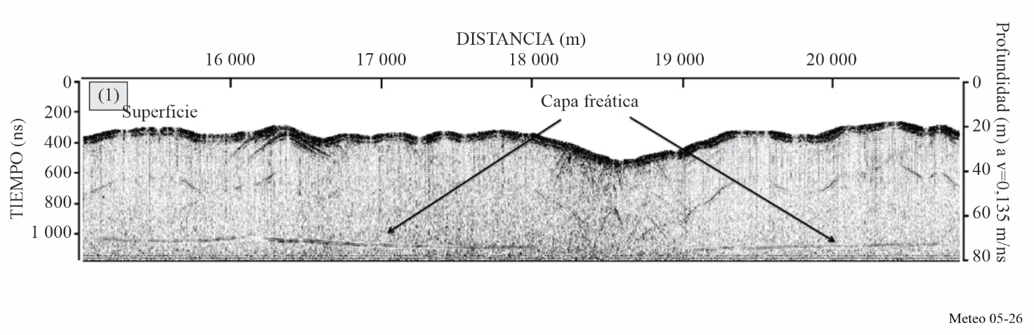

5.3.8 Criterios de interferencia y de calidad de funcionamiento de los sensores
Los criterios de calidad de funcionamiento y de interferencia admisible para los diversos tipos de sensores activos a bordo de vehículos espaciales figuran en la Recomendación UIT-R RS.1166, que se revisa periódicamente para reflejar modificaciones de la reglamentación, tales como una nueva atribución al SETS (activo) y sensores más recientes que afectarían los criterios actuales de calidad de funcionamiento e interferencia admisible.

5.3.9 Niveles de densidad de flujo de potencia (dfp)
Las características de los diversos tipos de sensores activos a bordo de vehículos espaciales mostrados en el Cuadro 5-4 indican que la potencia de cresta transmitida, y por consiguiente los niveles de potencia recibidos en la superficie terrestre, variarán significativamente de nivel. El Cuadro 5-5 muestra los niveles de la densidad de flujo de potencia del sensor activo en la superficie terrestre para algunas configuraciones de sensores típicas.
CUADRO 5-5
Niveles típicos de dfp en la superficie terrestre

Parámetro | Tipo de sensor
Parámetro | SAR | Altímetro | Dispersímetro | Radares de precipitación | Radares de perfil de nubes | Sondas
Potencia radiada (W) | 1 500 | 20 | 100 | 578 | 630 | 100
Ganancia de la antena (dB) | 36,4 | 43,3 | 34 | 47,7 | 63,4 | 10
Distancia (km) | 695 | 1 344 | 1 145 | 350 | 400 | 400
dfp (dB(W/m²)) | −59,67 | −77,25 | −78,17 | −46,55 | −31,64 | −93,03

CAPÍTULO 6
Meteorología espacial

6.1 Definición de meteorología espacial y sus servicios de radiocomunicaciones asociados
La CMR-23 aprobó la siguiente definición de meteorología espacial:
meteorología espacial: fenómenos naturales, principalmente generados por la actividad solar y que ocurren más allá de la mayor parte de la atmósfera terrestre, que influyen en el medio ambiente y la actividad humana en la Tierra;
En el Artículo 29B.1 del Reglamento de Radiocomunicaciones se define el servicio de radiocomunicaciones relacionado con las observaciones de meteorología espacial: «Los sensores de meteorología espacial pueden funcionar en el marco del servicio de ayudas a la meteorología en el subconjunto de atribuciones al MetAids (meteorología espacial)».

6.2 Observaciones de meteorología espacial

6.2.1 Fenómenos observados
Como se muestra en la Fig. 6-1 hay diversos fenómenos físicos asociados a la meteorología espacial, entre los que se cuentan las tormentas y subtormentas geomagnéticas, la energización de los cinturones de radiación de Van Allen, las auroras, las perturbaciones ionosféricas, el centelleo de las señales radioeléctricas satélite-tierra, las señales de radar de largo alcance y las corrientes geomagnéticamente inducidas en la superficie de la Tierra. Las eyecciones de masa coronal y sus ondas expansivas, las partículas energéticas solares, las corrientes de viento solar de alta velocidad y las erupciones solares son factores importantes de los fenómenos meteorológicos espaciales.
FIGURA 6-1
Fenómenos meteorológicos espaciales
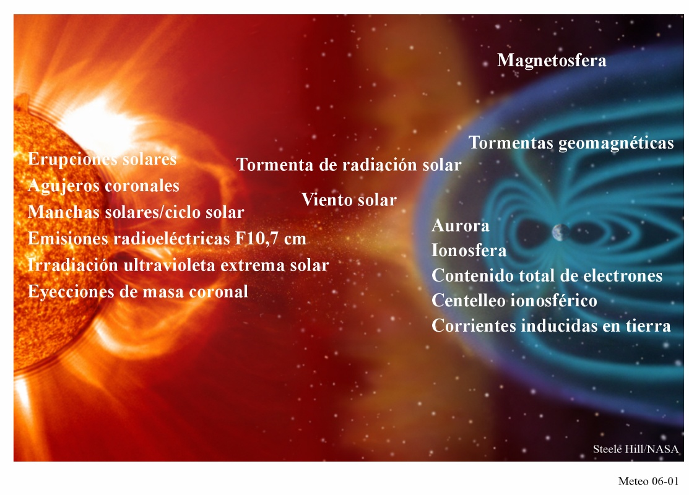

6.2.2 Requisitos de las observaciones meteorológicas espaciales
Las observaciones meteorológicas espaciales son necesarias para:
‒ supervisar y predecir la aparición y probabilidad de perturbaciones meteorológicas espaciales (incluida la supervisión de los aspectos de la actividad solar pertinentes a las mencionadas perturbaciones inducidas por la meteorología espacial);
‒ emitir alertas de peligro cuando se superan los umbrales de perturbación;
‒ orientar el diseño de los sistemas espaciales (es decir, procedimientos de seguridad de satélites y astronautas) y de los sistemas en tierra (es decir, protección de redes eléctricas y gestión del tráfico aéreo);
‒ permitir el funcionamiento seguro y protegido de las infraestructuras energéticas, los sistemas de transporte y las infraestructuras de comunicación, incluidos el sistema mundial de navegación por satélite (GNSS) y las infraestructuras esenciales, que pueden tener efectos en la seguridad y el bienestar humanos;
‒ facilitar datos para definir y validar modelos numéricos de las condiciones meteorológicas espaciales;
‒ realizar estudios que mejoren nuestra comprensión del Sol y la actividad solar en la atmósfera terrestre superior; y
‒ facilitar la supervisión constante, información en tiempo real y predicciones que necesitan los servicios móviles, incluidas las Telecomunicaciones Móviles Internacionales (IMT).

6.2.3 Sistemas de sensores de meteorología espacial que utilizan el espectro radioeléctrico
Diversas organizaciones de todo el mundo ofrecen productos y servicios de meteorología espacial operativa, en ocasiones unidas en redes globales. Los productos y servicios que facilitan las observaciones de meteorología espacial pueden dividirse en cuatro grandes categorías: solares e interplanetarios (viento solar), partículas energéticas, geomagnéticos y ionosféricos.
A partir de esas categorías las observaciones se obtienen con una combinación de instrumentos en tierra y en el espacio. Las mediciones de partículas energéticas y el campo geomagnético suelen realizarse in situ: en el espacio, en la atmósfera y a nivel del suelo. Los métodos de detección no utilizan directamente señales radioeléctricas, por lo que estos tipos de observaciones no se considerarán más adelante.
Los demás instrumentos de teledetección que utilizan emisiones de ondas radioeléctricas y la propagación de ondas radioeléctricas para efectuar sus mediciones incluyen los sistemas pasivos (solo recepción) y activos (emisión y recepción).
Muchos de los sistemas de sensores de solo recepción utilizan señales de oportunidad (ya sean señales artificiales, como las del GNSS, o de origen natural, como la radiación cósmica). Los sistemas de detección activos (emisión y recepción) se emplean para sondear el estado de la ionosfera gracias a la propagación de las señales radioeléctricas.

6.2.3.1 Observaciones solares
Las emisiones de radiación solar se observan con espectrógrafos de radiofrecuencias en tierra, generadores de imagen y monitores del flujo radioeléctrico solar monofrecuencia. Las observaciones radioeléctricas se obtienen con:
1) antenas individuales que observan el Sol en frecuencias seleccionadas;
2) espectrógrafos que observan el Sol en una gama de frecuencias ampliada; y
3) generadores de imagen o radioheliógrafos, que utilizan la técnica de apertura sintética (interferometría) que ofrece mapas bidimensionales de la actividad solar.
Hay observatorios radioeléctricos solares desplegados por todo el mundo que ofrecen una cobertura ininterrumpida (24 horas al día, 7 días a la semana) de las emisiones radioeléctricas solares.

6.2.3.1.1 Flujo solar
Las emisiones de microondas del Sol se observan a varias frecuencias para estudiar los distintos procesos energéticos solares y su influencia en la termosfera de la Tierra (emisiones ultravioletas extremas (EUV) solares, actividad solar en la parte menos energética del espectro ultravioleta, como las playas solares, las fáculas y los bucles coronales calientes). Todas esas observaciones son necesarias para evaluar de manera fiable y estable las características de la termosfera, incluidas, por ejemplo, su densidad o ionización.

6.2.3.1.2 Espectrógrafo solar
Los espectrógrafos solares suelen barrer por una gama de frecuencias que va de unas pocas decenas de MHz a unos pocos GHz. Son particularmente útiles para observar las ráfagas radioeléctricas solares que son indicadores de erupciones, eyecciones de masa coronal y otros fenómenos solares y pueden utilizarse como orientación de la velocidad de las ondas expansivas y el plasma emergente en el viento solar. Es necesario que tengan una cadencia de entre 0,1 y 60 segundos (aunque una cadencia de 60 segundos no es de particular utilidad para las ráfagas radioeléctricas) y un retraso de disponibilidad de entre 1 y unos 30 minutos.

6.2.3.1.3 Heliógrafo
Los heliógrafos radioeléctricos solares utilizan técnicas de apertura sintética para cartografiar rápidamente flujos radioeléctricos solares en dos dimensiones. La mayoría de los heliógrafos radioeléctricos solares también cubre muchas frecuencias al mismo tiempo.

6.2.3.2 Observaciones heliosféricas
El objetivo de las observaciones heliosféricas es comprender la atmósfera solar y la actividad solar, desde la generación y emergencia del campo magnético solar a la creación del viento solar y la aceleración de las partículas energéticas solares.

6.2.3.2.1 Centelleo interplanetario (IPS)
Se entiende por centelleo interplanetario (IPS, interplanetary scintillations) las variaciones en la intensidad de las ondas radioeléctricas de fuentes radioeléctricas distantes y compactas, observadas a medida que se propagan a través de la densidad de plasma perturbado del viento solar, en particular cerca del Sol. El grado de perturbación en el viento solar (o la densidad del viento solar mismo) puede estimarse a partir de la amplitud del centelleo. La velocidad del viento solar puede derivarse del espectro de centelleo del IPS, obtenida por una única estación IPS o a partir de los retardos entre dos patrones IPS obtenidos por múltiples estaciones IPS distintas. La mayoría de los sistemas de observación que utilizan el IPS funcionan en una única frecuencia.

6.2.3.3 Observaciones ionosféricas
El objetivo de las observaciones ionosféricas es entender la variabilidad ionosférica, que se suma a la actividad solar, la magnetosfera terrestre y la atmósfera neutra. Estas observaciones son necesarias para prever los efectos en las tecnologías modernas.

6.2.3.3.1 Ionosonda
Una ionosonda transmite un barrido de señales radioeléctricas (onda impulsiva o continua (fluctuación CW)) en la ionosfera. Se devuelven ecos cuando la frecuencia es igual a la frecuencia del plasma local, proporcional a la raíz cuadrada de la densidad de electrones. La frecuencia de cresta devuelta por cada capa ionosférica es, por consiguiente, una medida directa de la concentración de electrones. Por el contrario, la altura de cada capa se estima a partir del tiempo de vuelo de la señal radioeléctrica, suponiendo la propagación en el espacio libre. Dado que la frecuencia del plasma (densidad de electrones) depende de la altitud y del tiempo con condiciones geofísicas, las ionosondas deben abarcar una importante gama de frecuencias (por ejemplo, de ~0,5 a 15 MHz). La cobertura en altitud está limitada por la frecuencia de corte ionosférica de cresta. Las frecuencias superiores a la frecuencia del plasma local pueden utilizarse para hacer sondeos oblicuos hasta 30 MHz. Las ionosondas de investigación modernas también pueden utilizarse para medir otras variables, en particular la velocidad del plasma y el espectro de las ondas gravitacionales.

6.2.3.3.2 Radar de dispersión incoherente
El radar de dispersión incoherente (ISR, Incoherent scatter radar) es una técnica de radar para medir con precisión el plasma ionosférico térmico. La técnica observa la muy débil dispersión causada por las oscilaciones ion-acústicas y resonantes en modo Langmuir del plasma térmico. Las principales mediciones son la densidad de electrones, la temperatura electrónica, la temperatura iónica y las derivas ionosféricas. Se puede obtener una amplia gama de productos derivados bajo determinadas condiciones, incluidos los campos eléctricos, los vientos neutros y las composiciones iónicas. Las mediciones tienen resolución espacial y pueden efectuarse por encima y por debajo de la cresta ionosférica. Aunque el ISR permite determinar muy precisamente la altura de las capas ionosféricas, es necesario efectuar calibraciones cruzadas con ionosondas o utilizar características específicas del espectro ISR para calibrar la concentración de electrones, pues ésta se infiere de la potencia total devuelta. Pueden obtenerse estimaciones de la distribución horizontal de la ionización moviendo la parábola del radar o alterando la fase del sistema de antenas. La velocidad vectorial puede calcularse combinando datos de distintas antenas o de diferentes direcciones de haz.
Los radares conmutan entre múltiples haces después de cada impulso transmitido y cada haz se utiliza muchas veces durante un tiempo de integración típico de entre 15 y 60 s. Los datos de múltiples haces ofrecen imágenes volumétricas de la densidad electrónica ionosférica, la temperatura electrónica, la temperatura iónica y la velocidad en la línea de visión. Se pueden combinar las velocidades en la línea de visión de múltiples haces para obtener una estimación de los vientos neutros en la región E del campo eléctrico vectorial.
Los ISR transmiten potentes impulsos radioeléctricos en ondas métricas o decimétricas a la ionosfera. Las frecuencias centrales en las bandas de ondas decamétricas/métricas/decimétricas/L típicas se utilizan con un ancho de banda de hasta 30 MHz en recepción y generalmente de hasta 1 MHz en transmisión para los sistemas existentes. Para los futuros sistemas se prevé un ancho de banda de transmisión de hasta 10 MHz. Dado que la mayoría de los sistemas son sistemas de varios megavatios con antenas de entre 25 y 300 m, se necesita una potencia importante. Se necesita una alta potencia porque la sección transversal de radar del plasma ionosférico térmico es muy pequeña. Los sistemas más antiguos suelen tener una única antena (reflector parabólico), mientras que los más modernos utilizan sistemas de antenas de radar con control de fase.

6.2.3.3.3 Radar de dispersión coherente
Estos sistemas de radar miden la dispersión coherente de las irregularidades ionosféricas causada por la inestabilidad, las ondas y estructuras del plasma. De este modo pueden determinarse la potencia devuelta y la velocidad en la línea de visión. Pueden calcularse las velocidades vectoriales combinando datos de dos o más estaciones de radar. Con frecuencia los radares de dispersión coherente se han desplegado como sistemas transportables, que pueden trasladarse para estudiar distintas regiones de la ionosfera. Por norma estos sistemas utilizan las frecuencias de 30, 50 o 144 MHz con anchos de banda en torno a 1 MHz.

6.2.3.3.4 Otros radares
Los radares Doppler en ondas decamétricas están compuestos por un transmisor radioeléctrico en onda continua (CW) y varios receptores muy estables en frecuencia combinados con un dispositivo de grabación. Las señales CW suelen transmitirse en frecuencias entre 3 y 10 MHz. Cuando una onda radioeléctrica se refleja en la ionosfera, un movimiento del punto de reflexión producirá un cambio en el trayecto de fase de la señal y, por tanto, un desplazamiento Doppler proporcional a la velocidad de variación del trayecto. Las mediciones Doppler en ondas decamétricas pueden utilizarse para estudiar las perturbaciones ionosféricas, como las ondas gravitacionales atmosféricas, las perturbaciones ionosféricas itinerantes, la aparición de la capa F difusa y la capa E esporádica, así como las ondas de ultra baja frecuencia impulsivas magnéticas, como los impulsos Pi2. La comprensión de las perturbaciones ionosféricas itinerantes y las características de las ondas gravitacionales atmosféricas es importante para la supervisión meteorológica espacial, pues la propagación del centelleo ionosférico causado por esos fenómenos permite prever a corto plazo las consecuencias de la meteorología espacial en las radiocomunicaciones y las aplicaciones que dependen del GNSS.
Los radares de dinámica de la mesosfera/baja termosfera miden las regiones de la mesosfera mediante observación de la reflexión parcial, a menudo aumentada con rotación de Faraday. La mesosfera es una capa atmosférica esencial y se observa en particular con radares meteóricos y radares en frecuencias medias. Estas mediciones de radar de la mesosfera/baja termosfera se utilizan ampliamente para detectar vientos medios y mareas y para conocer el comportamiento estacional, interanual y a largo plazo de la circulación en la mesosfera/baja termosfera, incluidas las tendencias a largo plazo.

6.2.3.3.5 Tomografía ionosférica
La tomografía ionosférica es una técnica que permite analizar la densidad electrónica en dos o tres dimensiones. El método se basa en mediciones en tierra de señales en frecuencia doble a 150 MHz y 400 MHz de satélites LEO. Los receptores en frecuencia doble miden la diferencia de fase de las señales transmitidas por los satélites. Se necesitan varios receptores para realizar un análisis tomográfico. En función del algoritmo utilizado, también pueden utilizarse mediciones de la densidad electrónica realizadas por otros instrumentos (por ejemplo, receptores GNSS).

6.2.3.3.6 Radiotelescopio
Los radiotelescopios pueden utilizarse para observar el Sol y el viento solar, aunque también la ionosfera. Gracias a observaciones con ancho de banda amplio se puede identificar el centelleo ionosférico, lo que permite supervisar mejor la ionosfera en latitudes medias.

6.2.3.3.7 Riómetro
Pueden utilizarse mediciones en tierra de señales radioeléctricas procedentes de fuentes conocidas fuera de la atmósfera (generalmente, fuentes de radiación cósmica) para cartografiar la absorción en la ionosfera inferior utilizando medidores de la opacidad ionosférica relativa o riómetros. Los tres tipos de absorción de ondas radioeléctricas más comunes son los siguientes:
1) absorción auroral causada por la precipitación de electrones;
2) absorción del casquete polar asociada con protones >10 MeV en el entorno cercano a la Tierra; y
3) absorción inducida por rayos X que causa una absorción súbita de ruido cósmico resultante de ráfagas de rayos X solares que generan un nivel anómalo de electrones en la región D (normalmente a 60-100 km de altitud).
Los riómetros en tierra miden la potencia del ruido radioeléctrico cósmico de fondo, que se absorbe en la región D de la ionosfera. La absorción en la región D es una función del grado de ionización (densidad electrónica) presente. Para obtener la magnitud de la absorción debida a un exceso de ionización, se compara la tensión de la señal riométrica en un día cualquiera con la denominada curva de día tranquilo (QDC, Quiet-Day Curve), que se determina en días seleccionados en que no hay perturbaciones geomagnéticas (es decir, geomagnéticamente tranquilos), el flujo de protones solar está en niveles mínimos y no hay ráfagas de rayos X solares.
Un riómetro es un tipo de receptor radioeléctrico CW con sensibilidad de recepción a la temperatura de ruido del cielo y está diseñado para medir la absorción de las ondas radioeléctricas que atraviesan la ionosfera. Normalmente se orienta una antena dipolo gemelo hacia el cénit, generando un haz de ~100 km de diámetro a 90 km de altitud atmosférica. La mayor parte del tiempo el nivel de RF recibido está dominado por emisiones radioeléctricas de origen galáctico y tiene una variación periódica en el tiempo sideral que puede caracterizarse mediante una QDC. La absorción de las ondas radioeléctricas por la ionosfera reduce el nivel de tensión del riómetro a niveles inferiores a los de la QDC.
Con múltiples riómetros se puede obtener información general del entorno cercano a la Tierra y de la dimensión de la región de absorción atmosférica.
Hay tres categorías de riómetros:
‒ los riómetros de haz ancho tienen una única antena y funcionan a 20,5, 30, 38,2 y 51,4 MHz;
‒ los riómetros generadores de imagen tienen múltiples haces estrechos, pues suelen emplear sistemas de antena con control de fase, para lograr una mayor resolución temporal y espacial. Suelen utilizar las mismas frecuencias que los riómetros de haz ancho;
‒ los riómetros espectrales miden el ruido radioeléctrico cósmico en múltiples frecuencias, que suelen oscilar entre 20 y 60 MHz.
En todo el mundo hay aproximadamente 50 riómetros, desplegados en su mayoría en altas latitudes.

6.2.3.3.8 Sistema mundial de navegación por satélite (GNSS)
El contenido total de electrones (TEC, total electron content) a lo largo de un trayecto de propagación dado puede medirse rastreando el retardo temporal y el desplazamiento de fase de las señales GNSS con receptores en tierra o a bordo de vehículos espaciales. Dado que los satélites de navegación se mueven en relación con el receptor, se utiliza el TEC a lo largo de los muchos trayectos de propagación disponibles para determinar la distribución regional y mundial de la densidad electrónica ionosférica. Los receptores GNSS correspondientes utilizados para las observaciones de meteorología espacial miden la amplitud, la pseudodistancia y la fase en dos o más frecuencias radioeléctricas con una resolución temporal de 1 o 30 s.
A partir de grandes redes de estaciones mundiales y de la distribución de las estaciones se pueden realizar mapas ionosféricos, suponiendo que todos los electrones están situados en una fina capa a una altura específica de 350 o 450 km.
Además, el centelleo ionosférico suele medirse con observaciones GNSS, pero aplicando una velocidad de muestreo mejorada (normalmente de 50-100 Hz). Los índices de centelleo de ruido ultrabajo pueden generarse a partir de datos de amplitud y fase del GNSS. Los centelleos están relacionados con la aparición de pequeñas estructuras en la ionosfera, estrechamente relacionadas con fenómenos meteorológicos espaciales.
Los datos de ocultación radioeléctrica (RO, radio occultation) obtenidos con satélites en órbita terrestre baja (LEO) equipados con receptores GNSS también pueden utilizarse para ofrecer información de alta resolución sobre la estructura vertical de la ionosfera, incluida información global sobre perturbaciones como la capa E esporádica y las burbujas de plasma ecuatoriales. Estas observaciones son particularmente importantes en las zonas oceánicas, donde no es posible realizar observaciones con redes en tierra. Las mediciones efectuadas por los receptores GNSS-RO espaciales ofrecen una de las pocas maneras de obtener perfiles verticales globales de la densidad de electrones. Además, las observaciones en fase portadora de doble frecuencia obtenidas con una o varias antenas exteriores de satélites equipados con un receptor GNSS con fines de posicionamiento ofrecen información sobre el contenido electrónico integrado de la ionosfera y la plasmasfera por encima de la altitud orbital del satélite.

6.2.3.3.9 Ondas miriamétricas (VLF)
Una de las pocas técnicas que pueden sondear la región D de la ionosfera utiliza la radiación electromagnética en ondas miriamétricas atrapada entre la ionosfera inferior (aproximadamente 85 km) y la Tierra. Estas señales pueden recibirse a miles de kilómetros de su origen. La naturaleza de las ondas radioeléctricas recibidas está determinada por la propagación dentro de la guía de onda Tierra-ionosfera y su variabilidad depende en gran medida de los cambios en los perfiles de densidad electrónica en la ionosfera inferior y por debajo de la misma (la región D). Durante las erupciones solares, estas densidades electrónicas de la región D dependen en gran medida de los rayos X suaves (1‑10 keV) generados por las propias erupciones. Por consiguiente, la observación de esas anomalías permite observar indirectamente la naturaleza de la erupción solar.

6.2.4 Categorización de los sensores RF en relación con el apoyo a los actuales productos de meteorología espacial
A partir de los estudios realizados por la OMM y el UIT-R, en particular el Informe UIT-R RS.2456, que contiene información sobre las características de cada tipo de instrumento, se ha establecido la siguiente categorización no exhaustiva de los sistemas de sensores de meteorología espacial que utilizan el espectro radioeléctrico en función de la aplicación de los actuales productos de observación de meteorología espacial:
‒ sistemas y frecuencias utilizados en aplicaciones meteorológicas espaciales operativas (para la supervisión en tiempo real y la inicialización en tiempo casi real de modelos predictivos);
‒ sistemas y frecuencias que van de la investigación a las operaciones, y
‒ sistemas de investigación que en la actualidad no se utilizan a nivel operativo (por ejemplo, los datos no están disponibles en tiempo casi real o hay carencias en la provisión de datos).
En los Cuadros 6-1 a 6-3 se resumen brevemente los instrumentos de radiofrecuencias de meteorología espacial y su categorización. En el manual se presentan las frecuencias a título informativo únicamente y no se sugieren disposiciones reglamentarias.
CUADRO 6-1
Categoría 1 – Sistemas operativos
Tipo de instrumento | Frecuencia (MHz) | Ancho de banda | Ubicación (país/región)
Supervisión del flujo radioeléctrico solar | 245, 410, 610,  8 800, 15 400 | Variable | Australia, Italia, EE.UU.
Supervisión del flujo radioeléctrico solar | 2 695 | Variable | Australia, Italia, EE.UU.  Bélgica
Supervisión del flujo radioeléctrico solar | 1 415, 4 995 | Variable | Australia, Italia, EE.UU.  Canadá, Bélgica, China
Supervisión del flujo radioeléctrico solar | 2 200, 2 300, 2 730, 3 350, 4 542, 4 500, 5 000, 8 000, 9 000, 9 081 | 10 MHz | China
Supervisión del flujo radioeléctrico solar | 2 800 | Variable | Canadá, Bélgica, China, Corea (República de), Polonia
Supervisión del flujo radioeléctrico solar | 1 000 | Variable | Japón, Bélgica, Polonia
Espectrógrafo | 30-3 000 | 2 970 kHz | Corea (República de)
Espectrógrafo | 20-650 | 1 000 kHz | Grecia
Espectrógrafo | 70-9 000 | 8 930 kHz | Japón
Espectrógrafo | 232-258,  389-431,  500-18 000 | 18 000 kHz | Corea (República de)
Espectrógrafo | 10-80 | 70 kHz | Francia
Espectrógrafo | 20-80 | 60 000 kHz | Bélgica
Espectrógrafo | 45-450 | 400 MHz  (resolución en frecuencia a 98 kHz) | Bélgica
Espectrógrafo | 275-1 495 | 1 220 MHz | Bélgica
Espectrógrafo | 45,0-870,0 | 0,08, 0,30, 2,40 MHz | Mundial
Espectrógrafo | 140-1 000 | 860 MHz | Francia
Espectrógrafo | 25-180 | No disponible | Australia, Italia, EE.UU.
Espectrógrafo | 35 300-36 300  37 300-38 300 | 500,  1 000 MHz | Finlandia
Espectrógrafo | 15-15 000  15 000-40 000 | Variable | China
Radioheliógrafo | 150-450 | 0,7 MHz | Francia
Centelleo interplanetario (IPS) | 327 | 10 MHz | Japón
Centelleo interplanetario (IPS) | 10-90; 110-190;  170-230; 210-250 | 80 MHz | Europa (LOFAR)  Finlandia (KAIRA)
Centelleo interplanetario (IPS) | 139,65 | No disponible | México
Ionosonda | 0,5-33,0 | 42 kHz, 50 kHz, 60 kHz | Mundial
Tomografía ionosférica | 150 | 6,0 MHz | Finlandia, Noruega, Suecia
Tomografía ionosférica | 400 | 8,0 MHz | Finlandia, Noruega, Suecia

CUADRO 6-1 (fin)
Tipo de instrumento | Frecuencia (MHz) | Ancho de banda | Ubicación (país/región)
Riómetro | 20,5, 30, 32,4, 38,2, 51,4 | 15, 30, 100, 250 kHz | Canadá, Islandia, Argentina, Australia, EE.UU., Sudáfrica, Europa Septentrional, Groenlandia, China, Antártida, Federación de Rusia, Brasil
Riómetro | 20-60 | 200, 250 kHz | Finlandia
Supervisión ionosférica SRNS | GPS (L1, L2, L5)  BeiDou (B1, B2, B3)  GLONASS (L1, L2)  Galileo (E1, E5, E6) |  | Mundial

CUADRO 6-2
Categoría 2 – Sistemas en transición de la investigación al uso operativo
Tipo de instrumento | Frecuencia (MHz) | Ancho de banda | Ubicación (país/región)
Centelleo interplanetario | 10-85 | 80 MHz | Francia
Centelleo interplanetario | 50-350 | 300 MHz | Australia
Radar de dispersión incoherente | 1-20 | Variable | Italia, Argentina
Radar de dispersión incoherente | 427-453 | 25 MHz | Europa Septentrional, América del Norte, Japón
Radar de dispersión coherente | 40,8 | 18,1-404 kHz | República de Corea
Radar de dispersión coherente | 0,3-26 | 10 kHz | Mundial
Radar de dinámica de la mesosfera/baja termosfera (radar meteórico) | 33,2 | 18,1 kHz | República de Corea
 | 3,17 | 40 kHz | Alemania
 | 2  35,24  39 | 200 kHz  10 MHz  1 MHz | China
 | 3,18 | 40 kHz | Noruega
Otros tipos de instrumentos para observaciones oportunistas:
Receptores en ondas miriamétricas | 0,01-0,5 | 50 kHz, otros | Mundial

CUADRO 6-3
Categoría 3 – Sistemas de investigación
Tipo de instrumento | Ubicación (país/región)
Radiotelescopio solar | Federación de Rusia
Radiotelescopio solar | Finlandia (MRO-14 y MRO-1.8)
Radioheliógrafo | Finlandia, Japón, EE.UU., Federación de Rusia, India
Espectrógrafo | India, Federación de Rusia, Ucrania, República Checa, Suiza
Espectrógrafo en ondas decamétricas | Francia (sistema Decameter), Japón
CUADRO 6-3 (fin)
Tipo de instrumento | Ubicación (país/región)
Ionosférico | Noruega (Tromsø), EE.UU. (Alaska, Puerto Rico), Federación de Rusia (Vasilsursk), Alemania
Ionosonda | Alemania
Radar de dispersión coherente | Noruega (MAARSY)

CAPÍTULO 7
Otros sistemas de radiocomunicaciones para actividades meteorológicas y medioambientales conexas

7.1 Introducción
De acuerdo con lo expuesto en el Capítulo 1, los servicios meteorológicos, climáticos, hidrológicos, marinos y medioambientales conexos necesitan reunir observaciones de muchos lugares remotos en tierra, en el mar, en el aire y en el espacio. Así pues, la infraestructura mundial de la OMM depende de muchos otros servicios de radiocomunicaciones además de los servicios MetSat, MetAids, radiolocalización y SETS descritos en los anteriores capítulos. En este capítulo se describen algunos de esos sistemas adicionales, que dependen de las frecuencias radioeléctricas para su funcionamiento.
En los §§ 7.2 a 7.4 se presenta información sobre los sistemas utilizados para compartir datos de sistemas de medición in situ y divulgar los datos predictivos. En los §§ 7.5 a 7.8 se describen los sistemas de observación que dependen del acceso al espectro radioeléctrico para medir características medioambientales específicas, como el lugar y el momento en que caen los rayos. Algunos de esos sistemas utilizan señales oportunistas generadas por otras aplicaciones radioeléctricas para medir características de la atmósfera.
El aumento de la resolución del modelo NWP ha generado una mayor demanda de mediciones in situ de parámetros medioambientales, muchos de los cuales pueden ofrecerse ahora con sistemas automáticos. La tecnología de comunicación inalámbrica permite a esos sistemas funcionar y compartir datos desde emplazamientos remotos y, en ocasiones, esos enlaces también permiten su control y mantenimiento a distancia, reduciendo la necesidad de intervención humana y facilitando el mantenimiento de estaciones remotas. La evolución tecnológica ha hecho que esos sistemas utilicen ahora varios servicios de radiocomunicaciones para compartir datos entre emplazamientos remotos y centros de procesamiento de datos.
Es asimismo indispensable garantizar la transmisión de la información y los avisos a los usuarios finales lo antes posible, ya sea en zonas urbanas densamente pobladas o en regiones distantes escasamente pobladas. Además, los servicios meteorológicos, climáticos, hidrológicos, marinos y medioambientales conexos dan soporte a las operaciones marítimas y aeronáuticas en todo el mundo, permitiendo así el funcionamiento seguro de estos sectores muy sensibles a la meteorología. Los sistemas de divulgación de productos meteorológicos utilizan un amplio abanico de servicios de radiocomunicaciones destinados a muy diversos usuarios finales.

7.2 Sistemas de divulgación de datos
Como se indica en el § 7.1, la demanda de más mediciones in situ para sustentar los avances en la previsión meteorológica ha propiciado un mayor uso de sistemas de medición automáticos, que necesitan enlaces de comunicación fiables para compartir datos y permitir su control y manejo a distancia, las características técnicas, incluidas las frecuencias operativas, de esos sistemas son muy variables y prácticamente puede utilizarse cualquiera de las bandas RF meteorológicas. Asimismo, los operadores pueden utilizar enlaces de comunicaciones comerciales disponibles (por ejemplo, Internet móvil). Se suelen seleccionar en función del ancho de banda necesario, que a su vez depende del tipo y cantidad de información a transportar.
La divulgación de predicciones meteorológicas tiene la misma importancia que la captura y archivo de los datos meteorológicos. Poner esas predicciones al alcance de la población es un requisito esencial para salvar vidas a fin de que las personas adopten las medidas necesarias para la protección de sus vidas y bienes. La iniciativa Alertas Tempranas para Todas las Personas (EW4ALL) de las Naciones Unidas tiene por objetivo garantizar la protección universal contra los peligros meteorológicos, hidrológicos o climáticos mediante sistemas de alerta temprana que salvan vidas. Se articula en torno a cuatro pilares para lograr sistemas de alerta temprana contra múltiples peligros efectivos e inclusivos. El tercer pilar, Difusión y comunicación de alertas, liderado por la UIT, se centra en la conectividad del último kilómetro para garantizar que las alertas llegan a la población en riesgo a tiempo de tomar medidas.
A lo largo de los años se han desarrollado sistemas de radiocomunicaciones especializados que hacen posible la distribución de las predicciones y demás datos meteorológicos. Entre los más sencillos se encuentra la radiodifusión sonora. Estos sistemas que utilizan típicamente las radiocomunicaciones en la banda de ondas métricas requieren la utilización de equipos sencillos por parte del público en general. Estos sistemas permiten alertar a la población de la amenaza de tormentas, inundaciones, temperaturas extremas y otros peligros naturales o provocados. Pueden realizarse mejoras tales como la transmisión de datos informativos accesible a las personas con problemas auditivos por medio de equipos especiales. Estos sistemas pueden diseñarse asimismo para proporcionar la distribución continua de datos o para permanecer en reposo hasta su activación por un tono de alerta que indique la presencia de un evento especial tal como mal tiempo u otro peligro inminente. Los sistemas de divulgación pueden basarse en servicios fijos y móviles, como el servicio móvil marítimo. Otros sistemas de divulgación utilizan la radiodifusión sonora, la televisión (terrenal y por satélite) y los enlaces descendentes del MetSat (véanse más detalles en el Capítulo 2).

7.3 Sistemas de aeronaves no tripuladas de detección meteorológica
Los sistemas de aeronaves no tripuladas de detección meteorológica (ANT-DM) están ganando en importancia para las operaciones meteorológicas y de observación de la Tierra. En muchas de las redes de observación actuales la capa límite y la baja atmósfera no se muestrean en las escalas temporales y espaciales necesarias para mejorar los análisis a escala media. Los sistemas de ANT-DM ofrecen nuevas oportunidades para colmar parcialmente esta carencia de las observaciones (véase la Fig. 7-1).
FigurA 7-1
Diagrama comparativo de la cobertura horizontal y vertical de cinco sistemas de medición con indicación de las lagunas en las mediciones cerca de la superficie
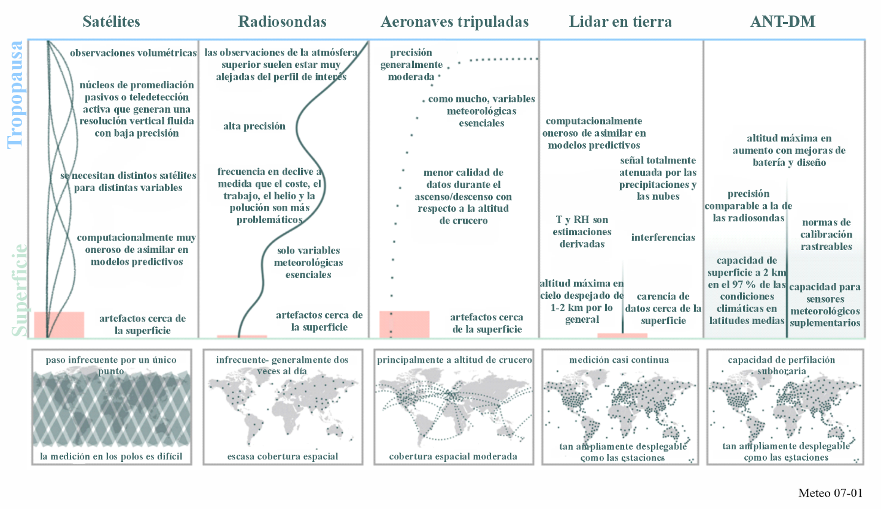
Los sistemas de ANT-DM se utilizan para aplicaciones que comprenden los perfiles verticales rutinarios de la capa límite, la liberación de sondas descendentes sobre las zonas oceánicas de las que históricamente faltan datos de radiosondas, vuelos en ciclones tropicales para la obtención de datos in situ y reconocimiento aéreo de zonas afectadas por fenómenos meteorológicos extremos o sequías. La utilización de sistemas de ANT-DM para las operaciones meteorológicas puede mejorar las predicciones meteorológicas numéricas, así como la previsión de las zonas afectadas por huracanes, ampliar el tiempo de reacción de la población y entender mejor las condiciones climáticas.
Para el funcionamiento de sistemas de ANT-DM con fines meteorológicos se suele utilizar el espectro sin licencia para el comando y control de la aeronave, aunque algunos sistemas sí utilizan frecuencias sujetas a licencia. Además de para el comando y control de la ANT-DM, se necesita espectro para la transmisión de datos de carga útil.

7.4 Sistemas hidrológicos
En gran parte del mundo las inundaciones son un fenómeno natural y los sistemas de ayuda a la predicción de las mismas, de su situación y magnitud han salvado muchas vidas y muchos bienes. El conocimiento anticipado de las mismas permite adoptar las medidas paliativas adecuadas, como la evacuación de las poblaciones en peligro, la construcción de diques y presas y la reubicación de los bienes de valor, cuando sea posible.
Para completar las redes de radares meteorológicos (véase el Capítulo 4) y otras observaciones in situ que son indispensables para observar los procesos hidrológicos, también se utilizan sistemas hidrológicos específicos para medir la precipitación, la altura de la corriente y la profundidad y el alcance del manto de nieve que son parámetros necesarios para la predicción y alerta temprana de inundaciones. También son útiles para el cálculo de la disponibilidad de recursos hídricos.
Las comunidades con problemas de inundaciones recurrentes y las susceptibles de incurrir en grandes pérdidas cuando se presentan las inundaciones no cesan de buscar el modo de reducir al mínimo estas pérdidas y, al mismo tiempo, mantener un uso viable de las zonas inundables donde con frecuencia se sitúan las principales actividades agrícolas e industriales, además de los asentamientos humanos. Los sistemas de observación hidrológica automáticos constituyen una solución atractiva por su bajo coste de explotación y porque pueden complementar y mejorar el funcionamiento de otros métodos destinados a mitigar los efectos de las inundaciones tales como la instalación de compuertas de aliviadero en embalses, la contratación de seguros contra inundaciones y la delimitación de las llanuras de inundación.
Un sistema de observación hidrológica automatizado está integrado por sensores meteorológicos e hidrológicos generadores de informes que miden los parámetros pertinentes, equipos de radiocomunicaciones y programas y equipos informáticos. En su versión más sencilla, las señales codificadas se transmiten mediante equipos de radiocomunicaciones, normalmente utilizando las bandas de ondas métricas o decimétricas de los servicios fijo o móvil a una estación base, a menudo mediante repetidores. La estación base recibe estas señales codificadas y las procesa convirtiéndolas en información hidrometeorológica útil que pueda visualizarse o comunicada a un sistema de alarma a fin de notificar a las unidades de control de emergencias los criterios predeterminados vulnerados.
Un ejemplo puede encontrarse en el Sistema Guía para Crecidas Repentinas con cobertura mundial (FFGS/WGC, Flash Flood Guidance System with global coverage). Mediante la integración de datos de precipitaciones teledetectados (como estimaciones de lluvia por radar o satélite), además de información sobre la saturación del suelo y modelos hidrológicos y NWP, ofrece a las entidades nacionales encargadas de la predicción y los organismos de gestión de catástrofes productos orientativos en tiempo real. Estos recursos son fundamentales para generar alertas de crecida repentina en más de 70 países de todo el mundo (véase la Fig. 7-2).
Figura 7-2
Ejemplo de la interfaz MapServer de FFGS
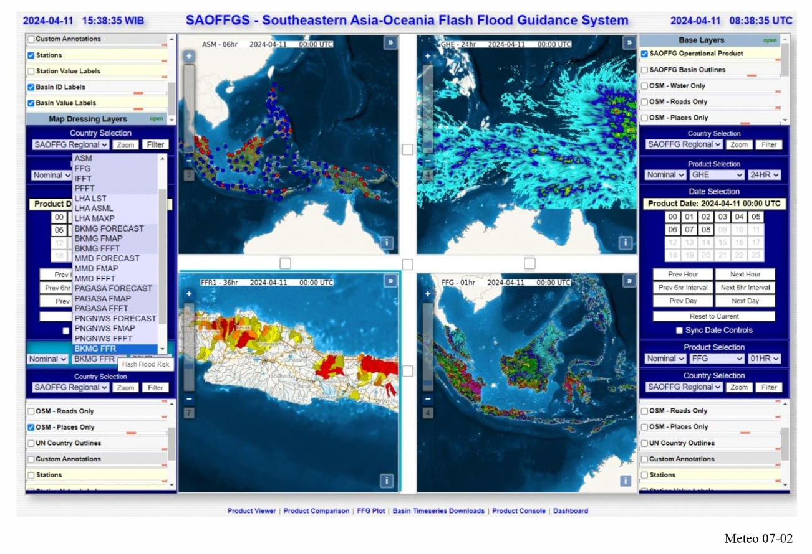

7.5 Usos meteorológicos de los sistemas mundiales de navegación por satélite (GNSS)
Las señales de todos los sistemas GNSS del mundo se explotan para las aplicaciones meteorológicas como se describe a continuación. Estas mediciones son oportunistas por naturaleza, pues los servicios meteorológicos e hidrológicos nacionales dependen de las señales de sistemas diseñados para dar soporte a la radionavegación, no a la supervisión medioambiental; se incluyen aquí los múltiples sistemas explotados por diversos organismos de satélites:
– Sistema de posicionamiento global de Estados Unidos (GPS): con señales transmitidas a 1 575,42 MHz (L1), 1 227,6 MHz (L2) y 1 176,45 MHz (L5);
– Sistema Galileo de Europa: con señales transmitidas a 1 575,42 MHz (E1), 1 176,45 MHz, 1 191,795 MHz y 1 207,14 MHz (E5) y 1 278,75 MHz (E6);
– Sistema de navegación por satélite BeiDou de China (BDS): con señales transmitidas a 1 575,42 MHz (B1), 1 176,45 MHz (B2) y 1 268,53 MHz (B3);
– Sistema GLONASS de Rusia: con frecuencias centradas en torno a 1 601,72 MHz (L1) y 1 245,78 MHz (L2);
– Algunos sistemas GNSS regionales como el QZSS de Japón, que transmite señales en las frecuencias GPS.

7.5.1 Localización y sincronización precisas de las plataformas de observación meteorológica
Localización de plataformas móviles de observación meteorológica, por ejemplo de radiosondas transportadas en globos atmosféricos, de radiosondas con paracaídas (véase el Capítulo 3), aeronaves no tripuladas con sensores meteorológicos (véase el § 7.3) y sistemas meteorológicos marinos tales como las boyas oceánicas.
Sincronización temporal exacta y precisa entre los lugares de observación remotos, necesaria por ejemplo para los sistemas de detección de rayos (véase el § 7.6).

7.5.2 Mediciones atmosféricas y de superficie
La medición del contenido total de vapor de agua de la atmósfera puede derivarse del retardo de fase de las señales GNSS captadas por los receptores en tierra (observaciones GNSS terrestres) (M. Bevis, et al., 1992; Bonafoni et al., 2019). El cálculo del contenido total de vapor de agua exige un conocimiento preciso de la posición de los distintos satélites GNSS y de los receptores, además de las estimaciones de los errores de reloj tanto de los transmisores como de los receptores. Los retardos de fase introducidos en la transmisión de la señal a través de la ionosfera se determinan a partir de las diferencias de retardo de fase entre dos frecuencias GNSS y se corrigen en consecuencia. Si se conocen también la presión y la temperatura de la superficie, el retardo de fase causado por la propagación de la señal por la atmósfera puede a su vez dividirse en una parte seca y una parte húmeda, permitiendo en último término estimar el contenido total de vapor de agua a lo largo del trayecto del satélite. El sensor GNSS en la superficie recibe las señales de muchas direcciones en un breve periodo de tiempo, pero pueden corresponder con el contenido total de vapor de agua en la vertical.
La medición de los perfiles de temperatura y humedad puede calcularse a partir de las mediciones de ocultación espaciales o aeronáuticas de las señales GNSS, que se conocen como ocultación radioeléctrica (RO). Un receptor RO situado en un satélite, aeronave o globo independiente capta señales de la constelación GNSS que atraviesan la atmósfera en una geometría de sondeo del limbo. La curvatura que sufren las señales GNSS por la refracción de las señales GPS en la atmósfera neutra y la ionosfera (ángulo de curvatura) se mide en un intervalo de altitud sobre la superficie terrestre. Esto permite calcular la refractividad del aire en función de la altitud. Se utilizan dos frecuencias GNSS para suprimir la influencia de la ionosfera en las señales recibidas y, por consiguiente, se realiza una corrección ionosférica antes de extraer los datos correspondientes a la atmósfera neutra. A niveles superiores, en la atmósfera neutra, puede omitirse la humedad y se supone que la refractividad del aire es función directa de la temperatura. A niveles más próximos a la superficie, la temperatura y la humedad influyen en la refractividad y deben separarse utilizando, por ejemplo, extracciones variables. En las aplicaciones NWP, las observaciones del ángulo de curvatura o la refractividad pueden utilizarse directamente sin extraer la temperatura y la humedad. Las mediciones de las variables meteorológicas efectuadas mediante esta técnica ofrecen una mayor resolución vertical, del orden de unos pocos cientos de metros, y una resolución horizontal de 200-300 km a lo largo de la línea de visión y de 1,5-2 km en perpendicular a la misma. Al igual que la medición del contenido total de vapor de agua, esta técnica exige un conocimiento preciso de las posiciones y errores de reloj de ambos satélites (Anthes (2011), Yue et al., (2014), Bonafoni et al., (2019) y Ho et al., (2020)).
Medición de la presencia de hidrometeoros: evolución de la RO ordinaria (RO polarimétrica o RO GNSS-PRO), la observación de los componentes de polarización horizontal y vertical de las señales GNSS por separado permite detectar hidrometeoros, además de efectuar las mediciones RO tradicionales. Esas mediciones tienen una demostrada sensibilidad a las grandes gotas de agua relacionadas con fuertes precipitaciones y partículas de hielo en las nubes (F. Turk et al., (2024)).
Medición de la densidad ionosférica y electrónica: la utilización de señales GNSS para efectuar mediciones ionosféricas y para la supervisión meteorológica espacial se describe detalladamente en el Capítulo 6 (§ 6.2.3.3.8).
Medición de la velocidad del suelo en la superficie del océano, la humedad del suelo, las características del hielo marino y el grosor del manto de nieve: (1) las señales GNSS reflejadas por la superficie de la Tierra (reflectometría GNSS o GNSS-R) y observadas desde el espacio ofrecen información sobre la velocidad del viento en la superficie oceánica (aunque no su sentido), la humedad del suelo, las características del hielo marino y el grosor del manto de nieve cuando se observan con una geometría orientada al nadir y se basan en la medición de la amplitud o la relación señal/ruido, generalmente en una sola frecuencia; (2) la realización de observaciones GNSS-R con ángulos de elevación muy bajos y en condiciones de superficie tranquila permite además obtener datos altimétricos de la superficie marina y las propiedades del hielo marino mediante la medición de la fase de la portadora. Los receptores GNSS a bordo de aeronaves (3) y en tierra (4) permiten observar la humedad del suelo y las características de la nieve y el hielo utilizando las señales reflejadas por la superficie mediante GNSS-R (Rodriguez-Alvarez (2023)).

7.6 Sistemas de detección de rayos
La teledetección de la actividad de rayos es una herramienta importante para los meteorólogos operacionales, pues la información precisa y oportuna sobre los rayos está claramente vinculada a la seguridad pública en tierra, mar y aire. Los requisitos de los usuarios evolucionan al tiempo que mejora la utilización de los productos de los radares y satélites meteorológicos.
El funcionamiento fiable de estos sistemas guarda una estrecha relación con los aspectos de la seguridad pública, pues la prestación de un servicio eficaz de predicción tiene una gran repercusión en la eficacia de las actividades comerciales y defensivas. La seguridad de los ingenieros que trabajan en líneas de transporte de energía y el personal que maneja explosivos constituyen ejemplos de actividades que se benefician de la eficacia de las predicciones de rayos.
La detección de los rayos es una actividad pasiva que supone la utilización de receptores de radiocomunicaciones para detectar las emisiones electromagnéticas de los rayos (onda esférica). Los datos procedentes de las ubicaciones de detección individuales pueden distribuirse por diversas tecnologías de comunicación, entre ellas los enlaces fijos, las redes móviles, Internet, etc. (como se describe en § 7.2).
En los actuales sistemas operativos, la posición del rayo se determina ya sea midiendo la dirección de llegada de la onda esférica asociada (triangulación) o el tiempo de llegada de la onda esférica o una combinación de ambos.
Si se recurre a la triangulación, las mediciones deben ser efectuadas en más de tres lugares de detección bastante espaciados. Sin embargo, los sistemas basados en el tiempo de llegada necesitan un mínimo de 4 emplazamientos. En la práctica se utilizan más emplazamientos que el mínimo necesario a fin de mejorar la fiabilidad de las ubicaciones señaladas. Los sistemas basados en el tiempo de llegada suelen proporcionar ubicaciones más precisas que los sistemas basados en la localización de la dirección en las observaciones efectuadas a una distancia de cientos de kilómetros. Esto se debe a que la dirección de recepción de las señales ionosféricas captadas en el emplazamiento suele ser ligeramente diferente de la dirección real de descarga, variando en función del estado de las capas superficiales cerca del lugar de detección. Los sistemas basados en el tiempo de llegada suelen utilizar principalmente las señales GNSS (como se indica en el § 7.5.1) para obtener la sincronización temporal necesaria en los diferentes lugares de detección. Todos los sistemas utilizan comunicaciones eficaces y fiables entre los emplazamientos remotos y el procesador central.
La frecuencia radioeléctrica utilizada para la localización de la actividad de rayos varía en función de la zona de supervisión necesaria y del fin específico del sistema.
La localización a distancias de varios miles de kilómetros se efectúa en la práctica observando las frecuencias centradas en la banda de ondas miriamétricas en torno a 10 kHz (8-11,3 kHz), tales como World Wide Lightning Location Network (WWLLN), Global Lightning Dataset (GLD360) (véase la Fig. 7-3), Global Lightning Detection Network (LINETglobal), o Lightning Electromagnetic Emission Location using Arrival time differencing (LEELA). En estos sistemas, las ondas esféricas se reciben en estaciones separadas por varios miles de kilómetros. Las ondas esféricas se graban en los emplazamientos de los sensores y las muestras temporizadas se transmiten inmediatamente a la estación de control donde se calculan las descargas de los rayos a partir de las diferencias de los tiempos de llegada a los emplazamientos. Los niveles de interferencia bajos a veces pueden contrarrestarse utilizando un filtro de ranura ajustable en los emplazamientos del sensor afectado, pero las interferencias muy extendidas y de mayor nivel son muy perjudiciales para el funcionamiento del sistema.
FigurA 7-3
Dos minutos de datos de detección de rayos en todo el mundo, medido por GLD360 para la red de detección de rayos de largo alcance, superpuestos a los datos de satélite que muestran las nubes y precipitaciones
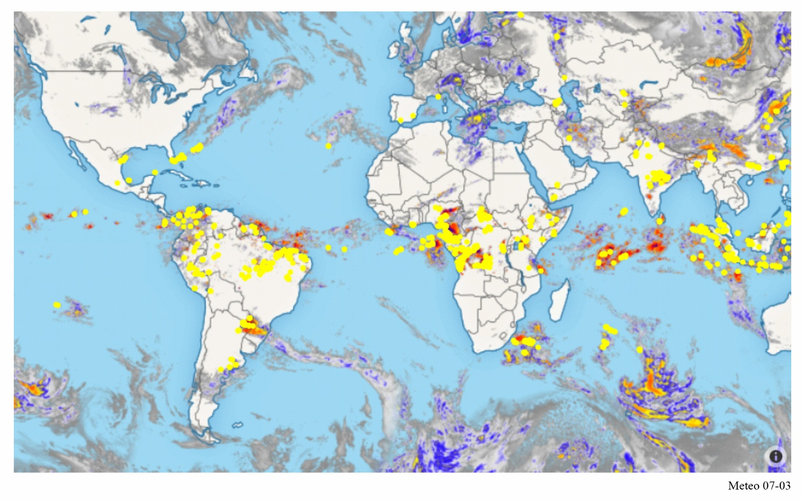
Por ejemplo, en el sistema LEELA (explotado por el servicio meteorológico del Reino Unido), 11 receptores situados a lo largo y ancho de Europa, con un espaciamiento de hasta 2 000 km, emiten continuamente datos en ondas miriamétricas con sello de tiempo a un procesador central. A continuación, el procesador central del LEELA extrae las formas de onda de los rayos de los flujos de datos entrantes, los agrupa en función de la correlación de la forma de onda y utiliza la diferencia en el tiempo de llegada entre las formas de onda para calcular la ubicación en que han caído los rayos utilizando la multilateración. Los algoritmos de extracción de formas de onda de LEELA permiten descomponer la forma de onda de los rayos y el ruido de fondo, lo que permite reducir automáticamente la interferencia.
Teniendo en cuenta la importancia de la detección de rayos a larga distancia y la necesidad de un reconocimiento mundial, la CMR-12 efectuó una atribución específica al servicio de ayudas a la meteorología, limitada a los sensores pasivos, en la banda 8,3-11,3 kHz. Dado que la detección de rayos utiliza sensores pasivos (solo recepción), los sistemas de detección de rayos también pueden funcionar en distintas bandas de frecuencias sin protección.
Los sistemas operativos más utilizados cubren en detalle una zona más limitada. En este caso, la onda esférica se observa a frecuencias superiores centradas en torno a 200 kHz (los receptores de banda ancha utilizados son más sensibles en el centro del intervalo de 1 kHz a 350 kHz) y los lugares de detección suelen estar separados entre 100 km y 400 km, en función de que el objetivo sea los rayos dirigidos desde las nubes a la Tierra o los que se producen entre nubes. A estas frecuencias tan altas, las descargas desde las nubes a la tierra pueden identificarse por la brusca subida en amplitud que define el borde anterior de la onda esférica. El tiempo de llegada de este frente anterior puede determinarse con exactitud. Los tiempos obtenidos en los emplazamientos de la red se transmiten a un procesador central y se utilizan para calcular las posiciones de las descargas. En algunos casos, las redes de detección de diferencias de los tiempos de llegada funcionan en combinación con los sistemas magnéticos de detección de dirección instalados en años anteriores. Puede encontrarse un resumen de la tecnología y los sistemas disponibles en el Capítulo 6 del Volumen III – Sistemas de observación de OMM N.º 8 Guía de Instrumentos y Métodos de Observación.
Por otra parte, para cartografiar los canales de rayos completos existen sistemas de matriz de cartografía de rayos (LMA, lightning mapping array) que observan a frecuencias mucho más altas (banda de ondas métricas 60-66 MHz), como por ejemplo el New Mexico Tech LMA (Thomas et al., 2004). La Fig. 7-4 muestra un ejemplo de descarga de rayo observada por el New Mexico Tech LMA, que ilustra la resolución espacial que el sistema es capaz de obtener. El rayo fue una descarga nube a tierra de polaridad negativa que tuvo lugar en la parte septentrional de la red y se localizó con precisión gracias a las mediciones. La descarga se propagó por una distancia horizontal amplia (40 km) a lo largo de su tormenta de origen; durante el proceso se desarrollaron canales divergentes creando una fina estructura dendrítica bien resuelta por el sistema de cartografía. Se localizaron más de 5 000 fuentes durante los 2 s que duró el rayo.
Para lograr una detección tan detallada las tormentas deben quedar dentro de la línea de visibilidad directa cuando deba observarse toda la actividad. Esto exige que los sensores de tierra estén situados de acuerdo con una configuración de línea de base muy corta – los sensores han de estar separados 30 km y a una distancia del suelo de 50 m aproximadamente para satisfacer los criterios de horizonte del radar. En la práctica, no obstante, algunos sistemas operacionales de observación de la actividad entre nubes funcionan con una separación de los sensores en tierra bastante mayor, apoyándose en los sistemas de nubes a tierra, de frecuencias inferiores, para suministrar el detalle de las descargas a niveles inferiores.
En los distintos paneles de la Fig. 7-4 puede verse la evolución del rayo en altitud-tiempo (arriba), vista cartográfica (abajo izquierda) y proyecciones verticales este-oeste (medio izquierda) y norte-sur (abajo derecha). El histograma (medio derecha) muestra las altitudes de las fuentes. Los triángulos indican las horas y emplazamientos de impactos en tierra negativos de la red nacional de detección de rayos (NLDN, National Lightning Detection Network). Los cuadrados en la vista cartográfica indican el emplazamiento de las estaciones de medición y la línea vertical denota la frontera entre los estados de Colorado y Kansas.

FIGURA 7-4
Fuentes de radiación de una descarga nube a tierra con polaridad negativa observada por el New Mexico Tech LMA que ilustra la resolución espacial que puede conseguir el sistema LMA
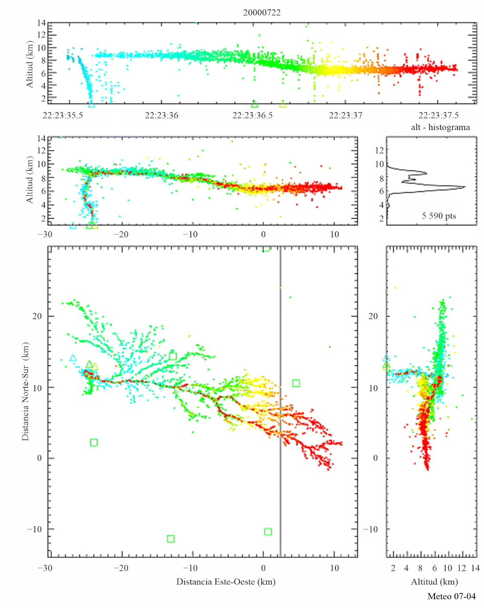

7.7 Radiómetros de microondas en tierra
El sondeo atmosférico vertical que utiliza teledetección pasiva desde satélites se describe detalladamente en el Capítulo 5 (§ 5.1). Los meteorólogos que elaboran predicciones locales detalladas y los científicos que investigan los límites planetarios necesitan sondeos atmosféricos de mejor resolución vertical cerca del suelo que la que pueden facilitar los sistemas de satélites.
Un modo de obtener esta información es utilizar la teledetección pasiva de orientación cenital mediante radiómetros instalados en la superficie terrestre. Estos radiómetros utilizan una serie de canales GHz para efectuar mediciones estructurales de la temperatura en las siguientes dos bandas del oxígeno: 22-32 GHz y 50-58 GHz. Se describen en el Informe UIT-R RS.2489 y se reflejan en el Cuadro 7-1 siguiente. La medición del contenido del vapor de agua y nubes también se beneficia de observaciones adicionales en torno a los 90 GHz y los segmentos inferiores de la banda de absorción de vapor de agua a 183 GHz. También hay un importante número de radiómetros en tierra que observan el ozono pasivo (en particular a 142 GHz).
Aunque los canales destinados a la teledetección en tierra de la temperatura y la humedad se encuentran en una región similar a las bandas de frecuencias de la teledetección pasiva desde satélites, en general utilizan bandas más anchas, incluidas bandas compartidas con otros servicios. En algunas bandas de frecuencias, en particular las indicadas en el número 5.340 del RR o las atribuidas al servicio de radioastronomía, los radiómetros en tierra se benefician de la misma protección que la teledetección por satélite pero, en otras bandas, los radiómetros en tierra no se benefician de protección a nivel internacional.
CUADRO 7-1
Bandas de frecuencias utilizadas por los radiómetros pasivos en tierra
Frecuencia central del canal (GHz) | Frecuencia central del canal (GHz)
22,24
23,04
23,84 | Es de aplicación el número 5.340 del RR (23,6-24 GHz)
25,44
26,24
27,84
31,4 | Es de aplicación el número 5.340 del RR (31,3-31,5 GHz)
51,26
52,28
53,86 | Es de aplicación el número 5.340 del RR (52,6-54,25 GHz)
54,94 | Atribución al SETS (pasivo) a título primario (54,25-59,3 GHz)
56,66
57,3
58,0

El número de radiómetros en tierra en funcionamiento en todo el mundo sigue siendo relativamente pequeño (unos pocos cientos) pero se espera instalar un gran número de ellos en un futuro próximo. Tal vez haya que definir un método práctico de compartición consistente en ubicar los radiómetros de modo que se eviten las interferencias de otros servicios.

7.8 Sistemas de atenuación radioeléctrica de microondas
Se están estudiando varias técnicas para estimar las precipitaciones de lluvia utilizando la atenuación de enlaces de microondas comerciales (CML, Commercial Microwave Links), como las redes de retroceso móviles o las transmisiones de datos por satélite. Aunque se han de considerar métodos ligeramente diferentes, en función de si se trata de redes móviles en tierra o enlaces de satélite, ambas técnicas se basan en las transmisiones entre 5 GHz y 40 GHz. A diferencia de las mediciones GNSS (descritas en el § 7.5), las mediciones CML necesitan acceder a datos de terceros con suficiente resolución temporal y disponibilidad oportuna, lo que puede resultar difícil cuando los propietarios de los datos pueden no tener interés en las mediciones medioambientales.
Con estas técnicas se miden los cambios en la intensidad de la señal causados por las precipitaciones de lluvia en el trayecto de transmisión. Las señales en esa gama son susceptibles a la atenuación (k en dB/km) causada por la tasa de precipitación (R en mm/h) de acuerdo con la siguiente ecuación:

$$k=aR^{b}$$
Donde a y b dependen de la frecuencia de transmisión y la polarización. El valor de a aumenta con la frecuencia, es decir, que las frecuencias más elevadas sufren una mayor atenuación con la misma cantidad de lluvia. El valor de b se acerca a 1, sobre todo en torno a los 30 GHz, lo que hace que la relación sea lineal o casi lineal.
Las mediciones dependen de la supresión de otras fuentes de variación de la señal, como los ajustes de transmisión, la humidificación de la antena, el centelleo y el deslumbramiento solar, que pueden ser de magnitud comparable al desvanecimiento causado por la lluvia, para determinar con precisión un nivel básico a partir del cual cuantificar el desvanecimiento debido a la lluvia a lo largo del trayecto de transmisión. Las señales también pueden atenuarse hasta el punto de desaparecer por completo durante periodos de intensas precipitaciones, que es precisamente cuando esas mediciones son más importantes.
Los datos de los CML pueden ofrecer una útil fuente adicional de mediciones de las precipitaciones de lluvia sobre zonas terrestres con un gran número de enlaces de microondas comerciales para suplementar los datos de pluviómetros y redes de radares meteorológicos, en particular para los países que carecen de redes de medición de las precipitaciones de lluvia. Aunque las investigaciones están en curso, muchos servicios nacionales de meteorología todavía no han adoptado a nivel operativo las mediciones CML.
Referencias
Textos de la OMM
OMM-N.º 8 – Guía de instrumentos y métodos de observación, Volumen III – Sistemas de observación: Guía de instrumentos y métodos de observación https://library.wmo.int/records/item/68661-guide-to-instruments-and-methods-of-observation?offset=3
WMO-No. 1318 – Global Demonstration Campaign for Evaluating the Use of Uncrewed Aircraft Systems in Operational Meteorology: Libro blanco [2023], https://library.wmo.int/records/item/66308-global-demonstration-campaign-for-evaluating-the-use-of-uncrewed-aircraft-systems-in-operational-meteorology-white-paper
Textos del UIT-R
Recomendación UIT-R M.1874-1 – Características técnicas y de funcionamiento de los radares oceanográficos que funcionan en subbandas de la gama de frecuencias 3-50 MHz.
Informe UIT-R M.2321 – Guidelines for the use of spectrum by oceanographic radars in the frequency range 3 to 50 MHz.
Informe UIT-R RS.2489 – Technical and operational characteristics of ground-based passive sensors operating in the 51-58 GHz frequency range.
bibliografía
ALLEN, R. H, BURESS, D. W. y DONALDSON, R. J. [1981] Attenuation Problems Associated with a 5 cm Radar, Bulletin of the American Meteorological Society, 62, No. 6, junio de 1981.
ANTHES, R.A. [2011], Exploring Earth's atmosphere with radio occultation data: contributions to weather, climate and space weather, Atmos. Meas. Tech., 4(1077-1103), doi: https://doi.org/10.5194/amt-4-1077-2011.
BÄRFUSS, K. B., SCHMITHÜSEN, H., AND LAMPERT, A.: Drone-based meteorological observations up to the tropopause – a concept study, Atmos. Meas. Tech., 16, 3739–3765, https://doi.org/10.5194/amt-16-3739-2023, 2023.
BEAN, B. R. y DUTTON, E. J. [1966] Radio Meteorology, National Bureau of Standards Monograph 92, US Government Printing Office, Washington DC, Estados Unidos.
BEVIS, M., S. BUSINGER, T. A. HERRING, C. ROCKEN, R. A. ANTHES, AND R. H. WARE [1992], GPS meteorology: Remote sensing of atmospheric water vapor using the global positioning system, J. Geophys. Res., 97(D14), 15787–15801, doi: https://doi.org/10.1029/92JD01517.
BONAFONI, S., BIONDIB, R., BRENOTC, H., ANTHES, R. [2019], Radio occultation and ground-based GNSS products for observing, understanding and predicting extreme events: A review, Atmospheric Research, 230(104624) doi: https://doi.org/10.1016/j.atmosres.2019.104624.
BURROWS, C. R. y ATWOOD, S. S. [1949] Radio Wave Propagation, Consolidated Summary Technical Report of the Committee on Propagation of the National Defense Research Committee, Academic Press, New York, Estados Unidos.
CHWALA C, KUNSTMANN H. [2019], Commercial microwave link networks for rainfall observation: Assessment of the current status and future challenges. WIREs Water. 6:e1337. https://doi.org/10.1002/wat2.1337.
DOVIAK, R. J. y ZRNIC, D. S. [1984] Doppler radar and weather observations. Academic Press, Inc., San Diego, Estados Unidos de América.
DOVIAK, R. J. y ZRNIC, D. S. [1993] Doppler radar and weather observations,2nd Ed. Academic Press, Inc., San Diego, Estados Unidos de América.
DOVIAK, R. J., ZRNIC, D. y SIRMANS, D. [noviembre de 1979] Doppler Weather Radar. Proc. IEEE, Vol. 67, 11.
DOVIAK, R. J., SIRMANS, D., ZRNIC, D., y WALKER, G. B. [1978] Considerations for Pulse-Doppler Radar Observations of Severe Thunderstorms, Journal of Applied Meteorology, 17 No. 2, febrero de 1978, American Meteorological Society.
FABRY, F. [2015] Radar Meteorology – Principles and Practice, Cambridge University Press, University Printing House, Cambridge, Reino Unido.
GIANNETTI, F, AND RUGGERO R. [2021]. Opportunistic Rain Rate Estimation from Measurements of Satellite Downlink Attenuation: A Survey, Sensors 21, no. 17: 5872. https://doi.org/10.3390/s21175872.
GOSSARD, E. E. y STRAUCH, R. G. [1983] Radar Observation of Clear Air and Clouds. Elsevier, New York, Estados Unidos de América, 280 páginas.
HITSCHFELD, W. y BORDAN, J. [1954] Errors Inherent in the Radar Measurement of Rainfall at Attenuating Wavelengths, Journal of Meteorology, 11, febrero de 1954, American Meteorological Society.
HO, S.-P., ANTHES, R.A., AO, C.O., HEALY, S., HORANYI, A., HUNT, D., MANNUCCI, A.J., PEDATELLA, N., RANDEL, W.J., SIMMONS, A., STEINER, A., XIE, F., YUE, X., ZENG Z. [2019], The COSMIC-FORMOSAT-3 radio occultation mission after 12 years: accomplishments, remaining challenges, and potential impacts of COSMIC-2, Bull. Am. Meteorol. Soc., 100, p. 2019, DOI: https://doi.org/10.1175/BAMS-D-18-0290.1.
JAKOWSKI, N., & HOQUE, M. M. [2019]. Estimation of spatial gradients and temporal variations of the total electron content using ground-based GNSS measurements, Space Weather, 17, 339–356. https://doi.org/10.1029/2018SW002119.
LEE, A. C. L. [1986] An experimental study of the remote location of lightning flashes using a VLF arrival time difference technique. Quarterly J. R. Meteorological Society.
LEE, A.C.L. [1986b] An operational system for the remote location of lightning flashes using a VLF arrival time difference technique. Journal of Atmospheric and Oceanic Technology, 3(4), 630–642.
LENNON, C. and MAIER, L. [1991] Lightning mapping system. Proc. of International Aerospace and Ground Conference on Lightning and Static Electricity, Cocoa Beach, FL., United States of America. NASA Conf. Pub. 3106, Vol. II, p. 89-1, 89-10.
MCLAUGHLIN, D. J., CHANDRASEKAR, V., DROEGEMEIER, K., FRASIER, S., KUROSE, J., JUNYENT, F., PHILIPS, B., CRUZ-POL, S. and COLOM, J. [January 2005] Distributed Collaborative Adaptive Sensing (DCAS) for Improved Detection, Understanding, and Prediction of Atmospheric Hazards. Ninth Symposium on Integrated Observing and Assimilation Systems for the Atmosphere, Oceans, and Land Surface (IOAS-AOLS), American Meteor. Society.
RHEINSTEIN, J. [1968] Backscatter from Spheres: A Short Pulse View, IEEE Transactions on Antennas and Propagation, AP16, No. 1, enero de 1968.
RODRIGUEZ-ALVAREZ, N.; MUNOZ-MARTIN, J.F.; MORRIS, M., [2023] Latest Advances in the Global Navigation Satellite System—Reflectometry (GNSS-R) Field, Remote Sens., 15, 2157. https://doi.org/10.3390/rs15082157.
SEEMALA, GOPI KRISHNA, [2023], Chapter 4 - Estimation of ionospheric total electron content (TEC) from GNSS observations, Editor(s): Abhay Kumar Singh, Shani Tiwari, In Earth Observation, Atmospheric Remote Sensing, Elsevier, Pages 63-84, ISBN 9780323992626.
RYZHKOV, A. y ZRNIC, D. [2005], Radar Polarimetry at S, C, and X Bands Comparative Analysis and Operational Implications, 32nd Conference on Radar Meteorology, American Meteorological Society.
SIRMANS, D, WSR-88D Antenna Polarization Change, Titan Corporation, report to the WSR-88D Operational Support Facility, 15 de enero de 1993, available from the WSR-88D Radar Operations Center.
THOMAS, R. J., P. R. KREHBIEL, W. RISON, S. J. HUNYADY, W. P. WINN, T. HAMLIN, and J. HARLIN [2004], Accuracy of the Lightning Mapping Array, J. Geophys. Res., 109, D14207, doi: https://doi.org/10.1029/2004JD004549.
TURK, F. J., and Coauthors, [2024], Advances in the Use of Global Navigation Satellite System Polarimetric Radio Occultation Measurements for NWP and Weather Applications. Bull. Amer. Meteor. Soc., 105, E905–E914, https://doi.org/10.1175/BAMS-D-24-0050.1.
YU.V. YASYUKEVICH, A.A. MYLNIKOVA, A.S. POLYAKOVA, [2015], Estimating the total electron content absolute value from the GPS/GLONASS data, Results in Physics, 5 (32-33), ISSN 2211-3797, https://doi.org/10.1016/j.rinp.2014.12.006.
YUE, X., W. S. SCHREINER, N. PEDATELLA, R. A. ANTHES, A. J. MANNUCCI, P. R. STRAUS, AND J.-Y. LIU (2014), Space Weather Observations by GNSS Radio Occultation: From FORMOSAT-3/COSMIC to FORMOSAT-7/COSMIC-2, Space Weather, 12, 616–621, doi: https://doi.org/10.1002/2014SW001133.
ZRNIC, D. S., KENNAN, T., CAREY, L. D y MAY, P. [2000] Sensitivity Analysis of Polarimetric Variables at a 5-cm Wavelength in Rain, Journal of Applied Meteorology, 39, septiembre de 2000.

Anexo
Acrónimos y abreviaturas

A.1 Acrónimos y abreviaturas de uso común en meteorología

A
A/D | Analógico a digital
AAAS | American Association for the Advancement of Science
AARS | Sistema de información automática de aviones
ABSN | Red sinóptica antártica básica
ACARS | Sistema de direccionamiento e información para comunicaciones con aviones
ACCAD | Comité Asesor sobre Aplicaciones y Datos Meteorológicos
ACMAD | Centro Africano de Aplicaciones Meteorológicas para el Desarrollo
ADAS | Sistema de adquisición de datos en aviones
ADC | Convertidor analógico/digital
ADEOS | Satélite de observación avanzada de la Tierra (Japón)
ADP | Procesamiento automático de datos
ADPE | Equipos de procesamiento automático de datos
AFOS | Sistema automático de predicción y observación
AGRHYMET | Centro Regional de Formación en Agrometeorología e Hidrología Operacional y sus Aplicaciones
AIRS | Sonda de infrarrojos avanzada (instrumento de la NASA)
ALC | Control automático de nivel
AMDAR | Retransmisión de datos meteorológicos de aviones
AMI | American Meteorological Society
AMSR | Sonda de temperaturas meteorológicas avanzadas
ANSI | American National Standards Institute
AOPC | Grupo de Expertos en observación atmosférica del clima
AOS | Adquisición de la señal
AP | Amplificador de potencia
APT | Transmisión automática de imágenes
ARGOS | Sistema de captura y localización de datos en los satélites de la serie NOAA
ASCII | Código normalizado americano para el intercambio de información
ASIC | Circuito integrado específico de la aplicación
ATMS | Sonda de microondas de tecnología avanzada (NPOESS/NASA)
ATOVS | Sonda vertical operacional TIROS avanzada
ATSR | Radiómetro de exploración longitudinal de la traza
AVCS | Sistema de videocámara avanzado
AVHRR | Radiómetro avanzado de muy alta resolución
AWIPS | Sistema de proceso de la información meteorológica avanzado
B
BCD | Decimal codificado en binario
BER | Proporción de bits erróneos
BPS | Bits por segundo
BR | Oficina de Radiocomunicaciones de la UIT
BW | Anchura de banda
C
C&DH | Tratamiento de instrucciones y datos
C/N₀ | Índice de densidad portadora/ruido
CAD | Convertidor analógico/digital
CaeM | Comisión para la Meteorología Aeronáutica
CAF | Control automático de frecuencia
CAG | Control automático de ganancia
CAgM | Comisión para la Meteorología Agrícola
CAS | Comisión para las Ciencias Atmosféricas)
CBS | Comisión para los Sistemas Básicos
CCD | Dispositivo de acoplamiento de cargas
CCIR | Comité Consultivo Internacional de Radiocomunicaciones (véase UIT-R)
C (cont.)
CCl | Comisión para la Climatología
CCRS | Centro de Teledetección de Canadá
CCSDS | Consultative Committee for Space Data Systems
CDA | Telemando y adquisición de datos
CDAS | Estación de telemando y adquisición de datos
CEM | Compatibilidad electromagnética
CEOS | Comisión de Satélites de Observación de la Tierra
CEPMMP | Centro Europeo de Previsión Meteorológica a medio plazo
CERES | Sistema de energía radiactiva de las nubes y la Tierra
CGMS | Co-ordination Group for Meteorological Satellites (Grupo de Coordinación sobre Satélites Meteorológicos)
CIEM | Consejo Internacional para la Exploración del Mar
CIESIN | Consortium for International Earth Science Information Networks
CIMO | Comisión para los instrumentos y los métodos de observación
CIMSS | Cooperative Institute for Meteorological Satellite Studies
CIUC | Consejo Internacional de Uniones Científicas
CLICOM | Informática del clima
CLINO | Normales climatológicas
CLIPS | Servicios de información y predicción climática
CLIVAR | Variabilidad y predictabilidad climática
CMA | Administración Meteorológica China
CMD | Instrucción
CMIS | Sonda/captador de imágenes de microondas de exploración cónica (instrumento NPOESS)
CMM | Comisión para la Meteorología Marina
CMR | Conferencia Mundial de Radiocomunicaciones
CNES | Centro Nacional de Estudios Espaciales
CNIE | Comisión Nacional de Investigaciones Espaciales
COADS | Conjunto de datos completo sobre el océano y la atmósfera
COI | Comisión Oceanográfica Intergubernamental
CONUS | Estados Unidos Continental
COP | Conferencia de las partes
COPUOS | Comisión sobre la utilización del espacio ultraterrestre con fines pacíficos
CORSSAC | Civil Operational Remote Sensing Satellite Advisory Committee
COSPAS | Sistema de búsqueda y salvamento a bordo de satélite ruso. Véase SARSAT
CPCSA | Coordinación y actividades complementarias del programa climático
CPR | Radiómetro físico de nubes o reanimación cardiopulmonar
CPU | Unidad Central de Proceso
CRC | Verificación por redundancia cíclica/código de redundancia cíclica
CrIS | Sonda de infrarrojos transversal a la trayectoria (instrumento NPOESS)
CrMIS | Sonda-captador de imágenes de microondas transversal a la trayectoria (instrumento NPOESS)
CRT | Tubo de rayos catódicos
CSA | Agencia Espacial de Canadá
CS&C | Conmutación y control de comunicaciones (segmento CDA del sistema GMACS)
CSIRO | Organización de Investigación Científica e Industrial de la Commonwealth
CSIS | Sistema de información centralizada sobre tormentas
CSM | Supervisión del sistema climático
CSMA/CD | Acceso múltiple por detección de la portadora con detección de colisiones
CSTR | Council for Scientific and Technical Research
CTCS | Sistema de telemetría y telemando CDA (segmento CDA del sistema GIMTACS
CW | Onda continua
CZCS | Explorador en color de zonas costeras
CHy | Comisión para la Hidrología (OMM)
D
D/A | Digital/analógica
DAAC | Centro de Archivos Activos Distribuido
DADS | Sistema de archivo y distribución de datos
DAPS | Sistema de procesamiento automático DCS
DAS | Sistema de adquisición de datos
DAS | Sistema de administración de la base de datos
DAS | Sistema de acceso directo
D (cont.)
dB | Decibelio
DB | Radiodifusión directa
DBMS | Sistema de gestión de la base de datos
DCP | Plataforma de recogida de datos
DCPI | Interrogación de las plataformas de recogida de datos
DCPLS | Sistema de recogida de datos y localización de plataformas
DCPR | Recepción de las plataformas de recogida de datos
DCR | Radiómetro de correlación diferencial
DCS | Sistema de recogida de datos
DEMUX | Demultiplexor
DEPIRE | Densidad espectral de potencia isótropa radiada equivalente
dfp | Densidad de flujo de potencia
DIFAX | Facsímil digital
DIR | Infrarrojo diurno
DLI | Interfaz del enlace descendente (DM/PM)
DLM | Supervisor del enlace descendente
DLR | Agencia Espacial Alemana
DMSP | Programa de Satélites Meteorológicos de Defensa
DN | Nodo descendente
DOMSAT | Satélite nacional (comunicaciones)
DPT | Terminal de imagen digital
DR | Lectura directa
DRGS | Estación terrena de lectura directa
DS | Sondeo de permanencia o sondeo (nodo operativo GOES-4/7 VAS)
DSARS | Sistema de archivo y recuperación  del satélite DAMUS
DSB | Baliza de sonda directa
DSB | Radiodifusión de sonda directa
DSN | Red de comunicaciones con el espacio lejano
DUS | Sistema de utilización de datos
E
EBR | Registrador de haz electrónico
EC/AGE | Grupo Asesor del Consejo Ejecutivo sobre el intercambio de calibrado meteorológico y electrónico
ECMWF | Centro Europeo de Previsión Meteorológica a medio plazo
EDC | Centro de Datos EROS
EDIMS | Sistemas de gestión de datos e información medioambiental
ELT | Transmisor de localización de siniestros
ELV | Vehículo de lanzamiento no recuperable
EMI | Interferencia electromagnética
ENSO | Fenómeno de oscilación meridional de El Niño
ENVISAT | Satélite medioambiental
EOS | Satélites de observación de la Tierra
EPOCS | Estudios climáticos del Océano Pacífico ecuatorial
EPS | Sensor de partículas energéticas
ERB | Radiación térmica global de la Tierra
ERBE | Experimento sobre radiación térmica global de la Tierra
ERL | Laboratorio de Investigación Medioambiental
EROS | Satélite de observación de recursos terrestres
ERS | Satélite europeo de teledetección
ESA | Agencia Espacial Europea
ESD | Descarga electrostática
ESMR | Radiómetro de microondas de barrido electrónico
ETA | Hora prevista de llegada
ETM | Modelo de pruebas de ingeniería
ETM | Trazador temático ampliado
ETS | Satélite para pruebas de ingeniería
EUMETSAT | Organización Europea para la Explotación de Satélites Meteorológicos
EUV | Ultravioleta extremo
F
FAX | Facsímil
FC | Color falso
FCC | Composición en color falso
FCC | Federal Communications Commission
FI | Frecuencia intermedia
FIFO | Primero en entrar, primero en salir
FOV | Campo de visión
fps | Tramas por segundo
FSS | Sistema informático de planificación de vuelo
FTM | Función de transferencia de modulación
G
G/T | Relación ganancia de la antena/ temperatura de ruido del sistema (dB/K)
GAC | Cobertura global regional
GAME | Experimento GEWEX sobre los monzones de Asia
GARP | Programa Mundial de Investigación de la Atmósfera
G (cont.)
GARS | Sistema de archivo y recuperación del GOES
GAW | Vigilancia de la atmósfera global
GCIP | Proyecto Internacional GEWEX a escala continental
GCM | Modelo de circulación general
GCOS | Sistema mundial de observación del clima
GDTA | Groupement pour le Développement de la Télédetection Aérospatiale
GEO | Órbita terrestre geoestacionaria
GEWEX | Experimento mundial sobre la energía y el cíclico hídrico
GHz | Gigahertzio
GIMGSP | Proyecto de sistema de tierra GOES I-M
GIMTACS | Sistema de telemetría y telemando GOES I/M
GIS | Sistemas de información geográfica
GMACS | Sistema de supervisión y control GOES (actualmente GIMTACS)
GMS | Satélite meteorológico geoestacionario
GMT | Tiempo medio de Greenwich
GNSS | Sistemas mundiales de navegación por satélite
GOES | Satélite geoestacionario operacional del medio ambiente
GOMS | Satélite meteorológico operacional geoestacionario
GOS | Sistema mundial de observación
GOSSP | Panel espacial de sistemas de observación mundial
GPCP | Proyecto de climatología de precipitación mundial
GPS | Sistema mundial de determinación de posición
GPSOS | Sensor de ocultación GPS
GRC | Glenn Research Center formerly the Lewis Research Center (LeRC)
GRS | Estación receptora en tierra
GRT | Tiempo real GOES (base de datos)
GSFC | Centro de Vuelos Espaciales Goddard
GSN | Red de superficie SMOC
GSTDN | Ground Spaceflight Tracking and Data Network
GTOS | Sistema mundial de observación de la Tierra
GUAN | Red SMOC de atmósfera superior
GVAR | Variable GOES
GWC | Centro Meteorológico Mundial
H
H1/3 | Altura de onda significativa
HEPAD | Detector de protones y partículas alfa de alta energía
HiRID | Datos del captador de imágenes de alta resolución
HIRS | Sonda en infrarrojo de gran resolución (instrumento TIROS)
HOMS | Subprograma de hidrología operativa para fines múltiples
HRD | Día de investigación de huracanes
HRD (10) | Día de investigación de  huracanes – El GOES-Este explora cada 10 min en instantes predeterminados
HRIS | Sonda de infrarrojos de alta resolución o sonda interferométrica de alta resolución
HRPT | Transmisión de imágenes de alta resolución
HRSD (S) | Día de exploración rápida de huracanes (estereofónica) el GOES-Este y el Oeste exploran cada 7 1/2
Hz | Hercio (antes ciclos por segundo)
I
I/O | Entrada/salida
I/S | Captador de imágenes y sonda
I+D | Investigación y desarrollo
IAHS | Asociación Internacional de Ciencias Hidrológicas
IAMAS | Asociación Internacional de Ciencias Meteorológicas y Atmosféricas
IASI | Interferómetro de sonda atmosférica de infrarrojos
ICES | Consejo Internacional para la Exploración del Mar
ICSAR | International Committee for Search and Rescue
ICSU | Consejo Internacional de Uniones Científicas
IEEE | Institute of Electrical and Electronics Engineers
IFOV | campo instantáneo de visión
IFRB | Junta Internacional del Registro de Frecuencias, véase BR
IGBP | Programa Internacional Geosfera-Biosfera
IGF | Servicio de generación de imágenes
IGFOV | Campo geométrico instantáneo de visión
IGOSS | Integrated Global Ocean Services System
IHP | Programa Hidrológico Internacional
I (cont.)
INDOEX | Experimento del Océano Índico
INPE | Instituto de Investigaciones Espaciales
INR | Navegación y registro de imágenes
INR | Relación interferencia a ruido
INSAT | Satélite indio
IOC | Comisión Oceanográfica Intergubernamental
IODE | Comité de la COI sobre intercambio internacional de datos e información
IPCC | Grupo Intergubernamental de Expertos sobre el cambio climático
IR | Infrarrojo
IRIG | Inter-Range Instrumentation Group
IRIS | Espectro interferómetro de infrarrojos
IRS | Satélite de teledetección indio
IRU | Unidad de referencia inercial
ISETAP | Intergovernmental Science Engineering & Technology Advisory Panel
ISO | Organización Internacional de Normalización
ITOS | Sistema operacional TIROS mejorado
ITPR | Radiómetro de determinación de perfil de temperaturas de infrarrojos
J
JDIMP | Grupo Mixto de Expertos sobre gestión de datos e información SMOC/SMOO/SMOT
JERS | Satélite japonés de recursos terrestres
JIC | Centro Conjunto sobre el Hielo
JMA | Japan Meteorological Agency
JPL | Jet Propulsion Laboratory
JSC | Joint Scientific Committee Johnson Space Center
JSTC | Comité Mixto Científico Técnico
K
K | Kelvin
kb | kilobit(s)
kB | kilobyte(s)
kbit/s | Kilobits por segundo
keV | Kiloelectrón-voltios
kHz | Kilohercio
KSC | Kennedy Space Center
KSPS | Miles de muestras por segundo
L
LANDSAT | Satélite de teledetección terrestre de Estados Unidos de América
LANDSAT-TM | Trazador temático cartográfico LANDSAT
LaRC | Langley Research Center
LAT/LON | Latitud/Longitud
LE | Levantamiento de puntos de referencia
LEO | Órbita terrestre baja
LEOP | Fase de lanzamiento y de inicio de la órbita
LeRC | Véase GRC
LGSOWG | LANDSAT Ground Station Operations Working Group
LHCP | Polarización circular levógira
LIDAR | Detección y localización por ondas luminosas
LMT | Hora media local
LOS | Pérdida de la señal
LPA | Amplificador de baja potencia
lPD | Detector de presencia IF (CDA)
lpi | Líneas por pulgada
lpm | Líneas por minuto
LRIT | Transmisión de la información a baja velocidad
LRPT | Transmisión de imágenes de baja resolución
LUT | Tabla de consulta o terminal de usuario local
LW | Onda larga
LWIR | Infrarrojos de onda larga
M
MA | Modulación de amplitud
mb | Milibares
Mbit/s | megabits por segundo
Mbps | Megabits por segundo
MBps | Megabytes por segundo
MCC | Centro de Control de la Misión
MCDW | Datos climáticos mundiales mensuales
MCS | Soporte del canal de humedad
MDF | Multiplexación por división de frecuencia
MDHS | Sistema de tratamiento de datos meteorológicos
MDP | Modulación por desplazamiento de fase
MDP-2 | Modulación por desplazamiento de fase binaria
MDP-4 | Modulación por desplazamiento de fase cuaternaria
MDP-4D | Modulación por desplazamiento de fase cuaternaria descentrada
MDT | Múltiplex por división en tiempo
MDUS | Estaciones de utilización de datos a media escala
MEO | Órbita terrestre media
M (cont.)
MEPED | Detector de protones y electrones de media energía
MetAids | Ayudas a la meteorología
METEOSAT | Satélite meteorológico geoestacionario europeo
METOP | Satélite meteorológico europeo de órbita polar
MetSat | Satélite meteorológico
MeV | Megaelectrón-voltio
MeV/n | Megaelectrón voltios por nucleón
MF | Modulación de frecuencia
MHS | Sonda de humedad de microondas
MHz | Megahercios
MIA | Modulación de impulsos en amplitud
MIC | Modulación por impulsos codificados
MID | Modulación de impulsos en anchura
μrad | Microrradián
μs | Microsegundo
MLS | Sonda de limbo de microondas
MODEM | Modulador/demodulador
MODIS | Espectrorradiómetro captador de imágenes de resolución moderada (instrumento de la NASA)
MOPITT | Medición de la contaminación troposférica (NASA)
MOS | Satélite de observación marina (Japón)
MP | Modulación de fase
MPERSS | Sistema de soporte de respuesta a emergencias de polución marina
mr | Milirradianes
MSFC | Marshall Space Flight Center
MSI | Captación de imágenes multiespectral
MSS | Analizador multiespectral
MSU | Sonda de microondas
MTBF | Tiempo medio entre fallos
MTF | Función de transferencia de modulación
MUX | Multiplexor
MW | Volante inercial, onda media, microondas, megavatio
N
N/S | Norte/Sur
NASA | National Aeronautics and Space Administration
NASCOM | NASA Communications Network
NASDA | National Space Development Agency
NCDC | Centro Nacional de Datos Climáticos
NE-delta-N | Equivalente de ruido del cambio de radiancia
NE-delta-T | Equivalente de ruido del cambio de temperatura
NERC | National Environmental Research Council (Consejo Nacional de Investigación Medioambiental)
NESDIS | National Environmental Satellite Data and Information Service
NF | Factor de ruido
NHC | National Hurricane Center
NHS | Servicio Hidrológico Nacional
NIR | Infrarrojo nocturno o próximo al infrarrojo
NMC | Centro Meteorológico Nacional
NMS | Servicio Meteorológico Nacional o Servicio Hidrometeorológico
NNODS | Sistema de datos oceánicos NOAA/NOSS
NOAA | National Oceanic and Atmospheric Administration
NOAA | METSAT polar
NOS | Centro Nacional de Estudios Oceánicos
NPOESS | Sistema nacional de satélite medioambiental operacional de órbita polar
NRCT | National Research Council of Thailand
NROSS | Navy Remote Ocean Sensing System
NRSA | National Remote Sensing Agency
NRZ | Sin retorno a cero
NRZ-L | Sin retorno al nivel cero
NSSFC | National Severe Storms Forecast Center
NSSL | National Severe Storms Laboratory
nT | Nanotesla
NWP | Predicción meteorológica numérica
NWS | Servicio Meteorológico Nacional
O
O&M | Operaciones y mantenimiento
OAD | Determinación de la órbita y de la actitud
OAR | Oficina de Investigación Oceánica y Atmosférica
OCTS | Sensor de temperatura de color del océano
OHP | Programa hidrológico operacional
OMI | Instrumento de medición del ozono
OMM | Organización Meteorológica Mundial
OMPS | Ozone Mapping and Profiler Suite (NPOESS)
OOPC | Ocean Observations Panel for Climate
P
p.i.r.e. | Potencia isotrópica radiada equivalente
P/SEC | Impulsos por segundo
PDL | Carga de datos del procesador
PDR | Retransmisión de datos procesados (enlace de RF GVAR)
PE | Ecuación primitiva
PEP | Potencia de cresta de la envolvente
PEP | Protección contra errores en los polinomios (NASA)
PHI | Programa Hidrológico Internacional
PIGB | Programa Internacional Geosfera-biosfera
p.i.r.e. | Potencia isótropa radiada equivalente
Píxels | Elementos de imagen
PKM | Motor impulsor de perigeo
PLL | Bucle enganchado en fase
PN | Pseudorruido
PNUMA | Programa de las Naciones Unidas para el Medio Ambiente
POES | Satélite medioambiental operacional de órbita polar
P-P | Cresta a cresta
PPM | Partes por millón
PPS | Impulsos por segundo
PR | Radar de precipitación
PRF | Frecuencia de repetición de impulsos
PROFS | Program for Regional Observing and Forecasting Service
PROMET | Grupo de Trabajo sobre el suministro de información meteorológica
Q
QC | Control de calidad
R
R | Rayleigh
R&D | Investigación y desarrollo
R/Y | Balanceo y guiñada
RA | Altímetro de radar
RLS | Radiobaliza de localización de siniestros
RBSN | Red sinóptica básica regional
RCS | Sistema de control de reacción
RF | Radiofrecuencia
RFI | Interferencia de radiofrecuencia
RGB | Rojo/verde/azul
RH | Humedad relativa
RHCP | Polarización circular dextrógira
RMDCN | Red regional de comunicaciones de datos meteorológicos
RMS | Valor eficaz
RPM | Revoluciones por minuto
RSS | Ley cuadrática
RSU | Unidad de teledetección
RT | Tiempo real
RW | Volante de reacción
RWA | Conjunto del volante de reacción
S
S/C | Vehículo espacial
S/N | Relación señal/ruido
S/N0 | Relación de densidad señal/ruido
SAD | Datos auxiliares de la sonda
SAGE | Experimentos sobre aerosoles y gases estratosféricos
SAR | Radar de abertura sintética o búsqueda y salvamento
SARSAT | Seguimiento por satélite de búsqueda y salvamento, véase COSPAS
SATCOM | Comunicaciones por satélite
SBUV | Ultravioleta de retrodispersión solar
SC/N0 | Relación de densidad subportadora/ruido
SC/OES | Subcomité sobre satélites medioambientales operacionales
SC/OMS | Subcomité sobre satélites meteorológicos operacionales
SCIAMACHY | Espectrómetro de absorción de exploración y captura de imágenes para la cartografía atmosférica
SCO | Oscilador de subportadora
SCSMEX | Experimento sobre los monzones en el Mar del Sur de China
SCHOTI | Conferencia Permanente de Directores de Institutos de Formación de los Servicios Meteorológicos Nacionales
SDUS | Estación de usuario de datos secundarios
SeaWiFS | Sensor de gran campo de visión para la observación del mar
SEC | Segundo
SEM | Aparato de observación del medio espacial
SET | Satélite de exploración de la Tierra
SETS | Servicio de exploración de la Tierra por satélite
SEU | Perturbación frente a un evento
SFS | Servicio fijo por satélite
SGISO | Sistema global integrado de servicios oceánicos
SGLS | Sistema de enlace espacio-Tierra
SIGWX | Tiempo significativo
S (cont.)
SIR | Radar de captación de imágenes del transbordador espacial
SIRS | Espectrómetro infrarrojo de satélite
SIT | equipo de implementación estratégica del CEOS
SLAR | Radar de exploración lateral aerotransportado
SMO | Sistema mundial de observación
SMOC | Sistema mundial de observación del clima
SMOO | Sistema mundial de observación de los océanos
SMOT | Sistema mundial de observación de la Tierra
SMS | Servicio móvil por satélite
SMSSM | Sistema mundial de socorro y seguridad marítimos
SMT | Sistema mundial de telecomunicación
SN | Red espacial
SOCC | Spacecraft Operations Control Center
SOES | Subcomité sobre satélites medioambientales operacionales
SOLAS | Convenio Internacional para la Seguridad de la Vida Humana en el Mar
SPM | Captador de protones solares
SPOT | Satélite experimental de observación de la Tierra
SPREP | Programa Regional del Medio Ambiente para el Pacífico Sur
SQPSK | Modulación por desplazamiento alternado de fase en cuadratura (stagered QPSK)
SR | Radiómetro de exploración
sr | Estereorradián
SR-IR | Canal infrarrojo del radiómetro de exploración
SR-VIS | Canal visible del radiómetro de exploración
SSA | Actividades de apoyo al sistema WWW
SSM/I | Generador de imágenes de microondas de sensor especial
SST | Temperatura de la superficie del mar
SSU | Equipo de sondeo estratosférico
STA | Science and Technology Agency
STC | Comité Científico y Técnico
Ster | Estereorradián
STS | Sistema de transporte espacial
S-VAS | Sonda atmosférica con radiómetro de barrido giratorio en el infrarrojo visible ampliado
S-VISSR | Radiómetro de barrido giratorio en el infrarrojo visible ampliado
SW | Onda corta
SW | Conmutador o central
SWIR | Infrarrojo de onda corta
SXI | Captador de imágenes de rayos X solares
SXT | Telescopio de rayos X solares (misión solar-A)
T
T&C | Telemetría y telemando
T/P | Topex/Poseidon
T/V | Vacío térmico
TAD | Telemando y adquisición de datos
TBUS | Sigla de cuatro letras de los mensajes de datos Ephemeris
TDRS | Satélite de seguimiento y retransmisión de datos
TDRSS | Sistema de satélites de seguimiento y retransmisión de datos
TED | Detector de energía total o aparejo excluidor de tortugas
TEMS | Sistema de supervisión del ecosistema terrenal
TES | Espectrómetro de emisión troposférica
TIP | Procesador de información TIROS
TIR | Infrarrojo térmico
TIROS | Satélite de observación por televisión sensible al infrarrojo
TLM | Telemetría
TM | Trazador cartográfico temático
TMI | Captador de imágenes de microondas TRMM
TMR | Radiómetro de microondas Topex
TO | Órbita de transferencia
TOGA | Océanos tropicales y atmósfera mundial
TOMS | Espectrómetro de distribución del ozono total
TOPC | Grupos de Expertos de observación terrestre para el clima
TOS | Sistema operacional TIROS
TOVS | Sonda vertical operacional TIROS
TRF | Transformada rápida de Fourier
TRMM | Misión de medida de la precipitación tropical
TRUCE | Experimento climático urbano tropical
TT&C | Seguimiento telemando y telemedida
TV | Vacío térmico o televisión
TVM | Modalidad VAS transparente
U
UIT | Unión Internacional de Telecomunicaciones
U (cont.)
UIT-R | Sector de Radiocomunicaciones de la UIT (anteriormente CCIR)
UNEP | Programa de las Naciones Unidas para el Medio Ambiente
UTC | Tiempo Universal Coordinado
UV | Ultravioleta
V
VAG | Vigilancia de la atmósfera global
VAS | Sonda atmosférica VISSR
VCP | Programa de cooperación voluntaria
VDB | Base de datos VISSR
VDUC | Centro de utilización de datos VAS
VIIRS | Conjunto de captador de imágenes en el infrarrojo visible y de radiómetro (Instrumento NPOESS)
VIP | Procesador de imágenes VAS (SPS de corriente P/DU)
VIRGS | Sistema de registro de imágenes y cuadriculado VISSR
VISSR | Radiómetro de barrido giratorio en el espectro visible e infrarrojo
VMM | Vigilancia Meteorológica Mundial
VOS | Barco voluntario de observación
VREC | Grabador de datos de radiómetro de muy alta resolución
VSWR | Relación de onda estacionaria
VTPR | Radiómetro de medida del perfil vertical de la temperatura
W
WAFC | Centro de predicciones de ámbito mundial
WCASP | Programa de aplicaciones y servicios del clima mundial
WCDA | (Estación de) adquisición de telemando y datos Wallops)
WCDMP | Programa de datos y supervisión del clima del mundo
WCFP | Programa mundial de datos climáticos
WCP | Programa mundial del clima
WCRP | Programa mundial de investigación del clima
WDC | Centro mundial de datos
WEFAX | Facsímil meteorológico
WHYCOS | Sistema mundial de observación del ciclo hidrológico
WSFO | Weather Service Forecast Office
WSFO-Tap | Radioenlace terrestre de comunicaciones del WSFO para datos GOES
WWRP | Programa Mundial de Investigación Atmosférica
WWW | Vigilancia Meteorológica Mundial
WX | Tiempo atmosférico
X
XBT | Batitermógrafo no recuperable
XRI | Captador de imágenes de rayos X
XRS | Sensor de rayos X (solares)
Y
yr | Año
Z
Z | Abreviatura usual de hora del meridiano de Greenwich u hora universal

A.2 Otros acrónimos y abreviaturas utilizados en este Manual
ANT-DM Aeronave no tripulada de detección meteorológica
CML Enlaces de microondas comerciales (commercial microwave links)
DFS Selección dinámica de frecuencia (dynamic frequency selection)
ERT Tomografía por resistividad eléctrica (electrical resistivity tomography)
ET-RFC Grupo de Expertos sobre coordinación de las frecuencias radioeléctricas (Expert team on radio frequency coordination)
GRB GOES ReBroadcast
HRIT Transmisión de información a alta velocidad (high-rate information transmission)
IPS Centelleo interplanetario (interplanetary scintillations)
JPSS Sistema de satélites polar conjunto (joint polar satellite system)
LDS Sistemas de detección de rayos (lightning detection systems)
LMA Matriz de cartografía de rayos (lightning mapping array)
No OSG Órbita de satélites no geoestacionarios
OSG Órbita de los satélites geoestacionarios
RASS Sistema de sondeo radioacústico (radio acoustic sounding system)
RLAN Red radioeléctrica de área local (radio local area network)
SANT Sistemas de aeronaves no tripuladas
SMMR Radiómetro de microondas de exploración multicanal (scanning multichannel microwave radiometer)
SMOC Sistema Mundial de Observación del Clima
TOP Tubos de ondas progresivas
UWB Banda ultraancha (ultra-wide band)
VLF Ondas miriamétricas (very low frequency)
WHOS Sistema de observación hidrológica de la OMM (WMO's hydrological observing system)
WIGOS Sistema Mundial Integrado de Observación de la OMM (WMO integrated global observing system)
WIPPS Sistema Integrado de Procesamiento y Predicción de la OMM (WMO integrated processing and prediction system)
WIS Sistema de Información de la OMM (WMO information system)
WPR Radar de perfil de viento (wind profiler radar)

Según el número 5.290 del RR, la atribución al servicio MetSat es a título primario en algunos países.
Según el número 5.460A del RR, el SETS se limita al seguimiento, la telemedida y el telemando y no reclamará protección contra los servicios fijo y móvil.
Según el número 5.460B del RR, el SETS en la banda 7 190-7 235 MHz no reclamará protección contra las estaciones actuales y futuras del servicio de investigación espacial.
Para la atribución actual de frecuencias en estas bandas, véase el Artículo 5 del RR.
Se trata de la velocidad de precipitación desplazándose hacia el radar o alejándose del mismo (en una dirección radial). No se indica ninguna información sobre la intensidad de la precipitación. La precipitación que se desplaza hacia el radar se considera que tiene una velocidad negativa y la precipitación que se desplaza alejándose del radar, una velocidad positiva. La precipitación que se desplaza de manera perpendicular al haz del radar (en un círculo alrededor del radar) tendrá una velocidad radial cero.
El máximo alcance sin ambigüedad es la mayor distancia a la que puede desplazarse un impulso transmitido y volver al radar antes de que se transmita el siguiente impulso. En otras palabras, el máximo alcance sin ambigüedad es la máxima distancia que la energía del radar puede desplazarse en un viaje de ida y vuelta entre impulsos y seguir produciendo información fiable.
Las constantes de dispersión y los factores multiplicadores para la lluvia estratiforme, la lluvia de convección, la nieve y el granizo, se han obtenido a partir de mediciones.
Los parques eólicos son agrupaciones de turbinas eólicas (aerogeneradores) utilizadas para generar energía eléctrica.
El RASS utiliza una fuente acústica adaptada en frecuencia de manera que la longitud de onda de la señal acústica se adapta a la mitad de la longitud de onda electromagnética transmitida por el radar (Condición de Bragg). El RASS mide la velocidad de la onda acústica que depende de la temperatura. De esta forma el RASS proporciona medición a distancia de la temperatura virtual atmosférica.

